PRESTAÇÃO DE CONTAS

RELATÓRIO DE GESTÃO
ASSISTENCIAL

SERVIÇO DE ATENÇÃO DOMICILIAR - SAD
MUNICÍPIO DE SÃO GONÇALO/RJ

JUNHO
2024

RELATÓRIO DE GESTÃO
SERVIÇO DE ATENÇÃO DOMICILIAR - SAD
MUNICÍPIO DE SÃO GONÇALO/RJ
MÊS DE JUNHO DE 2024

CONTRATANTE
Secretaria Municipal de Saúde e Defesa Civil de São Gonçalo/RJ

SECRETÁRIO MUNICIPAL DE SAÚDE E DEFESA CIVIL
Gleison Rocha da Silva

CONTRATADA
Fênix do Brasil Saúde

SERVIÇO GERENCIADO
Serviço de Atenção Domiciliar- SAD

ENDEREÇO SEDE DO SERVIÇO - SAD
Avenida Presidente Kennedy, n º 207 - Centro - São Gonçalo/RJ
CEP: 24445-000

APRESENTAÇÃO

O presente relatório tem como objetivo, apresentar a prestação de contas relacionada à execução das atividades desenvolvidas através do contrato celebrado entre Fênix do Brasil Saúde e Secretaria Municipal de Saúde e Defesa Civil do município de São Gonçalo/RJ, para gerenciamento do Serviço de Atendimento Domiciliar - SAD.
Este Relatório de Gestão e Desempenho apresenta as atividades desenvolvidas durante o mês de JUNHO de 2024, de forma objetiva, identificando metas pactuadas, seus indicadores, bem como os resultados alcançados, análises críticas e documentos comprobatórios.
O relatório de Gestão permitirá o monitoramento e avaliação da Comissão Técnica de Fiscalização no desempenho da Organização Social Fênix do Brasil Saúde à frente da Gestão do Serviço de Atenção Domiciliar, no contrato de Gestão n° 002/2022, celebrado entre a Fundação Municipal de Saúde de São Gonçalo e a mesma.

1. FUNCIONAMENTO DO SAD.
1.1 HORÁRIO E FUNCIONAMENTO DO SERVIÇO
O SAD funciona de 7:00 horas às 18:00 horas, de segunda a sexta feira, sendo suas atividades internas desenvolvidas pelas equipes de coordenação e apoio administrativo, sendo que às 07:00 horas o SAD inicia suas atividades com um coordenador e um colaborador, e finaliza também com um coordenador e um colaborador.
A rotina assistencial inicia às 08:00 horas, com a saída das equipes para o atendimento aos usuários, mediante escalas de trabalho mensal e rota semanal de cada equipe, em cada região de saúde. A saída das equipes tem tolerância até às 8:15h, considerando o trânsito e outros inconvenientes que possam ocorrer.
As atividades desenvolvidas durante a execução dos serviços nas rotas de cada equipe (EMAD´s e EMAP´s) geram toda a produção, que é lançada no sistema E-SUS/ tabletes e posteriormente consolidada e faturada pelo serviço responsável da Secretaria Municipal de Saúde de São Gonçalo.
1.2 FORMULÁRIOS UTILIZADOS
Solicitação de Inclusão no SAD - Preenchido com informações de pacientes novos, objetivando o agendamento de visita de avaliação para decisão relacionada ao pedido de inclusão no programa - SAD;
Avaliação de Legibilidade e Admissão - Utilizados pelas equipes das EMAD’s, para registrar visitas de avaliação à pacientes com solicitação de inclusão no SAD;
Atendimento Domiciliar - Utilizado para registro do atendimento e produção dos técnicos de enfermagem que realizam plantão no domicílio dos pacientes AD3, e por todas as equipes, na falta do TABLET.
SINAN (notificação compulsória) - Utilizado para registrar os eventos extra rotina, por exemplo: identificação de doenças graves, violência e outros obrigatórios;
BAE - Boletim de Atendimento Eletrônico - Utilizado pelas equipes EMAD´s, para registrar casos de urgência e emergência oriundos de complicações apresentadas pelos pacientes em AD, sem condições de solução no domicílio.
Todos os formulários preenchidos pelas equipes do SAD são escaneados para arquivo, e posteriormente são encaminhados ao setor competente da Secretaria de Saúde e Defesa Civil de São Gonçalo.
1.3 ESCALAS MENSAIS E ROTAS DE TRABALHO DAS EQUIPES.
É possível afirmar que tanto as escalas de trabalho quanto as rotas de visitas das equipes, são elaboradas para garantir a otimização e a eficiência de todo processo de trabalho do SAD. Mensalmente são elaboradas escalas de trabalho e de modo semanal as rotas de visita, para cada equipe e paciente do programa.
2. PRODUÇÃO
Toda a produção é lançada diretamente no sistema E-SUS, com base nos registros formalizados nos Boletins de Atendimento Diário, pelas equipes EMAD e EMAP. Ressaltamos ainda que o SAD dispõe de CNES próprio, sendo feita consolidação dos dados para faturamento desde Janeiro de 2022.
- INDICADORES

Os indicadores estão apresentados a seguir, de acordo com os quadros de metas pactuadas, e avaliação de desempenho das atividades desenvolvidas no mês de JUNHO de 2024.

3.1. INDICADORES DE DESEMPENHO - METAS 01: GESTÃO SAD
ITEM | INDICADOR | FÓRMULA | FONTE | META | ALCANCE | RESULTADO
01 | Percentual de BAE dentro do padrão de conformidades | Total de BAE dentro do padrão de conformidades X 100/ Total de BAE analisados | Digitação | > 90% | 5794 x 100 /5794 | 100%
02 | Índice de Absenteísmo | Horas faltantes x 100/Horas liquidas disponíveis (4 semanas) | Planilha RH  (103 funcionários) | < 3% | 296 x 100/ 18.540 | 1,59%
03 | Taxa de Turnover | Nº de Demissões + Nº de Admissões /2 x 100 / Nº Funcionários ativo (no último dia do mês anterior) | Planilha RH  (107 colaboradores) | < 4 % | 1 + 3 / 2 x 100 / 107 | 1,86 %
04 | Número de cursos/treinamentos realizados | Total de horas homem treinados no mês / Número funcionários ativos no período | Vide documentos relatório | No mínimo  1/ mês | 111 horas / 107 =  1,73 %  Ver relatório | 1,03 %
05 | Taxa de Acidente de Trabalho | CAT - Comunicação de Acidente de Trabalho | Informação RH | < 1% | 1 cat. | 0,93 %
06 | Meios de escuta | SAU - Serviço de Atendimento ao Usuário | FENIX do BRASIL Saúde | Implantado | Implantado | 100%
07 | Avaliação da satisfação do usuário | Número de usuários satisfeitos x 100 / Total de usuários | Pesquisa | > 80% | 377 x 100 /386 | 97,66 %
08 | Relatórios assistenciais e financeiros entregues no padrão e no prazo | Relatórios assistenciais e financeiros entregues no padrão definido pela SMS até 10º dia do mês. | Prestação de contas/relatório de gestão | Até o 5º dia útil  100 % | Entregar a Prestação de Contas à CTF até o 10 º dia do mês. | 100 %
09 | Preenchimento adequado de fichas SINAN em todos os casos previstos | Número de fichas SINAN preenchidas X 100 / Total de situações com SINAN obrigatório | Nº de fichas | 100% | Não houve registro de casos para inserir no SINAN | 100 %
10 | Índice de questionários preenchidos pelos pacientes em observação | Nº de questionários preenchidos X 100/ Total de pacientes em observação | Pesquisa e relatório de gestão | ≥85% | 380 x 100 / 386 | 98,44%
11 | Percentual de usuários satisfeitos e Muito Satisfeitos. | Número de usuários satisfeitos e muito satisfeitos x 100 / Total de respostas efetivas | Pesquisa | ≥85% | 380 x 100 /386 | 98,44 %

3.1.1 Percentual de BAE dentro do padrão de conformidades
O indicador “Percentual de BAE de JUNHO foi preenchido dentro da conformidade, foi medido, considerando informações no período com identificação dos boletins com erros”. No entanto, a produção do SAD é realizada pelas equipes e lançadas no sistema E-SUS com utilização de tabletes, com base nos registros formalizados nos Boletins de Atendimento diário.
Os lançamentos são monitorados identificando os erros e realizando os ajustes dentro da competência, evitando rejeição de produção e perda de informações e faturamento. Desta forma a meta pactuada foi cumprida com 100% dos 5794 lançamentos feitos em conformidade.
MINISTÉRIO DA SAÚDE
ESTADO DE RIO DE JANEIRO
MUNICÍPIO DE SÃO GONÇALO
UNIDADE DE SAÚDE: SAD SERV ATENCAO DOMICILIAR
MUNICIPAL DE SAO GONCALO
Relatório de atendimento domiciliar - Analítico
FILTROS
Período | 01/06/2024 a 30/06/2024
Dados processados em | 01/07/2024 | às | 15:00
Impresso em | 01/07/2024 | às | 16:48 | por | Joyce Santana Morais
JUNHO/2024
Conduta / Desfecho | EMAD 1 | EMAD 2 | EMAD 3 | EMAD 4 | EMAD 5 | EMAD 6 | EMAD 7 | EMAD 8 | EMAD 9 | EMAD 10 | EMAP 1 | EMAP 2 | EMAP 3 | EMAP 4 | TOTAL GERAL
Descrição | QTD | QTD | QTD | QTD | QTD | QTD | QTD | QTD | QTD | QTD | QTD | QTD | QTD | QTD | QTD
Permanência | 488 | 490 | 603 | 496 | 399 | 605 | 388 | 459 | 428 | 537 | 187 | 188 | 203 | 155 | 5626
Alta administrativa | 7 | 3 | 3 | 11 | 6 | 12 | 8 | 19 | 2 | 7 | 1 | 1 | 1 | 0 | 81
Alta clínica | 9 | 3 | 7 | 2 | 6 | 6 | 2 | 9 | 6 | 6 | 0 | 0 | 3 | 1 | 60
Óbito | 2 | 0 | 0 | 0 | 4 | 0 | 0 | 0 | 0 | 0 | 0 | 0 | 0 | 0 | 6
Atenção Básica (AD1) | 3 | 0 | 0 | 0 | 7 | 0 | 0 | 5 | 0 | 0 | 0 | 0 | 2 | 3 | 20
Serviço de urgência e emergência | 0 | 0 | 0 | 0 | 0 | 0 | 0 | 0 | 0 | 0 | 0 | 0 | 0 | 0 | 0
Serviço de internação hospitalar | 0 | 0 | 0 | 0 | 1 | 0 | 0 | 0 | 0 | 0 | 0 | 0 | 0 | 0 | 1
TOTAL | 509 | 496 | 613 | 509 | 423 | 623 | 398 | 492 | 436 | 550 | 188 | 189 | 209 | 159 | 5794

3.1.2 Índice de Absenteísmo

Atualmente o SAD tem em seu quadro de pessoal de gestão, administrativo e técnico, profissionais com carga horária de 40h, 30h e 20h, de acordo com a legislação vigente para cada cargo.
No mês vigente, deveriam ser cumpridas 18.540 horas trabalhadas pelos profissionais contratados (CLT), mas tivemos 296 horas de faltas, sendo assim a quantidade de horas trabalhadas no mês foi de 18.244 horas e o índice de absenteísmo foi de 1,59%, atingindo a meta de menos de 3 %. Obs.: Foram considerados 20 dias de trabalho.

FALTAS/ATESTADOS
NOME DO FUNCIONÁRIO DE ATESTADO |  | PLANTÃO | QUANTIDADE DE HORAS FALTANTES | DIAS | QUAL DIA DO MÊS
ELISABETE R. RAMOS DUTRA | MENSALISTA | 10 | 10 | 1 | 04/06/2024
NAIARA AFONSO DA SILVEIRA | MENSALISTA | 10 | 10 | 2 | 26/06/2024
CINTHYA DE BRITTO PEREIRA | MENSALISTA | 10 | 10 | 1 | 28/06
ROSANE FIGUEIREDO ALVES | MENSALISTA | 10 | 10 | 1 | 28/06/2024
LINDALVA MARIA DA SILVA SANTOS | MENSALISTA | 12 | 12 | 1 | 28/06/2024
JACQUELINE CAMPOS GONÇALVES | MENSALISTA | 12 | 24 | 14 | 28/06 30/06
TATIANE CARVALHO FIDELIS | MENSALISTA | 10 | 20 | 2 | 24/06 25/06
DULCINEIA FAGUNDES BASTOS CORREIA | MENSALISTA | 10 | 30 | 3 | 17/06 18/06 19/06
BRUNA GORITO CORDEIRO BUENO | MENSALISTA | 10 | 80 | 10 | 18,19,20,21,25,26,27,28
LUIZA SARRAT RANGEL | MENSALISTA | 10 | 10 | 2 | 19/06/2024
IZADORA MUNIZ DE CARVALHO | MENSALISTA | 10 | 20 | 3 | 07,21/06/2024
DAYANA DOS SANTOS MATOS | MENSALISTA | 10 | 30 | 4 | 04,11,12/06/2024
 |  |  | 296
JUNHO 2024

3.1.3 Taxa de Turnover
Em JUNHO de 2024, o Programa Melhor em Casa teve um índice de 1,86 % de taxa de turnover, com 1 colaborador demitido e 3 colaboradores contratados. Meta menor que 4% atingida.
COLABORADORES | ADMISSÃO | DEMISSÃO
INGRID ROCHA RODRIGUES DE ARAUJO |  | 01/06/2024
IGOR MENDONÇA PIMENTEL | 03/06/2024
SANDRA HELENA DE CASTRO SOUZA | 01/06/2024
ANA RAQUEL JULIANO DE ANDRADE | 24/06/2024
 | 3 | 1

3.1.4 Número de cursos/treinamentos realizados
O treinamento das equipes é uma ferramenta fundamental no processo de otimização dos funcionários. Um funcionário bem capacitado é capaz de explorar ao máximo suas habilidades. Além disso treinar a equipe permite agregar novos conhecimentos fazendo com que o funcionário cresça profissionalmente. Treinar e capacitar proporcionam segurança para o enfrentamento das situações derivadas da função que cada profissional exerce.

Em JUNHO de 2024 foram realizados 2 treinamentos para as equipes multidisciplinares sobre 2 temas. No dia 24/06/2024 – Treinamento com o enfermeiro Glaziano Marques. Objetivo foi abordar o procedimento de gastrostomia, explicar a técnica correta, relacionar os materiais utilizados, sanar as dúvidas das equipes em um modelo de simulação realística. Realizado das 08:00 as 11:00. Duração de 3h. No dia 28/06/2024 foi realizado um treinamento sobre o novo formulário de acompanhamento das lesões. Foi demonstrado a forma correta de preenchimento do mesmo e sanado as dúvidas dos colaboradores e que foram divididos em dois grupos. Realizado das 07:00 as 09:00.
Os treinamentos foram realizados nos dias, 24 e 28 de junho com 3 horas de duração e 2 horas, respectivamente. Todos os treinamentos foram realizados na sede do SAD. Em 2 dias de capacitação, totalizamos 111 horas, atingindo 1,03 % dos colaboradores assistenciais. (Meta no mínimo 1).
TREINAMENTOS / CURSOS
Foto: Treinamentos JUNHO / Equipe SAD
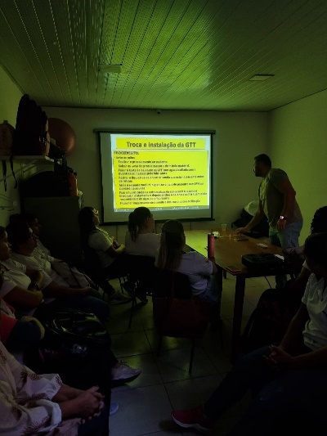
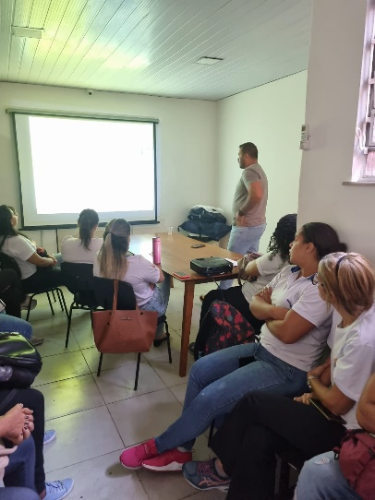
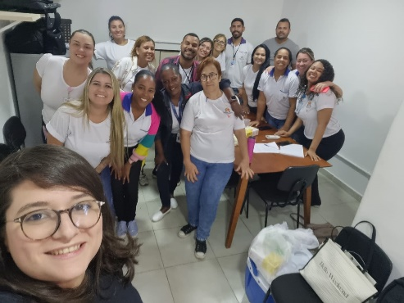

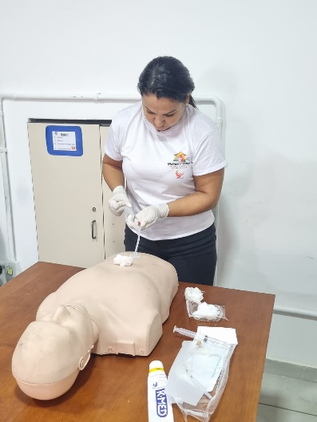

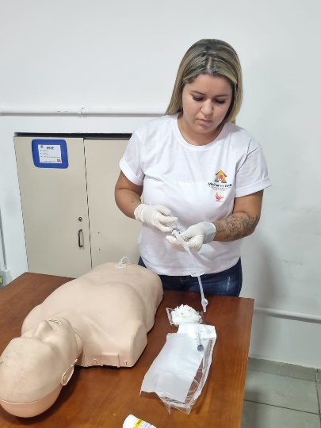
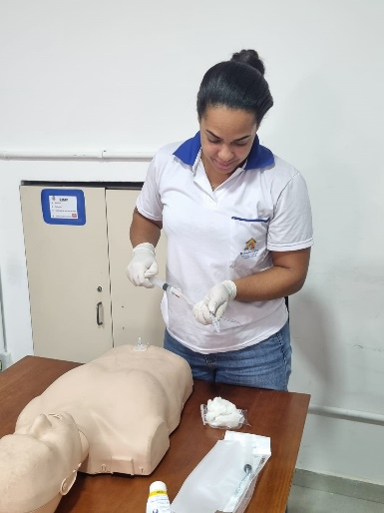
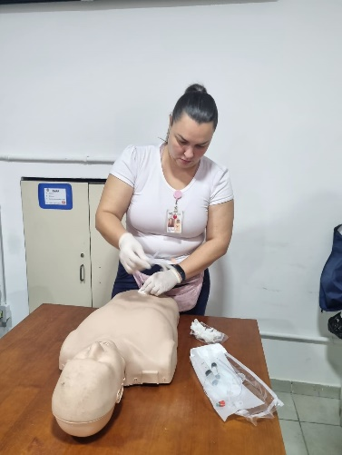

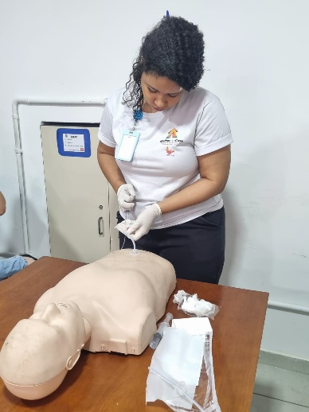
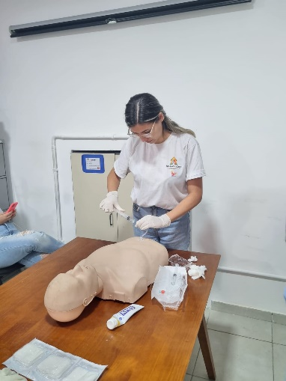
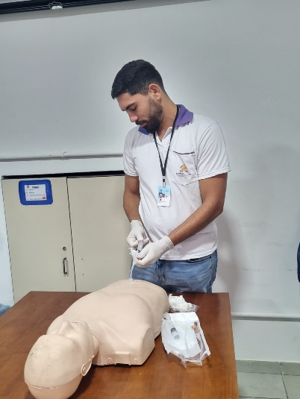

3.1.5 Taxa de Acidente de Trabalho

No mês de JUNHO, ocorreu UM acidente de trabalho (CAT), obtendo 0,93 % de taxa de acidente de trabalho. Meta pactuada é de menor que 1%.

NOME DO FUNCIONÁRIO | FUNÇÃO | DATA DO ACIDENTE
ANA LILIAM DE CAMPOS SOUZA | TEC. ENFERMAGEM | 10/06/2024

3.1.6 Meios de escuta dos usuários

Os meios de escuta para usuários estão ativos, sendo que o meio eletrônico é de livre acesso dos mesmos, não tendo registros de relevância.

3.1.7 e 3.1.11 - Avaliação da satisfação do usuário

Relatório de Satisfação do Usuário

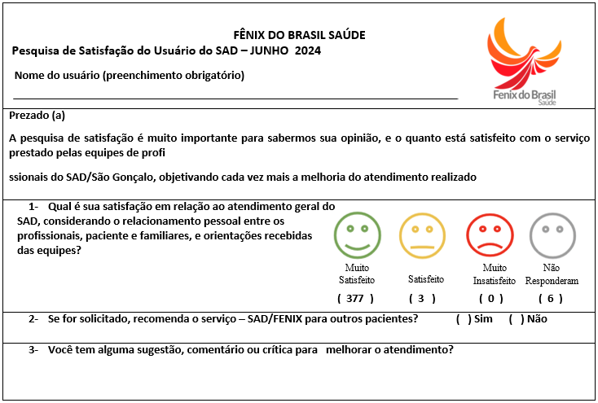
No dia 05 de JULHO de 2024, foi realizado por Ana Carolina Paciello, COREN – RJ 665911, a contagem dos formulários entregues as EMAD’s, para avaliar o grau de satisfação dos atendimentos prestados no mês de JUNHO pelas equipes a cada paciente do programa. O levantamento foi realizado na sede do SAD, localizado na Av. Presidente Kennedy, 207, Centro - São Gonçalo- RJ

Figura 1 Modelo da Pesquisa de Satisfação SAD/SG
Foram entregues um total de 386 pesquisas de satisfação, dos quais:

MUITO SATISFEITO  377 respostas | SATISFEITO  3 respostas | MUITO INSATISFEITO  0 respostas | NÃO RESPONDERAM  6 respostas

Foram considerados para cálculo das metas descritas nos dois indicadores, a somatória de “satisfeito e muito satisfeito” dos pacientes que responderam os questionários.
Foram entregues 386 formulários de pesquisa com 380 respostas satisfeitas e 6 usuários que não responderam.
No mês de JUNHO, o indicador satisfação do usuário apresentou percentual de 97,66 e 98,44% sendo a meta pactuada de ≥80% e ≥85%. Ressaltamos que 6 usuários não responderam à pesquisa do programa.

3.1.8 Relatórios assistenciais e financeiros entregues no padrão e no prazo
A entrega do relatório de gestão e a prestação de contas, ocorreram dentro do prazo estabelecido em contrato (até o dia 10 do mês subsequente).

3.1.9 Preenchimento adequado de fichas SINAN em todos os casos previstos

Constantemente as equipes são orientadas através do aplicativo e rodas de conversas internas a respeito da importância deste registo.
No mês de JUNHO de 2024 não houve registro de agravos para notificação compulsória.

3.1.10 Índice de questionários preenchidos pelos pacientes em observação

Foram entregues 386 formulários, equivalente a 100 % do total de 386 usuários em acompanhamento no SAD, com devolução de 380 formulários preenchidos, equivalente 98,44% dos formulários entregues. Desses usuários que responderam à pesquisa, temos um percentual 98,44% que indicariam o programa com apenas 6 usuários que não responderam.
3.2. INDICADORES DE DESEMPENHO - METAS 02: GESTÃO SAD
ITEM | INDICADOR | FÓRMULA | FONTE | META | ALCANCE | RESULTADO
01 | Taxa de desospitalização | Nº de pacientes admitidos procedentes de hospitais e ou Unidades de Saúde x 100/Nº total de pacientes admitidos no mesmo período  (Nota Técnica nº 1/2018) | Relatórios de avaliação | > 40 % | 25 x 100/70 | 35,71%  Ver relatório
02 | Taxa de alta em AD | Nº de pacientes em AD que tiveram alta x 100/ Nº total de pacientes em AD | Relatórios de altas | >15 % | 60 x 100 /386 | 15,54 %
03 | Total de pacientes em AD | Nº de pacientes em AD | Relatórios | 100% | 386 | 100 %
04 | Média de atendimento em AD por equipe | N° total de atendimentos domiciliares realizados/ N° total EMAD = >1 atendimento semanal /usuário | Relatórios | 100% | 1993/10/386 x 100 | 51,63%

3.2.1 Taxa de desospitalização
Sabemos que a desospitalização é ferramenta de extrema importância para a desocupação do leito hospitalar e que o Serviço de Atendimento Domiciliar está em constante contato com os hospitais do município para realizar o processo de desospitalização da melhor maneira possível. O percentual de desospitalização no mês de JUNHO foi de 35,71%, ficando assim abaixo da meta pactuada de >40%.

RELAÇÃO DE SOLICITAÇÃO DE DESOSPITALIZAÇÃO
JUNHO 2024
PLANILHA DE DESOSPITALIZAÇÃO
QT | DATA | NOME | BAIRRO | EMAD | ORIGEM | AD | DATA DE RESPOSTA
1 | 28/05/2024 | LUZIA DE ARAUJO OLIVEIRA | JARDIM CATARINA | 1 | RETAGUARDA | 2 | 03/06/2024
2 | 22/05/2024 | DELSIRA QUEIROZ SALES | GRADIM | 8 | HEAT | 2 | 03/06/2024
3 | 21/05/2024 | ARLINDO CALMON SEQUERIA JUNIOR | TRIBOBO | 10 | H. DOS BOMBEIROS | 3 | 03/06/2024
4 | 27/05/2024 | JOSE SANTANA BERALDO | COELHO | 4 | CAFFARO | 2 | 05/06/2024
5 | 25/05/2024 | CARLOS ALBERTO NASCIMENTO LIMA | PACHECO | 3 | RETAGUARDA | 2 | 07/06/2024
6 | 06/06/2024 | ROBERTO DOS SANTOS VASCONCELOS | NOVA CIDADE | 6 | PSC | 3 | 07/06/2024
7 | 06/06/2024 | FRANCISCO DE ASSIS SANTOS DE SOUZA | GRADIM | 8 | RETAGUARDA | 3 | 11/06/2024
8 | 11/06/2024 | LUCAS RODRIGUES | ESTRELA DO NORTE | 5 | PSC | 2 | 12/06/2024
9 | 11/06/2024 | CLAUDIO OLIVEIRA SOARES | SANTA IZABEL | 4 | HLP | 2 | 13/06/2024
10 | 03/06/2024 | SERGIO ROBERTO DE SOUZA GALVAO | ROCHA | 7 | HLP | 2 | 18/06/2024
11 | 17/06/2024 | GERALDO DE SOUZA | JOCKEY | 4 | PSC | 2 | 19/06/2024
12 | 01/06/2024 | ELMARIZA BORGES SOARES | MONJOLOS | 3 | RETAGUARDA | 2 | 19/06/2024
13 | 23/05/2024 | CREUZA MARIA DE SOUZA | LAGOINHA | 2 | RETAGUARDA | 2 | 19/06/2024
14 | 17/06/2027 | ZICLEIA DE MORAES | MARAMBAIA | 2 | PSC | 2 | 19/06/2024
15 | 12/06/2024 | SERGIO JOFRE RODRIGUES DE OLIVEIRA | PACHECO | 3 | HEAT | 2 | 20/06/2024
16 | 14/06/2024 | EUNICE VASCONCELOS SIQUEIRA | NEVES | 9 | CAFFARO | 2 | 20/06/2024
17 | 18/06/2024 | TEREZINHA PEREIRA SILVA GOMES | COELHO | 4 | CAFFARO | 2 | 20/06/2024
18 | 20/06/2024 | IRAKITAN DAMASCENO CORREA | LARANJAL | 2 | PSC | 2 | 21/06/2024
19 | 19/06/2024 | VALTELIR NUNES MARINHO | PITA | 9 | CAFFARO | 2 | 21/06/2024
20 | 18/06/2024 | JOSEMAR LOPES MARINHO | NOVA CIDADE | 6 | PSC | 2 | 21/06/2024
21 | 24/06/2024 | RAIMUNDO PEREIRA SAMPAIO | APOLLO 3 | 3 | H. SERVIDORES | 3 | 25/06/2024
22 | 22/06/2024 | MARIA ESPIRITO SANTO DE SOUZA FARIA | MUTUAPIRA | 2 | HLP | 2 | 25/06/2024
23 | 21/06/2024 | MARILZA TRINDADE SILVA | SANTA IZABEL | 4 | HLP | 2 | 25/06/2024
24 | 27/06/2024 | SARA BATISTA MASCARENHAS | MARAMBAIA | 2 | HEAL | 2 | 27/06/2024
25 | 20/06/2024 | ISAQUE MASCARENHAS OLIVEIRA | MARAMBAIA | 2 | GETULINHO | 3 | 27/06/2024
TOTAL: 25

3.2.2 - Taxa de alta em AD
Apesar da dificuldade das equipes em trabalhar as altas devido à idade dos pacientes, doenças crônicas e outros critérios, foram realizadas 60 altas no mês, correspondendo a 15,54% em relação ao total de pacientes acompanhados no programa, ficando acima da meta pactuada, que é >15%.

ALTA ADMINISTRATIVA

JUNHO 2024

1 | ESTER DE SOUZA ARAUJO
2 | MARIA E LOURDES SIQUEIRA DA SILVA
3 | MARIA DA CONCEIÇÃO DE OLIVEIRA BARROS
4 | MARIA DA GLORIA CHAD LOPES
5 | ONEIDA DA SILVA
6 | JOÃO RODRIGUES BATISTA
7 | SUELY DA SILVA GOMES MONTEIRO
8 | CÉLIO REGINA ALCANTARA TORRES
9 | LAURINDO MARQUES
10 | MARCOS DO COUTO CARVALHO
11 | JOSÉ CARLOS PORTO ARAUJO
12 | ADALBERTO RIBEIRO
13 | PAULO CESAR SOARES DE CARVALHO
14 | MOISES DE MELO
15 | DAIANA QUIRINO OLIVEIRA
16 | ANTONIO FRANCISCO DE LIMA FILHO
17 | LUIZA ABREU ALMEIDA
18 | BRUNO PEIXOTO GESTEIRA
19 | DOMINGOS BRAGA ALVES
20 | THEREZINHA PEEIRA DA SILVA GOMES
21 | JANAINA GOMES RUIZ
22 | SIMONE CRISTINA DA SILVA
23 | CARLOS RAMIREZ DO NASCIMENTO
24 | RAFAEL EMANUEL MONTEIRO DOS CHAGAS
25 | SILVINACOSTA DE OLIVEIRA
26 | RAIMUNDO DE JESUS SANTOS
27 | SHEYLA MARIA DE OLIVEIRA TEIXEIRA
28 | AURELINO DE MELLO PEREIRA
29 | MARILENA GOMES DA SILVA
30 | DULCY CURTY SALLES
31 | NILVA SANTIAGO ALMEIDA
32 | ADEMILSON SILVA
33 | MARIA DAS DORES SOARES
34 | GRENAZIO ALVES DE ARAUJO

ALTAS CLÍNICAS
JUNHO 2024
1 | ANTONIO CARLOS DE ALMEIDA VIEIRA
2 | MARIA DAS GRAÇAS SABAT PEREIRA
3 | VEUMACIA LOPES ESTRELA
4 | MARY LOPES DIAS
5 | ROSEMAIRE FRANÇA DE MENDONÇA
6 | ERNESTO THEODORO DA SILVA FILHO
7 | CILEA FERNANDES ONOFRE
8 | LAERTE DE AZVEDO
9 | MARIA MADALENA ISIDORO BARUDE
10 | MARIA ALICE DE AZEVEDO
11 | ADHEMAR DA COSTA MAIA FILHO
12 | ADÃO RAMOS DE SOUZA
13 | ANA LUCIA DOS SANTOS
14 | FRANCISCA DA SILVA SANTOS
15 | DEMERCINA MARINS DE OLIVEIRA
16 | KELLY MONTEIRO FELIX FREITAS
17 | WILIAM TIBURCIO DOS SANTOS
18 | CELI PERCILIO DA SILVA
19 | CELINO MUNIZ DE ALMEIDA
20 | MAURA CRISTINA B MIRANDA
21 | LUCIMAR CASRDOSO OLIVEIRA
22 | JACINTO DO ROSARIO XAVIER
23 | LUIS CARLOS DA SILVA
24 | LIZETE REIS
25 | SELMA ALCANTARA DE MELO
26 | CENILZA ALVES MELO

3.2.3 Total de pacientes em AD
O SAD iniciou o mês de JUNHO com 379 pacientes em acompanhamento.

Tivemos a inclusão de 70 pacientes no programa. Houveram 60 altas e um total de 3 óbitos entre os pacientes que estavam em acompanhamento. Dessa forma, finalizamos o mês de maio com 386 (trezentos e oitenta e seis) pacientes.

ÓBITOS
JUNHO 2024
1 | EXPEDITO MONTEIRO CORREA
2 | LUIZA DE ARAUJO OLIVEIRA
3 | SEBASTIÃO FRANCISCO MENDES

Relação de PACIENTES VISITADOS/ADERIDOS
AD 1 – VISITADOS / AD 2 – ADERIDOS / AD 3 – ADERIDOS (MAIS GRAVES)
AD 1

JUNHO 2024

1 | MARLENE DE OLIVEIRA MATOS
2 | DARCI DE SOUZA GOMES
3 | RUY PENHA
4 | SIMONE DA SILVA CARDOSO
5 | MARIA DE LOURDES PERREIRA DA LUZ
6 | HELENA DE JESUS PIRES GRAÇA
7 | IOLANDA PEREIRA DA SILVA
8 | SÔNIA MARIA FERREIRA
9 | LEDA MASSANTE DE OLIVEIRA
10 | EDSON LIMA SANTANA
11 | NEDIL MENDONÇA GOMES
12 | ELCIO SOARES
13 | ANTONIO SEVERINO DA SILVA FILHO
14 | NEUSA ORSINO DE SOUSA
15 | DEOCLECINA DE MARTINS OLIVEIRA
16 | TERESINHA DA ROSA CUSTODIA
17 | MARIA ELZABETE SANTOS VIEIRA
18 | HILDA FÉLIX PEREIRA
19 | MARIA MADALENA GOMES ÁREAS
20 | JESSICA TEIXEIRA
21 | NILÇO DA SILVA
22 | HELIO DE ALMEIDA
23 | MARIA DA CONCEIÇÃO PERERIRA DE MOURA
24 | JANAINA SALVADOR DE CASTRO RIBEIRO
25 | MARIETA DA SILVA GONÇALVES
26 | JOSÉ ANTÔNIO MORAES BARBOSA
27 | EDSAN FRANCISCO DE LIMA
28 | JOSÉ SERGIO DE LIMA
29 | MARIA DA CONCEIÇÃO FONETELA FRANCISCO
30 | ALAN FRREIRA DOS SANTOS
31 | ANA MARIA DE MORAIS XEREM
32 | ELIO RIBEIRO DE SOUZA
33 | ELIANE MARTINS ALONSO
34 | ROBERTO ANDRADE DA SILVA
35 | DELBA CARDOSO CANDIDO DO CARMO
36 | GECELIO DIAS COUTO
37 | MARIA ANTONIA GONÇALVES
38 | LUCIENE CRISTINA DA SILVA CABRAL
39 | LUIZ SÉRGIO DE MENEZES
40 | LUCI LIMA DE ANDRADE
41 | SONIA MARIA MARTINS BASTOS
42 | MARIA JOSÉ COIRO PEREIRA LUZ
43 | PAULO ROBERTO DE CARVAHO
44 | WBERLAN TITO SODRE
45 | ARGEMIRO MELLO DELFINO
46 | PEDRO QUIRINO DA SILVA
47 | GERALDO BATISTA
48 | MARILDA CARDOSO DAS NEVES
49 | MARLENE TAVARES DE MORAES
50 | MARIA DE LOURDES DA CONCEIÇÃO
51 | MARIA BENEVENUTA GOMES FERREIRA
52 | MARGARIDA ANTONIA SEFERINA
53 | MAGNO LUIZ LOPES
54 | ALMERINDA MENDES BOTELHO
55 | BENIAS RODRIGUES FRANCO
56 | NADJA VANIA VASCONCELOS DE FRANÇA
57 | GIL DE CASTRO
58 | ALCIR RIBEIRO BRAGA
59 | YVONNE NAZARETH BOTELHO DE OLIVEIRA
60 | MARCO ANTONIO FERREIRA DE LIMA
61 | ZELIO LUIZ
62 | MARIZA MARQUES MATTOSO FERREIRA
63 | FRANCISCA DE CARVALHO FERRA
64 | MARIA NAZARETH DA SILVA
65 | JOSÉ DOMINGOS TERRA
66 | ADEMIR NOGUEIRA DA SILVA
67 | GERALDO ALVES DE MARIA
68 | EDINAR CARVALHO MOURA
69 | ORIELIS CUSTODIO
70 | ANACLERA DE CARVALHO RAMOS
71 | MARIZA GOMES
72 | CARLOS CALASANS DA SILVA
73 | JOSÉ CARLOS DA SILVA MENDONÇA
74 | ADILE FROES XAVIER
75 | VANI SOUZA DA CONCEIÇÃO
76 | MARIA DO ROSARIO DA SILVA NASCIMENTO
77 | ELZIRA MARIA DE OLIVEIRA
78 | MARA DILMA GONÇALVES ESTÁCIO
79 | ARIMAR MEDEIROS DE SOUZA
80 | MARLI DA SILVA
81 | JADER DA SILVA BARBOSA
82 | OLGA BENITES QUARTAROLA
83 | HEITOR SOLDADE DA TRINDADE
84 | WANDA MARIA CAETANO DE SOUZA
85 | FRANCISCO SALUSTIANO GOMES
86 | ANTÔNIO JORGE DA SILVA TORRES
87 | MARIA AERONAUTA SANTANA
88 | CARLOS MANOEL ANTUNES DOS REIS
89 | NILTO PEREIRA
90 | LEDA DA SILVA SOARES
91 | CLEONICE DE JESUS TORRES LOBATO
92 | LÉA TINOCO UZAI
93 | GEOVANIA DE AQUINO DA SILVA
94 | LUIZ FIGUEIRADA SILVA DOS PASSOS
95 | MARIA RANGEL DOS SANTOS CRUZ
96 | CILENE DE CARVALHO FERNANDES
97 | ADELIR RIBEIRO DA CRUZ
98 | VERA LUCIA BORGES EMILIANO DA SILVA
99 | FRANCISCO ANTONIO OLIVEIRA DE FREITAS
100 | SÔNIA CRISTINA PINHEIRO ROCHA INOCÊNCIO

AD2
JUNHO 2024
1 | LUIZA DE ARAUJO OLIVEIRA
2 | DELSIRA QUEIROZ SALES
3 | ALEXANDRE PEREIRA DA FONSECA
4 | ISAURA DOS SANTOS
5 | CELIO NUNES SOARES
6 | ROSANE DA SILVA
7 | DINA SANTANA TEIXEIRA
8 | JOSE SANTANA BERALDO
9 | FRANCISCO DAS CHAGAS FERREIRA
10 | ADEMILSON SILVA
11 | NATÉRCIA CASTRO TEIXEIRA
12 | CARLOS ALBERTO NASCIMENTO LIMA
13 | ADAILSON BARBOSA DE SOUSA
14 | SOLANGE DE OLIVEIRA GUEDES
15 | LUIZA ALTINA BARBOSA MADONADO
16 | JOSUEL MARINS JUNIOR
17 | EDUARDO RODRIGUES DE OLIVEIRA
18 | GELSON GONÇALVES
19 | LUCILENE DOS SANTOS ARAUJO
20 | ADILTON CORRÊA DO NASCIMENTO
21 | SUELY HELENA DOS SANTOS SOUZA
22 | LUCAS RODRIGUES
23 | JOVEM MUNIZ DE OLIVEIRA
24 | MARIA EMILIA DE CAMARGO SOUZA
25 | ADERCI DE ANDRADE GONÇALVES
26 | JORGE DA SILVA BATISTA
27 | CLAUDIO OLIVEIRA SOARES
28 | ROSA MARIA NARCISO DE OLIVEIRA
29 | ELANE NASCIMENTO QUINTAN
30 | JORGE LOURENÇO DE FREITAS
31 | REGINALDO PEREIRA DA SILVA
32 | HELENA MONZATO DA SILVA
33 | HELENA BALBINO DOS SANTOS
34 | LINDAURA COUTINHO DA SILVA
35 | MARCIA MENDEIROS GOMES
36 | SÉRGIO ROBERTO DE SOUZA GALVÃO
37 | GERALDO DE SOUZA
38 | ELZAMARIZA BORGES SOARES
39 | CREUZA MARIA DE SOUZA
40 | ZICLEIA DE MORAES
41 | MARIA REGINA S
42 | INGRID COSTA DA CONCEIÇÃO
43 | ELAINE ANTUNES DE PAULO DE SOUZA
44 | SERGIO JOFRE RODRIGUES DE OLIVEIRA
45 | EUNICE VASCONCELOS SIQUEIRA
46 | TEREZINHA PEREIRA SILVA GOMES
47 | IRAKITAN DAMASCENO CORREA
48 | JOSEMAR LOPES MARINHO
49 | VALTELIR NUNES MARINHO
50 | MARIA ESPIRITO SANTO E SOUZA FARIA
51 | MARILZA TRINDADE SILVA
52 | MARLUCE SANTOS DA SILVA
53 | PAULO DE SOUZA FILHO
54 | ELENICE SILVA
55 | MARIA LEOCADIA ALVES
56 | SARA BATISTA MASCARENHAS
57 | ZAQUEU GONÇALVES DE MELLO
58 | MANOEL FELIZARDO DA SILVA
59 | MARIA NASCIMENTO MARTINS

AD3
JUNHO 2024
1 | ARLINDO CALMAM SERQUEIRA JUNIOR
2 | ROBERTO DOS SANTOS VASCONCELOS
3 | FRANCISCO DE ASSIS SANTOS DE SOUZA
4 | ANTÔNIO JOSÉ DE ARAÚJO
5 | ZILA DA COSTA BRITO
6 | MARIA MADALENA CHRYSOSTOMO ESPINDOLA
7 | RAIMUNDO PEREIRA SAMPAIO
8 | ANTÔNIO CARLOS DE ASSIS
9 | NILDA PEREIRA RODRIGUES
10 | ISAQUE MASCARENHAS OLIVEIRA
11 | NELSON SANTOS SILVA

RELAÇÃO DE PACIENTES

JUNHO 2024

QTD | NOME | TELEFONE | ENDEREÇO | BAIRRO | EMAD
1 | Dulcineia Alves de Azevedo | (021) 99593-6362 | R. Renato Grande 192 | Rio do Ouro | 10
2 | Heytor Fernandes Souza de Oliveira | (021) 96464-4369 | R. Lucio Saturnino 751 c 24 | Santa Luzia | 1
3 | Ronald Nascimento Venceslau | (021) 99582-4064 | Est. da Fazendinha 199 | Novo México | 10
4 | Zaqueu Gonçalves de Mello | (021) 98026-5811 | R. Antonio Guimaraes, lt 18 qd F | Almerinda | 4
5 | Abias Chagas Guimarães | (021) 99588-6301 | R. Pedro Ferreira lt 13 qd 127 | Jardim Catarina | 1
6 | Acira Ana Pereira Costa | (021) 96543-4817 | Est. Joao de Abreu 475 b9 apto 103 | Monjolos | 3
7 | Adelso Souza | (021) 99066-0420 | Trav. Maria Luiza 22 | Lindo Parque | 9
8 | Adelyr Assis Alegre | (021) 98477-4471 | R. Ernesto Lavisse | Portao do Rosa | 6
9 | Ademir Carlos da Conceição | (021) 97005-4360 | R. Jornalista Roberto Marinho 250 bl 10 | Colubande | 10
10 | Adenair dos Santos | (021) 97708-2397 | R. Cristovão Sardinha lt 01 qd 135 | Guaxindiba | 2
11 | Adenildo Mendes de Souza | (021) 98340-1958 | R. Egito 996 | Itauna | 6
12 | Ademir Inácio da Silva | (021) 97425-1719 | R. Maria Neto 144 c 1 | Amendoeira | 4
13 | Akilis da Silva Santos da Hora | (021) 98209-2232 | R. Joaquim Augusto Pereira, 116 | Boaçu | 7
14 | Alaíde dos Santos Faria | (021) 97512-3563 | R. Mercurio 22 | Porto Velho | 9
15 | Alaíde Rodrigues Simas | (021) 99895-2134 | R. 31 de Março, 261 | Luiz Caçador | 6
16 | Alair Correa Amaral | (021) 96435-5260 | R.Sá Carvalho 250 b 01 apto 602 | Brasilandia | 7
17 | Alceni Santos Setti | (021) 97043-2822 | R. Nossa Senhora de Fatima, 35 c 02 | Pita | 9
18 | Alcilea dos Santos Simão | (021) 99090-8876 | R. Coronel Durval de Souza | Nova Cidade | 6
19 | Aldenisio Alexandre Araujo das Merces | (021) 99368-2006 | R. Andre Macena 53 fundos | Arsenal | 10
20 | Adriana Gomes Fitipaldi | (021) 97556-5716 | R. Valdemar Fidal 24 qd 16 | Jockey | 4
21 | Alice Vitória Cesar Silva | (021) 96839-9016 | Trav. Lafaiete Silva 315 | Porto Velho | 9
22 | Alonso José da Silva | (021) 98687-1360 | R. Imboassu 232,b1, ap603 | Boaçu | 7
23 | Anderson Alves do Nascimento | (021) 99365-8510 | R. Regina Coelho lt 13 qd 06 | Miriambi | 2
24 | Alessandro Araujo | (021) 98441-9554 | R. Francisco Rabelo da Silva, lt 16 qd 13 | Coelho | 4
25 | André Luiz Alves dos Santos | (021) 98913-8211 | R. H. Lote 152 qd 13 | Marambaia | 2
26 | Angela Maria da Conceição de Souza | (021) 97552-5465 | R. Gal. Bruce 284 | Mutuá | 5
27 | André da Silva | (021) 99219-7466 | R. Cascatinha lt 5 qd F | Almerinda | 4
28 | Anivaldir Marins Vieira | (021)96618-9568 | R. Jose Marques de Almeida 59 c4 | Galo Branco | 5
29 | Antonia Moreira Paulino | (021) 97172-8535 | R. Pereira Sampaio, qd 59 lt 37 | Mundel | 3
30 | Antonio Carlos Macena | (021) 98950-0581 | R. João das Palmas 1287 | Itauna | 6
31 | Antonio Anesio de Macedo | (021) 97903-3799 | Etrad. Da Conceição 588 c 1 | Itauna | 6
32 | Ana Maria Damasceno | (021) 98097-6750 | R. Caeteo s/n | Jardim Catarina | 1
33 | Antonio de Padua Vieira de Jesus | (021) 98784-2789 | R. Arnolfo Ferreira 53 | Salgueiro | 6
34 | Anice da Conceição Silva dos Anjos | (021) 96603-1258 | R. Francisco Rafael, l 75 c 5 | Coelho | 4
35 | Antonio Carvalho de Melo | (021) 98162-7276 | R. Pensilvania qd 21 lt 30 | Jardim Catarina | 1
36 | Antonio Joaquim da Silva | (021) 99133-1982 | R. Lauriano Rabelo lt 8 | Marambaia | 2
37 | Antonio Martins da Mata | (021) 98370-7438 | R. Januário Freire 108 | Mutuapira | 6
38 | Antonio Ornilo Ferreira | (021) 98993-6313 | R. Jacinto Rabelo 33 c 02 | Coelho | 4
39 | Aquileia Maria Pereira da Silva | (021) 97265-1470 | R. Alzira Vargas, 2437 Cs 02 | Pacheco | 3
40 | Aristotelino Correa | (021) 98888-5859 | R. Geraldo Berti 210 | Maria Paula | 10
41 | Antonio Geraldo da Silva | (021) 98102-4180 | R. Turmalina, lt 28 qd 124 | Jardim Catarina | 1
42 | Aylton da Silva Bento | (021) 97096-3096 | Est. Da Lagoinha 530 | Lagoinha | 2
43 | Balbina Rosa | (021) 99600-9372 | R. Altino Martins da Vitoria lt 27 qd E | Arsenal | 10
44 | Benedita Rodrigues Pacheco | (021) 97300-4357 | Trav. Ribeiro 497 | Porto da Madama | 8
45 | Arthur Yan dos Santos Aguiar | (021) 97724-4705 | R. Orufim lt 4 q 251 | Jardim Catarina | 1
46 | Bianca Aline Monteiro R. dos Santos | (021) 97318-1967 | R. São Pedro 668 | Pacheco | 3
47 | Carlos Alberto Bastos | (021) 98452-9667 | Trav. Princesa Isabel, 144 | Barro Vermelho | 9
48 | Carlos Alberto Campos | (021) 99138-6969 | R. Alvaro Esteves 256 | Mutondo | 5
49 | Carlos Alberto dos Santos | (021) 99886-3956 | R. Estado Nebrasca 319 | Vista Alegre | 3
50 | Carlos Francisco Gonçalves | (021) 99962-7319 | R. Petropólis, 459 | Trindade | 5
51 | Carlos Jorge de Oliveira Americano | (021) 96667-4728 | R. Feliciano David 76 | Mutuapira | 6
52 | Bernadete Maria da Silva | (021) 98102-4180 | R. Turmalina lt 28 qd 124 | Jardim Catarina | 1
53 | Carlos Barbosa Bento | (021) 98510-0095 | R. Carlos Lima 27 | Boaçu | 7
54 | Celeste Maria Cyrillo Lousada | (021) 99082-7723 | R. Cristiana 826 | Venda da Cruz | 9
55 | Celeste Moraes Costa de Luca | (021) 99281-7276 | R. Maria Moraes 47 c 1 | Tribobo | 10
56 | Celina Gherren Braga | (021) 98215-9217 | Av. Jose Mana Junior 600 | Trindade | 5
57 | Carlos Roberto Leite da Costa | (021) 98822-5340 | R. Ouro Branco lt 34 qd121 | Jardim Catarina | 1
58 | Celso Aboud Andrade | (021) 2606-5709 | R. Ary Silveira 69 | Porto Novo | 8
59 | Paulo de Souza Filho | (021) 99987-6067 | R. Caruaru lt 15 qd 119 Fundos | Trindade | 5
60 | Cenira José Lemos | (021) 97048-2233 | R. Regina Coelho 169 | Miriambi | 2
61 | Cátia Cordeiro | (021) 99848-9964 | R. Cap. Alfredo Rodrigues 2607 | Boaçu | 7
62 | Cidelir Conceição Ferreira Maciel | (021) 98394-6099 | Est. Raul Veiga 315 b b apto 202 | Alcantara | 1
63 | Cícera Soares Portela | (021) 98623-8488 | R. Joaquim de Oliveira 548 | Boa Vista | 7
64 | Claudia Vargas Pereira | (021) 99239-2213 | R. Marabá 75 | Trindade | 5
65 | Conceição de Maria de Souza | (021) 96723-6274 | R. Exp. Joao Monteiro da Rocha lt 2 qd25 | Arsenal | 10
66 | Conceição Guerreiro Abreu | (021) 98615-0446 | R. Costa Monteiro, 166 c 01 | Lindo Parque | 9
67 | Cristiano Alves Ribeiro | (021) 97415-0723 | R. Paracatu, 90 | Porto da Pedra | 8
68 | Dejanira Gonçalves Cruz da Silva | (021) 97425-6131 | R. Maria Neto 144 c 01 | Amendoeira | 4
69 | Claro Rodrigues Coimbra | (021) 97337-9510 | R. Alonso de Farias 967 | Zé Garoto | 7
70 | Denilson de Araujo | (021) 99666-4198 | R.Ismael Passos 882 c 02 | Mutuaguaaçu | 6
71 | Denize Coutinho de Souza Monteiro | (021) 99647-7440 | R. Alfredo Azemor 594 | Porto da Pedra | 8
72 | Dineido Alves de Azevedo | (021) 99472-7439 | R. Retiro da Saudade 84 lt 7 | Tribobo | 10
73 | Diva Barbosa Bispo | (021) 99375-5005 | R. Abilio José de Mattos 2802 c 1 | Porto da Pedra | 8
74 | Nelson Santos Silva | (021) 97343-0979 | R. Martins Salazart lt 1 qd 334 | Bom Retiro | 2
75 | Delair de Almeida Costa | (021) 98719-7303 | R. Humberto Sales, 52 | Brasilandia | 7
76 | Edilson Azeredo | (021) 99932-8974 | Trav. Batista 588 c 2 | Santa Catarina | 9
77 | Edimilson de Souza Ferreira | (021) 98529-4481 | R. Anselmo de Andrade 18 | Raul Veiga | 2
78 | Edna Vieira de Andrade | (021) 98434-0064 | Est. Arrastão 48 c 08 | Maria Paula | 10
79 | Eduardo de Oliveira Alves | (021) 98640-5141 | R. Magalhães Barata 17 | Lagoinha | 2
80 | Elizabeth da Conceição Cabral | (021) 99032-1592 | R. Pedro Americo 5 | Colubande | 10
81 | Elza Vieira de Carvalho | (021) 96629-8476 | R. Castro Alves qd 29 lt 43 | Lagoinha | 2
82 | Esther Viana dos Santos | (021) 96572-6022 | Av. Aragão 165 | Covanca | 9
83 | Euzi Silva de Oliveira | (021) 99444-2719 | Av. M. Povoas 35, c 02 | Pacheco | 3
84 | Fernanda Marques Santos | (021) 99444-9577 | Trav. Aridio Martins 41 | Venda da Cruz | 9
85 | Fidelina Souza da Conceição | (021) 99808-1247 | R. Antonio Bernardo Ribeiro 14 | Maria Paula | 10
86 | Flavia Castilho da Rocha | (021) 99699-8479 | R. Damas Ortiz, 156 | California | 7
87 | Francisca Maria de Souza Vilela | (021) 2724-5676 | R. Edith Silva de Mendonça 26 | Barracão | 3
88 | Francisco Gomes de Oliveira Neto | (021) 98160-4819 | R. Augustinho Felix 20 | Raul Veiga | 2
89 | Francisco José dos Santos Filho | (021) 99806-7328 | R. Gal. Alcio Solto 83 | Nova Cidade | 6
90 | Francisco Pinheiro do Nascimento | (021) 97546-9128 | R.Josué Salvato 10 qd 28 | Marambaia | 2
91 | Gelsa Rosa | (021) 98614-9390 | R. Zilda Silvares, 140 qd 299 | Vista Alegre | 3
92 | Francisca de Souza | (021) 98577-8799 | R. Coronel Serrado, 956 | Zé Garoto | 7
93 | Gilberto Medeiros | (021) 96763-6318 | R. Camilo Flamarion 41 c 1 | Porto de Pedra | 8
94 | Gilca Rodrigues de Andrade | (021) 96426-6964 | R.Eduardo Prado 209 | Amendoeira | 4
95 | Gilsineia Lopes de Souza | (021) 97277-2055 | R. Pastor Wlademar Zarro 740 | Trindade | 5
96 | Gloria Peixoto Campos | (021) 98575-3952 | R. Uberlandia 202 | Trindade | 5
97 | Hermogenes Rodrigues de Ponte | (021) 98655-6600 | R. Urbano Santos | Laranjal | 2
98 | Hilda Andrade de Freitas | (021) 98434-0064 | Est. Do Arrastão 48 c 08 | Rio do Ouro | 10
99 | Idalina da Silva de Souza | (021) 99254-0969 | R. Exp. José Lima, lt 27 | Colubande | 10
100 | Ilson Mariano Pinto | (021) 98705-6074 | R. Luiz Camilo 64 | Gradim | 8
101 | Ilson Peclat da Costa | (021) 96652-2502 | R. Manoel Antonio 97 c 2 | Coelho | 4
102 | Ionice Bonifácio da Silva | (021) 96531-1087 | R. Arthur Bernardes 165 | Santa Catarina | 9
103 | Ivan Batista de Oliveira | (021) 98868-5012 | R. Vitoria 487 | Trindade | 5
104 | Ivan Oliveira da Silva | (021) 98205-1627 | R. General Rondon 31 | Nova Cidade | 6
105 | Izabel Barros | (021) 2605-6177 | R. Nereu Sampaio139 | Estrela do Norte | 5
106 | Izaly da Conceição Cunha Terra | (021) 98255-2563 | R. Adino Xavier 418 | Paraiso | 8
107 | Jacinea Vianna Silva | (021) 97295-5639 | R. Ponta Poran 145 | Amendoeira | 4
108 | George Alberto Franco de Souza | (021) 99703-1560 | R. Salvatori, 125 | Rocha | 7
109 | Jackson dos Santos | (021) 98749-4149 | R. São Judas Tadeu 206 | Mutuapira | 6
110 | Jadir de Souza Guimarães | (021) 99519-8799 | R. Elvira das Dores, 26 Qd 14 | Jockey | 4
111 | Jailton Silva | (021) 98783-6392 | R. Assis Figueiredo 605 | Porto do Rosa | 6
112 | Jandira Correa | (021) 99797-3027 | R. Armando Rance 560 | Coelho | 4
113 | Jayme de Azeredo Coutinho | (021) 99481-2171 | R. Gal. Guedes Alcoforado, 98 | Pacheco | 3
114 | Jessica Cristina Santos Pinto | (021) 98858-8728 | R, Boa Esperança 1759 | Portão do Rosa | 6
115 | Jessica Lima Ferreira de Castro | (021) 96417-3668 | R. Curitiba, l15 qd 94 | Trindade | 5
116 | João dos Anjos Filho | (021) 97017-7818 | R. Carlota de Almeida 26 | Jardim Republica | 4
117 | João Mauricio Marques de Siqueira | (021) 98441-8219 | R. Hernesto França 744 | Mutuaguaçu | 6
118 | Eunice Pereira Lopes | (021) 96674-7715 | R. Domingos de Alcantara 121 c 2 | Alcantara | 1
119 | João Silva | (021) 99657-6434 | R. Virtulino Silva 197 | Engenho do Roçado | 10
120 | Joaquim Fausto Cardoso | (021) 99269-6728 | R. Sargento Costa Velho 161 | Porto da Pedra | 8
121 | João Rodrigues de Castro | (021) 97872-1823 | R. Cariranha lt 21 q 136 | Jardim Catarina | 1
122 | Jocileia Melo de Souza | (021) 99641-9989 | R. Paulo Araujo 1625 c01 | Coelho | 4
123 | Joice Regina da Silva Nolasco | (021) 97362-6982 | R. Miguel Bauri 121 |  | 4
124 | Jonas Antonio Ávila França Júnior | (021) 2628-8949 | Tv. Olímpia de Araujo, 26 | Neves | 9
125 | Janaína Azevedo da Conceição | (021) 98940-5826 | R. Dom Pedro 1 | Gradim | 8
126 | Jorge de Oliveira Ferraz | (021) 99205-1518 | Trav. Dr. Gradim, 87 | Pontal | 8
127 | Jorge Dias Filho | (021) 97680-1190 | R. General Bruce, 140 | Mutua | 5
128 | Jorge Luis Rosa de Oliveira | (021) 98447-1925 | Trav. Eloy, 193 c 2 | Santa Catarina | 9
129 | Joazir Brgança dos Santos | (021) 97473-4450 | R. Gonçalves Ledo lt 22 qd 73 | Jardim Catarina | 1
130 | Jorge Phillipe Monteiro da Conceição Franco | (021) 98085-5624 | R. Carmen Correa, 63 | Itaúna | 6
131 | Jorge Rocha | (021) 99784-0294 | Est. Do Arrastao, 36 | Maria Paula | 10
132 | Jorge Pereira Mendonça | (021) 98101-0961 | R. Domingos de Alcantara 121 c 2 | Alcantara | 1
133 | Jorgete Conceição Souza | (021) 98735-2118 | R. Caruaru lt 15 qd 119 Fundos | Trindade | 5
134 | Jorgina Amélia Mendonça Ferreira | (021) 99148-0706 | R. Candido Bastos 190 | Gradim | 8
135 | José Augusto Cezarino Marins | (021) 97624-8789 | R. Indiana 46 | Estrela do Norte | 5
136 | José Cardoso da Silva | (021) 98812-9724 | R.Exp. Antonio Augustinho Matias 32 | Santa Izabel | 4
137 | José Cassemiro de Albuquerque | (021) 3710-7065 | R. Caetano Silva | Colubande | 10
138 | José Gomes | (021) 99813-1561 | R. Avelino Braga, lt 25 qd A | Lindo Parque | 9
139 | Jose Manuel dos Santos | (021) 99598-8967 | R. Cesar Augusto Barcelos, lt36 qd03 | Coelho | 4
140 | José Marcilio Abijude | (021) 97707-7691 | Av. 18 do forte 882 | Mutuá | 5
141 | José Mario Gonçalves Motta | (021) 98870-2455 | R. Hermes Fontes 66 | Mutondo | 5
142 | Joni Rangel Armond | (021) 99870-2455 | Av. Luiz Correa da Silva, 5 c 4 | Boaçu | 7
143 | José Valtemir Barbosa | (021) 97229-5600 | R. Rodrigues Coutinho l240 q21 | Bom Retiro | 2
144 | José Santana Beraldo | (021) 98955-6703 | R. Libano Ratazzi, lt 7 qd 15 | Coelho | 4
145 | Josélia da Rosa Evaristo | (021) 96670-1950 | Trav. Ramos 24 | Porto Novo | 8
146 | Jozelina Frazao de Oliveira | (021) 98906-6172 | Est. Monte Formoso s/n | Sacramento | 3
147 | Juciara das Graças dal Bello Motta | (021) 99978-2261 | R. Miguel Restum 173 | Santa Catarina | 9
148 | Julia Francisca de Lima | (021) 99035-0659 | R. Visconde de Santarem 301 qd 01 lt02 | Tribobo | 10
149 | José Mauricio das Flores Lira | (021) 99131-6157 | R. Ivan Bragança 68 | Rocha | 7
150 | Jullia Sardinha Rangel | (021) 3788-3034 | R. Candido Bastos, 59 | Gradim | 8
151 | Jorge Sebastião dos Santos | (021) 97506-4377 | R. Ferreira Borges, 711, lote 12 , qd 3 | Jardim Catarina | 1
152 | Juracy Silva | (021) 99771-2227 | R. Henrique Martins 435 | Laranjal | 2
153 | Jurandir Pereira Ricardo | (021) 97519-3403 | R. Costa Monteiro, TRAV. S 301 | Lindo Parque | 9
154 | Karen Pereira Rodrigues | (021) 98536-0210 | R. Noel Rocha Sena 469 qd 23 | Apollo III | 3
155 | Julio Espindola | (021) 2712-7324 | R. Arlinda Batista de Paula, 16 | Boaçu | 7
156 | Kerismar Costa de Carvalho | (021) 97564-4300 | R. Itueira 86 | Monjolos | 3
157 | Leda Soares Cavalcanti | (021) 99300-1133 | Trav. Cupertino 52 | Sete Pontes | 9
158 | Karla José Ramos Marques | (021) 3706-5742 | R. Valdemar Pereira Martins, 531 Cs 03 | Boaçu | 7
159 | Leila da Silva Muniz | (021) 97224-3149 | R. Apucarana 4825 | Boa Vista | 7
160 | Leizair Melo Monteiro | (021) 96602-2948 | R. Alfredo Azamor 594 | Porto da Pedra | 8
161 | Lilia Maria da Silva Reis | (021) 97014-4994 | Trav. Alberto Pita 396 | Barro Vermelho | 9
162 | Liliana Silva da Costa | (021) 97036-2850 | R. Joao Pereira Cunha 35 | Barro Vermelho | 9
163 | Liliane Lopes do Nascimento | (021) 96421-9943 | R. Marques Guimaraes 1598 | Porto do Rosa | 6
164 | Leila Fuli | (021) 98665-7187 | R. Ramalho Monteiro 26 | Boaçu | 7
165 | Luara Maria da Conceição | (021) 97176-8020 | R.Arlinda Batista de Paula | Boaçu | 7
166 | Lucas Matheus Oliveira da Silva | (021) 97269-6868 | R. Martins Sarath 337 | Guaxindiba | 2
167 | Josefa Severina da Conceição | (021) 3119-5568 | R. Jacinto Rabelo, 33 | Coelho | 4
168 | Lucia Helena da S. Duarte | (021) 98709-6634 | R. Magalhaes Barata LT26 QD06 | Lagoinha | 2
169 | Luciene Oliveira dos Santos | (021) 96951-0605 | R. Plinio da Rocha 27 c 13 | Monjolos | 3
170 | Lourdes Salvino de Campos Rodrigues | (021) 96781-2474 | R. Janice Silva de Oliveira lt 53 qd 4 | Santa Isabel | 4
171 | Lucio Jaciar Monteiro Filho | (021) 98640-7616 | R. São Judas TADEU 108 |  | 6
172 | Lucio Pacheco | (021) 98298-5659 | R. Primeiro de Outubro 44 | Porto Novo | 8
173 | Lucas Busson da Silva | (021) 98513-0266 | R. Rio Negro 1398 | Boa Vista | 7
174 | Luiz Carlos Dutra da Silva | (021) 98317-6945 | R.Simplicio da Veiga 161 | Pacheco | 3
175 | Luiz Ezequiel do Couto | (021) 95905-1663 | Est. Raul Veiga 1095 | Bandeirantes | 2
176 | Jorge Lourenço de Freitas | (021) 99968-9653 | Rua Florianópolis 109 | Trindade | 5
177 | Luiz Henrique Santos Lima | (021) 99132-1340 | R. Ana Cristina, 72 | Colubande | 10
178 | Luiz Sérgio Cunha Gomes | (021) 96706-9896 | R. Mario Rush 45 | Colubande | 10
179 | Jorge da Silva Baptista | (021) 96817-5282 | R. Piaui, 164 | Porto Velho | 9
180 | Josefina Herminia da Silva | (021) 98624-3314 | R. Turmalina lt 29 qd 173 | Jardim Catarina | 1
181 | Luis Cosme Ferreira Silveira | (021) 98690-1184 | Av. Luis Correa da Silva 195 | Boaçu | 7
182 | Madalena de Fatima Silva Xavier | (021) 99276-2806 | R. Carlos Tiete | Colubande | 10
183 | Manoel Dornelas Cunha | (021) 97045-3453 | Trav. Dora Francisca, 252 | Barro Vermelho | 9
184 | Manoel Elias Biebe | (021) 97564-6570 | R. Viana da Mota 5 | Vista Alegre | 3
185 | Lucas Rocha dos Santos | (021) 3715-3753 | R. Arino de Sá Leitão, 40 Qd 01 | Jockey | 4
186 | Marcos Augusto Ribeiro dos Santos | (021) 98307-9853 | R. Celso Queiroz 39 | Barro Vermelho | 9
187 | Margarida Pinto da Silva | (021) 97915-2310 | R. Raimundo Macedo 596 | Luiz Caçador | 6
188 | Lydia Maria de Lima Silva | (021) 96769-5821 | R. Carlos Duque Estrada 123 | Rocha | 7
189 | Maria Aparecida de Souza Farigo | (021) 99492-0524 | R. Paul Leroux, 1238 c 1 | Gradim | 8
190 | Maria Aparecida de Souza Gomes | (021) 99373-1153 | R. Maria Dutra Nunes 757 | Sacramento | 3
191 | Maria Aparecida Faustino Silva | (021) 99298-0066 | R. Julio Teixeira de Oliveira, 49 | Galo Branco | 5
192 | Maria Barbosa Pereira | (021) 98238-9157 | R. Padre Afonso Rodrigues, 12 | Vista Alegre | 3
193 | Maria Celeste Pereira Carneiro | (021) 98734-6551 | R. Olegario Mariano 188 | Porto Novo | 8
194 | Juraci Gomes Amorim | (021) 98484-7249 | R, Francisco Flores lt4 qd 116 | Jardim Catarina | 1
195 | Maria da Glória de Oliveira | (021) 99653-7668 | R. Humberto de Campos 383 | Lindo Parque | 9
196 | Maria de Fátima de Souza Santos | (021) 96808-6289 | R. Nonato Farias 271 | Raul Veiga | 2
197 | Ingrid Costa da Conceição | (021) 97640-2255 | R. Maria Júlia de Oliveira, 251 | Eliane | 4
198 | Maria de Fatima Moreira de Castro | (021) 97080-0039 | R. Alexandre Muniz 306 | Raul Veiga | 2
199 | Maria de Freitas Brito | (021) 95935-0911 | R.Paiva de Andrade 15 | Porto do Rosa | 6
200 | Maria de Lourdes da Silva | (021) 98800-8165 | R. Joaquim Rocha 57 | Mutondo | 5
201 | Manoel Roberto dos Santos | (021) 97085-8703 | R. Terezinha Junqueira 5085 | Boa Vista | 7
202 | Maria Emilia dos Santos Dantas | (021) 98967-1596 | R. Fontes de Melo 1556 | Porto do Rosa | 6
203 | Maria Antonia da Mota | (021) 97901-7856 | Est. Vereador Luiz Carlos da Silva 249 | Rocha | 7
204 | Maria Ermilia da Silva Ferreira | (021) 99050-4011 | R. Orlando Rangel 366 | Estrela do Norte | 5
205 | Maria de Lourdes Veira da Silva | (021) 99128-6806 | R. Ricardo Severo 991 c 02 | Boaçu | 7
206 | Marcia Francisco Pereira | (021) 99368-8593 | R. Augusto Moret lt 5 qd 5 | Almerinda | 4
207 | Maria Leonia Gomes de Moura | (021) 96916-6270 | R. Liborio Viana 97 | Mutuaguaçu | 6
208 | Maria Lucia do Amaral Peixoto | (021) 98747-4344 | Est, da Conceição 502 | Itauna | 6
209 | Maria Margarida da Silva | (021) 98453-6085 | Estrada das Palmeiras, Condominio Vila Verde - Rua B, 26 | Itaúna | 6
210 | Maria Mercedes dos Santos Noia | (021) 98231-6537 | R. Padre Pompilho 134 | Mutuá | 5
211 | Maria Nazarete Rodrigues | (021) 98546-8301 | R. Juvenal Assunção 280 | Colubande | 10
212 | Maria Neusa Martins Ramos | (021) 99439-4185 | R. Elba de Pádua Lima, 12 | Ipiiba | 10
213 | Maria Rosa Santiago | (021) 97395-0020 | Trav. Charles 5 | Gradim | 8
214 | Marialva Lea Carvalho Alves | (021) 99903-4508 | Trav. Pará 107 fundos | Porto Velho | 9
215 | Marilea Campos Neves | (021) 97144-0190 | R. Egidio Costa 58 | Mutuapira | 6
216 | Marília da Silva Alves | (021) 2602-9684 | R. Bage 15 c 1 | Trindade | 5
217 | Maria Emília Lemos Espindola | (021) 98414-6390 | R. Arlindo Batista Paula, Lt 16 | Boaçu | 7
218 | Marilza Nogueira Moreira | (021) 98913-8211 | R. H lt152 qd 13 | Marambaia | 2
219 | Maria Aparecida da Silva dos Santos | (021) 97010-5165 | R. Cesar Augusto Barcelos | Coelho | 4
220 | Marineia Barbara Fernandes | (021) 99402-6827 | R. Capitao Joao Manuel 3325 | Gradim | 8
221 | Maria Celia Alves Tavares | (021) 98021-3721 | R. Dr. Alfredo Backer 989 b5 apto 1402 | Alcantara | 1
222 | Mario Glaucon de Oliveira Carvalho | (021) 96848-9347 | Av. Padre Manoel de Sa 190 c 1 | Tribobo | 10
223 | Marlene da Silva Manhães | (021) 99907-7634 | R. Euclides Martins 159 | Neves | 9
224 | Marlene Mendonça Marins | (021) 98510-8650 | R. Delfim Moreira 39 |  | 3
225 | Maria do Carmo Samir Santos | (021) 98484-5973 | R. Vitor Prestes lt30 qd121 | Jardim Catarina | 1
226 | Maria Gildete dos Santos Oliveira | (021) 97180-3522 | R. Salvatori 401 | Rocha | 7
227 | Marilza de Oliveira Lopes de Souza | (021) 98792-1919 | R. Luiza Franco 316 | Rocha | 7
228 | Naide Antonio da Silva Nobre | (021) 98712-0882 | R. Augusto Ruschi 45 b17 ap201 | Colubande | 10
229 | Nair Galvão Feitosa | (021) 98021-9367 | R. Simplicio da Veiga 156 qd 01 | Pacheco | 3
230 | Maria Izabel Carlos de Lima | (021) 98620-4236 | R. Pedro Cunha 264 | Amendoeira | 4
231 | Nelcira Ribeiro da Silva | (021) 96431-1341 | R. Luiz Gama 260 | Vista Alegre | 3
232 | Nelson de Oliveira Gomes | (021) 97143-5473 | R. Pacheco Junior, 116 | Porto Velho | 9
233 | Neuza Maria dos Santos | (021) 98922-3662 | R. Arariboia 15 | Porto Novo | 8
234 | Nilseia Ferreira | (021) 97265-1470 | Est. De São Pedro 530, b04, ap 304 | Pacheco | 3
235 | Maria Lucia Barbeto Leal | (021) 99237-6261 | R. Exp. Moisés de Oliveira lt 30 qd 227 | Jardim Catarina | 1
236 | Nilton Ferreira da Silva | (021) 96624-4789 | Trav. Martins Baiao 434 | Porto Velho | 9
237 | Marinalda Graça da Silva | (021) 98747-8971 | R. Domingo da Costa qd 05 lt 67 | Amendoeira | 4
238 | Nirce Silva de Paulo | (021) 99333-0580 | R. Moreira Pinto, 36 | Sacramento | 3
239 | Noberto Sayão Filho | (021) 99672-2638 | R. Monte Pascoal 37 | Tribobo | 10
240 | Nair Luiza Monteiro | (021) 99268-9159 | R. Cascatinha 85 | Almerinda | 4
241 | Normelio Dias Correa | (021) 97016-4321 | Trav. Peixoto 315 c 02 | Santa Catarina | 9
242 | Olga Maria Lopes de Andrade | (021) 97699-6143 | R. Cataguases 143 | Trindade | 5
243 | Moacyr Sepulveda da Costa | (021) 97023-1686 | R. Basilio Telles 102 | Boaçu | 7
244 | Mario Augusto Vitorino | (021) 96945-1750 | R. Manoel Pereira lt 15 | Jardim Catarina | 1
245 | Marluce Evaristo dos Santos | (021) 98538-3483 | R. Mucuri, lt13 qd 39 c 01 | Jardim Catarina | 1
246 | Nadia Renata Rangel Armond | (021) 99870-2455 | Av. Luiz Correa da Silva, 5 c 04 | Boaçu | 7
247 | Oneias Rodrigues Moreira | (021) 98401-5462 | R. Leandro da Vinci 95 | Rosane | 7
248 | Paulo Cesar Rodrigues Vieria | (021) 994193679 | R. Turiaçu, 377 | Laranjal | 2
249 | Paulo Jorge Sodré Cordeiro | (021) 97068-0518 | R. Dalva Raposo 60 | Maria Paula | 10
250 | Paulo Roberto Ribeiro | (021) 98823-4761 | R, Astrogildo Amaral 16 fundos | Galo Branco | 5
251 | Paulo Sérgio Pinto | (021) 97084-7494 | R. Domicio Porto Filho 38 | Sacramento | 3
252 | Nilson de Souza Augusto | (021) 97579-2705 | R. Exp. Moises deOliveira | Jardim Catarina | 1
253 | Raquel de Oliveira Guimaraes | (021) 9762-8904 | Av. Julio Lima 939 c 01 | Laranjal | 2
254 | Orlando Vilela Reis | (021) 96979-4798 | R. Dr. Alfredo Backer, b4 ap1302 | Alcantara | 1
255 | Regina Clara Moraes Gomes | (021) 99441-3219 | R. Sete Cruzes trav 3 | Rio do Ouro | 10
256 | Ricardo Nunes de Figueiredo | (021) 98775-1670 | R. Souza Camara 41 | Salgueiro | 6
257 | Ricardo Pereira da Costa | (021) 99411-3219 | R. das 7 Cruzes, travessa E C03 | Rio do Ouro | 10
258 | Oswaldo Joaquim dos Reis | (021) 99630-0640 | R. Leao Gambeta lt 8 qd 48' | Jardim Catarina | 1
259 | Roberto Fontoura dos Santos | (021) 97306-4151 | R. Jorge Dantas 16 | Laranjal | 2
260 | Robson Rodrigues Ferreira | (021) 98804-6705 | Trav. Nova Republica 228 | Neves | 9
261 | Rodrigo Alves do Nascimento | (021) 96496-5550 | R. Alvaro Leitao 142 | Colubande | 10
262 | Romeu Luiz Vilela | (021) 98793-1301 | R. Edith Silva de Mendonça 26 | Barracão | 3
263 | Ronaldo Bittencourt Estabanez | (021) 99239-2213 | R. Marabá 75 | Trindade | 5
264 | Arlindo Calmon Cerqueira Junior | (021) 98246-8037 | R. Carmonho das Pedrinhas 237 b7 ap201 | Tribobo | 10
265 | Ronaldo de Oliveira Borges | (021) 98827-3219 | R. Severina Correia lt9 q17 | Miriambi | 2
266 | Rosana Vitalino dos Santos | (021) 97060-7234 | R. Francisca Mendes 173 | Paraiso | 8
267 | Rosane Branco Pinto | (021) 99889-8720 | R. Januario Freire 108 c 04 | Mutuapira | 6
268 | Rosane de Freitas Melo | (021) 97432-0926 | R. J uiz de Fora 233 | Trindade | 5
269 | Rosemberg Gomes Pereira | (021) 98027-6807 | Av. J. Roberto Marinho 448, ap206 b 8 | Colubande | 10
270 | Oswaldo Monteiro de Carvalho | (021) 98310-4792 | Trav. Euzelina 213 | Zé Garoto | 7
271 | Rosinei Ferreira Silva Trindade | (021) 97453-5774 | Trav. Dona Francisca 220 | Barro Vermelho | 9
272 | Sebastião Dias | (021) 97074-2166 | R. Alvaro Lopes Martins 505 | Porto Velho | 9
273 | Pedro dos Santos | (021) 96503-2776 | R. Guatemala lt 5 qd 134 | Santa Luzia | 1
274 | Sérgio Ferreira de Farias | (021) 97013-6358 | R. Itamiani lt 01 qd 181 c 02 | Monjolos | 3
275 | Sérgio Ferreira de Moraes | (021) 99621-1393 | R. Vassouras qd 170 l09 | Trindade | 5
276 | Sergio Leite de Castro Quintanilha | (021) 98108-3984 | R. Eugenio Borges 26 | Rio do Ouro | 10
277 | Sérgio Soares Ramos | (021) 97155-8677 | Trav. Graça 59 | Paraiso | 8
278 | Silvia Tereza da Cunha Gonçalves | (021) 99422-3064 | Av, Lucio Tome Feteira 151 c 205 | Vila Lage | 9
279 | Raimundo Nonato Damasceno | (021) 98242-3588 | R, Cates lt 12 qd 34 c 2 | Jardim Catarina | 1
280 | Sofia Bezerra de Moura | (021) 98026-9134 | R.Alm. Silva Noronha 76 c 2 | Sacramento | 3
281 | Noelio Machado da Silva | (021) 97686-2247 | Av. Prof. Ainda de Souza Faria 65 | Almerinda | 4
282 | Sonia Maria Barcelos Menezes Ramos | (021) 98107-7706 | R. Rio da Prata 128 | Itauna | 6
283 | Sebastião Goulart Muniz | (021) 2725-5036 | R. João Mauricio Campo Medeiro, Lt 08 Qd 17 | Almerinda | 4
284 | Tamy de Souza Paura Layo | (021) 98827-3219 | R. Severina Correa, lt 09 qd 17 c 01 | Miriambi | 2
285 | Tania Gonçalves | (021) 99310-1118 | Av. Camarao 43 | Laranjal | 2
286 | Tania Regina Gomes de Figueiredo | (021) 97326-2513 | R. Josué Salvato lt3 qd 8 | Marambaia | 2
287 | Ray Rodrigues de Souza | (021) 2618-6258 | R. Gonçalves Ledo, 129 Lt 09 Qd 75 | Jardim Catarina | 1
288 | Telma da Silva | (021) 97015-2649 | R. Jose Leite Furtado l15 qd 48 c 3 | Laranjal | 2
289 | Tereza Marques | (021) 96465-2392 | R. Cristalina50 c 02 | Trindade | 5
290 | Terezinha Pereira da Silva | (021) 98476-0059 | R. Cidade Lisboa 650 qd 2 c 10 | Vista Alegre | 3
291 | Sebastião Quitino Sobrinho | (021) 97263-4778 | R. Nazarino Machado LT02 QD 89 | Amendoeira | 4
292 | Ozías Leite de Farias | (021) 98438-5592 | R. Aluizio Neiva, 800 apto 201 | Centro | 7
293 | Rosildo Bento do Nascimento | (021) 96607-7405 | R. Projetada A33 Quitinete | Rocha | 7
294 | Ricardo Rosa de Souza | (021) 97720-6371 | R. dos Marfins 40 c 3 | Jardim Catarina | 1
295 | Vanderlei Ramos | (021) 97218-9611 | R. Joao Batista de Oliveira, 88 c 2 | Monjolos | 3
296 | Vanderleia da Conceição Santana | (021) 98971-5085 | R. Azevedo Lemos | Itauna | 6
297 | Vera Maria Domiense Peixoto | (021) 97258-8435 | R. Batista da Costa lt 11 qd D c02 | Mutondo | 5
298 | Vicente Cabral da Silva | (021) 99032-1582 | R. Pedro Americo. Lt 05 | Colubande | 10
299 | Rosane da Silva | (021) 99903-1923 | R. Bernardes Farias 672 c 5 | Jardim Catarina | 1
300 | Walquiria Marciano dos Santos | (021) 3719-3421 | R. Marabá lt 7 qd 159 | Trindade | 5
301 | Walter da Silva Santos | (021) 99159-7853 | R. Amaro Ferreira 576 | Porto do Rosa | 6
302 | Sonia do Nascimento Quintan | (021) 97950-2050 | R. Guilherme Guinle 280 | Amendoeira | 4
303 | Adailson Barbosa de Souza | (021) 96694-0874 | R. Clodoaldo Correa 16 | Lindo Parque | 9
304 | Sonia Peixoto Rocha | (021) 97998-2727 | R, José Robetieri 73 | Coelho | 4
305 | William Batista de Matos | (021) 97004-7305 | R. Miracema 06 | Jardim Fluminense | 10
306 | Wilma Ramos Gomes | (021) 97360-4527 | R. Juazeiro lt 22 qd 174 | Trindade | 5
307 | Wilson Batista | (021) 99714-1976 | R. Alzira Ornelas, 10 CS 02 | Mutondo | 5
308 | Wilson Silveira | (021) 98729-8193 | R. Abilio Jose de Matos 1083 | Porto da Pedra | 8
309 | Zila Rodrigues Silva | (021) 98467-3656 | R. jaragua 515 | Laranjal | 2
310 | Zilar Maria Machado de Souza | (021) 98673-1019 | R. Gustavo de Matos 156, lt 21 qd 14 | Pacheco | 3
311 | Zulmira da Rocha Belem | (021) 99336-2100 | R. Dias Ferreira 102 | Luiz Caçador | 6
312 | Janice de Seixas Silva | (021) 98237-9098 | R. Pena Forte 50 | Porto da Madama | 8
313 | Valdereis Cristina Maciel | (021) 97551-8325 | R. Nicolau Dolentino 176 | Boaçu | 7
314 | Orlando da Silva Soares | (021) 98695-6319 | R. Maceio qd 167 lt 16 | Trindade | 5
315 | Dejair dos Santos Silva | (021) 96561-5485 | R. Luiz Coelho Neto 35 | Barro Vermelho | 9
316 | Sérgio da Costa Oliveira | (021) 97657-8020 | R. Brado Lopres 309 c fundos | Alcantara | 1
317 | Terezinha Pereira da Silva Gomes | (021) 97347-1767 | Est. Do Coelho c2 n73 | Coelho | 4
318 | Marli Pereira da Silva Martins | (021) 99126-5599 | R. Siber Mendonça 155 | Pita | 9
319 | Gelson Oliveira | (021) 98816-8115 | Av. Porto da Madama 632 | Gradim | 8
320 | Maria Regina Antunes de Paulo | (021) 96880-2500 | R. Manoel Duarte 993 A | Gradim | 8
321 | Rosemary Alegre dos Santos | (021) 98477-4471 | R. Ernesto Lavisse 2430 c 1 | Porto do Rosa | 6
322 | Valdir dos Santos | (021) 99463-5075 | R. Antônio Figueiredo, 165 | Rocha | 7
323 | Claudia Cristina Eduardo Coutinho | (021) 98415-4358 | R. Valdir dos Santos 705 qd 3 c 2 | Engenho Pequeno | 9
324 | Sirley Cardoso de Souza | (021) 98605-0643 | R. Gonçalves Ledo lt 31 qd 73 | Jardim Catarina | 1
325 | Telitis Gonçalves Oliveira de Andrade | (021) 96609-9851 | R. Arthur Napoleão lt 17 qd E | Jardim Catarina | 1
326 | Celio Nunes Soares | (021) 98656-1268 | R. Oliveira Lopes 94 | Arsenal | 10
327 | Izaura dos Santos | (021) 98829-2809 | R. Amaro Ferreira | Porto do Rosa | 6
328 | Alexandre Pereira da Fonseca | (021) 99065-0829 | R. Marinho Costa 777 | Mutuaguaçu | 6
329 | Delsira Queiroz Sales | (021) 98513-7126 | R. Maria Augusta Marcos 156 c 1 | Gradim | 8
330 | Dina Santana Teixeira | (021) 99359-8916 | R. Edith Silva de Mendonça 25 | Sacramento | 3
331 | Wander Gonçalves Amaro Braga | (021) 97945-6815 | R. Francisco Rebello da Silva Lt 22 qd 21 | Coelho | 4
332 | Francisco das Chagas Ferreira | (021) 96900-6686 | R. Luiz Farani 71 c 2 | Rio do Ouro | 10
333 | Valmir José de Souza | (021) 96602-2339 | R. Candido Faria 37 qd 95 lt 37 | Santa Luzia | 1
334 | Wilker Michael Coelho Guimarães | (021) 99519-8799 | R. Elvira das Dores, qd 14 lt 26 | Jockey | 4
335 | Natércia Castro Teixeira | (021) 9997-5322 | R. Nelson da Costa Barros qd 20 lt 21 | Ipiiba | 10
336 | Vilma Alvarenga | (021) 96776-6677 | R. Lamartine Babo lt 14 qd 27 | Jardim Catarina | 1
337 | Carlos Alberto Nascimento Lima | (021) 97702-2516 | R. Padre Afonso Rodrigues lt 14 qd 2 | Pacheco | 3
338 | Solange Alves de Oliveira Guedes | (021) 98532-9209 | R. Alzira Vargas lt3 qd 17 | Pacheco | 3
339 | Luiza Altina Barbosa Maldonado | (021) 98764-4761 | R. Dr. Alfredo Backer 276 sobrado | Mutondo | 5
340 | Roberto dos Santos Vasconcelos | (021) 96667-1317 | R. Riachuelo 70 c 2 | Nova Cidade | 6
341 | Josuel Marins Junior | (021) 98489-4055 | R. Sete Cruzes n3 c1 | Rio do Ouro | 10
342 | Lucilene dos Santos Araujo | (021) 98874-3582 | R. Leonilton Marinho n3 lt 21 | Galo Branco | 5
343 | Gelson Gonçalves | (021) 97581-2816 | R. Julio Dantas 225 | Jardim Catarina | 1
344 | Edward Rodrigues de Oliveira | (021) 99672-2765 | R, Angustura 176 | Nova Cidade | 6
345 | Adilton Correa Nascimento | (021) 98918-2426 | R. Sidney Pinto Ferreira 13 | Marambaia | 2
346 | Suely Helena dos Santos Souza | (021) 95477-4606 | R. Coronel Francisco Lima 98 apt 102 | Gradim | 8
347 | Francisco de Assis Santos de Souza | (021) 98477-4606 | R. Coronel Francisco de Lima 98 apto 102 | Gradim | 8
348 | Jovem Muniz de Oliveira | (021) 99782-9914 | R. Maria Rita 628 | Gradim | 8
349 | Maria Emilia de Camargo Souza | (021) 971508323 | R. Julio Nogueira 599 | São Miguel | 5
350 | Aderci de Andrade Gonçalves | (021) 99180-4202 | Trav. Simoes 450 | Santa Catarina | 9
351 | Lucas Rodrigues | (021) 99405-9301 | R. Adalberto Nicoll 125 | Estrela do Norte | 5
352 | Eliane Nascimento Quintan | (021) 97950-2050 | R. Guilherme Guinle 280 | Amendoeira | 4
353 | Claudio Oliveira Soares | (021) 98653-8606 | R.Aureliano Amaral 42 | Santa Izabel | 4
354 | Rosa Maria Narciso de Oliveira | (021) 98122-2317 | R. Evaristo da Veiga 70 | Luiz Caçador | 6
355 | Reginaldo Pereira da Silva | (021) 99325-6125 | R. Alabama lt 13 qd 75 | Jardim Catarina | 1
356 | Marcio Medeiros Gomes | (021) 96763-6318 | R. Camilo Flamarior 211 | Porto da Pedra | 8
357 | Lindaura Coutinho da Silva | (021) 99924-7845 | Av. Jornalista Roberto Marinho 851 | Colubande | 10
358 | Helena Balbino dos Santos | (021) 97010-2480 | R. Duarte Pacheco 101 | Itauna | 6
359 | Helena Monzato da Silva | (021) 97356-2738 | R. Alzira Ornelas 09 | Mutondo | 5
360 | Antonio José de Araujo | (021) 98831-5927 | R. Joao Figueiredo 619 | Paraiso | 8
361 | Zilá da Costa Brito | (021) 96882-1082 | R. Joaquim Torres l82 qd 12 | Jardim Miriambi | 2
362 | Sergio Roberto de Souza Galvão | (021) 97259-4606 | R. João Agapito 201 | Rocha | 7
363 | Elaine Antunes de Paulo de Souza | (021) 96980-2500 | R. Manoel Duarte 993 | Gradim | 8
364 | Geraldo de Souza | (021) 97668-5782 | R. Orlando Jose de Araujo 69 | Jockey | 4
365 | Elmariza Borges Soares | (021) 99570-2403 | R. Pereira Sampaio 499 | Monjolos | 3
366 | Zicleia de Moraes | (021) 97917-4847 | R. Missouri lt 14 qd 15 | Marambaia | 2
367 | Creuza Maria de Souza | (021) 98050-2671 | Av. Cardeal Sebastiao LEME 973 | Lagoinha | 2
368 | Marisa Madalena Chrysostomo Espindola | (021) 98639-4540 | Av. Padre Vieira Lt9 qd 26 fundos | Jardim Catarina | 1
369 | Sergio Jofre Rodrigues de Oliveira | (021) 99326-1496 | R. Cristiano Sodre 105 c 4 | Pacheco | 3
370 | Eunice Vasconcelos Siqueira | (021) 96843-5795 | R. Silva Jardim 276 apto 102 | Neves | 9
371 | Irakitan Damasceno Correa | (021) 98547-1913 | Av. Julio Lima 132 | Laranjal | 2
372 | Valtelir Nunes Marinho | (021) 97520-1250 | Trav. Thalita363 | Pita | 9
373 | Josemar Lopes Marinho | (021) 98649-8339 | R. Angelo Rodrigues 118 | Nova Cidade | 6
374 | Raimundo Pereira Sampaio | (021) 97300-1627 | R. Anézio Pereira Rodrigues | Apollo 3 | 3
375 | Marilza Trindade |  | Est. Fortuna 18 | Santa Izabel | 4
376 | Marluce Santos | 021) 98010-1208 | R. Nair Baiao 207 | Almerinda | 4
377 | Maria Espirito Santo | (021) 97611-4438 | R. Paulo P. Souza n C lt179 c 1 | Mutuapira | 6
378 | Elenice Silva | (021) 97745-9126 | Trav. Costa Braga 280 | Gradim | 8
379 | Maria Leocadia Alves | (021) 99930-9652 | Trav. Luso 265 | Paraiso | 8
380 | Antonio Carlos de Assis | (021) 99477-2824 | R. Mendes Ribeiro 709 | Patronato | 8
381 | Nilda Pereira Rodrigues | (021) 99256-9902 | R. Petropolis, 1349 | Trindade | 5
382 | Manoel Felizardo da Silva | (021) 96633-4546 | R, Canada 4 qd 5 | Vista Alegre | 3
383 | Sara Batista Mascarenhas | (021) 97319-4290 | R. Itau c 3 | Marambaia | 2
384 | Isaque Mascarenhas Oliveira | (021) 97319-4290 | R. Itau c3 lt 14 qd 164 | Marambaia | 2
385 | Maria Nascimento Martins | (021) 95905-7759 | R. Gurupá 45 | Lindo Parque | 9
386 | Maria Regina S. |  |  | Gradim | 8

Total de usuários: 386

Os pacientes em acompanhamento pelas equipes EMADs, e EMAPs, geraram a produtividade mensal, cujas informações constam a seguir:

- Total de pacientes em acompanhamento: 386
- Média de pacientes em AD por equipe EMAD: 56,74 %
- Total de solicitações de avaliação para inclusão no SAD: 170
- Total de pacientes novos avaliados e sem critérios para o SAD (AD 1): 100
- Total de pacientes novos inseridos no programa AD: 70
- Total de altas: 60
- Total de óbitos: 3
- Total de visitas/mês realizadas pelas equipes EMAD (AD 1, AD 2 e AD 3): 1993
- Média de visitas/mês por equipe: 199,3
- Percentual de visitas/mês por paciente: 5
- Total de pacientes acompanhados pelas equipes multidisciplinares – EMAPs: 219
- Pacientes acompanhados – AD 3: 51
- Pacientes desospitalizados: 25
- Total de pacientes atendidos entre os avaliados para inclusão ao programa e os em acompanhamento: 486

JUNHO/2024
JUNHO/2024 | VISITA MENSAL | SOLICITAÇÕES DE  VISITAS |  |  |  | PACIENTES EM  ACOMPANHAMENTO | PACIENTES ACOMPANHADOS PELO EMAP | PACIENTES ACOMPANHADOS EM AD3 | ALTA MENSAL | ALTA CLÍNICA | ALTA ADMINISTRATIVA | ÓBITOS MENSAL | PACIENTE ACOMP.+ALTA+ÓBITO | EQUIPES | MEDIA VISITA DIA | MEDIA VISITA / PCTE | MÉDIA ÓBITO | MÉDIA ALTA | EMAP/EMAD %
JUNHO/2024 | VISITA MENSAL | AD1 | AD2 | AD3 | SOLICITAÇÃO DESOSPITALIZAÇÃO
EMAD 1 | 181 | 8 | 5 | 1 | 1 | 37 | 20 | 5 | 7 | 3 | 4 | 1 | 41 | EMAD 1 | 8,23 | 4,89 | 2,38 | 17,07 | 54,05
EMAD 2 | 165 | 3 | 5 | 3 | 5 | 37 | 25 | 6 | 1 | 0 | 1 | 0 | 38 | EMAD 2 | 7,50 | 4,46 | 0,00 | 2,63 | 67,57
EMAD 3 | 199 | 10 | 6 | 1 | 4 | 36 | 22 | 6 | 6 | 4 | 2 | 0 | 42 | EMAD 3 | 9,05 | 5,53 | 0,00 | 14,29 | 61,11
EMAD 4 | 210 | 7 | 9 | 0 | 5 | 41 | 19 | 3 | 7 | 2 | 5 | 0 | 48 | EMAD 4 | 9,55 | 5,12 | 0,00 | 14,58 | 46,34
EMAD 5 | 202 | 19 | 7 | 1 | 1 | 40 | 26 | 2 | 7 | 3 | 4 | 2 | 49 | EMAD 5 | 9,18 | 5,05 | 3,92 | 14,29 | 65,00
EMAD 6 | 210 | 11 | 7 | 1 | 3 | 41 | 21 | 7 | 7 | 3 | 4 | 0 | 48 | EMAD 6 | 9,55 | 5,12 | 0,00 | 14,58 | 51,22
EMAD 7 | 213 | 8 | 1 | 0 | 1 | 36 | 24 | 8 | 4 | 2 | 2 | 0 | 40 | EMAD 7 | 9,68 | 5,92 | 0,00 | 10,00 | 66,67
EMAD 8 | 195 | 4 | 8 | 3 | 2 | 38 | 20 | 6 | 10 | 3 | 7 | 0 | 48 | EMAD 8 | 8,86 | 5,13 | 0,00 | 20,83 | 52,63
EMAD 9 | 211 | 13 | 6 | 0 | 2 | 40 | 19 | 2 | 6 | 4 | 2 | 0 | 46 | EMAD 9 | 9,59 | 5,28 | 0,00 | 13,04 | 47,50
EMAD 10 | 207 | 17 | 5 | 1 | 1 | 40 | 23 | 6 | 5 | 2 | 3 | 0 | 45 | EMAD 10 | 9,41 | 5,18 | 0,00 | 11,11 | 57,50
 |  |  |  |  |  |  |  |  |  |  |  |  | 0 | DIAS MÊS | 22
TOTAL | 1993 | 100 | 59 | 11 | 25 | 386 | 219 | 51 | 60 | 26 | 34 | 3 | 449 | TOTAL | 91 | 5 | 0,67 | 15,54 | 56,74
 |  | 156 |  |  |  |  |  |  |  |  |  |  |  | TOTAL DE PACIENTES ATENDIDOS NO MÊS
MÉDIA | 199,3 | 58,8 | 34,7 | 6,5 |  |  | 56,74 | 13,21 | 15,54 |  |  |  |  | 549

3.3 - INDICADORES DE DESEMPENHO - METAS 03: GESTÃO SAD

ITEM | INDICADOR | FÓRMULA | FONTE | META | ALCANCE | RESULTADO
01 | Manutenção das comissões | Ata de comissão de prontuário inseridas no PEP | Atas de reuniões e relatórios de atividades | 100% | Mantidas | 100 %
02 | Proporção de profissionais de saúde cadastrados  e atualizados no CNES) | Nº de profissionais cadastrados no prontuário com correspondência CNES/ nº de profissionais cadastrados no prontuário x100 | Ofícios, e-mail e relatórios CNES | 95% | 91/ 91 x 100 | 100%
03 | Somatório das despesas pagas no vencimento pelo total de despesas do período | Total de despesas pagas no vencimento x 100/ valor total de despesas no período | Relatório de pagamentos | 80% | 260 x 100 /260 | 100%
04 | Relação do gasto administrativo em relação ao total de gastos | Valor gasto com a rubrica x 100/valor total gasto conforme prestação de contas | Relatório de despesas administrativas /prestação de contas | Máx. 6% | R$48.314,73 x 100/  R$1.092.478,89 | 4,42%
05 | Rotatividade de profissionais nas equipes | Nº de profissionais demitidos + nº de profissionais admitidos /2/ nº total de profissionais técnicos ativos no período x 100. | Relatórios | Máx. 15% | 1 + 3 / 2 / 107 x 100 | 1,86 %

  - Manutenção das Comissões
As Comissões existentes estão ativas e mantem suas funções dentro do adequado, mantendo um padrão de qualidade observado através das atas de suas reuniões
COMISSÃO PERMANENTE

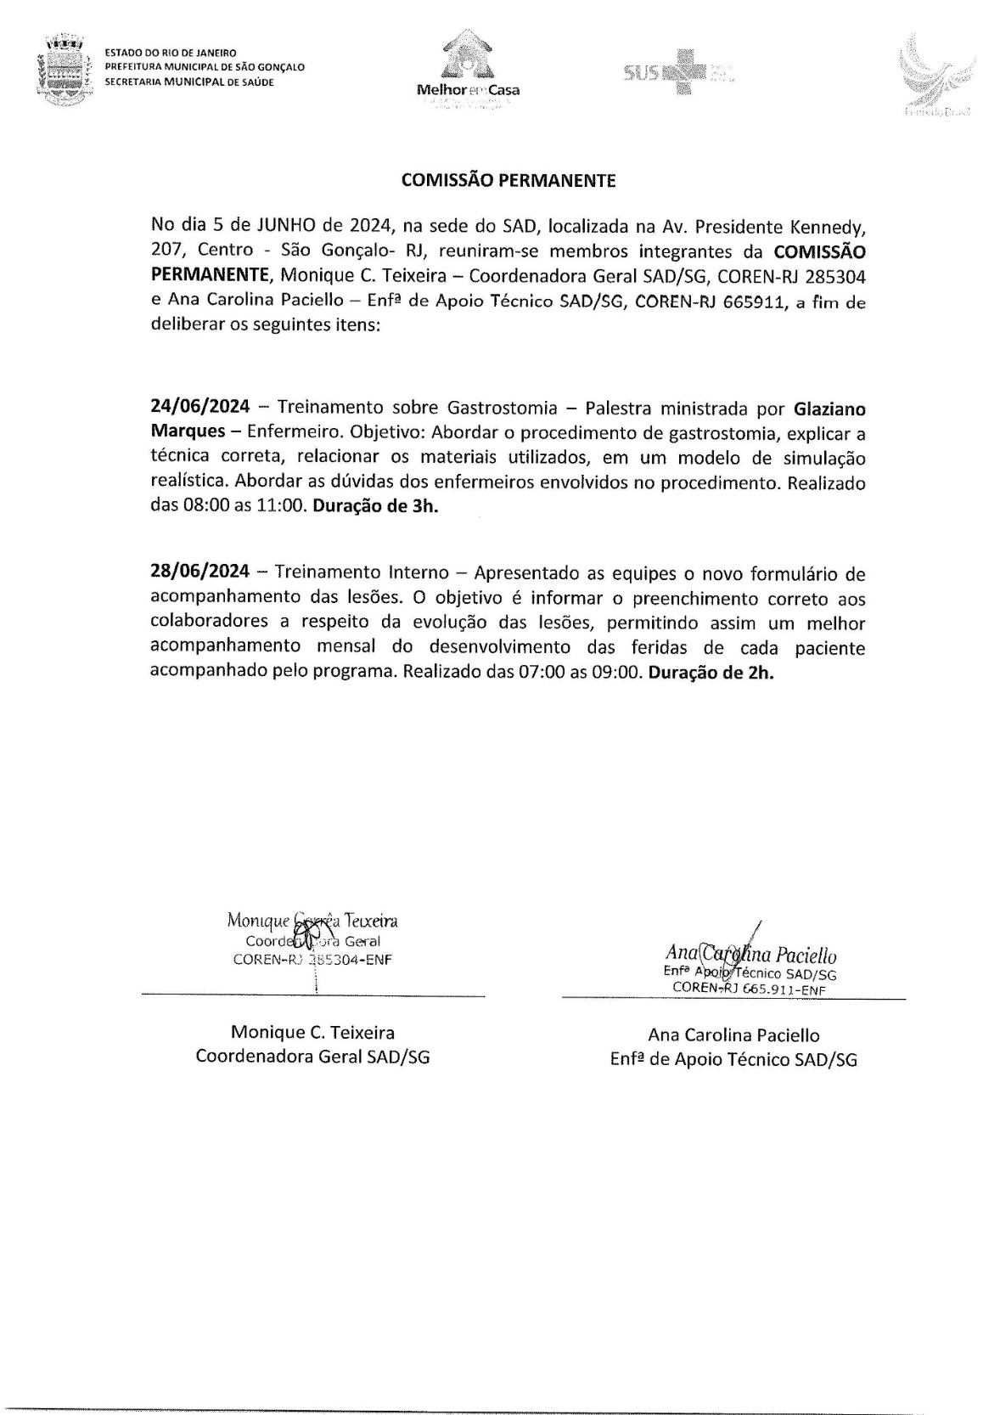

COMISSÃO DE PRONTUÁRIOS
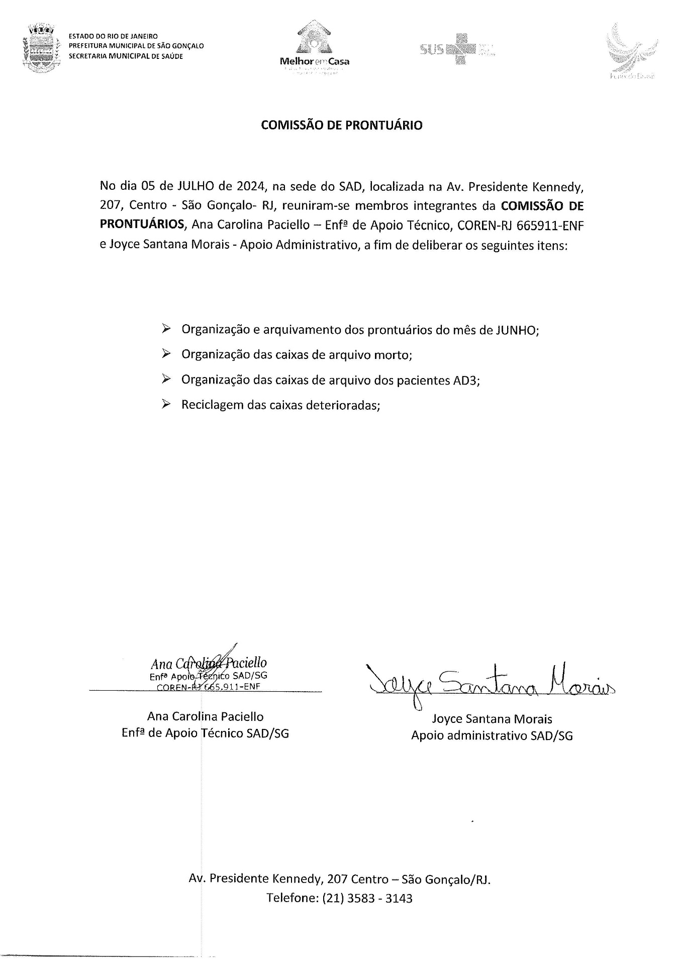

COMISSÃO DE ÓBITOS
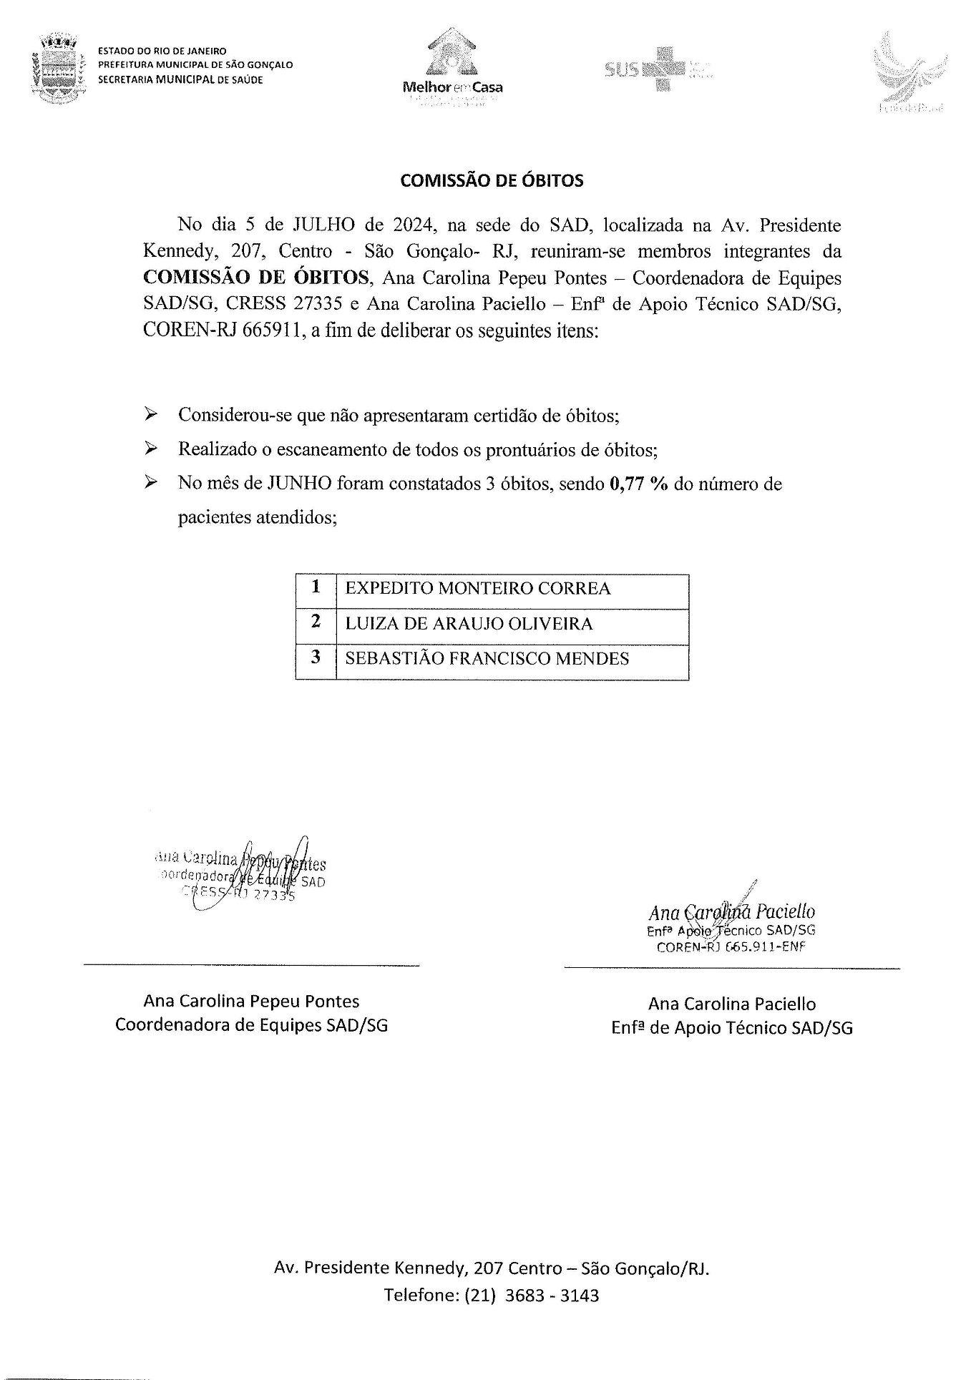

3.3.2 Proporção de profissionais de saúde cadastrados e atualizados no CNES

O quadro de profissionais SAD que atua nas equipes assistenciais e que registram atendimento no prontuário dos pacientes, no mês de JUNHO totalizou 91 (noventa e um).
Os técnicos que atendem no sistema Home Care não fazem registro no prontuário dos pacientes. Este registro é feito pela equipe do SAD que visitam os pacientes AD3.
Dos 91 profissionais que fazem registro no prontuário dos pacientes, todos estão com seus cadastros atualizados, atingindo 100 % da meta pactuada em 95%.
Quadro de Profissionais Cadastrados
RELAÇÃO DE CNES DOS COLABORADORES
JUNHO 2024


RELAÇÃO DE CNES DOS COLABORADORES JUNHO/2024

 | Equipe: EMAD PSA 1 - EMAD - EQUIPE MULTIDISCIPLINAR DE ATENCAO DOMICILIAR
 | Nome | CPF | CNS | CBO | Atividade
01 | RODRIGO ALVES BARBOSA DA SILVA | 006.544.727-18 | 703208685779291 | 225125 | MÉDICO CLÍNICO
02 | SÂMELLA CARVALHO REBELO CUSSATE | 122.075.957-06 | 706509395327994 | 223505 | ENFERMEIRO
03 | IZABEL DOS SANTOS SILVA | 180.034.297-73 | 702400033632623 | 223505 | ENFERMEIRO
04 | LARA CRISTINA POLICARPO DE ANDRADE | 154.128.437-27 | 702405642723525 | 322205 | TEC ENF
05 | ROSANE FIGUEIREDO ALVES | 083.370.017-04 | 704109123402373 | 322205 | TEC ENF
06 | CASSIANO JOSE DA SILVA | 061.930.157-01 | 704102143350372 | 322205 | TEC ENF
07 | VALERIA DE MORAES GONÇALVES | 080.442.387-35 | 702403578517329 | 223605 | FISIOTERAPEUTA GERAL
 | Equipe: EMAD PSA 2 - EMAD - EQUIPE MULTIDISCIPLINAR DE ATENCAO DOMICILIAR
 | Nome | CPF | CNS | CBO | Atividade
08 | GABRIEL ROSA RIBEIRO | 14774253731 | 704108102259376 | 225125 | MÉDICO CLÍNICO
09 | NAIARA AFONSO DA SILVEIRA DE AZEVEDO | 139.400.137-05 | 703402488208200 | 223505 | ENFERMEIRO
10 | FERNANDA VELASCO COUTINHO | 120.419.567-63 | 702101744650292 | 223505 | ENFERMEIRO
11 | MARIA BARBARA DA SILVA | 081.113.817-86 | 9800162280771399 | 223505 | TEC ENF
12 | PAULA PESTANA WIONOSCKY | 115.050.117-01 | 702807140680969 | 322205 | TEC ENF
13 | RITA DE CASSIA DOS SANTOS | 955.555.955-49 | 706705533055115 | 322205 | TEC ENF
14 | RUAN BRITO GREGÓRIO | 175.172.697-55 | 706002808373841 | 223605 | FISIOTERAPEUTA GERAL
 | Equipe: EMAD PSA 3 - EMAD - EQUIPE MULTIDISCIPLINAR DE ATENCAO DOMICILIAR
 | Nome | CPF | CNS | CBO | Atividade
15 | MIRIAM TEREZA BICHINSKI | 476.443.387-72 | 706201585891160 | 225125 | MÉDICO CLÍNICO
16 | AILTA MARIA JOSÉ DA SILVA FROES | 30681758791 | 980016286058066 | 225125 | MÉDICO CLÍNICO
17 | SHIRLEI SILVA DE ALENCAR DO AMARAL | 116.259.827-12 | 700003083754404 | 223605 | FISIOTERAPEUTA GERAL
18 | AMANDA CORTEZ DA SILVA | 167.791.927-24 | 708605596055284 | 223505 | ENFERMEIRO
19 | MARIA DO CARMO DE SOUZA ANDRADE | 002.775.707-27 | 700008258275806 | 322205 | TEC ENF
20 | ARTHUR SEPULVEDA MACHADO MATTOS | 166.470.397-75 | 701004898151690 | 223505 | ENFERMEIRO
21 | LUANA DOS SANTOS | 141.200.577-98 | 70580240094832 | 322205 | TEC ENF
22 | ELAINE CRISTINA SILVA SANTANA | 038.018.199-78 | 705000070734254 | 322205 | TEC ENF/Mudança de Equipe
 | Equipe: EMAD PSA 4 - EMAD - EQUIPE MULTIDISCIPLINAR DE ATENCAO DOMICILIAR
 | Nome | CPF | CNS | CBO | Atividade
23 | GABRIEL BATISTA BASTOS | 145.451.087-09 | 700003036213907 | 225125 | MÉDICO CLÍNICO
24 | SAMARA SILVA SARAIVA ASSED | 038.433.827-96 | 707005885906930 | 225125 | MÉDICO CLÍNICO
26 | RICARDO ALEXANDRE LIRA DA SILVA | 032.311.797-00 | 700309962327638 | 322205 | TEC ENF
26 | TATIANA DA CONCEIÇÃO EZEQUIEL | 8286462793 | 705100316239040 | 322205 | TEC ENF
27 | JACQUELINE CAMPOS GONCALVES | 9664828750 | 706003876772242 | 322205 | TEC ENF
28 | MARIA IZABEL ALVES DE VASCONCELLOS PIMENTEL | 015.772.077-26 | 70001507034401 | 223605 | FISIOTERAPEUTA GERAL
29 | ELISABETE RODRIGUES RAMOS DUTRA | 086.371.087-50 | 70860050228844300 | 223505 | ENFERMEIRO
30 | MAURO BATISTA DE BARROS | 174.786.887-64 | 704704719611835 | 223505 | ENFERMEIRO
31 | MARIA LUCIA QUATROCIOCCHI | 048.104.517-12 | 700004800288007 | 223505 | ENFERMEIRO
 | Equipe: EMAD PSC 5 - EMAD - EQUIPE MULTIDISCIPLINAR DE ATENCAO DOMICILIAR
 | Nome | CPF | CNS | CBO | Atividade
32 | SAMARA SILVA SARAIVA ASSED | 038.433.827-96 | 707005885906930 | 225125 | MÉDICA CLÍNICA
33 | MATHEUS SARDENBERG DE SOUSA SILVA | 124.015177-23 | 706704579528716 | 225125 | MÉDICO CLÍNICO
34 | FLAVIANA MENDES GONÇALVES | 143.531.237-69 | 701204042376615 | 223505 | ENFERMEIRO
35 | ELAYNE CRISTINA DA SILVA GOMES | 079581717-73 | 701207011718916 | 322205 | TÉC ENF/Mudança de Equipe
36 | SIMONE GLEIDE DOSSARES | 022.475.907-80 | 708901783537819 | 223505 | ENFERMEIRO
37 | ANDREA BISPO GOMES | 077.491.177-84 | 706300783191775 | 322205 | TEC ENF
38 | NEUZIMAR DE OLIVEIRA BARROS | 020.512.197-70 | 700001507034401 | 322205 | TEC ENF
39 | ALESSANDRA DA CUNHA FERNANDES | 130.849.497-19 | 708909770855318 | 223605 | FISIOTERAPEUTA GERAL
 | Equipe: EMAD PSC 6 - EMAD - EQUIPE MULTIDISCIPLINAR DE ATENCAO DOMICILIAR
 | Nome | CPF | CNS | CBO | Atividade
40 | MEIRE APARECIDA BAETA DE FARIAS | 01397221739 | 980016277816263 | 225125 | MÉDICO CLÍNICO
41 | ANDREZA CASSIA DE SOUZA | 176.089.717-54 | 705005097433357 | 322205 | TEC ENF
42 | ROSANA MARIA CLENDENEN DA SILVA | 024.894.127-52 | 705002810231252 | 322205 | TEC ENF
43 | CRISTIANE VIEIRA CARVALHO HENRIQUES | 146.682.267-85 | 708109893984210 | 223505 | ENFERMEIRO
44 | TATIANE CARVALHO FIDELIS | 110.594.127-21 | 706706207033520 | 223505 | ENFERMEIRO
45 | GISELLE GONZAGA CAMPOS FIGUEIREDO | 105.323.507-07 | 700003497754300 | 223605 | FISIOTERAPEUTA GERAL
46 | LUANA CAROLINE DOS SANTOS BRAZ ROSA | 15594878793 | 708505378605771 | 322205 | TEC ENF
 | Equipe: EMAD PSC 7 - EMAD - EQUIPE MULTIDISCIPLINAR DE ATENCAO DOMICILIAR
 | Nome | CPF | CNS | CBO | Atividade
47 | LUCIANA FIGUEIREDO SAMPAIO | 113.030.707-74 | 980016288781018 | 225125 | MÉDICO CLÍNICO
48 | RITA DE CASSIA COUTINHO | 041.088.757-96 | 702103782909194 | 322205 | TEC ENF
49 | NEIDE DA COSTA CUNHA | 906.574.117-87 | 980016294138065 | 223505 | ENFERMEIRO
50 | KEILA DE FREITAS ORGAM | 006.443.867-89 | 700800491952683 | 223605 | FISIOTERAPEUTA GERAL
51 | CINTHYA DE BRITTO PEREIRA | 144.198.987-04 | 700108468576720 | 223505 | ENFERMEIRO
52 | VERLANE SOUZA DE JESUS | 055.520.407-32 | 704307576430499 | 322205 | TEC ENF/Mudança de Equipe
53 | TATIANE DE SOUZA PAULA | 107.031.637-79 | 704303534754195 | 322205 | TEC ENF
 | Equipe: EMAD PSC 8 - EMAD - EQUIPE MULTIDISCIPLINAR DE ATENCAO DOMICILIAR
 | Nome | CPF | CNS | CBO | Atividade
54 | SIMONE SANTOS RIBEIRO | 044.025.487-64 | 201553254630005 | 225125 | MÉDICO CLÍNICO
55 | RODRIGO GENTIL COELHO DA COSTA | 087.829.287-03 | 707007889283131 | 223605 | FISIOTERAPEUTA GERAL
56 | THAIS MENDES MOREIRA | 179.565.627-09 | 704801592798446 | 322205 | TEC ENF
57 | ROSEMARY DA SILVA NASCIMENTO | 91076137768 | 201553304080003 | 223505 | ENFERMEIRO
58 | ANA LILIAM CAMPOS DE SOUZA | 073.945.527-30 | 708201166132445 | 322205 | TEC ENF - Licença
59 | CARLAS VALÉRIA MORAES MONTEIRO | 941.804.407-25 | 980016283180499 | 322205 | TEC ENF
60 | MARTA CRISTINA C. MACIEL | 068.432.237-45 | 706206573752660 | 223505 | ENFERMEIRO
 | Equipe: EMAD PSC 9 - EMAD - EQUIPE MULTIDISCIPLINAR DE ATENCAO DOMICILIAR
 | Nome | CPF | CNS | CBO | Atividade
61 | SUZY YOHIKO HANDA | 007.321.117-65 | 705005034271058 | 225125 | MÉDICO CLÍNICO
62 | LUCI DE FIGUEIREDO ANTUNES | 002.152.337-19 |  | 322205 | TEC ENF
63 | IZADORA MUNIZ CARVALHO DE JESUS | 079.050.027-21 | 980016296312917 | 322205 | TEC ENF
64 | DEBORA PEREIRA ARRUDA | 133.532.457-74 |  | 223605 | FISIOTERAPEUTA GERAL
65 | PRISCILA SANTOS BARBOZA DE ANDRADE | 10245211764 | 704103747787580 | 223605 | FISIOTERAPEUTA GERAL - Licença
66 | GISELLE CARDOSO TEIXEIRA | 113.021.217-31 | 703007895753672 | 223505 | ENFERMEIRO
67 | LEONARDO DE CARVALHO VIEIRA | 117.010.677-30 | 700004964223404 | 223505 | ENFERMEIRO
68 | LORRAINE LARA DA SILVA ANASTACIO | 100.174.596-56 | 704200238106581 | 223505 | TEC ENF
 | Equipe: EMAD PSA 10 - EMAD - EQUIPE MULTIDISCIPLINAR DE ATENCAO DOMICILIAR
 | Nome | CPF | CNS | CBO | Atividade
69 | PRISCILA GONÇALVES RODRIGUES | 3230958799 | 980016287094414 | 225125 | MÉDICO CLÍNICO
70 | JULIANA SIQUEIRA PEREIRA | 171.456.147-07 | 708200149186841 | 223505 | ENFERMEIRO
71 | NATALIA FERREIRA MACHADO DESTERRO | 123.040.957-20 | 706803280364627 | 223505 | ENFERMEIRO
72 | BRUNA GORITO CORDEIRO | 160.542.237-12 | 700008971660710 | 322205 | TEC ENF – Mudança de Equipe
73 | MARCELE SOARES DE SOUZA MARINHO | 081.846.987-04 | 980016297508327 | 223605 | FISIOTERAPEUTA GERAL
74 | ANDREA AMORIM MENEZES DE SOUZA | 032.064.417-06 | 980016296897133 | 322205 | TEC ENF
75 | ALESSANDRO TAVARES LOURENÇO | 089.500.237-09 | 708707118072498 | 322205 | TEC ENF
 | Equipe: EMAP PSA 1 - EMAP - EQUIPE MULTIDISCIPLINAR DE APOIO
 | Nome | CPF | CNS | CBO | Atividade
76 | CAROLINA TAVARES MENDES | 134.936.757-55 | 706306760817576 | 223710 | NUTRICIONISTA
77 | ROSEMERY RODRIGUES DE ALMEIDA | 885.777.757-04 | 203839086250009 | 223810 | FONOAUDIOLOGO
78 | DULCINEA FAGUNDES BASTOS | 100.404.827-78 | 701808292787874 | 251605 | ASSISTENTE SOCIAL
79 | VALÉRIA TEREZA CARVALHO CORSI | 84865997768 | 980016284646734 | 251540 | PSICOLOGO CLINICO
 | Equipe: EMAP PSA 2 - EMAP - EQUIPE MULTIDISCIPLINAR DE APOIO
 | Nome | CPF | CNS | CBO | Atividade
80 | MARIANA LOPES DE ARAÚJO | 15481504790 | 702008844458285 | 223710 | NUTRICIONISTA
81 | LETÍCIA SERENO CARMONIZ QUINTANILHA | 122.201.887-01 | 700003090485405 | 251605 | ASSISTENTE SOCIAL
82 | DAYANA DOS SANTOS MATOS | 153.631.487-06 | 704508327789018 | 251510 | PSICOLOGO CLINICO
83 | DANIELE SANTOS GONÇALVES MARTINS DE MORAES | 048.113.347-01 | 705009454027153 | 223810 | FONOAUDIOLOGO
 | Equipe: EMAP PSC 3 - EMAP - EQUIPE MULTIDISCIPLINAR DE APOIO
 | Nome | CPF | CNS | CBO | Atividade
84 | RITA DE CASSIA PEREIRA COUTINHO | 073.150.997-86 | 702103782909194 | 251605 | ASSISTENTE SOCIAL
85 | JANDIARA GONÇALVES DE MOURA | 010.242.707-00 | 705004468962155 | 223810 | FONOAUDIOLOGO
86 | LINDIANE MONIQUE DE LAVOR | 111.037.087-32 | 704602662676223 | 223710 | NUTRICIONISTA
87 | LUIZA SERRAT RANGEL | 053.110.697-75 |  | 251510 | PSICOLOGO CLINICO
 | Equipe: EMAP PSC 4 - EMAP - EQUIPE MULTIDISCIPLINAR DE APOIO
 | Nome | CPF | CNS | CBO | Atividade
88 | CARLA CLISTER BASTOS DE SOUZA | 092.448.297-46 | 700506759371658 | 251605 | ASSISTENTE SOCIAL
89 | FRANCIANE CLEMENTE ROSA DA SILVA | 164.162.077-37 | 702002840552389 | 251510 | PSICOLOGO CLINICO
90 | KELI AMOLINÁRIO DE AZEVEDO | 113.424.847-46 | 704006833131160 | 223710 | NUTRICIONISTA
91 | DILENI FREITAS DOS SANTOS | 032,285.937-97 | 201553142320004 | 223810 | FONOAUDIOLOGO

Não é considerado para o cálculo deste indicador, os profissionais com função administrativa no SAD nem os funcionários que atendem Home Care, uma vez que os mesmos não tem relação no prontuário dos pacientes.
A fórmula para cálculo é clara:
Nº de profissionais cadastrados no prontuário com correspondência no CNES
_____________________________________________________________ X 100
Nº de profissionais cadastrados no prontuário
Os profissionais de saúde são cadastrados através do CBO - Código Brasileiro de Ocupação.
“FIQUE ATENTO! O cadastramento de todos os profissionais envolvidos em atividades de assistência à saúde é obrigatório, enquanto que os profissionais de área administrativa têm seu preenchimento opcional.”
Fonte:
https://telemedicinamorsch.com.br/blog/cnes
https://wiki.saude.gov.br/cnes/index.php/Saiba_mais_sobre_o_CNES_Simplificado

RELAÇÃO DE COLABORADORES SAD
JUNHO 2024
 | PLANILHA DE COLABORADORES –JUNHO 2024
Nº | ASSISTENCIAIS | ADMINISTRATIVO
1 | ALESSANDRA DA CUNHA FERNANDES | ANA CAROLINA PEPEU PONTES
2 | ALESSANDRO TAVARES LOURENÇO | IZABEL CRISTINA DA SILVA SIGWALT
3 | AMANDA CORTEZ SILVA | JOYCE SANTANA MORAIS
4 | ANA LILIAM CAMPOSA DE SOUZA | LUIZ OTÁVIO DE SOUZA TITO JUNIOR
5 | ANA RAQUEL JULIANO DE ANDRADE | IGOR MENDONÇA PIMENTEL
6 | ANA SARA REZENDE DA SILVA GOMES | SANDRA DAS GRAÇAS GONÇALVES PINTO
7 | ANDREA BISPO GOMES | MONIQUE CORREA TEIXEIRA
8 | ANDREZA CASSIA DE SOUZA SANTOS | ANA CAROLINA PACIELLO
9 | ANDREIA AMORIM MENEZES ALVES | FERNANDA SILVA DOS SANTOS
10 | ARTHUR SEPULVEDA MACHADO MATTOS | SIMONY DE OLIVEIRA BALTAZAR
11 | BRUNA GORITO CORDEIRO BUENO | ALZIRO GOULART NETO
12 | CARLA CLISTER BASTOS DE SOUZA
13 | CARLA TRINDADE MENDES
14 | CARLAS VALERIA MORAES MONTEIRO
15 | CAROLINA TAVARES MENDES
16 | CASSIANO JOSE DA SILVA
17 | CINTHYA DE BRITTO PEREIRA
18 | CLAUDIA COSTA DE VASCONCELOS ASSIS
19 | CRISTIANE CARVALHO HENRIQUES
20 | DANIELLE SANTOS GONÇALVES MARINS DE MORAES
21 | DAYANA DOS SANTOS MATOS
22 | DEBORA PEREIRA ARRUDA
23 | DIOGO PEREIRA MARINS
24 | DILENI FREITAS DOS SANTOS
25 | DULCINEA FAGUNDES BASTOS CORREIA
26 | ELAINE CRISTINA SILVA SANTANA
27 | ELAYNE CRISTINA DA SILVA GOMES
28 | ELISABETE RODRIGUES RAMOS DUTRA
29 | FRANCIANE CLEMENTE
30 | FERNANDA VELASCO COUTINHO
31 | FLAVIANA MENDES GONÇALVES SANTOS
32 | GISELE CARDOSO TEIXEIRA
33 | GISELLE GONZAGA CAMPOS FIGUEIREDO
34 | GISELLE MARQUES MARINHO
35 | GRASIELA ELENITA MARQUES PRAUSE
36 | IZABEL DOS SANTOS SILVA
37 | IZADORA MUNIZ DE CARVALHO DE JESUS
38 | JACQUELINE CAMPOS GONÇALVES
39 | JANDIARA GONÇALVES DE MOURA
40 | JULIANA SIQUEIRA PEREIRA
41 | KAREN CRISTINA FERREIRA ALVES
42 | KEILA DE FREITAS ORGAM
43 | KELI AMOLINÁRIO DE AZEVEDO
44 | LARA CRISTINA POLICARPO DE ANDRADE
45 | LEONARDO DE CARVALHO VIEIRA
46 | LETÍCIA SERENO CARMONIZ QUINTANILHA
47 | LILIAMARA DA CONCEIÇÃO FABIANO LEITE
48 | LINDALVA MARIA DA SILVA SANTOS
49 | LINDIANE MONIQUE DE LAVOR
50 | LORRAINE LARA DA SILVA ANASTACIO
51 | LUANA CAROLINE DOS SANTOS BRAZ ROSA
52 | LUANA DOS SANTOS LOUVIS CORRÊA
53 | LUIZA SARRAT RANGEL
54 | LUCI FIGUEIREDO ANTUNES
55 | LUCIANA ALBURQUERQUE DE OLIVEIRA SILVA
56 | MARCELE SOARES DE SOUZA MARINHO
57 | MARIA BÁRBARA DA SIQUEIRA
58 | MARIA DO CARMO DE SOUZA ANDRADE
59 | MARIA ISABEL PIMENTEL
60 | MARIA LUCIA QUATTROCIOCCHI
61 | MARIANA LOPES DE ARAUJO VIANA
62 | MARTA CRISTINA COSTA DE OLIVEIRA MACIEL
63 | MAURO BATISTA DE BARROS
64 | NAIARA AFONSO DA SILVEIRA DE AZEVEDO
65 | NATÁLIA FERREIRA MACHADO DESTERRO
66 | NEIDE DA COSTA E CUNHA
67 | NEUZIMAR DE OLIVEIRA BARROS
68 | PAULA PESTANA WINOSCKY
69 | PRISCILA SANTOS BARBOZA DE ANDRADE
70 | RICARDO ALEXANDRE LIRA DA SILVA
71 | RITA DE CASSIA COUTINHO
72 | RITA DE CASSIA DOS SANTOS
73 | RITA DE CÁSSIA PEREIRA COUTNHO
74 | RODRIGO GENTIL COELHO DA COSTA
75 | ROSANA MARIA CLENDENEN DA SILVA
76 | ROSANE FIGUEIREDO ALVES
77 | ROSEMARY DA SILVA NASCIMENTO
78 | ROSEMARY RODRIGUES DE ALMEIDA
79 | RUAN BRITO GREGÓRIO
80 | SÂMELA CARVALHO REBELLO CUSSATE
81 | SANDRA NUNES SUARES
82 | SANDRA HELENA DE CASTRO SOUZA
83 | SHIRLEI SILVA DE ALENCAR DO AMARAL
84 | SIMONE GLEIDE DOSSARES
85 | SIMONE GOMES DA SILVA
86 | SONIA VIEIRA AMÂNCIO
87 | TAMIRES DA SILVA SANTOS BEZERRA
88 | TATIANA DA CONCEIÇÃO EZEQUIEL
89 | TATIANE CARVALHO FIDELIS
90 | TATIANE DE SOUZA PAULA
91 | TAIS FIGUEIREDO DOS SANTOS
92 | THAÍS MENDES MOREIRA
93 | VALÉRIA DE MORAES GONÇALVES
94 | VALERIA TEREZA CARVALHO
95 | VERLANE SOUZA DE JESUS SERRADO
96 | VERÔNICA DO COUTO FERREIRA BASTOS
 | 96 | 11
 | 107

3.3.3 Somatório das despesas pagas no vencimento X total de despesas do período.

No mês de JUNHO não houve pagamentos com atraso. Todos os 260 pagamentos foram realizados dentro do prazo. A meta atingida neste indicador foi de 100% assim sendo o indicador encontra-se em conformidade com a meta a meta estabelecida de 80%.

3.3.4 Relação do gasto administrativo em relação ao total de gastos
Gastos administrativos em relação ao total de gastos foi de R$ 48.314,73 reais (cinquenta e cinco mil seiscentos e quarenta e nove reais e quarenta e três centavos), totalizando 4,42% ficando abaixo da meta máxima de 6%, demonstrado em 3.4 -anexo II Despesas Gerenciais e Administrativas.
As despesas a que se refere este indicador são aquelas executadas com serviços administrativos e gerenciais, conforme descrito no Relatório de Execução Físico Financeiro, acostados nos autos, sob o item 3.4 e subitens: 3.4.1, 3.4.2, 3.4.3, 3.4.4, 3.4.5, 3.4.6, 3.4.7 e outras despesas inseridas no item 3.4.8, identificadas na Relação de Pagamentos Efetuados.

EXECUÇÃO FINANCEIRA
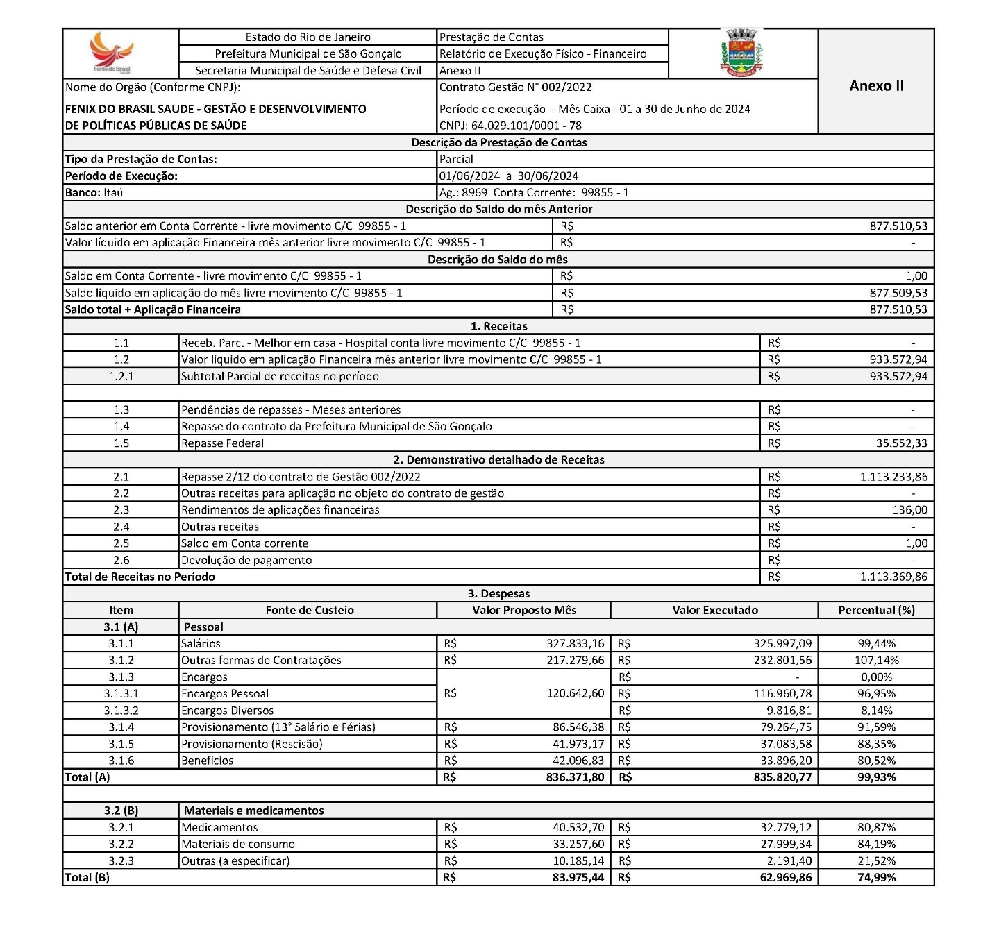

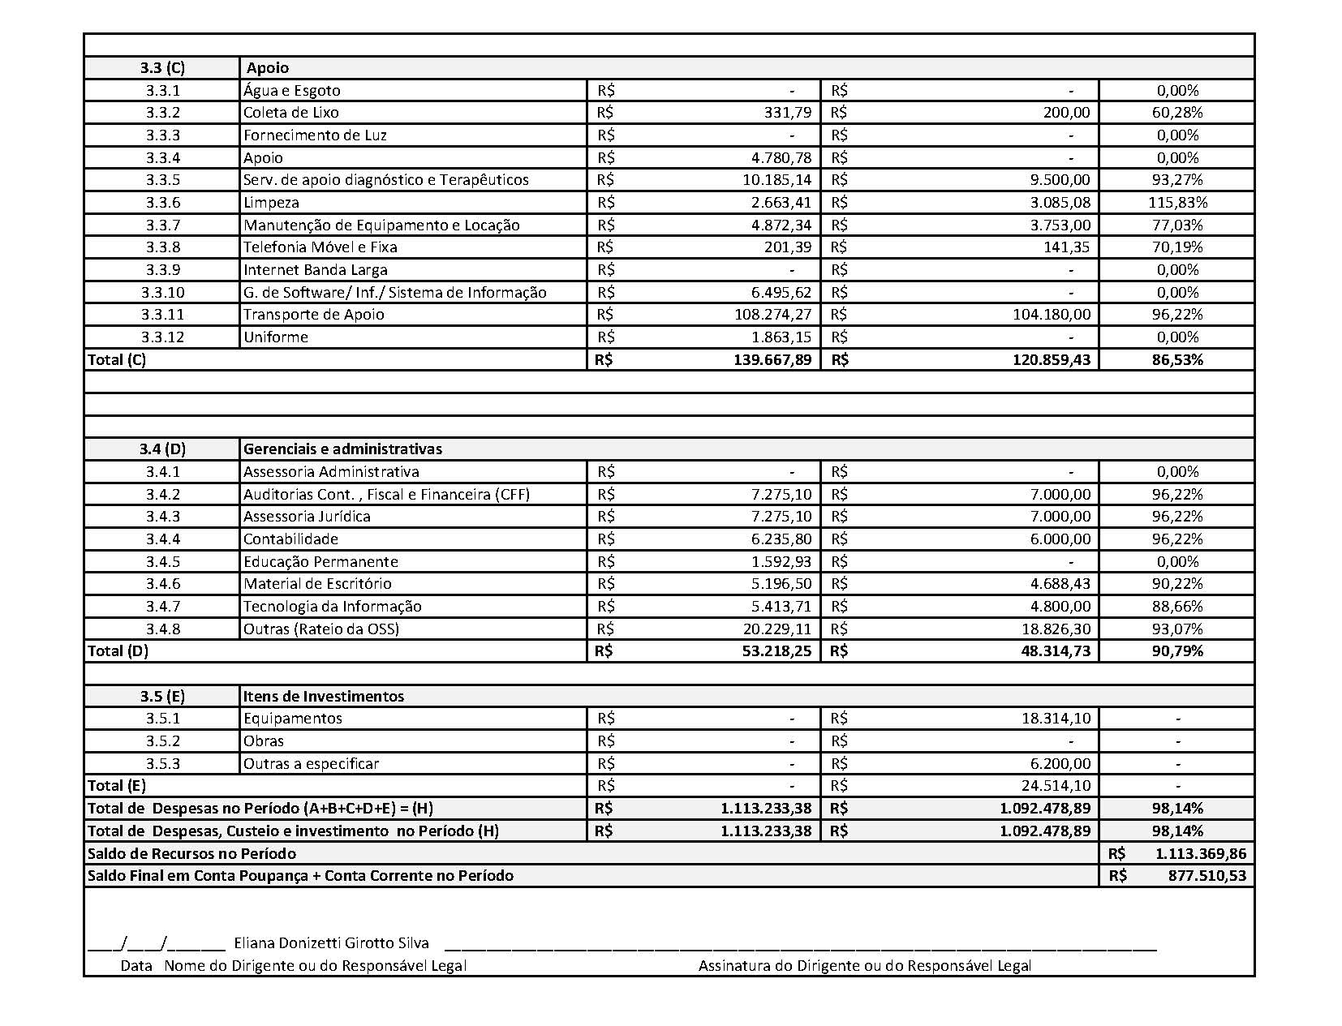

3.3.5 Rotatividade de profissionais nas equipes
Alteração do CNES JUNHO/2024- REMANEJAMENTO ENTRE EQUIPES
CATEGORIA | ALTERAÇÃO DE EQUIPE | EMAD / ORIGEM | EMAD / SOLICITANTE
TEC.ENF. | BRUNA GORITO CORDEIRO | 5 | 10
TEC.ENF. | ELAYNE CRISTINA DA SILVA GOMES | 10 | 5
TEC.ENF. | ELAINE CRISTINA SANTANA | 7 | 3
TEC.ENF. | VERLANE JESUS | 3 | 7
Alteração do CNES JUNHO- INCLUSÃO E EXCLUSÃO
CATEGORIA | COLABORADORES | ALTERAÇÃO

RELAÇÃO DE CNES DOS COLABORADORES JUNHO/2024 HOME CARE
 | Nome | CPF | CNS | CBO | Atividade
01 | SANDRA HELENA DE CASTRO SOUZA- INCLUSÃO | 032.337.787-40 |  | 322205 | TEC ENF
02 | ANA RAQUEL JULIANO DE ANDRADE - INCLUSÃO | 106.801.247-13 |  | 322205 | TEC ENF
03 | QUEREN ALVES FLAVIO EXCLUSÃO | 121.813.227-24 |  | 322205 | TEC ENF
4 | INGRID R.RODRIGUES DE ARAUJO EXCLUSÃO | 058.904.137-16 |  | 322205 | TEC ENF

- OUTRAS INFORMAÇÕES RELEVANTES
Os coordenadores do programa SAD continuam a realizar visitas aos usuários acompanhados, afim de garantir a excelência do atendimento e qualidade dos serviços prestados. Também foram realizadas visitas de acolhimento a novos usuários. Ressaltamos que estamos em contato com a Rede de Atenção à Saúde, a fim de tornar o serviço SAD mais resolutivo com melhoria da qualidade do serviço ofertado aos usuários atendidos no programa.

DOCUMENTOS
ANEXOS

ESCALAS

ESCALA ADMINISTRATIVA
JUNHO 2024
NOME | CATEGORIA | CH | 1 | 2 | 3 | 4 | 5 | 6 | 7 | 8 | 9 | 10 | 11 | 12 | 13 | 14 | 15 | 16 | 17 | 18 | 19 | 20 | 21 | 22 | 23 | 24 | 25 | 26 | 27 | 28 | 29 | 30
MONIQUE TEIXEIRA | COORDENADORA GERAL SAD | 40h | S | D | X | X | X | X | D | S | D | X | X | X | X | X | S | D | X | X | X | X | X | S | D | X | X | X | X | X | S | D
NATHALIA TONASSI | APOIO TÉCNICO ADMNISTRATIVO | 40h | S | D | X | X | X | X | D | S | D | X | X | X | X | X | S | D | X | X | X | X | X | S | D | X | X | X | X | X | S | D
ANA CAROLINA PEPEU PONTES | COORDENADORA EMAD/EMAP | 40h | S | D | X | X | X | X | X | S | D | X | X | X | X | X | S | D | X | X | X | X | X | S | D | X | X | X | X | X | S | D
ANA CAROLINA PACIELLO | ENFERMEIRA DE APOO TÉCNICO | 40h | S | D | X | X | X | X | X | S | D | X | X | X | X | X | S | D | X | X | X | X | X | S | D | X | X | X | X | X | S | D
LUIZ OTÁVIO DE SOUZA TITO JÚNIOR | RECURSOS HUMANOS | 40h | S | D | X | X | X | X | X | S | D | X | X | X | X | X | S | D | X | X | X | X | X | S | D | X | X | X | X | X | S | D
JOYCE SANTANA MORAES | ASSISTENTE ADMINISTRATIVO | 40h | S | D | X | X | X | X | X | S | D | X | X | X | X | X | S | D | X | X | X | X | X | S | D | X | X | X | X | X | S | D
SANDRA DAS GRAÇAS GONÇALVES PINTO | AUXILIAR DE SERVIÇOS GERAIS | 40h | S | D | X | X | X | X | X | S | D | X | X | X | X | X | S | D | X | X | X | X | X | S | D | X | X | X | X | X | S | D
SIMONY DE OLIVEIRA MARQUES BALTAZAR | FARMACEUTICA | 30h | S | D | X | X | X | X | X | S | D | X | X | X | X | X | S | D | X | X | X | X | X | S | D | X | X | X | X | X | S | D
IZABEL CRISTINA DA SILVA SIGWALT | SECRETÁRIA | 40h | S | D | X | X | X | X | X | S | D | X | X | X | X | X | S | D | X | X | X | X | X | S | D | X | X | X | X | X | S | D
IGOR PIMENTEL |  | 40h | S | D | X | X | X | X | X | S | D | X | X | X | X | X | S | D | X | X | X | X | X | S | D | X | X | X | X | X | S | D
FERNANDA SILVA DOS SANTOS | COORDENADORA ADMINISTRATIVO | 40h | S | D | X | X | X | X | X | S | D | X | X | X | X | X | S | D | X | X | X | X | X | S | D | X | X | X | X | X | S | D



ESCALA DE PROFISSIONAIS ASSISTENCIAIS
JUNHO 2024

EMAD I - ALCANTARA
CATEGORIA | PROFISSIONAIS | SEG | TER | QUA | QUI | SEX
COLETA |  | X
ENFERMEIRO | Samella Rebello | X | X |  |  | X
ENFERMEIRO | Izabel dos Santos Silva |  |  | X | X | X
TÉC. ENFERMAGEM | Rosane Figueiredo Alves | X | X |  | X | X
TÉC. ENFERMAGEM | Lara Cristina Policarpo | X | X | X |  | X
TÉC. ENFERMAGEM | Cassiano José da Silva | X |  | X | X | X
FISIOTERAPEUTA | Valéria de Moraes Gonçalves |  | X |  | X
EMAD II - ALCANTARA
CATEGORIA | PROFISSIONAIS | SEG | TER | QUA | QUI | SEX
COLETA |  |  |  | X
ENFERMEIRO | Fernanda Velasco | X | X | X
ENFERMEIRO | Naiara Afonso da Silveira |  |  | X | X | X
TÉC. ENFERMAGEM | Paula Pestana Wionoscky | X | X | X | X
TÉC. ENFERMAGEM | Maria Barbara da Silva | X | X | X |  | X
TÉC. ENFERMAGEM | Rita de Cássia dos Santos | X | X |  | X | X
TÉC. ENFERMAGEM | Ruan Brito Gregório |  |  |  | X | X
EMAD III - ALCANTARA
CATEGORIA | PROFISSIONAIS | SEG | TER | QUA | QUI | SEX
COLETA |  |  |  |  |  | X
ENFERMEIRO | Arthur Sepulveda Machado Mattos |  |  | X | X | X
ENFERMEIRO | Mauro Batista | FÉRIAS
ENFERMEIRO | Amanda Cortez | X | X |  | X
TÉC. ENFERMAGEM | Luana dos Santos Louis Correa |  | X | X | X | X
TÉC. ENFERMAGEM | Maria do Carmo Souza Andrade | X | X |  | X | X
TÉC. ENFERMAGEM | Verlane Souza de Jesus Serrado | X | X | X |  | X
FISIOTERAPEUTA | Shirlei Silva de Alencar do Amaral | X |  | X
EMAD IV - ALCANTARA
CATEGORIA | PROFISSIONAIS | SEG | TER | QUA | QUI | SEX
COLETA |  | X
ENFERMEIRO | Maria Lucia Quatrociocchi |  |  | X | X | X
ENFERMEIRO | Elisabete Rodrigues Ramos Dutra | X | X |  | X
TÉC. ENFERMAGEM | Jacqueline Campos Gonçalves | 12 X 36
TÉC. ENFERMAGEM | Ricardo Alexandre Lira | X | X |  | X | X
TÉC. ENFERMAGEM | Tatiana Ezequiel | X | X | X | X
FISIOTERAPEUTA | Maria Izabel Vasconcellos | X |  | MANHÃ |  | MANHÃ
EMAD X - ALCANTARA
CATEGORIA | PROFISSIONAIS | SEG | TER | QUA | QUI | SEX
COLETA |  |  | X
ENFERMEIRA | Juliana Siqueira | X |  |  | X | X
ENFERMEIRA | Natalia Ferreira Machado Desterro | X | X | X
TÉC. ENFERMAGEM | Andrea Amorim Menezes de Souza | X |  | X | X | X
TÉC. ENFERMAGEM | Elayne Cristina da Silva Gomes | 12 x 36
TÉC. ENFERMAGEM | Alessandro Tavares Lourenço | X | X | X |  | X
FISIOTERAPEUTA | Marcele Soares de Souza Marinho |  |  | X | X
EMAP I - ALCANTARA
CATEGORIA | PROFISSIONAIS | SEG | TER | QUA | QUI | SEX
FONOAUDIÓLOGA | Rosemery Rodrigues de Almeida |  | X | X
NUTRICIONISTA | Carolina Tavares Mendes | X |  | X
PSICÓLOGA | Valéria Tereza Carvalho |  |  |  | X | X
ASSISTENTE SOCIAL | Dulcinea Fagundes | X | X
EMAP II - ALCANTARA
CATEGORIA | PROFISSIONAIS | SEG | TER | QUA | QUI | SEX
FONOAUDIÓLOGA | Danielle Martins | X |  |  |  | X
NUTRICIONISTA | Mariana Lopes de Araújo |  |  |  | X | X
PSICÓLOGA | Dayana Matos |  | X | X
ASSISTENTE SOCIAL | Letícia Quintanilha |  |  | X | X

ESCALA DE PROFISSIONAIS ASSISTENCIAIS
JUNHO 2024
EMAD V - SÃO GONÇALO
CATEGORIA | PROFISSIONAIS | SEG | TER | QUA | QUI |  | SEX
COLETA |  | X
ENFERMEIRO | Simone Glade Dossares | X | X | X
ENFERMEIRO | Flaviana Mendes Gonçalves Santos |  | X |  | X |  | X
TÉC. ENFERMAGEM | Bruna Gorito | LICENÇA MATERNIDADE
TÉC. ENFERMAGEM | Andrea Bispo Gomes |  | X | X | X |  | X
TÉC. ENFERMAGEM | Neuzimar de Oliveira Barros | X |  | X | X |  | X
FISIOTERAPEUTA | Alessandra da Cunha Fernandes |  |  |  | X |  | X
EMAD VI - SÃO GONÇALO
CATEGORIA | PROFISSIONAIS | SEG | TER | QUA | QUI |  | SEX
COLETA |  |  |  |  |  |  | X
ENFERMEIRO | Cristiane Vieira |  |  | X | X |  | X
ENFERMEIRO | Tatiane Carvalho Fidelis | X | X |  |  |  | X
TÉC. ENFERMAGEM | Andreza Cassia de Souza |  | X | X | X |  | X
TÉC. ENFERMAGEM | Luana Caroline dos Santos Braz | X | X | X | X
TÉC. ENFERMAGEM | Rosana Clendenen da Silva | X |  | X | X |  | X
FISIOTERAPEUTA | Giselle Gonzaga Campos |  |  | X | X
EMAD VII - SÃO GONÇALO
CATEGORIA | PROFISSIONAIS | SEG | TER | QUA | QUI |  | SEX
COLETA |  |  |  |  |  |  | X
ENFERMEIRO | Neide Cunha | X | X | X
ENFERMEIRO | Cinthya Britto | X |  |  | X |  | X
TÉC. ENFERMAGEM | Rita de Cássia Coutinho |  | X | X | X |  | X
TÉC. ENFERMAGEM | Tatiane de Paula | X | X | X | X
TÉC. ENFERMAGEM | Elaine Cristina Santana |  | X | X | X |  | X
FISIOTERAPEUTA | Keila de Freitas Orgam | X | X
EMAD VIII - SÃO GONÇALO
CATEGORIA | PROFISSIONAIS | SEG | TER | QUA | QUI |  | SEX
COLETA |  |  |  | X
ENFERMEIRO | Rosemery da Silva Nascimento | X | X | X
ENFERMEIRO | Marta Cristina C. Maciel |  |  | X | X |  | X
TÉC. ENFERMAGEM | Thais Mendes | X | X | X |  |  | X
TÉC. ENFERMAGEM | Ana Liliam Campos de Souza | X | X | X | X
TÉC. ENFERMAGEM | Carlas Valéria Moraes Monteiro | X | X |  | X |  | X
FISIOTERAPEUTA | Rodrigo Gentil Coelho da Costa | TARDE | MANHÃ |  |  |  | X
EMAD IX - SÃO GONÇALO
CATEGORIA | PROFISSIONAIS | SEG | TER | QUA | QUI |  | SEX
COLETA |  |  |  | X
ENFERMEIRO | Giselle Cardoso Teixeira | X | X | X
ENFERMEIRO | Leonardo Vieira |  | X |  | X |  | X
TÉC. ENFERMAGEM | Lorraine Lara da Silva Anastácio | X | X | X | X
TÉC. ENFERMAGEM | Claudia Costa de Vasconcelos Assis |  | X | X | X |  | X
TÉC. ENFERMAGEM | Izadora Muniz Carvalho de Jesus | X | X | X |  |  | X
TÉC. ENFERMAGEM | Luci de Figueiredo Antunes | 12 x 36
FISIOTERAPEUTA | Débora Pereira Arruda | X | X
EMAP III - SÃO GONÇALO
CATEGORIA | PROFISSIONAIS | SEG | TER | QUA | QUI |  | SEX
FONOAUDIÓLOGA | Jandiara Gonçalves |  | X |  |  |  | X
NUTRICIONISTA | Lindiane Monique de Lavor | X | X
PSICÓLOGA | Luiza Sarrat Rangel |  |  | X | X
ASSISTENTE SOCIAL | Rita de Cassia Pereira Coutinho |  |  | X |  |  | X
EMAP IV - SÃO GONÇALO
CATEGORIA | PROFISSIONAIS | SEG | TER | QUA | QUI |  | SEX
FONOAUDIÓLOGA | Dileni Freitas dos Santos |  |  |  | X |  | X
NUTRICIONISTA | Keli Amolinário |  | X |  | X
PSICÓLOGA | Franciane Clemente | X |  | X
ASSISTENTE SOCIAL | Carla Clister | X | X

ESCALA DE MÉDICOS
JUNHO 2024



CATEGORIA | PROFISSIONAIS | C.H. | SEG | TER | QUA | QUI | SEX | TELEFONE
MÉDICO | DALTON ALVES DE CASTRO | 40h | E-01 | E-01 |  | E-01 | E-01 | (021) 99933-7566
MÉDICO | MIRIAN TEREZA BICHISKI | 20h | E-02 | E-02 | E-02 |  | E-02 | (21)98805-6842
MÉDICO | RACHEL C. R. DE VASCONCELOS | 20h |  | E-03 |  | E-03 |  | (21) 99676-0242
MÉDICO | GENILSON DO NASCIMENTO BOECHAT | 20h | E-03 |  | E-03 |  |  | (21) 99667-5353
MÉDICO | IVEO SOARES JUNIOR | 20h |  |  | E-04 | E-04 |  | (21) 99643-8832
MÉDICO | SAMARA DA SILVA SARAIVA | 20h | E-04 | E-04 |  |  |  | (21) 99808-4979
MÉDICO | RODRIGO ALVES BARBOZA | 40h | E-05 | E-05 | E-05 |  | E-05 | (21) 99228-6928
MÉDICO | MEIRE APARECIDA BAETA DE FARIAS | 40h | E-06 |  | E-06 | E-06 | E-06 | (21) 99909-9814
MÉDICO | CHAFFI DUARTE BELCHIOR | 40h | E-07 | E-07 | E-07 | E-07 |  | (21) 97627-3421
MÉDICO | CECÍLIA LORDELO MIAN | 20H | E-08 |  |  | E-08 |  | (21) 99923-6498
MÉDICO | JENNER EDDY GUZMAN ROJAS | 20h |  | E-08 |  |  | E-08 | (21) 99695-7844
MÉDICO | SUZI YOSHIRO HANDA | 40h | E-09 | E-09 | E-09 | E-09 |  | (21) 99479-0546
MÉDICO | PRISCILA GONÇALVES RODRIGUES | 40h | E-10 | E-10 | E-10 |  | E-10 | (21) 99982-8191

ESCALA HOME CARE
JUNHO 2024

ESCALAS AD 3

ESCALA AD3 LUCAS SANTOS - JUNHO 2024




ESCALA AD3 (LUCAS ROCHA DOS SANTOS) - JUNHO/ 2024
DOMINGO | SEGUNDA-FEIRA | TERÇA-FEIRA | QUARTA-FEIRA | QUINTA-FEIRA | SEXTA-FEIRA | SÁBADO
01/07/2024 | 02/07/2024 | 03/07/2024 | 04/07/2024 | 05/07/2024 | 06/07/2024 | 01/07/2024
07:00 ÁS 19H VITÓRIA | 07:00 ÁS 19H VERÔNICA | 07:00 ÁS 19H VITÓRIA | 07:00 ÁS 19H VERÔNICA | 07:00 ÁS 19H VITÓRIA | 07:00 ÁS 19H VERÔNICA | 07:00 ÁS 19H VITÓRIA
19:00 ÁS 07H LILIAMARA | 19:00 ÁS 19H ELAYNE | 19:00 ÁS 07H LILIAMARA | 19:00 ÁS 19H ELAYNE | 19:00 ÁS 07H LILIAMARA | 19:00 ÁS 19H ELAYNE | 19:00 ÁS 07H LILIAMARA
07/07/2024 | 08/07/2024 | 09/07/2024 | 10/07/2024 | 11/07/2024 | 12/07/2024 | 13/07/2024
07:00 ÁS 19H VITÓRIA | 07:00 ÁS 19H VERÔNICA | 07:00 ÁS 19H VITÓRIA | 07:00 ÁS 19H VERÔNICA | 07:00 ÁS 19H VITÓRIA | 07:00 ÁS 19H VERÔNICA | 07:00 ÁS 19H VITÓRIA
19:00 ÁS 07H LILIAMARA | 19:00 ÁS 19H ELAYNE | 19:00 ÁS 07H LILIAMARA | 19:00 ÁS 19H ELAYNE | 19:00 ÁS 07H LILIAMARA | 19:00 ÁS 19H ELAYNE | 19:00 ÁS 07H LILIAMARA
14/07/2024 | 15/07/2024 | 16/07/2024 | 17/07/2024 | 18/07/2024 | 19/07/2024 | 20/07/2024
07:00 ÁS 19H VERÔNICA | 07:00 ÁS 19H VITÓRIA | 07:00 ÁS 19H VERÔNICA | 07:00 ÁS 19H VITÓRIA | 07:00 ÁS 19H VERÔNICA | 07:00 ÁS 19H VITÓRIA | 07:00 ÁS 19H VERÔNICA
19:00 ÁS 19H ELAYNE | 19:00 ÁS 07H LILIAMARA | 19:00 ÁS 19H ELAYNE | 19:00 ÁS 07H LILIAMARA | 19:00 ÁS 19H ELAYNE | 19:00 ÁS 07H LILIAMARA | 19:00 ÁS 19H ELAYNE
21/07/2024 | 22/07/2024 | 23/07/2024 | 24/07/2024 | 25/07/2024 | 26/07/2024 | 27/07/2024
07:00 ÁS 19H VITÓRIA | 07:00 ÁS 19H VERÔNICA | 07:00 ÁS 19H VITÓRIA | 07:00 ÁS 19H VERÔNICA | 07:00 ÁS 19H VITÓRIA | 07:00 ÁS 19H VERÔNICA | 07:00 ÁS 19H VITÓRIA
19:00 ÁS 07H LILIAMARA | 19:00 ÁS 19H ELAYNE | 19:00 ÁS 07H LILIAMARA | 19:00 ÁS 19H ELAYNE | 19:00 ÁS 07H LILIAMARA | 19:00 ÁS 19H ELAYNE | 19:00 ÁS 07H LILIAMARA
28/07/2024 | 29/07/2024 | 30/07/2024 | 31/07/2024
07:00 ÁS 19H VERÔNICA | 07:00 ÁS 19H VITÓRIA | 07:00 ÁS 19H VERÔNICA | 07:00 ÁS 19H VITÓRIA
19:00 ÁS 19H ELAYNE | 19:00 ÁS 07H LILIAMARA | 19:00 ÁS 19H ELAYNE | 19:00 ÁS 07H LILIAMARA

ESCALA AD3 OZÍAS LEITE - JUNHO/2024

ESCALA AD3 OZÍAS LEITE – JUNHO/2024
DOMINGO | SEGUNDA-FEIRA | TERÇA-FEIRA | QUARTA-FEIRA | QUINTA-FEIRA | SEXTA-FEIRA | SÁBADO
01/07/2024 | 02/07/2024 | 03/07/2024 | 04/07/2024 | 05/07/2024 | 06/07/2024 | 01/07/2024
07:00 ÁS 19H TAMIRES | 07:00 ÁS 19H LUCIANA | 07:00 ÁS 19H TAMIRES | 07:00 ÁS 19H LUCIANA | 07:00 ÁS 19H TAMIRES | 07:00 ÁS 19H LUCIANA | 07:00 ÁS 19H TAMIRES
19:00 ÁS 07H KAREN | 19:00 ÁS 07H CARLA | 19:00 ÁS 07H KAREN | 19:00 ÁS 07H CARLA | 19:00 ÁS 07H KAREN | 19:00 ÁS 07H CARLA | 19:00 ÁS 07H KAREN
07/07/2024 | 08/07/2024 | 09/07/2024 | 10/07/2024 | 11/07/2024 | 12/07/2024 | 13/07/2024
07:00 ÁS 19H TAMIRES | 07:00 ÁS 19H LUCIANA | 07:00 ÁS 19H TAMIRES | 07:00 ÁS 19H LUCIANA | 07:00 ÁS 19H TAMIRES | 07:00 ÁS 19H LUCIANA | 07:00 ÁS 19H TAMIRES
19:00 ÁS 07H KAREN | 19:00 ÁS 07H CARLA | 19:00 ÁS 07H KAREN | 19:00 ÁS 07H CARLA | 19:00 ÁS 07H KAREN | 19:00 ÁS 07H CARLA | 19:00 ÁS 07H KAREN
14/07/2024 | 15/07/2024 | 16/07/2024 | 17/07/2024 | 18/07/2024 | 19/07/2024 | 20/07/2024
07:00 ÁS 19H LUCIANA | 07:00 ÁS 19H TAMIRES | 07:00 ÁS 19H LUCIANA | 07:00 ÁS 19H TAMIRES | 07:00 ÁS 19H LUCIANA | 07:00 ÁS 19H TAMIRES | 07:00 ÁS 19H LUCIANA
19:00 ÁS 07H CARLA | 19:00 ÁS 07H KAREN | 19:00 ÁS 07H CARLA | 19:00 ÁS 07H KAREN | 19:00 ÁS 07H CARLA | 19:00 ÁS 07H KAREN | 19:00 ÁS 07H CARLA
21/07/2024 | 22/07/2024 | 23/07/2024 | 24/07/2024 | 25/07/2024 | 26/07/2024 | 27/07/2024
07:00 ÁS 19H TAMIRES | 07:00 ÁS 19H LUCIANA | 07:00 ÁS 19H TAMIRES | 07:00 ÁS 19H LUCIANA | 07:00 ÁS 19H TAMIRES | 07:00 ÁS 19H LUCIANA | 07:00 ÁS 19H TAMIRES
19:00 ÁS 07H KAREN | 19:00 ÁS 07H CARLA | 19:00 ÁS 07H KAREN | 19:00 ÁS 07H CARLA | 19:00 ÁS 07H KAREN | 19:00 ÁS 07H CARLA | 19:00 ÁS 07H KAREN
28/07/2024 | 29/07/2024 | 30/07/2024 | 31/07/2024
07:00 ÁS 19H LUCIANA | 07:00 ÁS 19H TAMIRES | 07:00 ÁS 19H LUCIANA | 07:00 ÁS 19H TAMIRES
19:00 ÁS 07H CARLA | 19:00 ÁS 07H KAREN | 19:00 ÁS 07H CARLA | 19:00 ÁS 07H KAREN

ESCALA AD3 - KERISMAR COSTA DE CARVALHO – JUNHO/2024

ESCALA AD3 KERISMAR COSTA DE CARVALHO – JUNHO/2024
DOMINGO | SEGUNDA-FEIRA | TERÇA-FEIRA | QUARTA-FEIRA | QUINTA-FEIRA | SEXTA-FEIRA | SÁBADO
 | 01/07/2024 | 02/07/2024 | 03/07/2024 | 04/07/2024 | 05/07/2024 | 06/07/2024
 | 07:00 ÁS 19H GRAZIELA | 07:00 ÁS 19H S. HELENA | 07:00 ÁS 19H GRAZIELA | 07:00 ÁS 19H S. HELENA | 07:00 ÁS 19H GRAZIELA | 07:00 ÁS 19H S. HELENA
 | 19:00 ÁS 07H SONIA | 19:00 ÁS 07H TAÍS | 19:00 ÁS 07H SONIA | 19:00 ÁS 07H TAÍS | 19:00 ÁS 07H SONIA | 19:00 ÁS 07H TAÍS
07/07/2024 | 08/07/2024 | 09/07/2024 | 10/07/2024 | 11/07/2024 | 12/07/2024 | 13/07/2024
07:00 ÁS 19H GRAZIELA | 07:00 ÁS 19H S. HELENA | 07:00 ÁS 19H GRAZIELA | 07:00 ÁS 19H S. HELENA | 07:00 ÁS 19H GRAZIELA | 07:00 ÁS 19H S. HELENA | 07:00 ÁS 19H GRAZIELA
19:00 ÁS 07H SONIA | 19:00 ÁS 07H TAÍS | 19:00 ÁS 07H SONIA | 19:00 ÁS 07H TAÍS | 19:00 ÁS 07H SONIA | 19:00 ÁS 07H TAÍS | 19:00 ÁS 07H SONIA
14/07/2024 | 15/07/2024 | 16/07/2024 | 17/07/2024 | 18/07/2024 | 19/07/2024 | 20/07/2024
07:00 ÁS 19H S. HELENA | 07:00 ÁS 19H GRAZIELA | 07:00 ÁS 19H S. HELENA | 07:00 ÁS 19H GRAZIELA | 07:00 ÁS 19H S. HELENA | 07:00 ÁS 19H GRAZIELA | 07:00 ÁS 19H S. HELENA
19:00 ÁS 07H TAÍS | 19:00 ÁS 07H SONIA | 19:00 ÁS 07H TAÍS | 19:00 ÁS 07H SONIA | 19:00 ÁS 07H TAÍS | 19:00 ÁS 07H SONIA | 19:00 ÁS 07H TAÍS
21/07/2024 | 22/07/2024 | 23/07/2024 | 24/07/2024 | 25/07/2024 | 26/07/2024 | 27/07/2024
07:00 ÁS 19H GRAZIELA | 07:00 ÁS 19H S. HELENA | 07:00 ÁS 19H GRAZIELA | 07:00 ÁS 19H S. HELENA | 07:00 ÁS 19H GRAZIELA | 07:00 ÁS 19H S. HELENA | 07:00 ÁS 19H GRAZIELA
19:00 ÁS 07H SONIA | 19:00 ÁS 07H TAÍS | 19:00 ÁS 07H SONIA | 19:00 ÁS 07H TAÍS | 19:00 ÁS 07H SONIA | 19:00 ÁS 07H TAÍS | 19:00 ÁS 07H SONIA
28/07/2024 | 29/07/2024 | 30/07/2024 | 31/07/2024
07:00 ÁS 19H S. HELENA | 07:00 ÁS 19H GRAZIELA | 07:00 ÁS 19H S. HELENA | 07:00 ÁS 19H GRAZIELA
19:00 ÁS 07H TAÍS | 19:00 ÁS 07H SONIA | 19:00 ÁS 07H TAÍS | 19:00 ÁS 07H SONIA

ESCALA AD3 (MARIA NEUZA) – JUNHO/2024

ESCALA AD3 MARIA NEUZA MARTINS – JUNHO/2024
DOMINGO | SEGUNDA-FEIRA | TERÇA-FEIRA | QUARTA-FEIRA | QUINTA-FEIRA | SEXTA-FEIRA | SÁBADO
 | 01/07/2024 | 02/07/2024 | 03/07/2024 | 04/07/2024 | 05/07/2024 | 06/07/2024
 | 07:00 ÁS 19H CLAUDIA | 07:00 ÁS 19H LINDALVA | 07:00 ÁS 19H CLAUDIA | 07:00 ÁS 19H LINDALVA | 07:00 ÁS 19H CLAUDIA | 07:00 ÁS 19H LINDALVA
 | 19:00 ÁS 07H CASSIANO | 19:00 ÁS 07H SIMONE | 19:00 ÁS 07H GISELE | 19:00 ÁS 07H SIMONE | 19:00 ÁS 07H GISELE | 19:00 ÁS 07H SIMONE
07/07/2024 | 08/07/2024 | 09/07/2024 | 10/07/2024 | 11/07/2024 | 12/07/2024 | 13/07/2024
07:00 ÁS 19H CLAUDIA | 07:00 ÁS 19H LINDALVA | 07:00 ÁS 19H CLAUDIA | 07:00 ÁS 19H LINDALVA | 07:00 ÁS 19H CLAUDIA | 07:00 ÁS 19H LINDALVA | 07:00 ÁS 19H CLAUDIA
19:00 ÁS 07H GISELE | 19:00 ÁS 07H SIMONE | 19:00 ÁS 07H GISELE | 19:00 ÁS 07H SIMONE | 19:00 ÁS 07H GISELE | 19:00 ÁS 07H SIMONE | 19:00 ÁS 07H GISELE
14/07/2024 | 15/07/2024 | 16/07/2024 | 17/07/2024 | 18/07/2024 | 19/07/2024 | 20/07/2024
07:00 ÁS 19H LINDALVA | 07:00 ÁS 19H CLAUDIA | 07:00 ÁS 19H LINDALVA | 07:00 ÁS 19H CLAUDIA | 07:00 ÁS 19H LINDALVA | 07:00 ÁS 19H CLAUDIA | 07:00 ÁS 19H LINDALVA
19:00 ÁS 07H SIMONE | 19:00 ÁS 07H GISELE | 19:00 ÁS 07H SIMONE | 19:00 ÁS 07H GISELE | 19:00 ÁS 07H SIMONE | 19:00 ÁS 07H GISELE | 19:00 ÁS 07H SIMONE
21/07/2024 | 22/07/2024 | 23/07/2024 | 24/07/2024 | 25/07/2024 | 26/07/2024 | 27/07/2024
07:00 ÁS 19H CLAUDIA | 07:00 ÁS 19H LINDALVA | 07:00 ÁS 19H CLAUDIA | 07:00 ÁS 19H LINDALVA | 07:00 ÁS 19H CLAUDIA | 07:00 ÁS 19H LINDALVA | 07:00 ÁS 19H CLAUDIA
19:00 ÁS 07H GISELE | 19:00 ÁS 07H SIMONE | 19:00 ÁS 07H GISELE | 19:00 ÁS 07H SIMONE | 19:00 ÁS 07H GISELE | 19:00 ÁS 07H SIMONE | 19:00 ÁS 07H GISELE
28/07/2024 | 29/07/2024 | 30/07/2024 | 31/07/2024
07:00 ÁS 19H LINDALVA | 07:00 ÁS 19H CLAUDIA | 07:00 ÁS 19H LINDALVA | 07:00 ÁS 19H CLAUDIA
19:00 ÁS 07H SIMONE | 19:00 ÁS 07H GISELE | 19:00 ÁS 07H SIMONE | 19:00 ÁS 07H GISELE

ESCALA AD3 (JULLIA SARDINHA) – JUNHO/2024

ESCALA AD3 (JULLIA SARDINHA) – JUNHO/2024

DOMINGO | SEGUNDA-FEIRA | TERÇA-FEIRA | QUARTA-FEIRA | QUINTA-FEIRA | SEXTA-FEIRA | SÁBADO
 | 01/07/2024 | 02/07/2024 | 03/07/2024 | 04/07/2024 | 05/07/2024 | 06/07/2024
 | 07H ÀS 19H LUCY | 07H ÀS 19H ANA RAQUEL | 07H ÀS 19H LUCY | 07H ÀS 19H ANA RAQUEL | 07H ÀS 19H LUCY | 07H ÀS 19H ANA RAQUEL
07/07/2024 | 08/07/2024 | 09/07/2024 | 10/07/2024 | 11/07/2024 | 12/07/2024 | 13/07/2024
07H ÀS 19H LUCY | 07H ÀS 19H ANA RAQUEL | 07H ÀS 19H LUCY | 07H ÀS 19H ANA RAQUEL | 07H ÀS 19H LUCY | 07H ÀS 19H ANA RAQUEL | 07H ÀS 19H LUCY
14/07/2024 | 15/07/2024 | 16/07/2024 | 17/07/2024 | 18/07/2024 | 19/07/2024 | 20/07/2024
07H ÀS 19H ANA RAQUEL | 07H ÀS 19H LUCY | 07H ÀS 19H ANA RAQUEL | 07H ÀS 19H LUCY | 07H ÀS 19H ANA RAQUEL | 07H ÀS 19H LUCY | 07H ÀS 19H ANA RAQUEL
21/07/2024 | 22/07/2024 | 23/07/2024 | 24/07/2024 | 25/07/2024 | 26/07/2024 | 27/07/2024
07H ÀS 19H LUCY | 07H ÀS 19H ANA RAQUEL | 07H ÀS 19H LUCY | 07H ÀS 19H ANA RAQUEL | 07H ÀS 19H LUCY | 07H ÀS 19H ANA RAQUEL | 07H ÀS 19H LUCY
28/07/2024 | 29/07/2024 | 30/07/2024 | 31/07/2024
07H ÀS 19H ANA RAQUEL | 07H ÀS 19H LUCY | 07H ÀS 19H ANA RAQUEL | 07H ÀS 19H LUCY

RELAÇÃO DE MOTORISTAS

MOTORISTAS EMAD/EMAP – JUNHO/2024
MOTORISTAS | TELEFONE | SEG | TER | QUA | QUI | SEX
ALEX SOUZA DA SILVA | 99432-9506 | EMAD 1 | EMAD 1 | EMAD 1 | EMAD 1 | EMAD 1
MARCOS AURELIO FARIAS DA SILVA | 98541-4848 | EMAD 2 | EMAD 2 | EMAD 2 | EMAD 2 | EMAD 2
MARCOS ANTÔNIO DE PONTES PROCÓPIO | 99926-0662 | EMAD 3 | EMAD 3 | EMAD 3 | EMAD 3 | EMAD 3
VALCIR DIAS SILVA | NÃO POSSUI | EMAD 4 | EMAD 4 | EMAD 4 | EMAD 4 | EMAD 4
LEONARDO COSTA DA PAZ | 96457-6922 | EMAD 5 | EMAD 5 | EMAD 5 | EMAD 5 | EMAD 5
LEANDRO CASTANHEIRA DE MEDEIROS | 97005-5540 | EMAD 6 | EMAD 6 | EMAD 6 | EMAD 6 | EMAD 6
THIAGO DIAS DOS SANTOS | 998770577 | EMAD 7 | EMAD 7 | EMAD 7 | EMAD 7 | EMAD 7
JEFFERSON ALVES DA SILVA RANGEL | 97376-4867 | EMAD 8 | EMAD 8 | EMAD 8 | EMAD 8 | EMAD 8
ANTONIO CARLOS RANGEL | 98815-5991 | EMAD 9 | EMAD 9 | EMAD 9 | EMAD 9 | EMAD 9
FERNANDO CESAR DE SOUZA JUNIOR | 98657-1326 | EMAD 10 | EMAD 10 | EMAD 10 | EMAD 10 | EMAD 10
SILAS SOARES DOS SANTO | 99108-9986 | EMAP 1 | EMAP 1 | EMAP 1 | EMAP 1 | EMAP 1
ANTONIO EDUARDO ZAMBA JUNIOR | 96424-4539 | EMAP 2 | EMAP 2 | EMAP 2 | EMAP 2 | EMAP 2
LUAN QUEISON DA CONCEIÇÃO CUNHA | 97136-9528 | EMAP 3 | EMAP 3 | EMAP 3 | EMAP 3 | EMAP 3
LEANDRO HENRIQUE COSTA RIBEIRO | 99856-9769 | EMAP 4 | EMAP 4 | EMAP 4 | EMAP 4 | EMAP 4
ALZIRO GOULART NETO | 96609-0109 | MOTOBOY

SAD - ESCALA TÉCNICA DE JUNHO DE 2024
NOME | CATEG. | COREN | CH | 3 | 4 | 5 | 6 | 7 | 10 | 11 | 12 | 13 | 14 | 17 | 18 | 19 | 20 | 21 | 24 | 25 | 26 | 27 | 28
 |  |  |  | S | T | Q | Q | S | S | T | Q | Q | S | S | T | Q | Q | S | S | T | Q | Q | S
MONIQUE CORRÊA TEIXEIRA | Enf. RT | 285304 | 40H | SD | SD | SD | SD | SD | SD | SD | SD | SD | SD | SD | SD | SD | SD | SD | SD | SD | SD | SD | SD
ANA CAROLINA PACIELLO | Enf.Apoio | 665911 | 40H | SD | SD | SD | SD | SD | SD | SD | SD | SD | SD | SD | SD | SD | SD | SD | SD | SD | SD | SD | SD
EMAD 01 |  |  |  | 3 | 4 | 5 | 6 | 7 | 10 | 11 | 12 | 13 | 14 | 17 | 18 | 19 | 20 | 21 | 24 | 25 | 26 | 27 | 28
 |  |  |  | S | T | Q | Q | S | S | T | Q | Q | S | S | T | Q | Q | S | S | T | Q | Q | S
SAMELLA REBELLO | Enf. | 313745 | 30H | SD | SD |  |  | SD | SD | SD |  |  | SD | SD | SD |  |  | SD | SD | SD |  |  | SD
IZABEL DOS SANTOS SILVA | Enf. | 638678 | 30H |  |  | SD | SD | SD |  |  | SD | SD | SD |  |  | SD | SD | SD |  |  | SD | SD | SD
MAURO BATISTA DE BARROS | Enf. | 673379 | 30H |  |  | SD | SD | SD |  |  | SD | SD | SD |  |  | SD | SD | SD |  |  | SD | SD | SD
RICARDO ALEXANDRE LIRA DA SILVA | Téc. Enf. | 1686059 | 40H | SD | SD |  | SD | SD | SD | SD |  | SD | SD | SD | SD |  | SD | SD | SD | SD |  | SD | SD
LARA CRISTINA POLICARPO DE ANDRADE | Téc. Enf. | 1262665 | 40H | SD | SD | SD |  | SD | SD | SD | SD |  | SD | SD | SD | SD |  | SD | SD | SD | SD |  | SD
CASSIANO JOSE DA SILVA | Tec.Enf | 1636532 | 40H | SD |  | SD | SD | SD | SD |  | SD | SD | SD | SD |  | SD | SD | SD | SD |  | SD | SD | SD
EMAD 02 |  |  |  | 3 | 4 | 5 | 6 | 7 | 10 | 11 | 12 | 13 | 14 | 17 | 18 | 19 | 20 | 21 | 24 | 25 | 26 | 27 | 28
 |  |  |  | S | T | Q | Q | S | S | T | Q | Q | S | S | T | Q | Q | S | S | T | Q | Q | S
FERNANDA VELASCO COUTINHO | Enf. | 564665 | 30H | SD | SD | SD |  |  | SD | SD | SD |  |  | SD | SD | SD |  |  | SD | SD | SD
NAIARA AFONSO DA S AZEVEDO | Enf. | 348312 | 30H |  |  | SD | SD | SD |  |  | SD | SD | SD |  |  | SD | SD | SD |  |  | SD | SD | SD
RITA DE CASSIA DOS SANTOS | Téc. Enf. | 1363335 | 40H | SD | SD |  | SD | SD | SD | SD |  | SD | SD | SD | SD |  | SD | SD | SD | SD |  | SD | SD
MARIA BARBARA DA SILVA | Téc. Enf. | 1026179 | 40H | SD | SD | SD |  | SD | SD | SD | SD |  | SD | SD | SD | SD |  | SD | SD | SD | SD |  | SD
PAULA PESTANA WIONOSCKY | Téc .Enf | 274770 | 40H | SD | SD | SD | SD |  | SD | SD | SD | SD |  | SD | SD | SD | SD |  | SD | SD | SD | SD
EMAD 03 |  |  |  | 3 | 4 | 5 | 6 | 7 | 10 | 11 | 12 | 13 | 14 | 17 | 18 | 19 | 20 | 21 | 24 | 25 | 26 | 27 | 28
 |  |  |  | S | T | Q | Q | S | S | T | Q | Q | S | S | T | Q | Q | S | S | T | Q | Q | S
ARTHUR SEPULVEDA | Enf. | 699092 | 30H |  |  | SD | SD | SD |  |  | SD | SD | SD |  |  | SD | SD | SD |  |  | SD | SD | SD
AMANDA CORTEX | Enf | 638678 | 30H | SD | SD |  | SD |  | SD | SD |  | SD |  | SD | SD |  | SD |  | SD | SD |  | SD
VERLANE SOUZA DE JESUS | Téc. Enf. | 1062551 | 40H | SD | SD | SD |  | SD | SD | SD | SD |  | SD | SD | SD | SD |  | SD | SD | SD | SD |  | SD
LUANA DOS SANTOS LOUVIS CORREA | Téc. Enf. | 1253016 | 40H |  | SD | SD | SD | SD |  | SD | SD | SD | SD |  | SD | SD | SD | SD |  | SD | SD | SD | SD
MARIA DO CARMO SOUZA ANDRADE | Téc. Enf. | 422395 | 40H | SD | SD |  | SD | SD | SD | SD |  | SD | SD | SD | SD |  | SD | SD | SD | SD |  | SD | SD
EMAD 04 |  |  |  | 3 | 4 | 5 | 6 | 7 | 10 | 11 | 12 | 13 | 14 | 17 | 18 | 19 | 20 | 21 | 24 | 25 | 26 | 27 | 28
 |  |  |  | S | T | Q | Q | S | S | T | Q | Q | S | S | T | Q | Q | S | S | T | Q | Q | S
MARIA LUCIA QUATTRO CIOCCHI | Enf. | 664969 | 30H |  |  | SD | SD | SD |  |  | SD | SD | SD |  |  | SD | SD | SD |  |  | SD | SD | SD
ELISABETE RODRIGUES RAMOS DUTRA | Enf. | 586353 | 30H | SD | SD |  | SD |  | SD | SD |  | SD |  | SD | SD |  | SD |  | SD | SD |  | SD
ROSANE FIGUEIREDO ALVES | Tec. Enf | 1751546 | 40H | SD | SD |  | SD | SD | SD | SD |  | SD | SD | SD | SD |  | SD | SD | SD | SD |  | SD | SD
TATIANA DA CONCEIÇAO EZEQUIEL | Téc. Enf. | 976492 | 40H | SD | SD | SD | SD |  | SD | SD | SD | SD |  | SD | SD | SD | SD |  | SD | SD | SD | SD
EMAD 05 |  |  |  | 3 | 4 | 5 | 6 | 7 | 10 | 11 | 12 | 13 | 14 | 17 | 18 | 19 | 20 | 21 | 24 | 25 | 26 | 27 | 28
 |  |  |  | S | T | Q | Q | S | S | T | Q | Q | S | S | T | Q | Q | S | S | T | Q | Q | S
FLAVIANA MENDES GONÇALVES SANTOS | Enf. | 635102 | 30H |  | SD |  | SD | SD |  | SD |  | SD | SD |  | SD |  | SD | SD |  | SD |  | SD | SD
SIMONE GLEIDE DOSSARES | Enf. | 689554 | 30H | SD | SD | SD |  |  | SD | SD | SD |  |  | SD | SD | SD |  |  | SD | SD | SD
NEUZIMAR DE OLIVEIRA BARROS | Téc. Enf. | 158337 | 40H | SD |  | SD | SD | SD | SD |  | SD | SD | SD | SD |  | SD | SD | SD | SD |  | SD | SD | SD
BRUNA GORITO CORDEIRO BUENO | Téc. Enf. | 131650 | 40H | LM | LM | LM | LM | LM | LM | LM | LM | LM | LM | LM | LM | LM | LM | LM | LM | LM | LM | LM | LM
ANDREA BISPO GOMES | Téc. Enf. | 1165055 | 40H |  | SD | SD | SD | SD |  | SD | SD | SD | SD |  | SD | SD | SD | SD |  | SD | SD | SD | SD
EMAD 06 |  |  |  | 3 | 4 | 5 | 6 | 7 | 10 | 11 | 12 | 13 | 14 | 17 | 18 | 19 | 20 | 21 | 24 | 25 | 26 | 27 | 28
 |  |  |  | S | T | Q | Q | S | S | T | Q | Q | S | S | T | Q | Q | S | S | T | Q | Q | S
TATIANA CARVALHO FIDELIS | Enf. | 255723 | 30H | SD | SD |  |  | SD | SD | SD |  |  | SD | SD | SD |  |  | SD | SD | SD |  |  | SD
CRISTIANE VIEIRA CARVALHO | Enf. | 564804 | 30H |  |  | SD | SD | SD |  |  | SD | SD | SD |  |  | SD | SD | SD |  |  | SD | SD | SD
ROSANA MARIA CLENDENEN DA SILVA | Tec. Enf | 1240486 | 40H | SD |  | SD | SD | SD | SD |  | SD | SD | SD | SD |  | SD | SD | SD | SD |  | SD | SD | SD
ANDREZA CASSIA DE SOUZA | Téc. Enf. | 1888700 | 40H |  | SD | SD | SD | SD |  | SD | SD | SD | SD |  | SD | SD | SD | SD |  | SD | SD | SD | SD
LUANA CAROLINE DOS SANTOS BRAZ | Téc. Enf. | 1253016 | 40H | SD | SD | SD | SD |  | SD | SD | SD | SD |  | SD | SD | SD | SD |  | SD | SD | SD | SD
EMAD 07 |  |  |  | 3 | 4 | 5 | 6 | 7 | 10 | 11 | 12 | 13 | 14 | 17 | 18 | 19 | 20 | 21 | 24 | 25 | 26 | 27 | 28
 |  |  |  | S | T | Q | Q | S | S | T | Q | Q | S | S | T | Q | Q | S | S | T | Q | Q | S
CINTHYA DE BRITTO PEREIRA | Enf. | 722172 | 30H | SD |  |  | SD | SD | SD |  |  | SD | SD | SD |  |  | SD | SD | SD |  |  | SD | SD
NEIDE DA COSTA CUNHA | Enf. | 59793 | 30H | SD | SD | SD |  |  | SD | SD | SD |  |  | SD | SD | SD |  |  | SD | SD | SD
TATIANE DE PAULA | Téc. Enf. | 976492 | 40H | SD | SD | SD | SD |  | SD | SD | SD | SD |  | SD | SD | SD | SD |  | SD | SD | SD | SD
ELAINE CRISTINA SILVA DE SANTANA | Téc. Enf. | 274770 | 40H | LM | LM | LM | LM | LM | LM | LM | LM | LM | LM | LM | LM | LM | LM | LM | LM | LM | LM | LM | LM
RITA DE CASSIA COUTINHO | Téc. Enf. | 374329 | 40H |  | SD | SD | SD | SD |  | SD | SD | SD | SD |  | SD | SD | SD | SD |  | SD | SD | SD | SD
EMAD 08 |  |  |  | 3 | 4 | 5 | 6 | 7 | 10 | 11 | 12 | 13 | 14 | 17 | 18 | 19 | 20 | 21 | 24 | 25 | 26 | 27 | 28
 |  |  |  | S | T | Q | Q | S | S | T | Q | Q | S | S | T | Q | Q | S | S | T | Q | Q | S
ROSEMARY DA SILVA NASCIMENTO | Enf. | 226872 | 30H | SD | SD | SD |  |  | SD | SD | SD |  |  | SD | SD | SD |  |  | SD | SD | SD
MARTA CRISTNA COSTA DE O MACIEL | Enf. | 628080 | 30H |  |  | SD | SD | SD |  |  | SD | SD | SD |  |  | SD | SD | SD |  |  | SD | SD | SD
THAIS MENDES MOREIRA | Téc. Enf. | 1694826 | 40H | SD | SD | SD |  | SD | SD | SD | SD |  | SD | SD | SD | SD |  | SD | SD | SD | SD |  | SD
ANA LILIAM CAMPOS DE SOUZA | Téc. Enf. | 1548389 | 40H | SD | SD | SD | SD |  | SD | SD | SD | SD |  | SD | SD | SD | SD |  | SD | SD | SD | SD
CARLAS VALERIA MORAES MONTEIRO | Téc. Enf. | 732348 | 40H | SD | SD |  | SD | SD | SD | SD |  | SD | SD | SD | SD |  | SD | SD | SD | SD |  | SD | SD
EMAD 09 |  |  |  | 3 | 4 | 5 | 6 | 7 | 10 | 11 | 12 | 13 | 14 | 17 | 18 | 19 | 20 | 21 | 24 | 25 | 26 | 27 | 28
 |  |  |  | S | T | Q | Q | S | S | T | Q | Q | S | S | T | Q | Q | S | S | T | Q | Q | S
LEONARDO DE CARVALHO VIEIRA | Enf. | 693271 | 30H |  | SD |  | SD | SD |  | SD |  | SD | SD |  | SD |  | SD | SD |  | SD |  | SD | SD
GISELE CARDOSO TEIXEIRA | Enf. | 519277 | 30H | SD | SD | SD |  |  | SD | SD | SD |  |  | SD | SD | SD |  |  | SD | SD | SD
LORRAINE LARA SILVA ANASTACIO | Téc. Enf. | 1239117 | 40H | SD | SD | SD | SD |  | SD | SD | SD | SD |  | SD | SD | SD | SD |  | SD | SD | SD | SD
IZADORA MUNIZ C DE JESUS | Téc. Enf. | 659210 | 40H | SD | SD | SD |  | SD | SD | SD | SD |  | SD | SD | SD | SD |  | SD | SD | SD | SD |  | SD
EMAD 10 |  |  |  | 3 | 4 | 5 | 6 | 7 | 10 | 11 | 12 | 13 | 14 | 17 | 18 | 19 | 20 | 21 | 24 | 25 | 26 | 27 | 28
 |  |  |  | S | T | Q | Q | S | S | T | Q | Q | S | S | T | Q | Q | S | S | T | Q | Q | S
NATALIA FERREIRA MACHADO DESTERRO | Enf. | 667101 | 30H | SD | SD | SD |  |  | SD | SD | SD |  |  | SD | SD | SD |  |  | SD | SD | SD
JULIANA SIQUEIRA PEREIRA | Enf. | 674081 | 30H | SD |  |  | SD | SD | SD |  |  | SD | SD | SD |  |  | SD | SD | SD |  |  | SD | SD
ALESSANDRO TAVARES LOURENÇO | Téc. Enf. | 1422470 | 40H | SD | SD | SD |  | SD | SD | SD | SDD |  | SD | SD | SD | SD |  | SD | SD | SD | SD |  | SD
ANDREIA AMORIM MENEZES DE SOUZA | Téc. Enf. | 1283464 | 40H | SD |  | SD | SD | SD | SD |  | SD | SD | SD | SD |  | SD | SD | SD | SD |  | SD | SD | SD
LM = LICENÇA MÉDICA
F=FERIADO/FERIAS

Monique Corrêa Teixeira
Coordenadora Geral
COREN-RJ 285304
Serviço de Atenção Domiciliar - SAD
SAD - ESCALA TÉCNICA DE JUNHO DE 2024 - HOME CARE 07:00 ÀS 19:00/ 19:00 ás 07:00 ás 19:00h
PACIENTE JULIA |  |  | 1 | 2 | 3 | 4 | 5 | 6 | 7 | 8 | 9 | 10 | 11 | 12 | 13 | 14 | 15 | 16 | 17 | 18 | 19 | 20 | 21 | 22 | 23 | 24 | 25 | 26 | 27 | 28 | 29 | 30
 |  |  | S | D | S | T | Q | Q | S | S | D | S | T | Q | Q | S | S | D | S | T | Q | Q | S | S | D | S | T | Q | Q | S | S | D
LUCI FIGUEIREDO ANTUNES | TEC ENF | 1217734 | SD |  | SD |  | SD |  | SD |  | SD |  | SD |  | SD |  | SD |  | SD |  | SD |  | SD |  | SD |  | SD |  | SD |  | SD
JAQUELINE CAMPOS GONÇALVES | TEC ENF | 21.071 |  | SD |  | SD |  | SD |  | SD |  | SD |  | SD |  | SD |  | SD |  | SD |  | SD |  | SD |  | SD |  | SD | LM | LM |  | LM
PACIENTE MARIA NEUZA |  |  | 1 | 2 | 3 | 4 | 5 | 6 | 7 | 8 | 9 | 10 | 11 | 12 | 13 | 14 | 15 | 16 | 17 | 18 | 19 | 20 | 21 | 22 | 23 | 24 | 25 | 26 | 27 | 28 | 29 | 30
 |  |  | S | D | S | T | Q | Q | S | S | D | S | T | Q | Q | S | S | D | S | T | Q | Q | S | S | D | S | T | Q | Q | S | S | D
GISELLE MARQUES MARINHO | TEC ENF | 1704355 |  | SD |  | SD |  | SD |  | SD |  | SD |  | SD |  | SD |  | SD |  | SD |  | SD |  | SD |  | SD |  | SD |  | SD |  | SD
CLAUDIA COSTA DE VASCONCELOS ASSIS | TEC ENF | 1994206 | SD |  | SD |  | SD |  | SD |  | SD |  | SD |  | SD |  | SD |  | SD |  | SD |  | SD |  | SD |  | SD |  | SD |  | SD
TAIS FIGUEIREDO DOS SANTOS | TEC ENF | 1959026 | SN |  | SN |  | SN |  | SN |  | SN |  | SN |  | SN |  | SN |  | SN |  | SN |  | SN |  | SN |  | SN |  | SN |  | SN
SIMONE GOMES DA SILVA | TEC ENF | 1567135 |  | SN |  | SN |  | SN |  | SN |  | SN |  | SN |  | SN |  | SN |  | SN |  | SN |  | SN |  | SN |  | SN |  | SN |  | SN
PACIENTE LUCAS ROCHA |  |  | 1 | 2 | 3 | 4 | 5 | 6 | 7 | 8 | 9 | 10 | 11 | 12 | 13 | 14 | 15 | 16 | 17 | 18 | 19 | 20 | 21 | 22 | 23 | 24 | 25 | 26 | 27 | 28 | 29 | 30
 |  |  | S | D | S | T | Q | Q | S | S | D | S | T | Q | Q | S | S | D | S | T | Q | Q | S | S | D | S | T | Q | Q | S | S | D
ELAYNE CRISTINA DA SILVA GOMES | TEC ENF | 950297 |  | SN |  | SN |  | SN |  | SN |  | SN |  | SN |  | SN |  | SN |  | SN |  | SN |  | SN |  | SN |  | SN |  | SN |  | SN
VITORIA VASCONCELOS DOS SANTOS | TEC ENF | 1805625 | SD |  | SD |  | SD |  | SD |  | SD |  | SD |  | SD |  | SD |  | SD |  | SD |  | SD |  | SD |  | SD |  | SD |  | SD
VERONICA DO COUTO FERRERIA BASTOS | TEC ENF | 1440246 |  | SD |  | SD |  | SD |  | SD |  | SD |  | SD |  | SD |  | SD |  | SD |  | SD |  | SD |  | SD |  | SD |  | SD |  | SD
LILIAMARA DA CONCEICAO F LEITE | TEC ENF | 181398 | SN |  | SN |  | SN |  | SN |  | SN |  | SN |  | SN |  | SN |  | SN |  | SN |  | SN |  | SN |  | SN |  | SN |  | SN
PACIENTE OZIAS LEITE |  |  | 1 | 2 | 3 | 4 | 5 | 6 | 7 | 8 | 9 | 10 | 11 | 12 | 13 | 14 | 15 | 16 | 17 | 18 | 19 | 20 | 21 | 22 | 23 | 24 | 25 | 26 | 27 | 28 | 29 | 30
 |  |  | S | D | S | T | Q | Q | S | S | D | S | T | Q | Q | S | S | D | S | T | Q | Q | S | S | D | S | T | Q | Q | S | S | D
TAMIRES DA SILVA SANTOS BEZERRA | TEC ENF | 1404847 | SD |  | SD |  | SD |  | SD |  | SD |  | SD |  | SD |  | SD |  | SD |  | SD |  | SD |  | SD |  | SD |  | SD |  | SD
KAREN CRISTINA ALVES FERREIRA | TEC ENF | 1.509.900 | SN |  | SN |  | SN |  | SN |  | SN |  | SN |  | SN |  | SN |  | SN |  | SN |  | SN |  | SN |  | SN |  | SN |  | SN
LINDALVA MARIA DA SILVA SANTOS | TEC ENF | 1,72E+08 |  | SN |  | SN |  | SN |  | SN |  | SN |  | SN |  | SN |  | SN |  | SN |  | SN |  | SN |  | SN |  | SN |  | SN |  | SN
SANDRA HELENA | TEC ENF |  |  | SD |  | SD |  | SD |  | SD |  | SD |  | SD |  | SD |  | SD |  | SD |  | SD |  | SD |  | SD |  | SD |  | SD |  | SD
PACIENTE ALESSANDRA |  |  | 1 | 2 | 3 | 4 | 5 | 6 | 7 | 8 | 9 | 10 | 11 | 12 | 13 | 14 | 15 | 16 | 17 | 18 | 19 | 20 | 21 | 22 | 23 | 24 | 25 | 26 | 27 | 28 | 29 | 30
 |  |  | S | D | S | T | Q | Q | S | S | D | S | T | Q | Q | S | S | D | S | T | Q | Q | S | S | D | S | T | Q | Q | S | S | D
ANA SARA REZENDE DA SILVA GOMES | TEC ENF | 1811448 |  |  | SD | SD |  | SD |  |  |  | SD | SD |  | SD |  |  |  | SD | SD |  | SD |  |  |  | SD | SD |  | SD
PACIENTE KERISMAR COSTA |  |  | 1 | 2 | 3 | 4 | 5 | 6 | 7 | 8 | 9 | 10 | 11 | 12 | 13 | 14 | 15 | 16 | 17 | 18 | 19 | 20 | 21 | 22 | 23 | 24 | 25 | 26 | 27 | 28 | 29 | 30
 |  |  | S | D | S | T | Q | Q | S | S | D | S | T | Q | Q | S | S | D | S | T | Q | Q | S | S | D | S | T | Q | Q | S | S | D
SONIA VIEIRA AMANCIO | TEC ENF | 457232 | SN |  | SN |  | SN |  | SN |  | SN |  | SN |  | SN |  | SN |  | SN |  | SN |  | SN |  | SN |  | SN |  | SN |  | SN
LUCIANA ALBUQUERQUE | TEC ENF | 1611676 |  | SD |  | SD |  | SD |  | SD |  | SD |  | SD |  | SD |  | SD |  | SD |  | SD |  | SD |  | SD |  | SD |  | SD |  | SD
GRASIELA ELENITA | TEC ENF | 1860772 | SD |  | SD |  | SD |  | SD |  | SD |  | SD |  | SD |  | SD |  | SD |  | SD |  | SD |  | SD |  | SD |  | SD |  | SD
SANDRA NUNES | TEC ENF | 794374 |  | SN |  | SN |  | SN |  | SN |  | SN |  | SN |  | SN |  | SN |  | SN |  | SN |  | SN |  | SN |  | SN |  | SN |  | SN
LM = LICENÇA MÉDICA
F=FERIADO/FERIAS
Monique Corrêa Teixeira
Coordenadora Geral
COREN-RJ 285304
Serviço de Atenção Domiciliar - SAD

ROTA SEMANAL
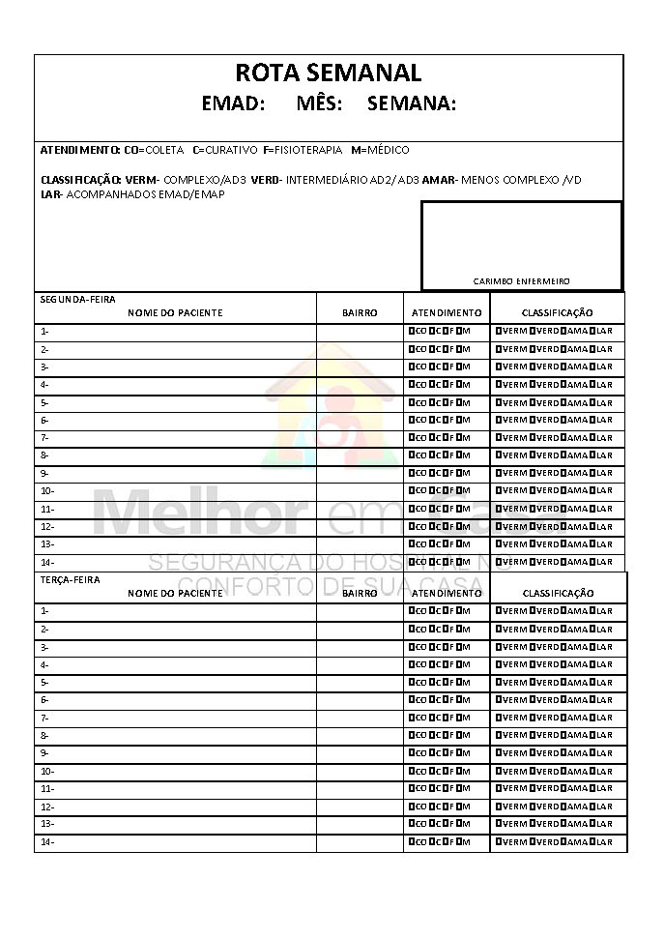
(MODELO)

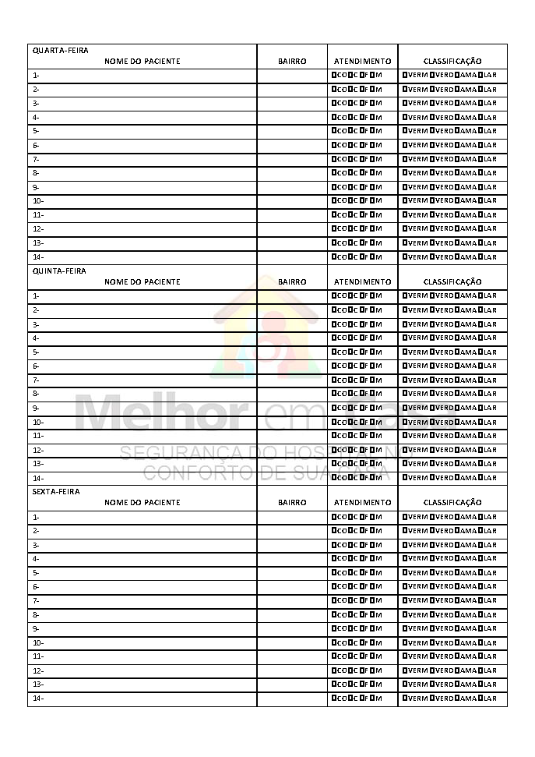

POP’S
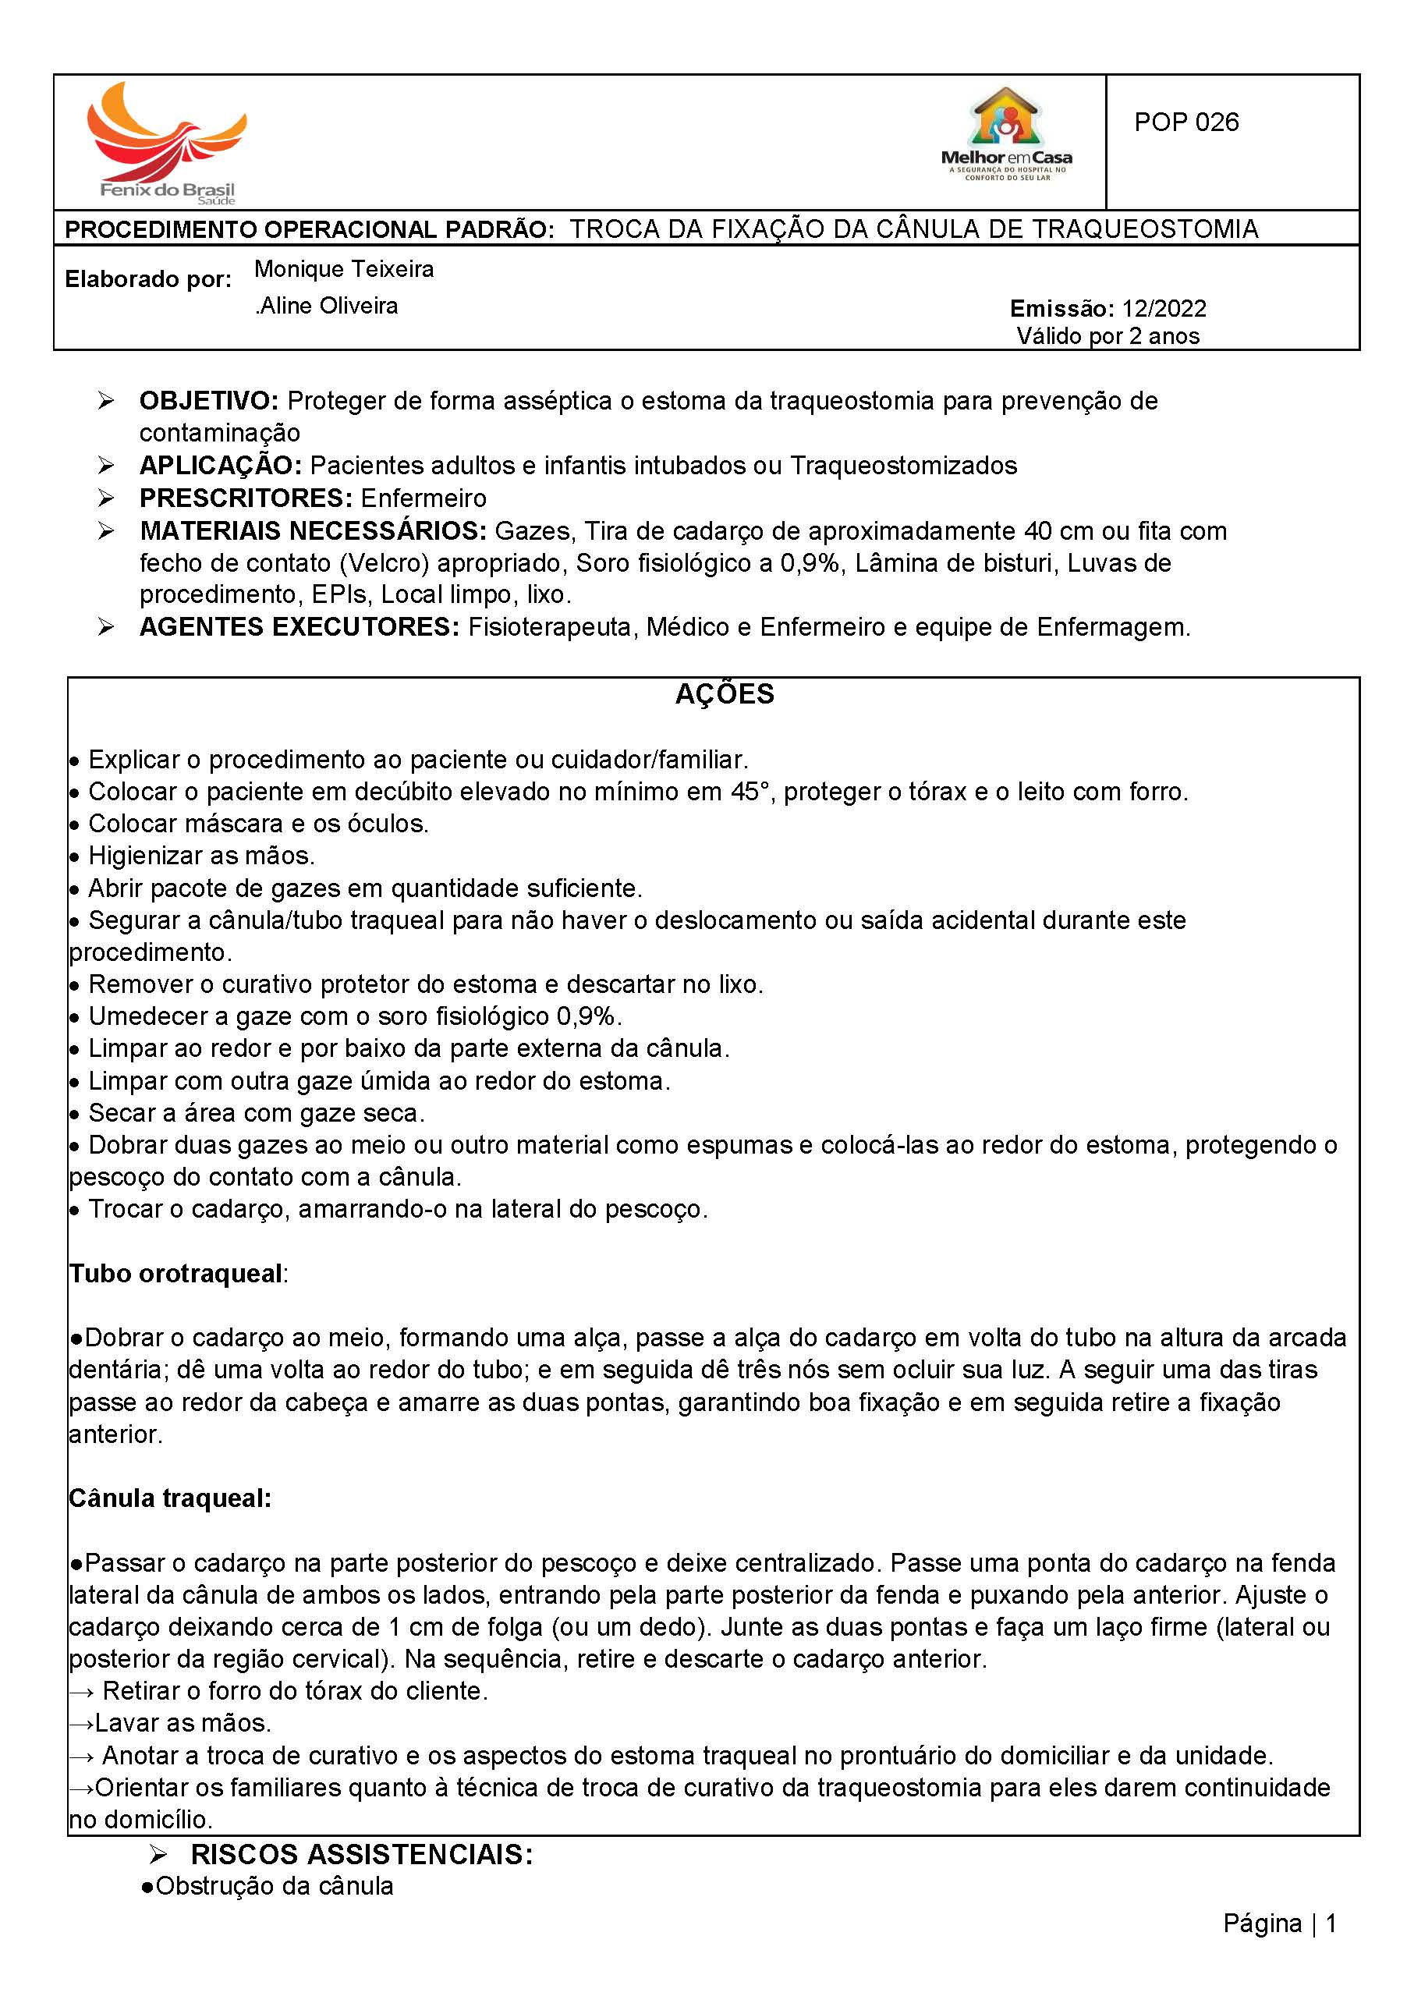

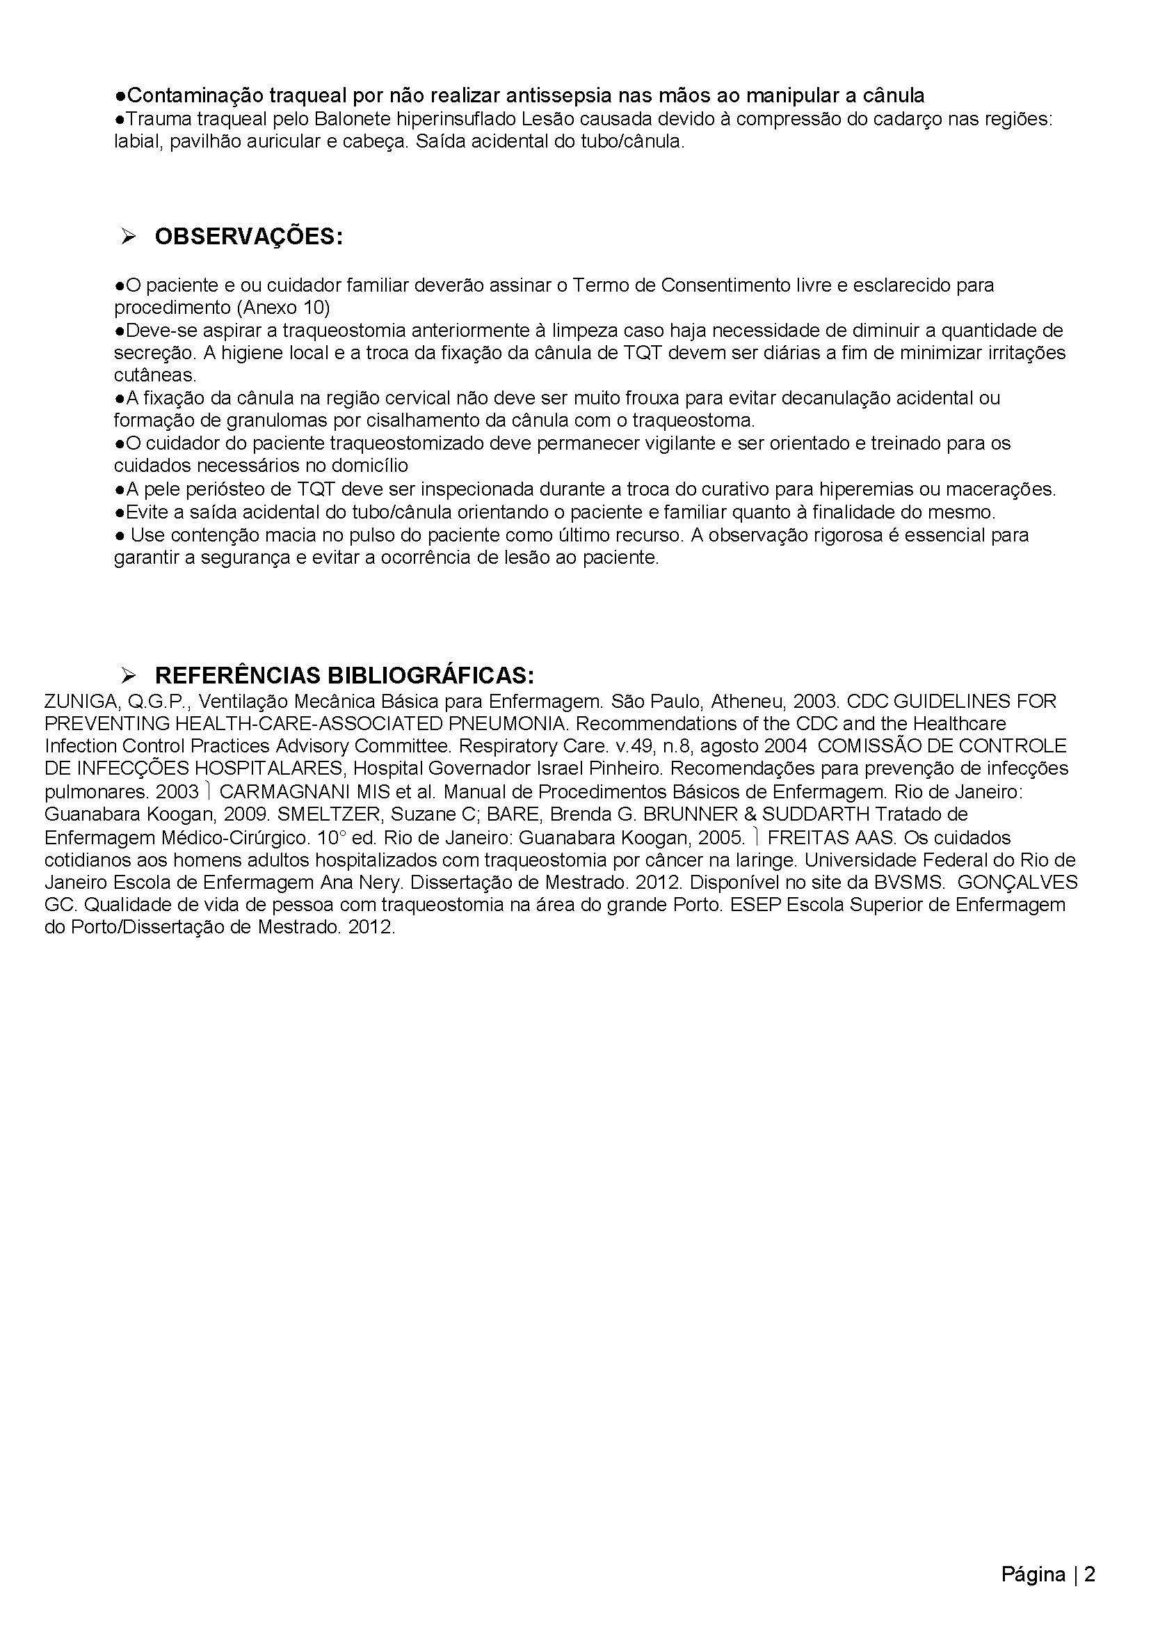
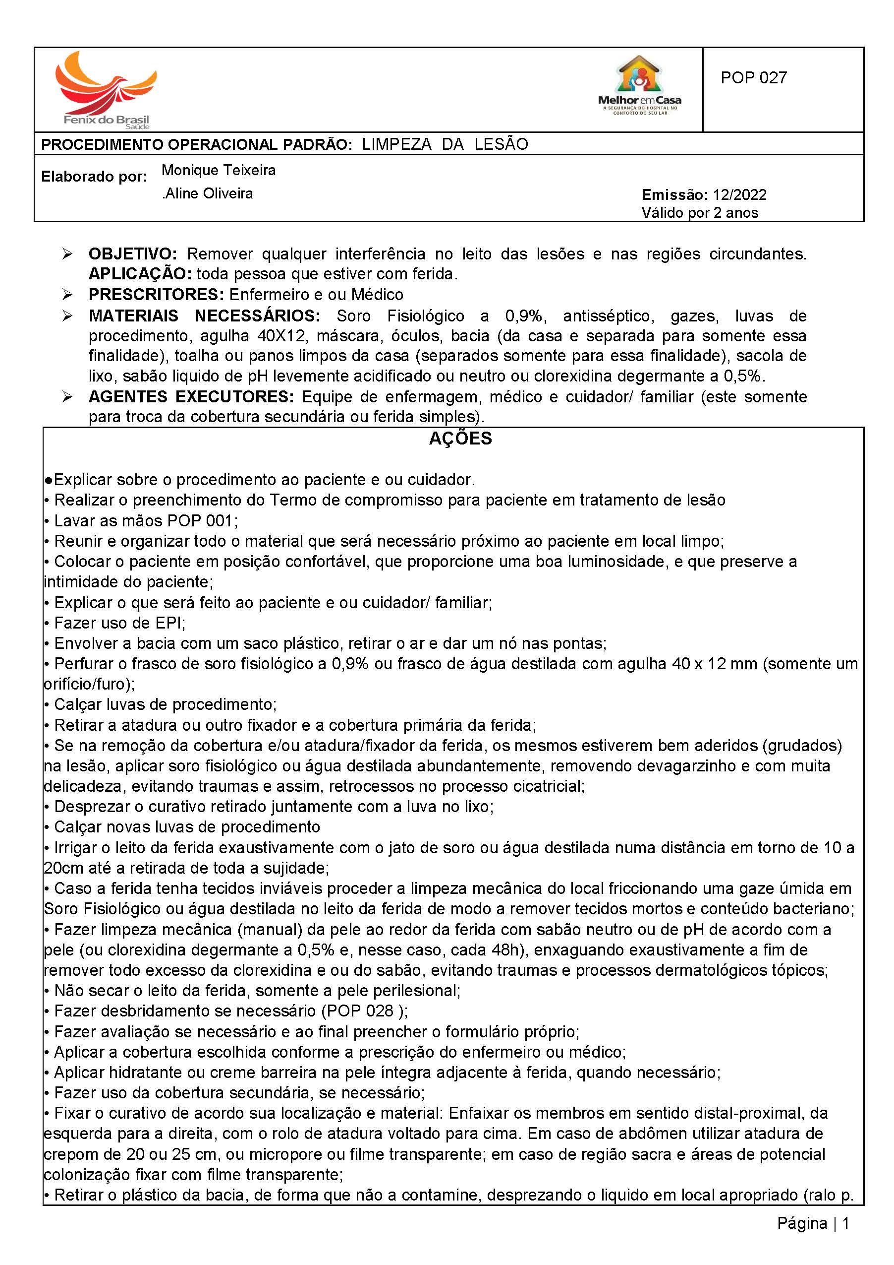
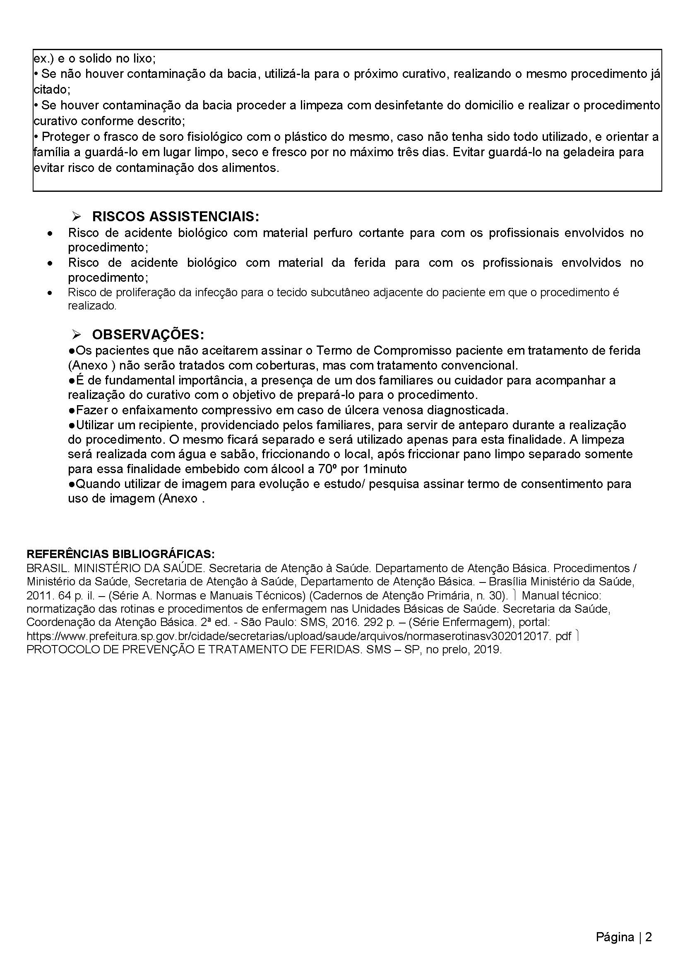
ATAS E OFÍCIOS
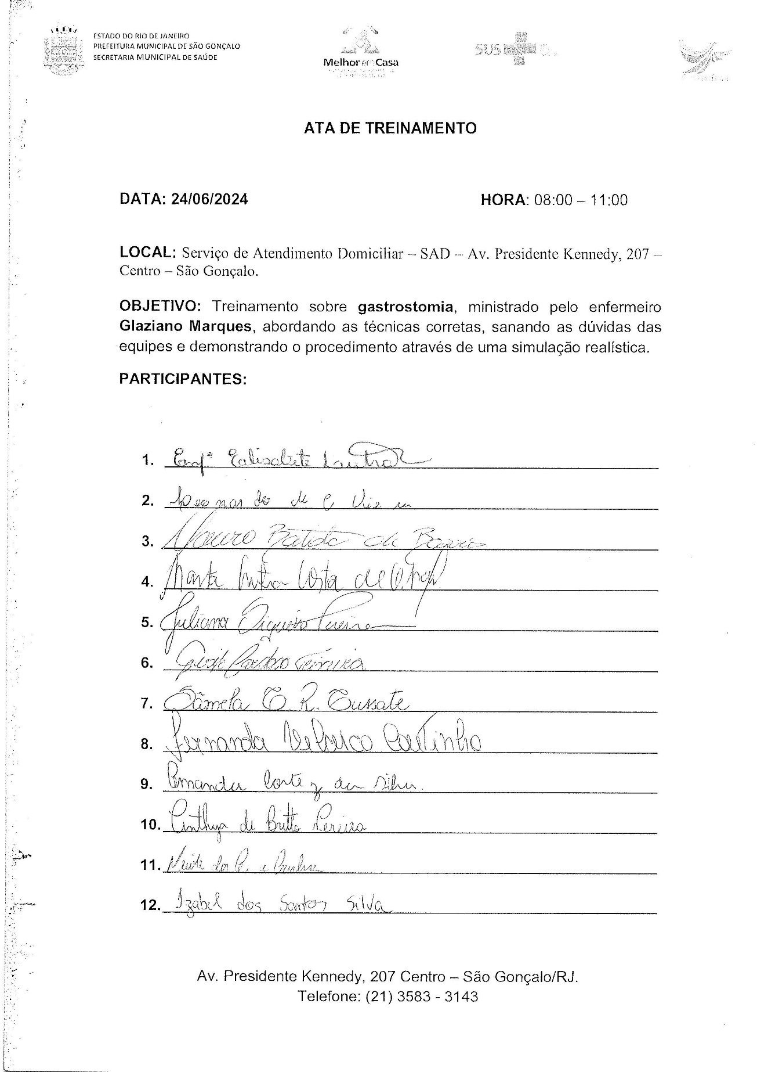

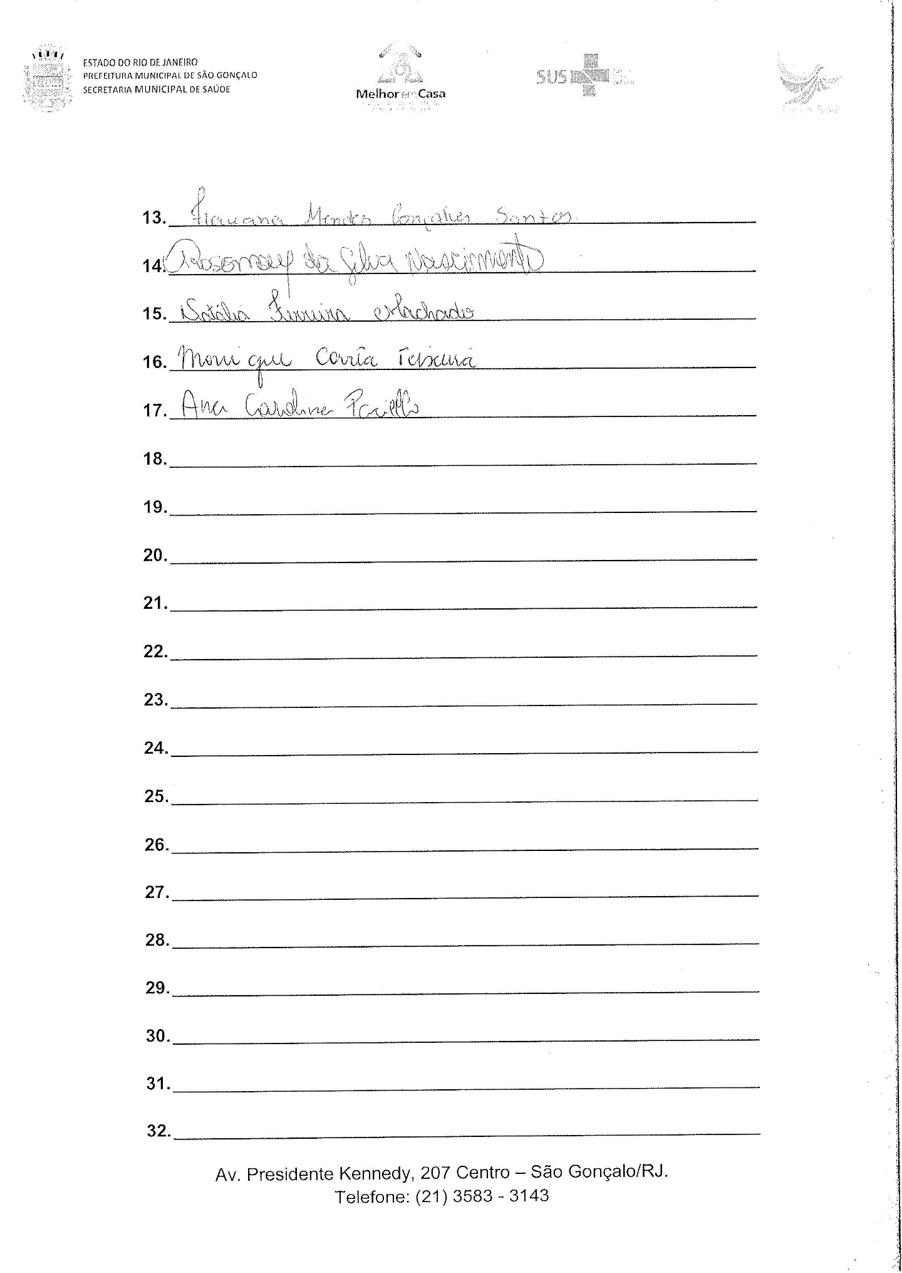
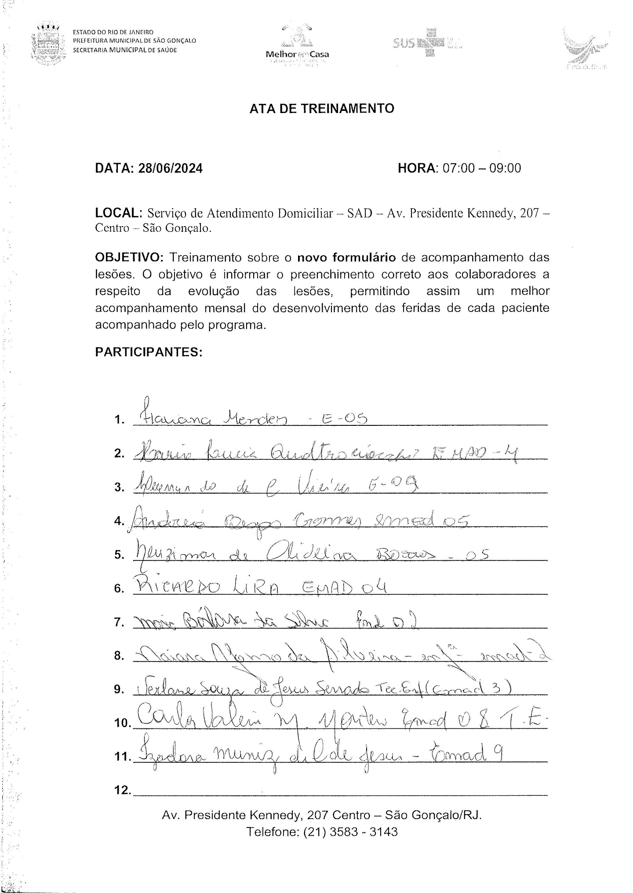
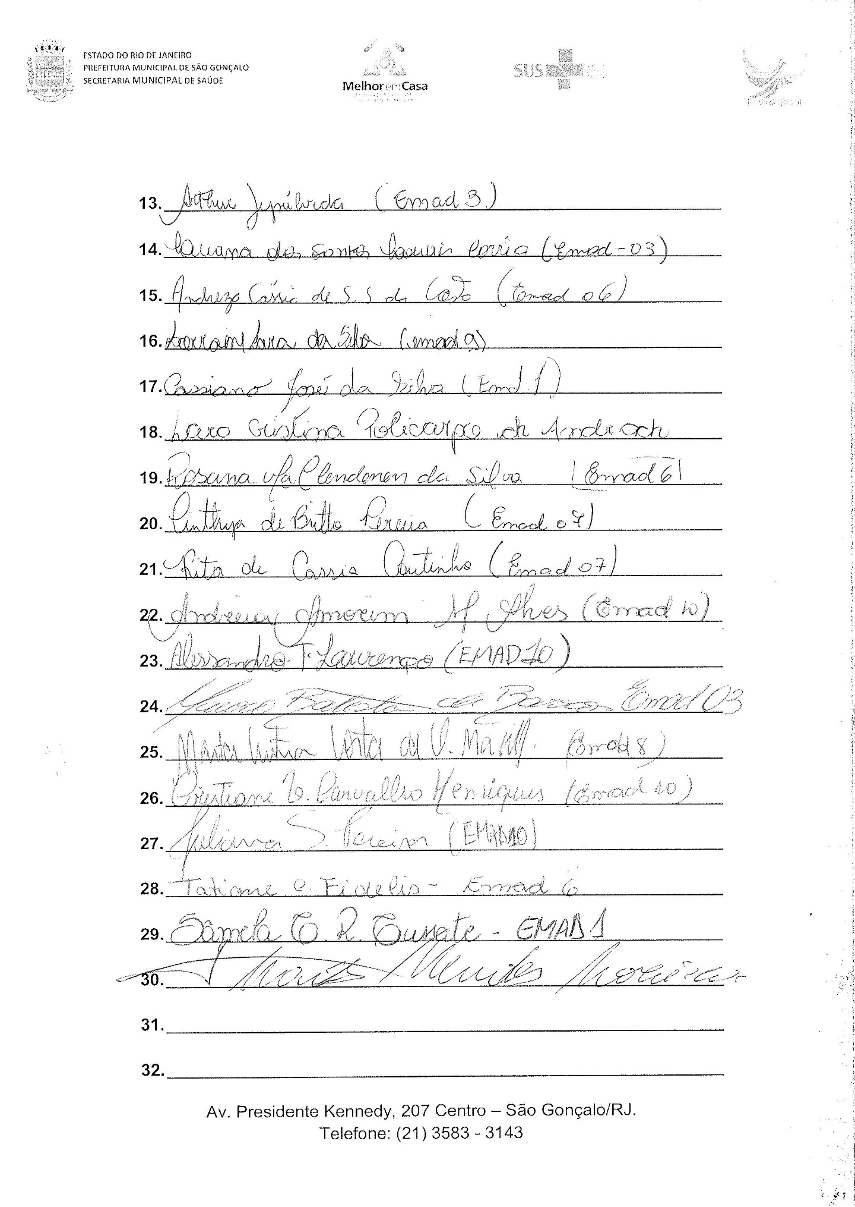
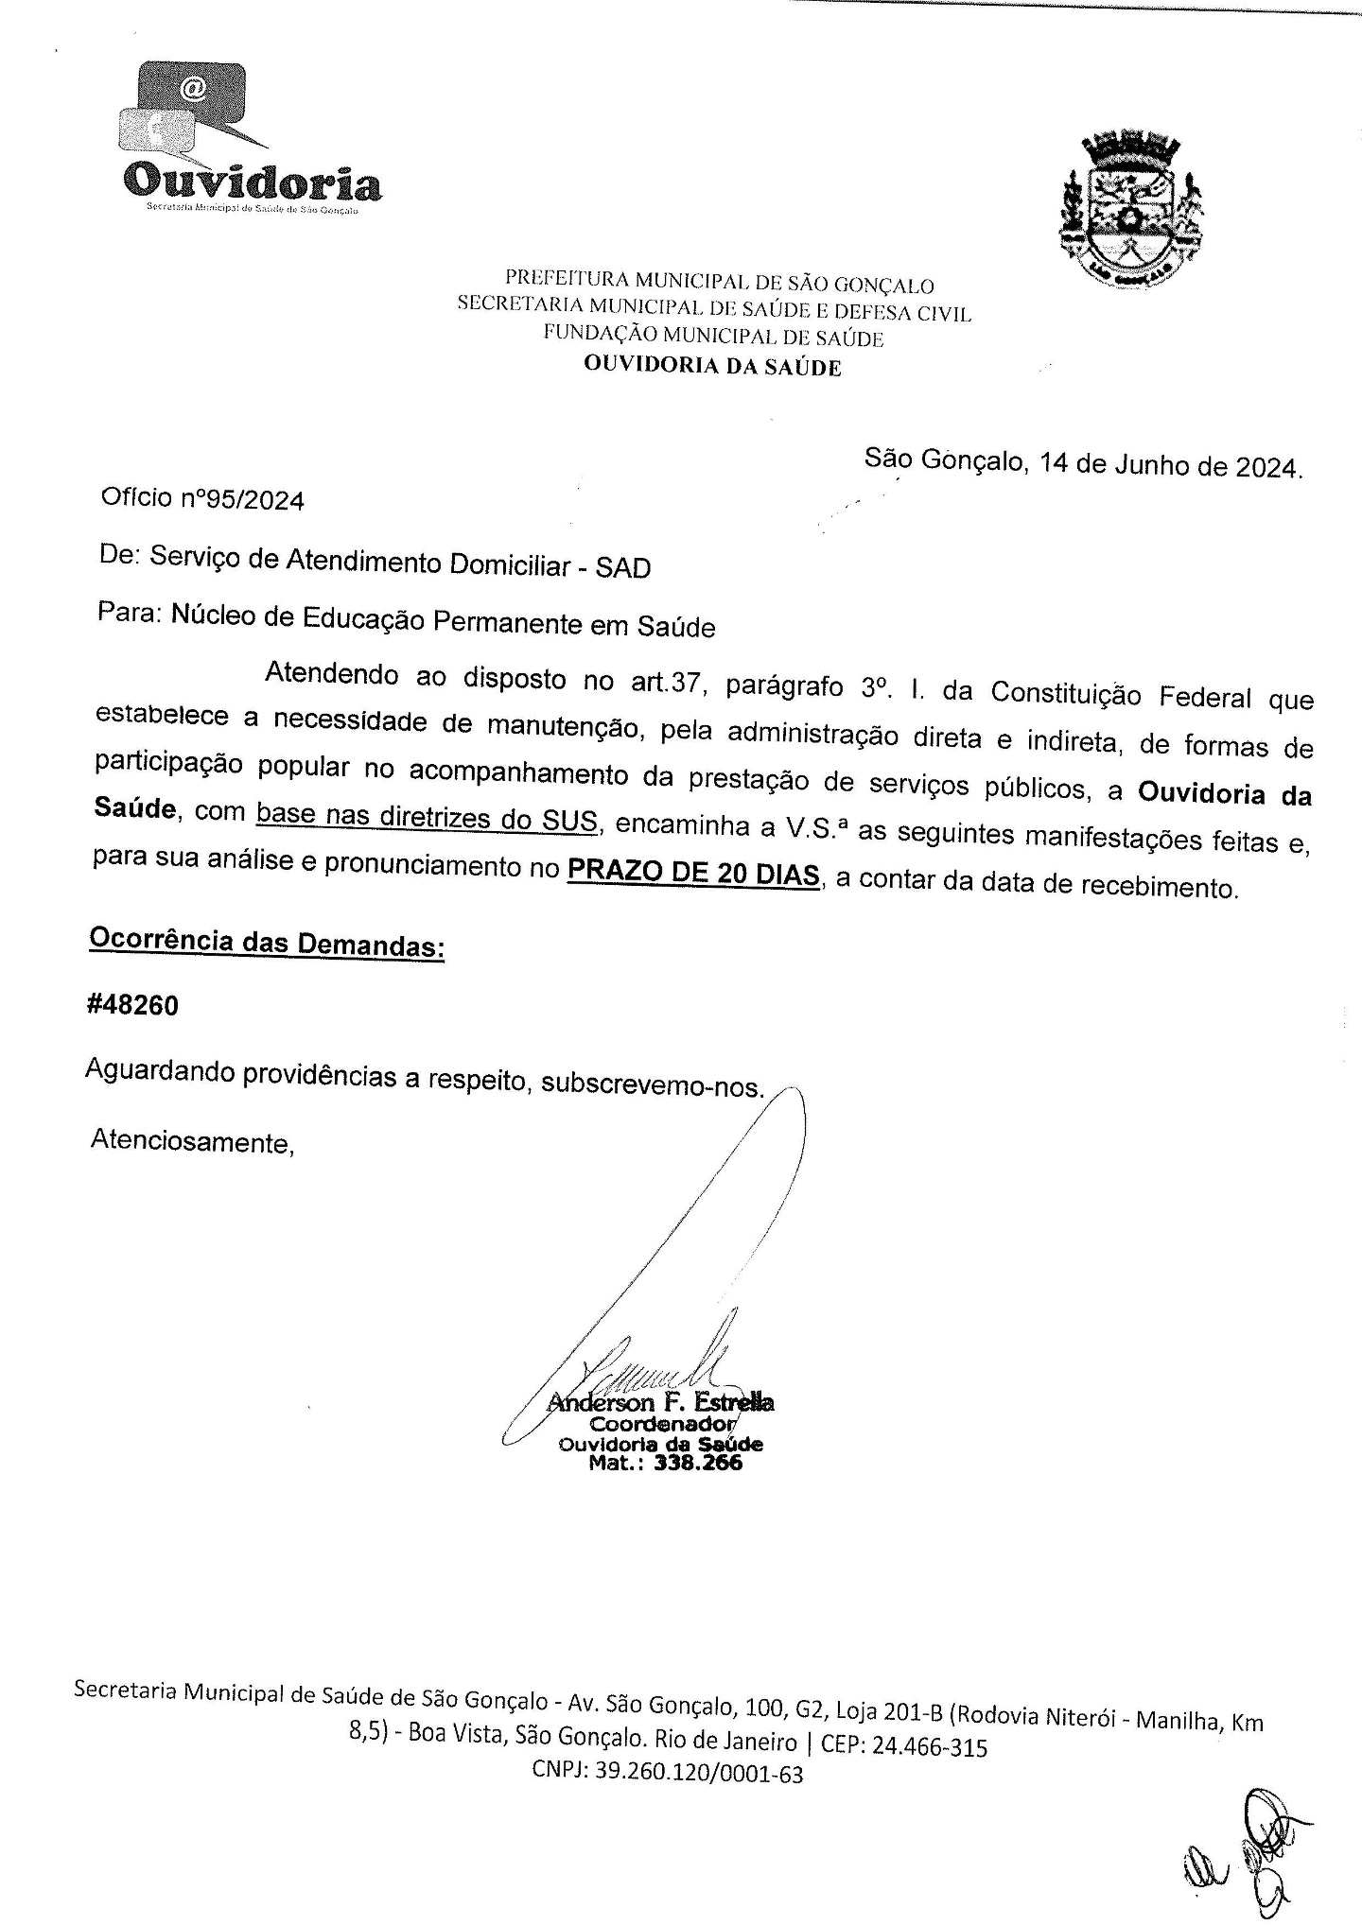
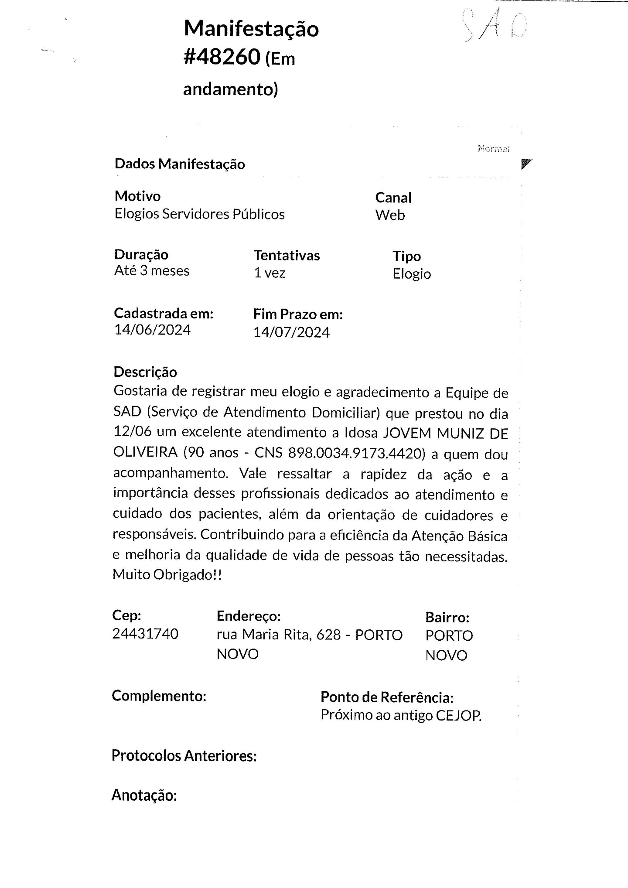

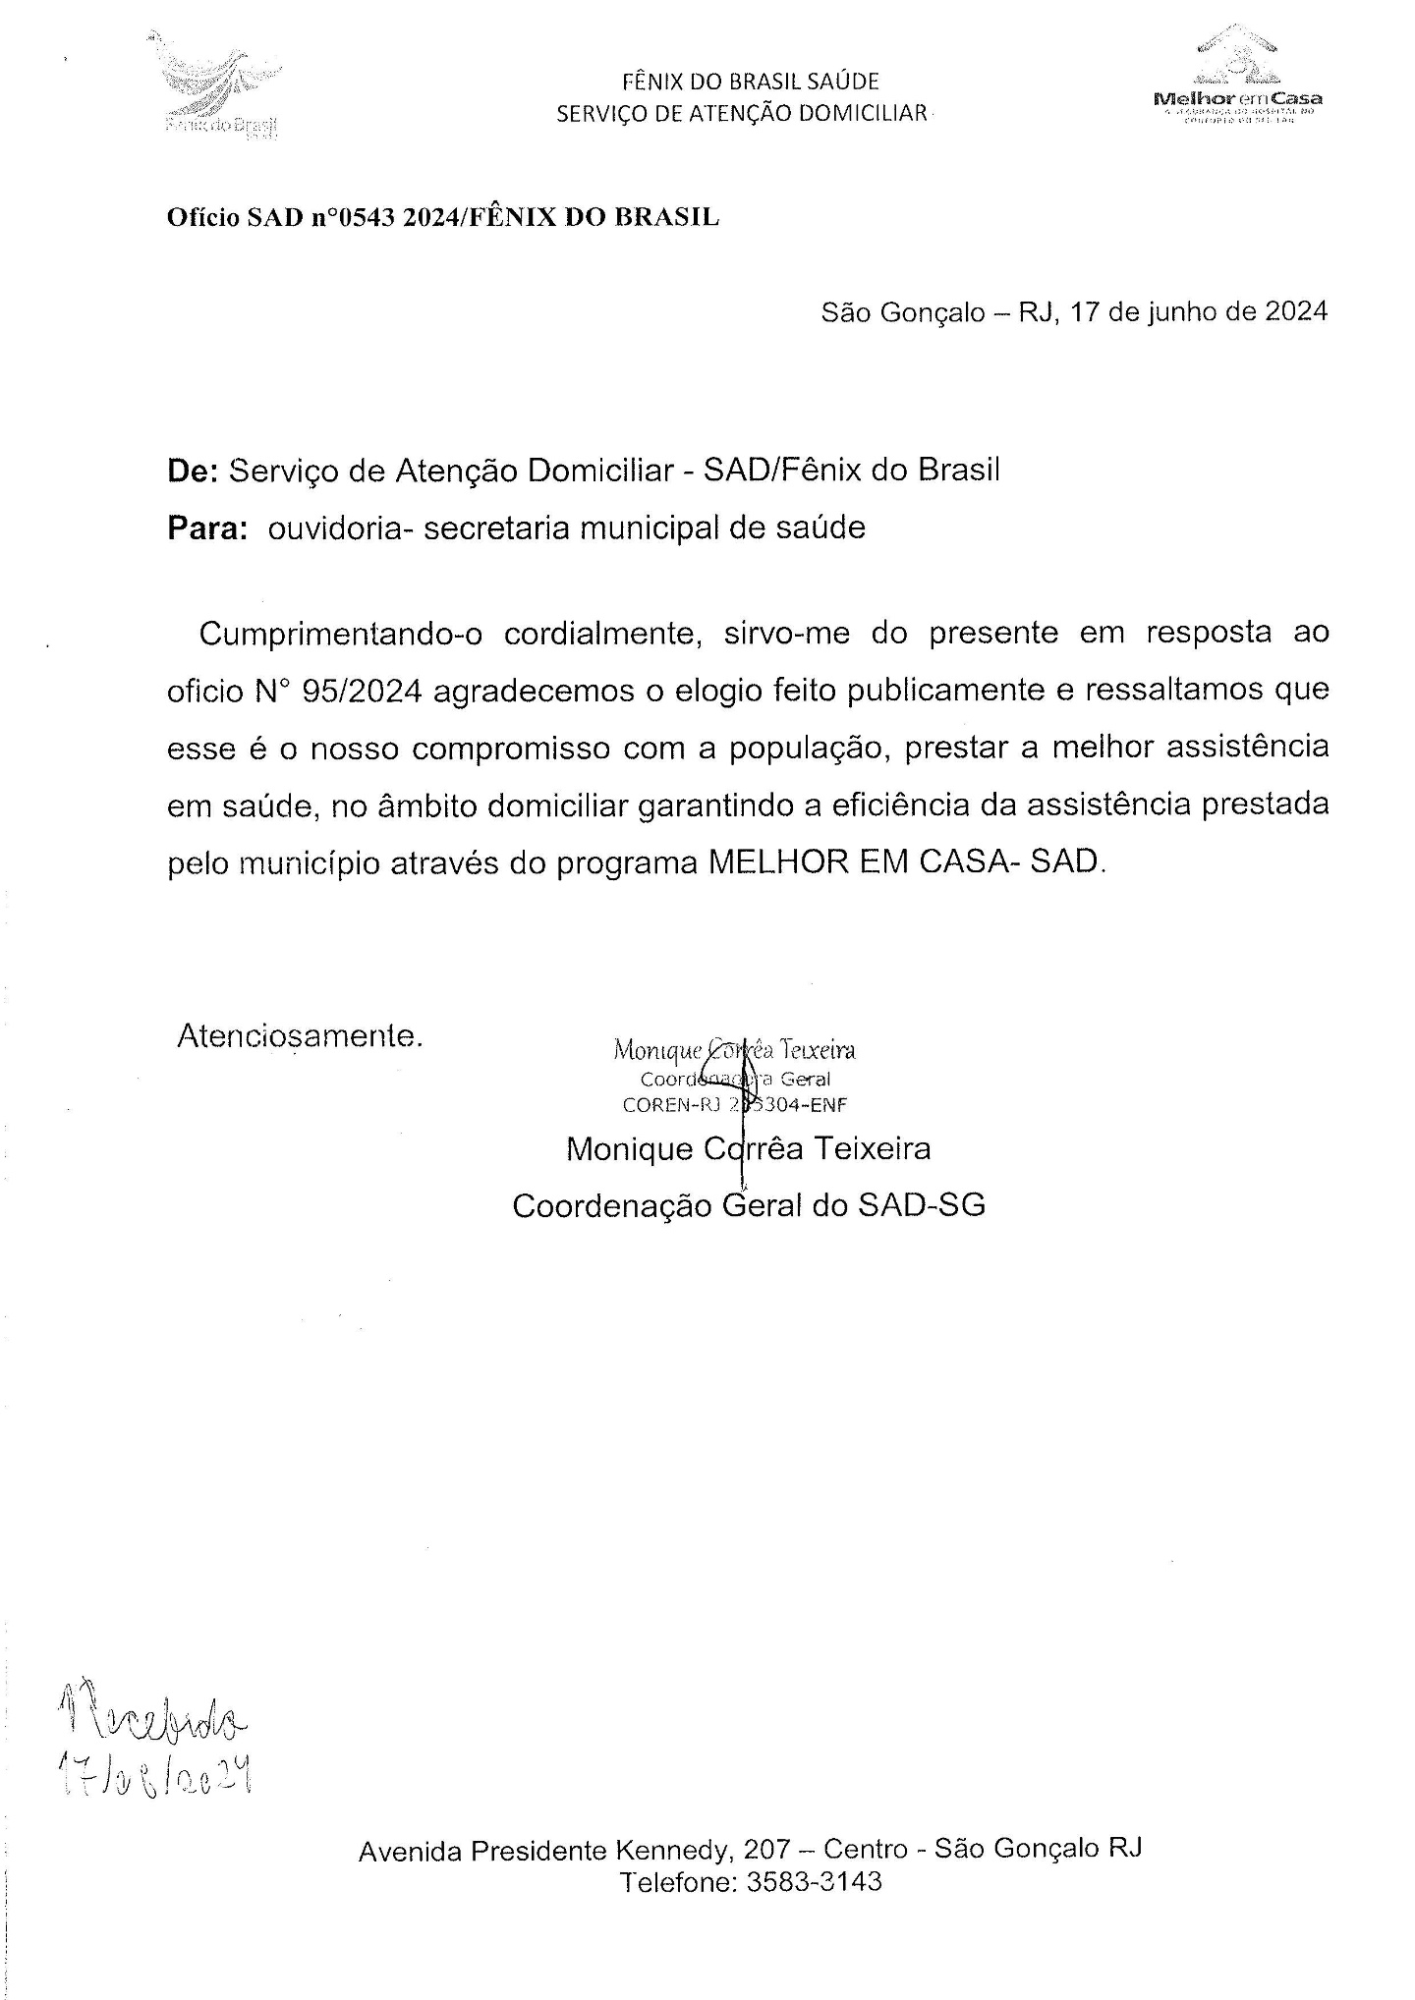
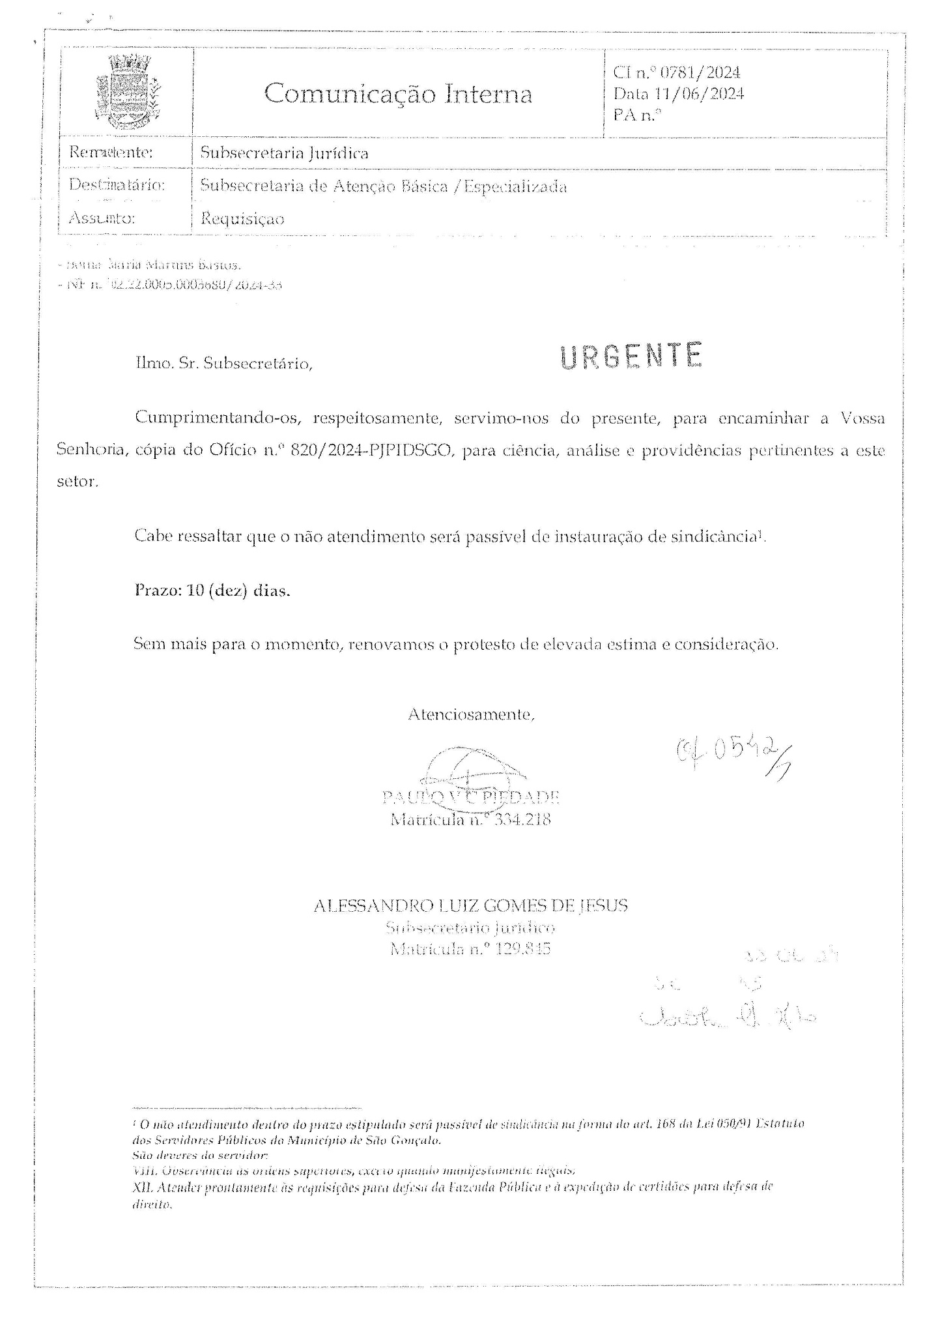
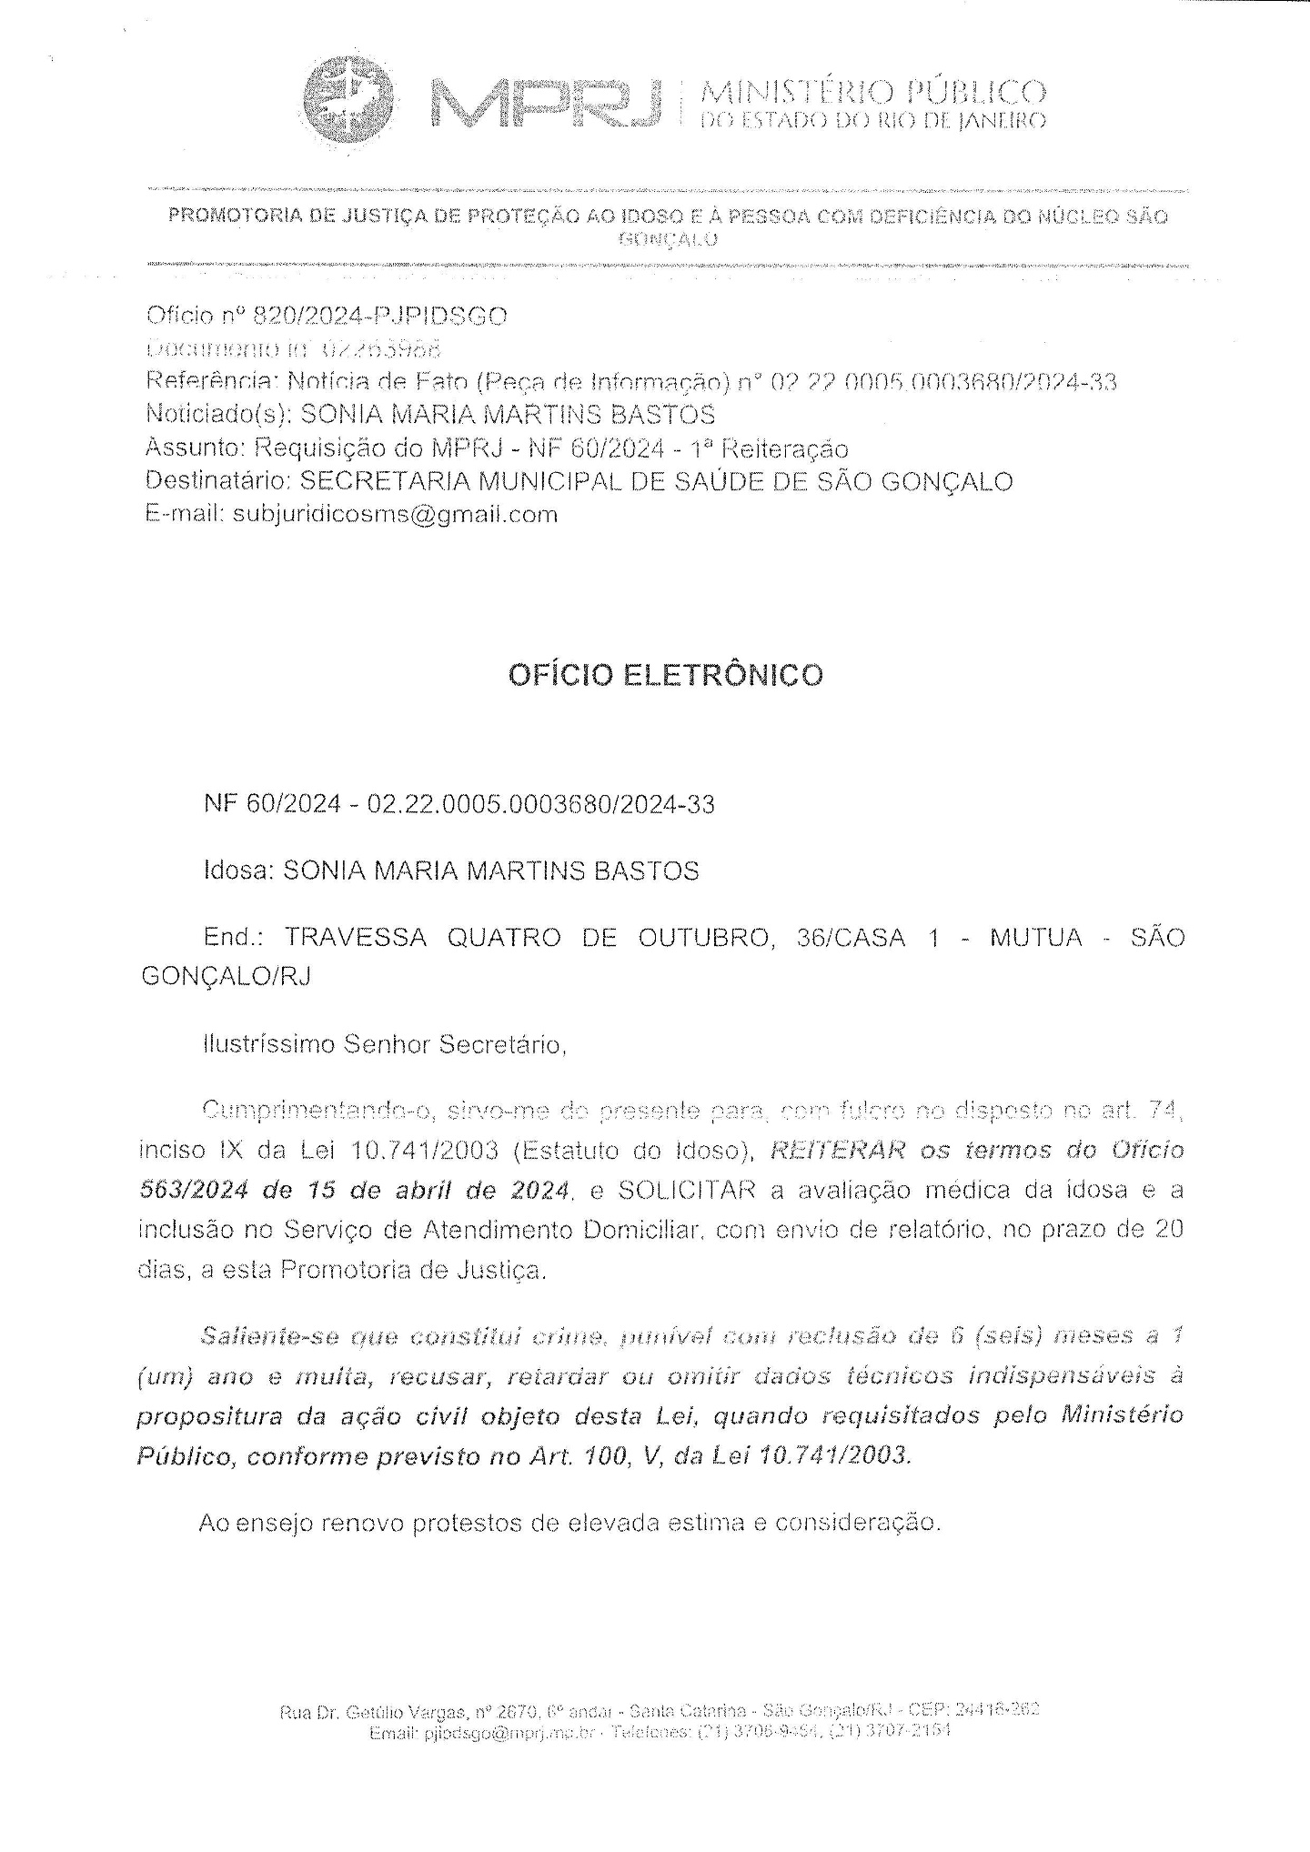

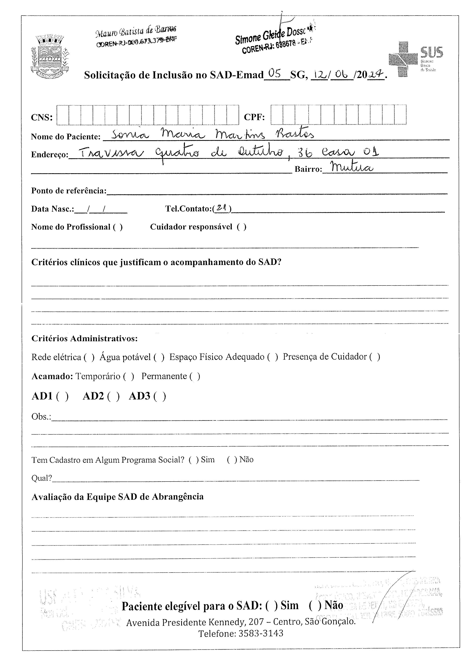
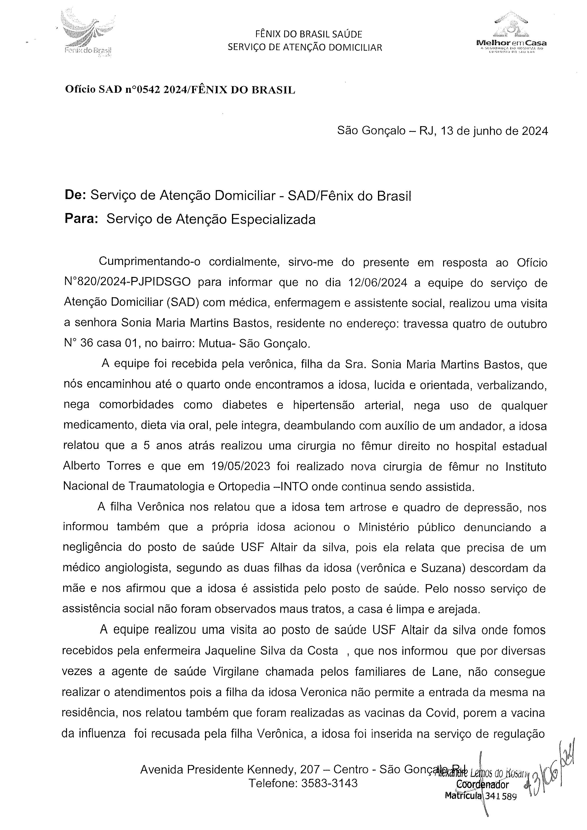
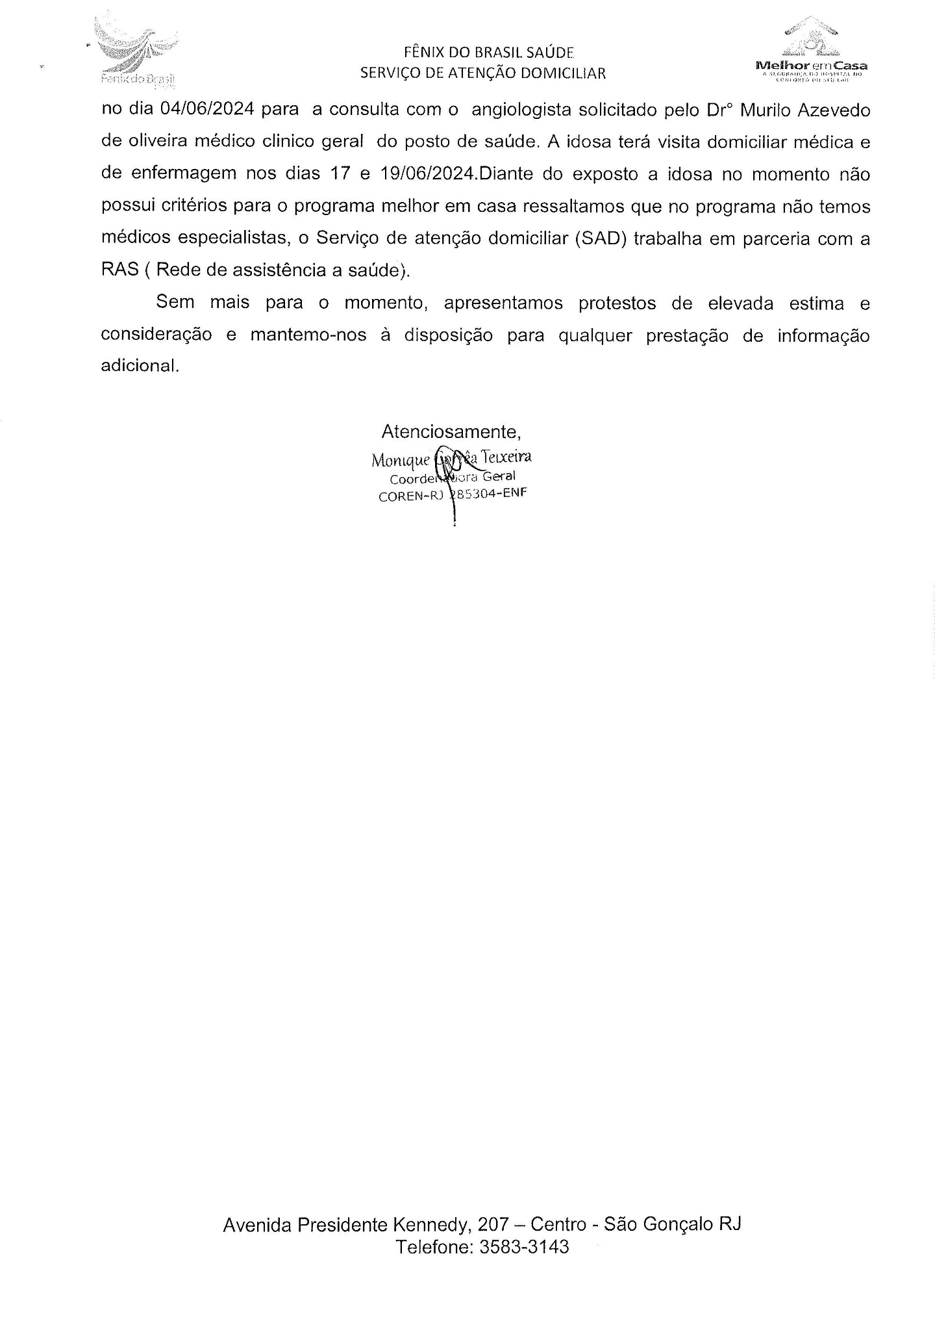

Pedido de Material
Pedido Geral
JUNHO 2024
Posição de estoque
 | POSIÇÃO DE ESTOQUE – JUNHO 2024
Nº | DESCRIÇÃO | APRESENTAÇÃO | ESTOQUE ATUAL | QUANTIDADE DISPENSAÇÃO | ESTOQUE MÍNIMO | PEDIDO TOTAL | CLASSIFICAÇÃO
1 | AAS 100MG INFANTIL | BLÍSTER COM 10 COMPRIMIDOS | 25 | 9 | 1 | MEDICAMENTO | AAS 100MG INFANTIL
2 | ABSORVENTE FEMININO GERIÁTRICO BIGFRAL | PACOTE COM 20 UNIDADES | 0 | 2 | 1 | INSUMO | ABSORVENTE FEMININO GERIÁTRICO BIGFRAL
3 | ABSORVENTE PARA INCONTINÊNCIA URINÁRIA - 20 UNIDADES | UNIDADE | 200 | 1000 | 200 | INSUMO | ABSORVENTE PARA INCONTINÊNCIA URINÁRIA - 20 UNIDADES
4 | ACETILCISTEÍNA 600MG | ENVELOPE - 16UN | 126 | 12 | 1 | MEDICAMENTO | ACETILCISTEÍNA 600MG
5 | ÁCIDO FÓLICO 5MG | CAIXA COM 20 COMPRIMIDOS | 2 | 3 | 1 | MEDICAMENTO | ÁCIDO FÓLICO 5MG
6 | ACOLCHOADO PARA CURATIVO CIRÚRGICO 15X30CM | UNIDADE | 836 | 500 | 200 | INSUMO | ACOLCHOADO PARA CURATIVO CIRÚRGICO 15X30CM
7 | AGE ( DERSANI ) SOLUÇÃO | FRASCO 100ML | 10 | 15 | 10 | MEDICAMENTO | AGE ( DERSANI ) SOLUÇÃO
8 | ÁGUA PARA INJEÇÃO - DESTILADA | FRASCO 10ML | 600 | 900 | 100 | MEDICAMENTO | ÁGUA PARA INJEÇÃO - DESTILADA
9 | ÁGUA PARA INJEÇÃO - DESTILADA | FRASCO 250ML | 150 | 100 | 50 | MEDICAMENTO | ÁGUA PARA INJEÇÃO - DESTILADA
10 | AGULHA DESCARTÁVEL 13X4,5MM | CAIXA COM 100 UNIDADES | 2 | 1 | 1 | INSUMO | AGULHA DESCARTÁVEL 13X4,5MM
11 | AGULHA DESCARTÁVEL 25X7,05MM | CAIXA COM 100 UNIDADES | 3 | 2 | 2 | INSUMO | AGULHA DESCARTÁVEL 25X7,05MM
12 | AGULHA DESCARTÁVEL 30X07MM | CAIXA COM 100 UNIDADES | 2 | 0 | 1 | INSUMO | AGULHA DESCARTÁVEL 30X07MM
13 | AGULHA DESCARTÁVEL 30X08MM | CAIXA COM 100 UNIDADES | 3 | 1 | 1 | INSUMO | AGULHA DESCARTÁVEL 30X08MM
14 | AGULHA DESCARTÁVEL 40X12MM | CAIXA COM 100 UNIDADES | 2 | 1 | 1 | INSUMO | AGULHA DESCARTÁVEL 40X12MM
15 | ÁLCOOL 70% 1 LITRO | FRASCO | 15 | 30 | 10 | INSUMO | ÁLCOOL 70% 1 LITRO
16 | ALGODÃO HIDRÓFILO 500G | ROLO | 45 | 45 | 5 | INSUMO | ALGODÃO HIDRÓFILO 500G
17 | ANLODIPINO 05MG COMPRIMIDO | CAIXA COM 30 COMPRIMIDOS | 0 | 1 | 1 | MEDICAMENTO | ANLODIPINO 05MG COMPRIMIDO
18 | ANLODIPINO 10MG COMPRIMIDO | CAIXA COM 30 COMPRIMIDOS | 0 | 1 | 1 | MEDICAMENTO | ANLODIPINO 10MG COMPRIMIDO
19 | AQUACEL EXTRA - 10X10CM | UNIDADE | 0 | 45 | 10 | CURATIVO | AQUACEL EXTRA - 10X10CM
20 | AQUACEL EXTRA AG+ - 10X10CM | UNIDADE | 0 | 55 | 10 | CURATIVO | AQUACEL EXTRA AG+ - 10X10CM
21 | ATADURA DE CREPE 13 FIOS 15X1,8M | UNIDADE | 700 | 500 | 50 | INSUMO | ATADURA DE CREPE 13 FIOS 15X1,8M
22 | ATADURA DE CREPE 13 FIOS 30CM | UNIDADE | 500 | 200 | 50 | INSUMO | ATADURA DE CREPE 13 FIOS 30CM
23 | ATENOLOL 50MG | CAIXA COM 30 COMPRIMIDOS | 1 | 1 | 1 | MEDICAMENTO | ATENOLOL 50MG
24 | ATORVASTATINA 20MG | CAIXA COM 30 COMPRIMIDOS | 4 | 2 | 1 | MEDICAMENTO | ATORVASTATINA 20MG
25 | ATROPINA 1% COLÍRIO | FRASCO | 1 | 3 | 1 | MEDICAMENTO | ATROPINA 1% COLÍRIO
26 | ATROVENT N | INALATÓRIO | 1 | 2 | 1 | MEDICAMENTO | ATROVENT N
27 | AVENTAL DESCARTÁVEL COM MANGA - GRAMATURA >30 | UNIDADE | 1000 | 800 | 100 | INSUMO | AVENTAL DESCARTÁVEL COM MANGA - GRAMATURA >30
28 | AZITROMICINA 500MG COMPRIMIDO | BLÍSTER COM 03 | 500 | 5 | 5 | MEDICAMENTO | AZITROMICINA 500MG COMPRIMIDO
29 | BACLOFENO 10MG COMPRIMIDO | CAIXA COM 20 COMPRIMIDOS | 20 | 20 | 5 | MEDICAMENTO | BACLOFENO 10MG COMPRIMIDO
30 | BACTRIM 200MG/5ML | FRASCO 100ML | 4 | 3 | 1 | MEDICAMENTO | BACTRIM 200MG/5ML
31 | BAMIFILINA 300MG COMPRIMIDO | CAIXA COM 20 COMPRIMIDOS | 3 | 4 | 1 | MEDICAMENTO | BAMIFILINA 300MG COMPRIMIDO
32 | BIPERIDENO 2MG | CAIXA COM 30 COMPRIMIDOS | 4 | 2 | 1 | MEDICAMENTO | BIPERIDENO 2MG
33 | BÍSTURI DESCARTÁVEL COM CABO - Nº21 | UNIDADE | 0 | 120 | 50 | INSUMO | BÍSTURI DESCARTÁVEL COM CABO - Nº21
34 | BOTA DE UNNA | UNIDADE | 10 | 15 | 10 | CURATIVO | BOTA DE UNNA
35 | BROMETO DE IPRATRÓPIO 0,25MG/ML | FRASCO 20ML | 23 | 6 | 4 | MEDICAMENTO | BROMETO DE IPRATRÓPIO 0,25MG/ML
36 | BROMOPRIDA 10MG COMPRIMIDO | CAIXA COM 20 COMPRIMIDOS | 2 | 1 | 1 | MEDICAMENTO | BROMOPRIDA 10MG COMPRIMIDO
37 | BROMOPRIDA 4MG/ML GOTAS | FRASCO 20ML | 4 | 5 | 5 | MEDICAMENTO | BROMOPRIDA 4MG/ML GOTAS
38 | BUPROPIONA 150MG | CAIXA COM 30 COMPRIMIDOS | 1 | 2 | 1 | MEDICAMENTO | BUPROPIONA 150MG
39 | CAMPO CIRURGICO ESTÉRIL COM FENESTRA CIRCULAR 8CM | UNIDADE | 30 | 50 | 50 | INSUMO | CAMPO CIRURGICO ESTÉRIL COM FENESTRA CIRCULAR 8CM
40 | CAPTOPRIL 25 MG COMPRIMIDO | CAIXA COM 30 COMPRIMIDOS | 0 | 2 | 1 | MEDICAMENTO | CAPTOPRIL 25 MG COMPRIMIDO
41 | CARBAMAZEPINA 200MG COMPRIMIDO | CAIXA COM 20 COMPRIMIDOS | 10 | 20 | 5 | MEDICAMENTO | CARBAMAZEPINA 200MG COMPRIMIDO
42 | CARBIDOPA+LEVODOPA 25/250mg | CAIXA COM 30 COMPRIMIDOS | 1 | 0 | 1 | MEDICAMENTO | CARBIDOPA+LEVODOPA 25/250mg
43 | CARVEDILOL 6,25MG | CAIXA COM 30 COMPRIMIDOS | 2 | 2 | 1 | MEDICAMENTO | CARVEDILOL 6,25MG
44 | CATÉTER INTRAVENOSO - JELCO - Nº20 | UNIDADE | 100 | 34 | 10 | INSUMO | CATÉTER INTRAVENOSO - JELCO - Nº20
45 | CATÉTER INTRAVENOSO - JELCO - Nº22 | UNIDADE | 100 | 10 | 2 | INSUMO | CATÉTER INTRAVENOSO - JELCO - Nº22
46 | CATÉTER INTRAVENOSO - JELCO - Nº24 | UNIDADE | 100 | 56 | 10 | INSUMO | CATÉTER INTRAVENOSO - JELCO - Nº24
47 | CAVILON SPRAY 28ML - protetor de barreira spray | FRASCO SPRAY | 5 | 4 | 1 | CURATIVO | CAVILON SPRAY 28ML - protetor de barreira spray
48 | CERAZETTE 75MG | CAIXA COM 28 COMPRIMIDOS | 1 | 2 | 1 | MEDICAMENTO | CERAZETTE 75MG
49 | CITONEURIM 5.000 INJETAVEL | AMPOLA CX COM 03 | 4 | 3 | 1 | MEDICAMENTO | CITONEURIM 5.000 INJETAVEL
50 | CLENIL A 400MCG/ML FLACONETES | CAIXA COM 10 FLACONETES | 8 | 15 | 5 | MEDICAMENTO | CLENIL A 400MCG/ML FLACONETES
51 | CLENIL HFA SPRAY 200MCG 200 DOSES | FRASCO SPRAY | 1 | 2 | 1 | MEDICAMENTO | CLENIL HFA SPRAY 200MCG 200 DOSES
52 | CLISTER GLICERINADO 500ML | FRASCO 500ML COM APLICADOR | 30 | 8 | 2 | MEDICAMENTO | CLISTER GLICERINADO 500ML
53 | CLOBAZAM 10MG COMPRIMIDO | CAIXA COM 20 COMPRIMIDOS | 29 | 9 | 1 | MEDICAMENTO | CLOBAZAM 10MG COMPRIMIDO
54 | CLOMIPRAMINA 25MG | CAIXA COM 20CP | 2 | 4 | 1 | MEDICAMENTO | CLOMIPRAMINA 25MG
55 | CLONAZEPAN 2,5MG/ML | FRASCO | 9 | 2 | 1 | MEDICAMENTO | CLONAZEPAN 2,5MG/ML
56 | CLORETO DE SÓDIO 20% | FLACONETE | 200 | 0 | 10 | MEDICAMENTO | CLORETO DE SÓDIO 20%
57 | CLOREXIDINA 0,12% - COLUTÓRIO BUCAL SEM ÁLCOOL | FRASCO | 2 | 1 | 1 | MEDICAMENTO | CLOREXIDINA 0,12% - COLUTÓRIO BUCAL SEM ÁLCOOL
58 | CLOREXIDINA 2% | FRASCO 1 LITRO | 2 | 3 | 2 | INSUMO | CLOREXIDINA 2%
59 | CLOTRIMAZOL POMADA DERMATOLÓGICA | BISNAGA | 10 | 4 | 1 | MEDICAMENTO | CLOTRIMAZOL POMADA DERMATOLÓGICA
60 | COLAGENASE - POMADA - 80G | UNIDADE | 120 | 65 | 5 | CURATIVO | COLAGENASE - POMADA - 80G
61 | COLAGENASE 0,6U COM CLORAFENICOL - POMADA - 80G | UNIDADE | 100 | 60 | 5 | CURATIVO | COLAGENASE 0,6U COM CLORAFENICOL - POMADA - 80G
62 | COLÁGENO TIPO II 40MG | CAIXA COM 30 COMPR | 1 | 1 | 1 | MEDICAMENTO | COLÁGENO TIPO II 40MG
63 | COLETOR PERFUROCORTANTE 1,5LITROS | UNIDADE | 100 | 70 | 50 | INSUMO | COLETOR PERFUROCORTANTE 1,5LITROS
64 | COLETOR SISTEMA FECHADO 1.500ML | UNIDADE | 25 | 10 | 10 | INSUMO | COLETOR SISTEMA FECHADO 1.500ML
65 | COMBODART 0,5+0,4MG COMPRIMIDO | CAIXA COM 30 COMPRIMIDOS | 0 | 1 | 1 | MEDICAMENTO | COMBODART 0,5+0,4MG COMPRIMIDO
66 | COMPRESSA DE GAZE DE PROCEDIMENTO NÃO ESTÉRIL | PACOTE COM 500 UNIDADES | 40 | 80 | 10 | INSUMO | COMPRESSA DE GAZE DE PROCEDIMENTO NÃO ESTÉRIL
67 | COMPRESSA DE GAZE ESTÉRIL 7,5X7,5CM PACOTE COM 10 UNIDADES | UNIDADE | 4.000 | 3.500 | 500 | INSUMO | COMPRESSA DE GAZE ESTÉRIL 7,5X7,5CM PACOTE COM 10 UNIDADES
68 | CURATIVO ALGINATO COM CARVÃO ATIVADO 10,5X10,5CM | PLACA | 60 | 55 | 5 | MEDICAMENTO | CURATIVO ALGINATO COM CARVÃO ATIVADO 10,5X10,5CM
69 | CURATIVO DE ESPUMA CURATEC ESTÉRIL PARA TRAQUEOSTOMIA 6X7CM | UNIDADE | 0 | 60 | 10 | CURATIVO | CURATIVO DE ESPUMA CURATEC ESTÉRIL PARA TRAQUEOSTOMIA 6X7CM
70 | CURATIVO DE FIBRA DE ALGINATO DE CÁLCIO 10X10CM | PLACA | 0 | 50 | 10 | MEDICAMENTO | CURATIVO DE FIBRA DE ALGINATO DE CÁLCIO 10X10CM
71 | CURATIVO FILME ROLO TRANSPARENTE NÃO ESTÉRIL 10CM X 10METROS | ROLO | 1 | 1 | 0 | CURATIVO | CURATIVO FILME ROLO TRANSPARENTE NÃO ESTÉRIL 10CM X 10METROS
72 | DEXAMETASONA 1MG CREME | BISNAGA | 12 | 10 | 5 | CURATIVO | DEXAMETASONA 1MG CREME
73 | DIAZEPAM 10MG COMPRIMIDO | CAIXA COM 30 COMPRIMIDOS | 6 | 2 | 1 | MEDICAMENTO | DIAZEPAM 10MG COMPRIMIDO
74 | DIPIRONA 500MG COMPRIMIDO | BLÍSTER 10 COMPRIMIDOS | 0 | 5 | 2 | MEDICAMENTO | DIPIRONA 500MG COMPRIMIDO
75 | DIPIRONA 500MG/ML | FRASCO 10ML | 90 | 18 | 5 | MEDICAMENTO | DIPIRONA 500MG/ML
76 | DOMPERIDONA 10MG | CAIXA COM 30 COMPRIMIDOS | 1 | 6 | 1 | MEDICAMENTO | DOMPERIDONA 10MG
77 | ENOXOPARINA 40MG | SERINGA | 5 | 30 | 5 | MEDICAMENTO | ENOXOPARINA 40MG
78 | EPITEGEL POMADA OFTALMOLÓGICA | BISNAGA | 1 | 1 | 1 | MEDICAMENTO | EPITEGEL POMADA OFTALMOLÓGICA
79 | EQUIPO DE INFUSÃO VENOSA DUAS VIAS - POLIFIX | UNIDADE | 100 | 60 | 20 | INSUMO | EQUIPO DE INFUSÃO VENOSA DUAS VIAS - POLIFIX
80 | EQUIPO GRAVITACIONAL | UNIDADE | 150 | 8 | 5 | INSUMO | EQUIPO GRAVITACIONAL
81 | EQUIPO PARA BOMBA DE INFUSÃO ENTERALFIX MULTISPIKE S P/ BOMBA DE INFUSÃO - BBRAUN | UNIDADE | 0 | 30 | 10 | INSUMO | EQUIPO PARA BOMBA DE INFUSÃO ENTERALFIX MULTISPIKE S P/ BOMBA DE INFUSÃO - BBRAUN
82 | ESOMEPRAZOL 40MG | CAIXA COM 30 COMPRIMIDOS | 2 | 2 | 1 | MEDICAMENTO | ESOMEPRAZOL 40MG
83 | ESPARADRAPO 10CM X 4,5M | ROLO | 75 | 70 | 20 | INSUMO | ESPARADRAPO 10CM X 4,5M
84 | FENOBARBITAL 100MG | CAIXA 20CP | 10 | 10 | 5 | MEDICAMENTO | FENOBARBITAL 100MG
85 | FENOBARBITAL 40MG/ML | FRASCO 20ML | 59 | 14 | 5 | MEDICAMENTO | FENOBARBITAL 40MG/ML
86 | FIBER MAIS SACHE | 10 SACHÊS | 6 | 12 | 2 | MEDICAMENTO | FIBER MAIS SACHE
87 | FITA MICROPORE 50MM X 10M | UNIDADE | 40 | 80 | 10 | INSUMO | FITA MICROPORE 50MM X 10M
88 | FIXADOR DE CÂNULA DE TRAQUEOSTOMIA ADULTO FIX TRAQUEO - MODELO TQ PLUS MURENAS | UNIDADE | 20 | 60 | 20 | INSUMO | FIXADOR DE CÂNULA DE TRAQUEOSTOMIA ADULTO FIX TRAQUEO - MODELO TQ PLUS MURENAS
89 | FIXADOR PARA CÂNULA TRAQUEOSTOMIA - MODELO TQ PLUS INFANTIL ( MURENAS ) | UNIDADE | 50 | 30 | 20 | INSUMO | FIXADOR PARA CÂNULA TRAQUEOSTOMIA - MODELO TQ PLUS INFANTIL ( MURENAS )
90 | FLEX MSM | CAIXA C 60CP | 1 | 2 | 1 | MEDICAMENTO | FLEX MSM
91 | FLORINEFE 0,1MG COMPRIMIDO | CAIXA COM 100 COMPRIMIDOS | 0 | 1 | 0 | MEDICAMENTO | FLORINEFE 0,1MG COMPRIMIDO
92 | FLUCONAZOL 150MG | CAIXA COM 02 COMPRIMIDOS | 3 | 3 | 1 | MEDICAMENTO | FLUCONAZOL 150MG
93 | FRALDA DESCARTÁVEL GERIÁTRICA TAMANHO G | PACOTE COM 08 UNIDADES | 6 | 35 | 5 | INSUMO | FRALDA DESCARTÁVEL GERIÁTRICA TAMANHO G
94 | FRALDA GERIÁTRICA G BIGFRAL DERMA PLUS AMARELA | PACOTE COM 07 UNIDADES | 56 | 100 | 10 | INSUMO | FRALDA GERIÁTRICA G BIGFRAL DERMA PLUS AMARELA
95 | FRALDA GERIÁTRICA XG BIGFRAL PLUS AMARELA | PACOTE COM 08 UNIDADES | 8 | 30 | 5 | INSUMO | FRALDA GERIÁTRICA XG BIGFRAL PLUS AMARELA
96 | FRALDA GERIÁTRICA TAM XG BIGFRAL CLASSICA Pacote c/7 unidades | PACOTE COM 7UN | 32 | 40 | 10 | INSUMO | FRALDA GERIÁTRICA TAM XG BIGFRAL CLASSICA Pacote c/7 unidades
97 | FRESUBIN HP ENERGY FIBRE 1.5KCAL - SISTEMA FECHADO | FRASCO 1.000 | 1 | 30 | 5 | DIETA | FRESUBIN HP ENERGY FIBRE 1.5KCAL - SISTEMA FECHADO
98 | FUROSEMIDA 40MG | CAIXA COM 30 COMPRIMIDOS | 0 | 1 | 1 | MEDICAMENTO | FUROSEMIDA 40MG
99 | HIALURONATO DE SÓDIO COLÍRIO | FRASCO | 0 | 1 | 1 | MEDICAMENTO | HIALURONATO DE SÓDIO COLÍRIO
100 | HIDANTAL 100MG COMPRIMIDO ( REFERÊNCIA ) | CAIXA COM 25 COMPRIMIDOS | 2 | 10 | 2 | MEDICAMENTO | HIDANTAL 100MG COMPRIMIDO ( REFERÊNCIA )
101 | HIDROGEL | TUBO | 75 | 50 | 10 | MEDICAMENTO | HIDROGEL
102 | HIDROGEL COM ALGINATO | TUBO | 60 | 50 | 10 | MEDICAMENTO | HIDROGEL COM ALGINATO
103 | HIPOCLORITO DE SÓDIO Á 1% - ÁREA HOSPITALAR | GALÃO 1 LITRO | 9 | 5 | 5 | SANEANTES | HIPOCLORITO DE SÓDIO Á 1% - ÁREA HOSPITALAR
104 | HIPOGLÓS COM AMENDOAS | TUBO 80G | 4 | 4 | 2 | MEDICAMENTO | HIPOGLÓS COM AMENDOAS
105 | INDAPEN SR 1,5MG | CAIXA COM 30 COMPRIMIDOS | 3 | 1 | 1 | MEDICAMENTO | INDAPEN SR 1,5MG
106 | INSULINA NPH FRASCO | FRASCO 10ML | 3 | 3 | 1 | MEDICAMENTO | INSULINA NPH FRASCO
107 | INSULINA REGULAR FRASCO | FRASCO 10ML | 1 | 1 | 1 | MEDICAMENTO | INSULINA REGULAR FRASCO
108 | ISOSOURCE SOYA FIBER NESTLE TETRAPACK | FRASCO 1000mL | 2 | 30 | 5 | DIETA | ISOSOURCE SOYA FIBER NESTLE TETRAPACK
109 | LABCAÍNA 20MG 30G | TUBO | 110 | 350 | 20 | MEDICAMENTO | LABCAÍNA 20MG 30G
110 | LÁCRIMA PLUS COLÍRIO | FRASCO 15ML | 2 | 1 | 1 | MEDICAMENTO | LÁCRIMA PLUS COLÍRIO
111 | LACTULONA XAROPE | FRASCO 100ML | 46 | 45 | 5 | MEDICAMENTO | LACTULONA XAROPE
112 | LAMOTRIGINA 50MG COMPRIMIDO | CAIXA COM 30 COMPRIMIDOS | 4 | 2 | 1 | MEDICAMENTO | LAMOTRIGINA 50MG COMPRIMIDO
113 | LANCETAS PARA TESTE DE HGT | UNIDADE | 700 | 1.500 | 200 | INSUMO | LANCETAS PARA TESTE DE HGT
114 | LAVITAN SÊNIOR 50+ ADULTO | CAIXA COM 60 COMPRIMIDOS | 0 | 1 | 1 | MEDICAMENTO | LAVITAN SÊNIOR 50+ ADULTO
115 | LEVETIRACETAM 250MG | CAIXA COM 30 COMPRIMIDOS | 3 | 2 | 1 | MEDICAMENTO | LEVETIRACETAM 250MG
116 | LEVOTIROXINA 100MG | CAIXA COM 30 COMPRIMIDOS | 1 | 2 | 1 | MEDICAMENTO | LEVOTIROXINA 100MG
117 | LORATADINA 1MG/ML | FRASCO 100ML | 1 | 3 | 1 | MEDICAMENTO | LORATADINA 1MG/ML
118 | LOSARTANA 50MG | CAIXA COM 30 COMPRIMIDOS | 6 | 1 | 1 | MEDICAMENTO | LOSARTANA 50MG
119 | LUFTAL 75MG/ML ( REFERÊNCIA ) | FRASCO 30ML | 28 | 20 | 4 | MEDICAMENTO | LUFTAL 75MG/ML ( REFERÊNCIA )
120 | LUVA DE PROCEDIMENTO TAMANHO G | CAIXA COM 100 UNIDADES | 150 | 60 | 10 | INSUMO | LUVA DE PROCEDIMENTO TAMANHO G
121 | LUVA DE PROCEDIMENTO TAMANHO M | CAIXA COM 100 UNIDADES | 80 | 100 | 10 | INSUMO | LUVA DE PROCEDIMENTO TAMANHO M
122 | LUVA ESTÉRIL TAMANHO 7,5 | UNIDADE | 200 | 400 | 20 | INSUMO | LUVA ESTÉRIL TAMANHO 7,5
123 | LUVA ESTÉRIL TAMANHO 8,0 | UNIDADE | 200 | 300 | 20 | INSUMO | LUVA ESTÉRIL TAMANHO 8,0
124 | LUVA PLÁSTICA INDIVIDUAL DESCARTÁVEL - ESTÉRIL | CAIXA COM 100 | 30 | 25 | 5 | INSUMO | LUVA PLÁSTICA INDIVIDUAL DESCARTÁVEL - ESTÉRIL
125 | MACRODANTINA 100MG COMPRIMIDO | CAIXA COM 28 COMPRIMIDOS | 3 | 5 | 1 | MEDICAMENTO | MACRODANTINA 100MG COMPRIMIDO
126 | MÁSCARA CIRÚRGICA DESCARTÁVEL COM ELÁSTICO - DISPOSITIVO DE METAL PARA FIXAÇÃO | UNIDADE | 300 | 1.800 | 200 | INSUMO | MÁSCARA CIRÚRGICA DESCARTÁVEL COM ELÁSTICO - DISPOSITIVO DE METAL PARA FIXAÇÃO
127 | MASCARA RESMED NASAL AIRFIT N30 | UNIDADE | 0 | 1 | 1 | INSUMO | MASCARA RESMED NASAL AIRFIT N30
128 | MELATONINA GOTAS 0,21MG | FRASCO | 2 | 1 | 1 | MEDICAMENTO | MELATONINA GOTAS 0,21MG
129 | METRONIDAZOL POMADA | BISNAGA | 20 | 15 | 5 | CURATIVO | METRONIDAZOL POMADA
130 | MINILAX BISNAGA | BISNAGA | 8 | 4 | 1 | MEDICAMENTO | MINILAX BISNAGA
131 | MUPIROCINA | POMADA | 12 | 5 | 1 | MEDICAMENTO | MUPIROCINA
132 | MUVINLAX SACHÊ | CAIXA COM 20 SACHÊS | 2 | 8 | 1 | MEDICAMENTO | MUVINLAX SACHÊ
133 | NASONEX | AEROSSOL | 1 | 1 | 1 | MEDICAMENTO | NASONEX
134 | NEOMICINA + BACITRACINA ZÍNICA POMADA | BISNAGA | 15 | 15 | 4 | MEDICAMENTO | NEOMICINA + BACITRACINA ZÍNICA POMADA
135 | NEULEPTIL 4% | FRASCO 20ML | 0 | 2 | 1 | MEDICAMENTO | NEULEPTIL 4%
136 | NEUTROFER 150MG | CAIXA COM 30 COMPRIMIDOS | 6 | 2 | 1 | MEDICAMENTO | NEUTROFER 150MG
137 | NORIPURUM 100MG COMPRIMIDOS | CAIXA COM 30 COMPRIMIDOS | 4 | 4 | 1 | MEDICAMENTO | NORIPURUM 100MG COMPRIMIDOS
138 | NUTRIDRINK PROTEIN 700G | FRASCO | 0 | 4 | 2 | DIETA | NUTRIDRINK PROTEIN 700G
139 | NUTRINI MAX 1.0 MULTIFIBER | FRASCO 500ml | 2 | 55 | 5 | DIETA | NUTRINI MAX 1.0 MULTIFIBER
140 | OLMESARTANA 40MG | CAIXA COM 30 COMPRIMIDOS | 0 | 2 | 1 | MEDICAMENTO | OLMESARTANA 40MG
141 | OMEPRAZOL 20MG CAPSULAS | CAIXA COM 28 CÁPSULAS | 10 | 5 | 2 | MEDICAMENTO | OMEPRAZOL 20MG CAPSULAS
142 | OMEPRAZOL 40MG | CAIXA COM 28 COMPRIMIDOS | 3 | 4 | 2 | MEDICAMENTO | OMEPRAZOL 40MG
143 | ONDASETRONA 4MG COMPRIMIDO | CAIXA COM 10 COMPRIMIDOS | 0 | 12 | 3 | MEDICAMENTO | ONDASETRONA 4MG COMPRIMIDO
144 | OXALATO DE ESCITALOPRAM 20 MG | CAIXA COM 30 CÁPSULAS | 1 | 1 | 1 | MEDICAMENTO | OXALATO DE ESCITALOPRAM 20 MG
145 | ÓXIDO DE ZINCO + NISTATINA 100.000UI/G 200MG/G | TUBO COM 60G | 45 | 30 | 5 | MEDICAMENTO | ÓXIDO DE ZINCO + NISTATINA 100.000UI/G 200MG/G
146 | PANTOPRAZOL 40MG | CAIXA COM 28 COMPRIMIDOS | 4 | 6 | 1 | MEDICAMENTO | PANTOPRAZOL 40MG
147 | PIELSANA GAZE RAION C/ ÓLEO A.G.E. 7.5X7.5CM | UNIDADE | 15 | 30 | 5 | CURATIVO | PIELSANA GAZE RAION C/ ÓLEO A.G.E. 7.5X7.5CM
148 | PILHA PALITO DURACELL AAA EMBALAGEM COM 04 UNIDADES | EMBALAGEM COM 04 UNIDADES | 0 | 6 | 2 | INSUMO | PILHA PALITO DURACELL AAA EMBALAGEM COM 04 UNIDADES
149 | PINAZAN 25MG | CAIXA COM 30 COMPRIMIDOS | 01 cx 200 | 2 | 1 | MEDICAMENTO | PINAZAN 25MG
150 | PLACA HIDROCOLÓIDE | PLACA | 0 | 10 | 5 | CURATIVO | PLACA HIDROCOLÓIDE
151 | PORTEX BLUE LINE ULTRA SUCCINATION N07 | UNIDADE | 1 | 5 | 1 | INSUMO | PORTEX BLUE LINE ULTRA SUCCINATION N07
152 | PREGABALINA 25MG | CAIXA COM 30CP | 2 | 2 | 1 | MEDICAMENTO | PREGABALINA 25MG
153 | PREGABALINA 75MG | CAIXA COM 30CP | 2 | 2 | 1 | MEDICAMENTO | PREGABALINA 75MG
154 | QUETIAPINA 25MG | CAIXA COM 30 COMPRIMIDOS | 3 | 2 | 1 | MEDICAMENTO | QUETIAPINA 25MG
155 | QUETIAPINA 50MG RX CÁPSULA | CAIXA COM 30 COMPRIMIDOS | 3 | 2 | 1 | MEDICAMENTO | QUETIAPINA 50MG RX CÁPSULA
156 | RIVAROXABANA 15MG | CAIXA COM 30 COMPRIMIDOS | 2 | 1 | 1 | MEDICAMENTO | RIVAROXABANA 15MG
157 | RIVAROXABANA 20MG | CAIXA COM 30 COM | 3 | 1 | 1 | MEDICAMENTO | RIVAROXABANA 20MG
158 | ROSUVASTATINA CÁLCICA 20MG COMPRIMIDO | CAIXA COM 30 COMPRIMIDOS | 6 | 2 | 1 | MEDICAMENTO | ROSUVASTATINA CÁLCICA 20MG COMPRIMIDO
159 | SACO DE LIXO INFECTANTE 40LITROS | UNIDADE | 100 | 200 | 100 | INSUMO | SACO DE LIXO INFECTANTE 40LITROS
160 | SALBUTAMOL SPRAY 100MCG/ML 200 DOSES | FRASCO SPRAY | 24 | 15 | 5 | MEDICAMENTO | SALBUTAMOL SPRAY 100MCG/ML 200 DOSES
161 | SCALP N21 | CAIXA COM 100 UNIDADES | 3 | 1 | 1 | INSUMO | SCALP N21
162 | SCALP N23 | CAIXA COM 100 UNIDADES | 3 | 2 | 1 | INSUMO | SCALP N23
163 | SCALP N25 | CAIXA COM 100 UNIDADES | 2 | 1 | 1 | INSUMO | SCALP N25
164 | SCALP N27 | CAIXA COM 100 UNIDADES | 3 | 1 | 1 | INSUMO | SCALP N27
165 | SERETIDE SPRAY 25MCG/125MCG 120 DOSES | FRASCO SPRAY | 2 | 2 | 1 | MEDICAMENTO | SERETIDE SPRAY 25MCG/125MCG 120 DOSES
166 | SERINGA 10ML COM BICO | UNIDADE | 100 | 200 | 50 | INSUMO | SERINGA 10ML COM BICO
167 | SERINGA 20ML COM BICO | UNIDADE | 200 | 200 | 50 | INSUMO | SERINGA 20ML COM BICO
168 | SERINGA 60ML COM BICO CATÉTER PARA ALIMENTAÇÃO ENTERAL | UNIDADE | 50 | 120 | 50 | INSUMO | SERINGA 60ML COM BICO CATÉTER PARA ALIMENTAÇÃO ENTERAL
169 | SERINGA DESCARTÁVEL 05ML SEM AGULHA | UNIDADE | 100 | 50 | 50 | INSUMO | SERINGA DESCARTÁVEL 05ML SEM AGULHA
170 | SERINGA DESCARTÁVEL 1ML COM AGULHA | UNIDADE | 35 | 100 | 50 | INSUMO | SERINGA DESCARTÁVEL 1ML COM AGULHA
171 | SERINGA DESCARTÁVEL 3ML SEM AGULHA | UNIDADE | 200 | 1 | 1 | INSUMO | SERINGA DESCARTÁVEL 3ML SEM AGULHA
172 | SERTRALINA 50MG | CAIXA COM 30 COMPRIMIDOS | 0 | 2 | 1 | MEDICAMENTO | SERTRALINA 50MG
173 | SIMETICONA 125MG | CAIXA COM 10 CAPSULAS | 6 | 9 | 1 | MEDICAMENTO | SIMETICONA 125MG
174 | SINVASTATINA 20MG | CAIXA COM 30CP | 6 | 1 | 1 | MEDICAMENTO | SINVASTATINA 20MG
175 | SINVASTATINA 40MG | CAIXA COM 30 COMPRIMIDOS | 0 | 2 | 1 | MEDICAMENTO | SINVASTATINA 40MG
176 | SONDA DE ASPIRAÇÃO TRAQUEAL Nº06 | UNIDADE | 1.500 | 200 | 30 | INSUMO | SONDA DE ASPIRAÇÃO TRAQUEAL Nº06
177 | SONDA DE ASPIRAÇÃO TRAQUEAL Nº08 | UNIDADE | 0 | 200 | 200 | INSUMO | SONDA DE ASPIRAÇÃO TRAQUEAL Nº08
178 | SONDA DE ASPIRAÇÃO TRAQUEAL Nº10 | UNIDADE | 400 | 1.000 | 300 | INSUMO | SONDA DE ASPIRAÇÃO TRAQUEAL Nº10
179 | SONDA DE ASPIRAÇÃO TRAQUEAL Nº12 | UNIDADE | 1.500 | 1000 | 200 | INSUMO | SONDA DE ASPIRAÇÃO TRAQUEAL Nº12
180 | SONDA FOLLEY 2 VIAS Nº08 | UNIDADE | 10 | 2 | 1 | INSUMO | SONDA FOLLEY 2 VIAS Nº08
181 | SONDA FOLLEY 2 VIAS Nº10 | UNIDADE | 10 | 0 | 1 | INSUMO | SONDA FOLLEY 2 VIAS Nº10
182 | SONDA FOLLEY 2 VIAS Nº12 | UNIDADE | 20 | 0 | 1 | INSUMO | SONDA FOLLEY 2 VIAS Nº12
183 | SONDA FOLLEY 2 VIAS Nº14 | UNIDADE | 10 | 0 | 1 | INSUMO | SONDA FOLLEY 2 VIAS Nº14
184 | SONDA FOLLEY 2 VIAS Nº16 | UNIDADE | 20 | 5 | 1 | INSUMO | SONDA FOLLEY 2 VIAS Nº16
185 | SONDA FOLLEY 2 VIAS Nº18/ | UNIDADE | 25 | 10 | 5 | INSUMO | SONDA FOLLEY 2 VIAS Nº18/
186 | SONDA FOLLEY 2 VIAS Nº20 | UNIDADE | 20 | 10 | 5 | INSUMO | SONDA FOLLEY 2 VIAS Nº20
187 | SONDA FOLLEY 2 VIAS Nº22 | UNIDADE | 15 | 10 | 5 | INSUMO | SONDA FOLLEY 2 VIAS Nº22
188 | SONDA FOLLEY 2 VIAS Nº24 | UNIDADE | 12 | 10 | 5 | INSUMO | SONDA FOLLEY 2 VIAS Nº24
189 | SONDA GTT KANGOROO N24 | UNIDADE | 0 | 2 | 1 | INSUMO | SONDA GTT KANGOROO N24
190 | SONDA URETRAL Nº08 | UNIDADE | 600 | 300 | 20 | INSUMO | SONDA URETRAL Nº08
191 | SONDA URETRAL Nº10 | UNIDADE | 150 | 500 | 50 | INSUMO | SONDA URETRAL Nº10
192 | SORO FISILÓGICO 0,9% FRASCO 250ML | FRASCO 250ML | 0 | 70 | 20 | MEDICAMENTO | SORO FISILÓGICO 0,9% FRASCO 250ML
193 | SORO FISIOLÓGICO 0,9% FRASCO 10ML | FRASCO 10ML | 400 | 700 | 100 | MEDICAMENTO | SORO FISIOLÓGICO 0,9% FRASCO 10ML
194 | SULFADIAZINA DE PRATA | TUBO | 79 | 35 | 10 | CURATIVO | SULFADIAZINA DE PRATA
195 | SULFATO FERROSO 125MG/ML | FRASCO | 1 | 0 | 1 | MEDICAMENTO | SULFATO FERROSO 125MG/ML
196 | SUMAX PRO | CAIXA COM 2CP | 4 | 2 | 1 | MEDICAMENTO | SUMAX PRO
197 | TIAMINA 300MG | CAIXA COM 30 COMPRIMIDOS | 1 | 2 | 1 | MEDICAMENTO | TIAMINA 300MG
198 | TIRA REAGENTE PARA TESTE DE GLICEMIA ON CALL PLUS | UNIDADE | 1.500 | 1.500 | 300 | INSUMO | TIRA REAGENTE PARA TESTE DE GLICEMIA ON CALL PLUS
199 | TOPIRAMATO 25MG COMPRIMIDO | CAIXA COM 60 COMPRIMIDOS | 9 | 2 | 1 | MEDICAMENTO | TOPIRAMATO 25MG COMPRIMIDO
200 | TOPIRAMATO 50MG COMPRIMIDO | CAIXA COM 60 COMPRIMIDOS | 4 | 3 | 1 | MEDICAMENTO | TOPIRAMATO 50MG COMPRIMIDO
201 | TOUCA DESCARTÁVEL | UNIDADE | 300 | 400 | 100 | INSUMO | TOUCA DESCARTÁVEL
202 | TRANSOFIX | UNIDADE | 100 | 100 | 50 | INSUMO | TRANSOFIX
203 | TRAZODONA 50MG | CAIXA COM 60 COMPRIMIDOS | 5 | 1 | 1 | MEDICAMENTO | TRAZODONA 50MG
204 | VALPROATO DE SÓDIO 500MG | CAIXA COM 50CP | 3 | 2 | 1 | MEDICAMENTO | VALPROATO DE SÓDIO 500MG
205 | VASELINA LÍQUIDA | 1 LITRO | 0 | 1 | 1 | INSUMO | VASELINA LÍQUIDA
207 | VITAMINA C 500MG COMPRIMIDO | BLÍSTER COM 20 COMPRIMIDOS | 30 | 10 | 5 | MEDICAMENTO | VITAMINA C 500MG COMPRIMIDO
208 | VITAMINA D 10.000UI/ML | FRASCO 20ML | 2 | 2 | 1 | MEDICAMENTO | VITAMINA D 10.000UI/ML
209 | VITAMINA D 200UI GOTAS/ML | FRASCO 30ML | 3 | 3 | 1 | MEDICAMENTO | VITAMINA D 200UI GOTAS/ML
210 | ZANIDIP 10MG | CAIXA COM 30 COMPRIMIDOS | 2 | 1 | 1 | MEDICAMENTO | ZANIDIP 10MG
211 | ZOLPIDEM 10MG COMPRIMIDO | CAIXA COM 20 COMPRIMIDOS | 0 | 0 | 1 | MEDICAMENTO | ZOLPIDEM 10MG COMPRIMIDO



Consumo por Equipe
EMAD e EMAP
CONSUMO POR EQUIPE EMAD / EMAP
JUNHO 2024
  Consumo Mensal por Equipes
 | SAD - SÃO GONÇALO – RJ
 | São Gonçalo, 01 à 30 de JUNHO 2024
 | MAIO | SAÍDA |  |  |  |  |  |  |  |  |  |  |  |  | DIA: 01/06/24 à 30/06/24
 | MAIO | ADM | EMAD 01 | EMAD 02 | EMAD 03 | EMAD 04 | EMAD 05 | EMAD 06 | EMAD 07 | EMAD 08 | EMAD 09 | EMAD 10 | EMAP 01 | EMAP 02 | EMAP 03 | EMAP 04 | TOTAL CONSUMO
1 | ADAPTADOR PARA AGULHA DE COLETA |  | 6 | 12 | 9 | 11 | 10 | 7 | 6 | 10 | 8 | 6 |  |  |  |  | 85
2 | ÁGUA P/ INJEÇÃO 10ML |  | 45 | 59 | 65 | 49 | 58 | 45 | 33 | 48 | 55 | 43 | 10 |  |  | 6 | 516
3 | ÁGUA P/ INJEÇÃO 250ML |  | 15 | 22 | 33 | 46 | 21 | 10 | 15 | 28 | 27 | 16 |  | 2 | 6 |  | 241
4 | AGULHA DESCARTAVEL 13X45 |  |  | 4 |  | 2 | 3 |  |  | 5 |  |  |  |  |  |  | 14
5 | AGULHA DESCARTÁVEL 25X08 |  | 9 | 13 | 22 | 20 | 35 | 24 | 20 | 16 | 15 | 35 |  | 2 |  |  | 211
6 | AGULHA DESCARTAVEL 30X07 |  | 10 | 11 | 16 | 15 | 12 | 5 | 12 | 5 | 5 | 10 |  |  | 1 |  | 102
7 | AGULHA DESCARTAVEL 30X08 |  | 3 |  | 4 |  | 2 |  |  |  | 1 |  |  | 1 |  |  | 11
8 | AGULHA DESCARTAVEL 40X12 |  |  | 6 | 3 |  | 2 | 2 |  | 3 |  | 4 |  |  |  |  | 20
9 | AGULHA PARA VÁCUO |  | 27 | 29 | 33 | 38 | 27 | 22 | 36 | 34 | 37 | 12 |  |  |  |  | 295
10 | ÁLCOOL 70% LITRO |  | 3 | 3 | 3 | 3 | 3 | 3 | 2 | 2 | 3 | 2 |  | 2 |  | 1 | 30
11 | ALGODÃO ROLO |  |  | 2 |  |  |  |  |  |  |  | 1 |  |  |  |  | 3
12 | ALMOTOLIA |  |  |  |  |  |  |  |  |  |  |  |  |  |  |  | 0
13 | ATADURA DE CREPE 13 F 15 CM X 1,8 M |  | 45 | 33 | 41 | 46 | 48 | 39 | 25 | 46 | 19 | 27 |  | 6 | 2 |  | 377
14 | ATADURA DE CREPE 30CM |  | 15 | 12 | 6 | 2 | 14 | 10 |  | 21 | 33 | 22 |  |  |  |  | 135
15 | AVENTAL DESCARTAVEL C/ MANGA GRAMATURA 20GR |  | 55 | 64 | 49 | 46 | 59 | 67 | 58 | 60 | 49 | 19 | 10 | 25 | 10 | 35 | 606
16 | BANDAGEM
17 | BISTURI COM CABO DESCARTAVEL N° 21 |  | 12 | 10 | 9 | 6 | 8 | 13 | 9 | 3 | 7 | 12 |  |  |  | 1 | 90
18 | BLOCO DE NOTAS COLACRIL
19 | BRAÇADEIRA P/ APRELHO DE P.A |  |  |  |  | 1 |  |  |  | 1 |  |  |  |  |  |  | 2
20 | BORRIFADOR
21 | BOTA DE UNNA |  |  | 6 |  | 4 |  | 2 |  | 3 |  |  |  |  |  |  | 15
22 | CADERNO ESPIRAL
23 | CAIXA BOX | 40 |  |  |  |  |  |  |  |  |  |  |  |  |  |  | 40
24 | CAIXA MULTIUSO PVC | 2 |  |  |  |  |  |  |  |  |  |  |  |  |  |  | 2
25 | CAIXA PLÁSTICA PARA PASTA SUSPENSA | 12 |  |  |  |  |  |  |  |  |  |  |  |  |  |  | 12
26 | CAMPO CIR. EST. PION G C/ FENESTRA 8 CM CIRCULAR |  | 4 | 1 | 2 | 3 | 4 |  | 4 |  |  | 8 | 1 |  |  |  | 27
27 | CANETA ESFEROGRÁFICA AZUL |  |  |  |  |  |  |  |  |  |  |  |  |  |  |  | 0
28 | CANETA ESFEROGRÁFICA PRETA
29 | CANETA ESFEROGRÁFICA VERMELHA |  |  |  |  |  |  |  |  |  |  |  |  |  |  |  | 0
30 | CANETA PERMANENTE AZUL |  |  |  |  |  |  |  |  |  |  |  |  |  |  |  | 0
31 | CARBONO |  | 45 | 42 | 39 | 35 | 34 | 30 | 24 | 22 | 19 | 10 | 10 | 4 | 9 | 4 | 327
32 | CATÉTER INTRAVENOSO 20G JELCO |  |  | 6 |  |  |  | 2 |  |  |  | 4 |  |  | 1 |  | 13
33 | CATETER INTRAVENOSO 22 G JELCO |  | 4 |  |  |  | 4 |  |  | 10 |  |  |  |  |  |  | 18
34 | CATETER INTRAVENOSO 24G JELCO |  |  | 2 |  | 3 |  | 5 | 1 |  |  | 2 |  |  |  |  | 13
35 | CICATRIZAN ESTÉRIL |  |  |  |  |  |  |  |  |  |  |  |  |  |  |  | 0
36 | CLIP 3/0 CX C/ 50 |  |  |  |  |  |  |  |  |  |  |  |  |  |  |  | 0
37 | CLIP 6/0 CX C/ 50 | 1 |  |  |  |  |  |  |  |  |  |  |  |  |  |  | 1
38 | CLIP 8/0 CX C/ 50
39 | CLORETO DE SÓDIO 0,9% 10ML |  | 45 | 48 | 56 | 57 | 63 | 42 | 58 | 72 | 64 | 43 |  |  |  |  | 548
40 | CLORETO DE SÓDIO A 0,9% 250ML |  | 15 | 23 | 39 | 42 | 13 | 5 |  | 6 | 10 |  | 4 |  |  | 157 | 157
41 | CLOREXIDINA 2% 1000 ML |  |  | 1 |  | 1 |  |  |  | 1 |  |  |  |  |  |  | 3
42 | COLAGENASE 0,6 U |  | 7 | 9 | 10 | 16 | 11 | 7 | 5 | 4 | 8 | 9 |  | 1 |  |  | 87
43 | COLAGENASE 0,6 U / CLORANFENICOL |  | 12 | 10 | 18 | 9 | 15 | 11 | 6 | 10 | 7 | 10 |  |  |  |  | 108
44 | COLETOR DE URINA PERMANENTE |  |  |  | 2 |  |  | 1 |  |  | 1 |  | 2 |  |  |  | 6
45 | COLETOR DE URINA - POTE |  | 12 | 10 | 10 | 8 |  | 4 |  | 8 |  | 10 |  |  |  |  | 62
46 | COLETOR SISTEMA FECHADO 2.000 |  |  |  |  |  |  |  |  |  |  |  |  |  |  |  | 0
47 | COMPRESSA DE GAZE NÃO ESTÉRIL - PACOTE COM 5OO UNIDADES |  | 5 | 7 | 8 | 12 | 7 | 2 | 14 | 2 | 6 | 10 |  | 2 |  |  | 75
48 | COMPRESSA DE GAZE 7,5X7,5 CM PACOTE 10 ESTERIL |  | 193 | 187 | 190 | 244 | 167 | 180 | 247 | 201 | 139 | 245 | 56 | 45 | 15 | 30 | 2139
49 | COPO PARA MACRONEBULIZADOR
50 | COPO PARA UMIDIFICADOR
51 | CORRETIVO
52 | CURATIVO AQUACEL AG 10X10 |  |  | 10 | 13 |  | 14 | 2 |  | 1 |  | 4 | 6 |  |  |  | 50
53 | CURATIVO AQUACEL AG + 10X10 |  | 5 |  | 7 | 12 |  | 16 | 10 |  | 4 |  |  |  |  |  | 54
54 | CURATIVO CARVÃO ATIVADO |  | 3 |  |  | 6 | 10 |  | 8 | 3 |  | 10 |  | 2 |  |  | 42
55 | CURATIVO C/ FIBRA DE ALGINATO 10,5X10,5 |  |  | 4 | 6 | 7 |  | 4 | 4 | 8 | 5 | 8 |  | 1 |  |  | 47
56 | CURATIVO CIRURGICO 15CMX30CM ESTERIL - ACOLCHOADO |  | 45 | 42 | 47 | 43 | 44 | 42 | 39 | 34 | 48 | 42 |  | 2 |  |  | 428
57 | CURATIVO HIDROCOLOIDE |  |  | 4 |  |  | 12 |  | 6 |  |  |  | 2 |  |  |  | 24
58 | CURATIVO PIELSANA ÓLEO SACHE 7,5 X 7,5 |  |  | 10 | 9 | 5 |  | 10 |  | 2 | 3 |  |  |  |  |  | 39
59 | DERSANI |  | 1 | 1 |  | 1 |  |  | 0 |  |  | 2 |  |  |  |  | 5
60 | DESCARPAK |  | 15 | 17 | 7 | 12 | 9 | 10 | 14 | 10 | 10 | 8 | 8 | 3 |  | 1 | 124
61 | DEXAMETASONA BISNAGA |  | 3 |  |  | 4 |  |  |  | 2 |  | 4 |  |  |  |  | 13
62 | ENVELOPE PARDO
63 | EQUIPO MACROGOTAS |  |  |  |  |  | 2 |  |  | 2 |  |  |  |  |  |  | 4
64 | EQUIPO POLIFIX 2 VIAS
65 | ESPARADRAPO IMPERMEAVEL 10CM X 4,5M |  | 10 | 12 | 8 | 10 | 13 | 10 | 12 | 11 | 16 | 5 | 1 |  |  |  | 108
66 | ESTETO |  |  |  |  | 1 | 1 |  |  |  |  | 1 |  |  |  |  | 3
67 | ESTILETE |  |  |  |  |  |  |  |  |  |  |  |  |  |  |  | 0
68 | EXTENSOR DE O2 |  |  |  | 1 |  |  |  |  |  |  |  |  |  |  |  | 1
69 | EXTRATOR |  |  |  |  |  |  |  |  |  |  |  |  |  |  |  | 0
70 | FITA T-MAX |  |  |  |  |  |  |  |  |  |  |  |  |  |  |  | 0
71 | FITA DUREX | 14 |  |  |  |  |  |  |  |  |  |  |  |  |  |  | 14
72 | FITA CORRETIVA
73 | FOLHA A4 RESMA C/ 500 FOLHAS P/ ADM | 43 |  |  |  |  |  |  |  |  |  |  |  |  |  |  | 43
74 | GRAMPEADOR
75 | GRAMPO | 2 |  |  |  |  |  |  |  |  |  |  |  |  |  |  | 2
76 | HIDROGEL |  | 11 | 4 | 7 | 6 | 7 | 6 | 11 | 4 | 4 | 3 |  |  |  |  | 63
77 | HIDROGEL C/ ALGINATO |  | 6 | 10 | 8 | 9 | 11 | 15 | 13 | 3 | 18 | 9 |  | 2 |  |  | 104
78 | LANCETA COM DISPOSITIVO DE SEGURANCA |  | 100 | 100 | 100 | 50 | 100 | 100 | 100 | 100 | 50 | 100 |  | 50 |  | 30 | 980
79 | LÁPIS |  |  |  |  |  |  |  |  |  |  |  |  |  |  |  | 0
80 | LIDOCAINA |  | 10 | 3 |  | 2 |  | 2 | 1 | 2 | 1 | 1 |  | 2 |  |  | 24
81 | LIVRO DE OCORRENCIA | 1 |  |  |  |  |  |  |  |  |  |  |  |  |  |  | 1
82 | LIVRO DE PROCOLO |  |  |  |  |  |  |  |  |  |  |  |  |  |  |  | 0
83 | LUVA PLÁSTICA DESCARTÁVEL ESTÉRIL |  |  |  |  |  |  |  |  |  |  |  |  |  |  |  | 0
84 | LUVA CIRURGICA 7,5 |  | 12 | 5 | 12 | 11 | 13 | 4 | 10 | 2 | 5 | 10 |  | 10 |  |  | 94
85 | LUVA CIRURGICA 8,0 |  | 10 | 8 | 10 |  | 11 | 15 | 2 |  | 9 |  | 5 |  | 1 |  | 71
86 | LUVA DE PROCEDIMENTO G |  | 2 | 3 | 1 | 2 | 5 |  | 3 | 1 |  | 5 |  |  |  |  | 22
87 | LUVA DE PROCEDIMENTO M |  | 12 | 9 | 12 | 8 | 10 | 3 | 11 | 7 | 10 | 9 | 4 | 2 | 1 | 2 | 100
88 | LUVA PROCEDIMENTO P |  | 2 | 2 |  | 1 | 2 |  | 3 |  | 2 |  | 3 |  | 1 |  | 16
89 | MARCA TEXTO AMARELO |  |  |  |  |  |  |  |  |  |  |  |  |  |  |  | 0
90 | MARCA TEXTO VERDE
91 | MÁSCARA CIRURGICA DESCARTAVEL C/ELÁSTICO |  | 145 | 133 | 167 | 198 | 175 | 124 | 102 | 155 | 133 | 144 | 29 | 15 | 12 | 64 | 1596
92 | MÁSCARA N95 / PFF2 |  |  | 5 |  |  | 5 |  |  |  | 3 |  | 4 |  |  |  | 17
93 | MÁSCARA PARA NBZ M |  |  |  |  |  |  |  |  |  |  |  |  |  |  |  | 0
94 | METRONIDAZOL |  |  |  |  |  |  |  |  |  |  |  |  |  |  |  | 0
95 | MICROPORE 10 CM X 10 MT |  | 10 | 6 | 8 | 6 | 7 | 10 | 16 | 8 | 9 | 5 |  | 5 | 1 |  | 91
96 | NEOMICINA + BACITRACINA ZÍNICA BISNAGA |  |  | 2 |  | 4 |  | 1 | 2 | 3 | 1 | 1 | 1 |  | 1 |  | 16
97 | NISTATINA BISNAGA C/ APLICADOR |  |  |  |  |  |  |  |  |  |  |  |  |  |  |  | 0
98 | NISTATINA + OXIDO DE ZINCO |  | 3 | 5 |  | 1 | 4 | 3 | 1 |  | 1 |  | 2 |  |  |  | 20
99 | ÓLEO MINERAL |  |  |  |  | 2 |  |  |  |  | 2 |  |  |  |  |  | 4
100 | PASTA C/ ELÁSTICO | 15 |  |  |  |  |  |  |  |  |  |  |  |  |  |  | 15
101 | PASTA SUSPENSA |  | 10 |  |  |  |  |  |  |  |  |  |  |  |  |  | 10
102 | PASTA TRANSPARENTE COM GRAMPO | 5 |  |  |  | 10 |  |  | 11 | 5 |  | 9 |  | 2 |  |  | 42
103 | PILHA AAA |  |  |  |  |  |  |  |  |  |  |  |  |  |  |  | 0
104 | POLIHEXANIDA (PHMB) |  |  |  |  |  |  |  |  |  |  |  |  |  |  |  | 0
105 | POTE COLETOR DE URINA |  | 10 | 5 | 13 | 11 | 26 | 18 | 4 | 12 | 16 | 6 |  | 2 |  |  | 123
106 | SACO BIOLÓGICO
107 | SACO DE LIXO P/ INFECTANTE |  | 44 | 28 | 25 | 39 | 45 | 25 | 27 | 16 | 18 | 10 | 10 | 7 | 9 |  | 303
108 | SACO TRANSPARENTE 4 FUROS |  | 20 | 33 | 48 | 45 | 33 | 12 | 45 | 36 | 48 | 27 |  | 15 | 10 |  | 372
109 | SCALP Nº21 |  | 12 | 25 | 12 | 10 | 9 | 11 | 5 | 9 | 15 | 16 |  |  |  |  | 124
110 | SCALP Nº23 |  | 12 | 6 | 14 | 11 | 18 | 18 | 8 | 3 | 20 | 26 |  | 1 |  |  | 137
111 | SCALP Nº25 |  | 3 |  |  | 8 |  | 7 | 8 | 5 | 11 | 26 |  |  |  |  | 68
112 | SCALP Nº27 |  | 10 | 9 | 4 |  | 5 | 5 |  |  | 7 | 4 |  |  |  |  | 44
113 | SERINGA DE 1ML
114 | SERINGA DESCARTÁVEL 3 ML SEM AGULHA |  | 10 |  |  |  |  |  |  |  |  |  |  |  |  |  | 10
115 | SERINGA DESCARTÁVEL 5 ML SEM AGULHA |  |  |  |  |  | 4 |  |  | 5 |  |  |  |  |  |  | 9
116 | SERINGA DESCARTÁVEL 10 ML COMM AGULHA |  | 46 | 55 | 58 | 60 | 39 | 44 | 59 | 57 | 35 | 46 |  | 3 | 3 |  | 505
117 | SERINGA DESCARTÁVEL 20ML SEM AGULHA |  | 15 | 10 | 19 | 23 | 28 | 33 | 19 | 44 | 20 | 19 |  | 5 |  |  | 235
118 | SERINGA DESCARTAVEL 60 ML C/BICO P/ALIMENTAÇÃO TRAQUEAL |  |  |  |  |  |  |  |  |  |  |  |  |  |  |  | 0
119 | SONDA DE ASPIRAÇÃO Nº06 |  | 20 |  |  |  | 10 |  |  |  |  |  |  |  |  |  | 30
120 | SONDA DE ASPIRAÇÃO Nº08 |  |  |  | 10 |  |  |  | 16 |  |  | 11 |  |  |  |  | 37
121 | SONDA DE ASPIRAÇÃO Nº10 |  |  | 2 | 2 |  |  | 6 |  | 2 |  |  |  |  |  |  | 12
122 | SONDA DE ASPIRAÇÃO Nº12 |  | 10 |  | 5 | 2 |  | 2 | 5 |  |  |  | 2 |  |  |  | 26
123 | SONDA URETRAL Nº6 |  |  | 4 | 6 |  |  | 10 |  |  | 7 | 3 |  | 2 |  |  | 32
124 | SONDA URETRAL Nº8 |  |  | 4 | 2 | 10 |  | 15 | 10 |  | 8 | 16 |  | 10 |  |  | 75
125 | SONDA URETRAL Nº10 |  |  | 10 |  |  | 5 | 6 |  | 8 |  | 10 |  |  |  |  | 39
126 | SONDA FOLEY 2 VIAS Nº18 |  |  |  | 1 |  | 2 | 2 |  |  |  |  |  |  |  |  | 5
127 | SONDA FOLEY 2 VIAS Nº20 |  |  | 1 |  |  | 1 |  |  |  | 2 |  |  |  |  |  | 4
128 | SONDA FOLEY 2 VIAS Nº22 |  |  |  |  | 2 |  |  | 2 |  |  | 4 |  |  |  |  | 8
129 | SONDA FOLEY 2 VIAS Nº24 |  |  |  |  | 1 |  |  | 2 |  |  |  |  |  |  |  | 3
130 | SULFADIZINA DE PRATA BISNAGA |  | 12 | 13 | 18 | 10 | 12 | 9 | 5 | 10 | 16 | 5 |  |  |  |  | 110
131 | SULFATO DE NEOMICINA + BACITRACINA BISNAGA |  |  | 2 |  |  |  | 3 |  | 1 |  | 1 |  |  |  |  | 7
132 | SWAB |  |  |  |  | 1 |  |  | 1 |  |  |  |  |  |  |  | 2
133 | TIRA REAGENTE PARA TESTE DE GLICEMIA DESCARPACK GDH PLUS |  | 100 | 100 | 100 | 50 | 100 | 100 | 100 | 50 | 50 | 50 | 50 | 50 | 100 | 50 | 1050
134 | TOUCA DESCARTAVEL |  | 35 | 46 | 33 | 49 | 33 | 54 | 46 | 39 | 27 | 39 | 52 | 49 | 12 | 22 | 536
135 | TRANSOFIX |  | 12 | 5 | 2 | 10 | 10 | 10 | 7 | 5 | 2 |  | 3 |  |  |  | 66
136 | UMEDECEDOR DE DEDOS |  |  |  |  |  |  |  |  |  |  |  |  |  |  |  | 0
137 | VASELINA LIQUIDA 1000ML |  |  |  | 1 |  |  |  |  |  |  | 1 |  |  |  |  | 2

Consumo por Equipe
HOME CARE

TERMO DE ENTREGA INSUMOS E MEDICAMENTOS

PACIENTE: LUCAS ROCHA DOS SANTOS |  |  |  |  | CONTATO: 98712-0632 / 3715-3753 – Vanusa
ENDEREÇO: Rua Aurino Sá Leitão QD 1 Lt 12 – Jockey Clube
São Gonçalo – RJ
MÊS DE REFERÊNCIA: JUNHO
DATA ENVIO PRIMEIRA QUINZENA: 29/05/2024 |  |  |  | DATA ENVIO SEGUNDA QUINZENA:
INSUMOS
ITEM | PRODUTO | LOTE | VALIDADE | QUANTIDADE MENSAL PADRÃO | ENVIO PRIMEIRA QUINZENA | ENVIO SEGUNDA QUINZENA | OBSERVAÇÃO
1 | ABSORVENTE P/ INCONTINÊNCIA URINÁRIA | 7641 | mar/27 | 400 UND | 200 | - | CONFERIDO NO CHECKLIST DIA 29/05/24, 69 UNIDADES NA RESIDÊNCIA.
2 | ALCOOL 70% - LITRO | 47671 | mai/26 | 3 LITROS | 1 | - | CONFERIDO NO CHECKLIST DIA 29/05/24, 01 UNIDADE NA RESIDÊNCIA.
3 | ALGODÃO HIDRÓFILO 500GR - ROLO | 12232 | dez/28 | 5 ROLOS | 1 | - | CONFERIDO NO CHECKLIST DIA 29/05/24, 01 UNIDADE NA RESIDÊNCIA.
4 | AVENTAL DESCARTÁVEL | 2AEFAA0002 | jul/26 | 60 UND | 20 | - | CONFERIDO NO CHECKLIST DIA 29/05/24, 14 UNIDADE NA RESIDÊNCIA.
5 | CLORETO DE SÓDIO 0,9% 250ML | 24081452B2 | fev/27 | 10 FRASCOS | 5 | - | CONFERIDO NO CHECKLIST DIA 29/05/24, 2 UNIDADE NA RESIDÊNCIA.
6 | CLOREXIDINA 2% | M36191 | nov/26 | 1 LITRO | 1 | - | QUANTIDADE PADRÃO
7 | COMPRESSA DE GAZE ESTÉRIL 7,5 x 7,5cm - 13 FIOS PCT C/ 10 UND | 22024 | fev/27 | 350 PACOTES | 100 | - | CONFERIDO NO CHECKLIST DIA 29/05/24, 110 UNIDADES NA RESIDÊNCIA.
8 | COMPRESSA DE GAZE NÃO ESTÉRIL - PCT C/ 500 UND | C10-5 | mar/27 | 10 PACOTES | 5 | - | QUANTIDADE PADRÃO
9 | CURATIVO DE POLIURETANO P/ TQT | 2136312209 | ago/26 | 30 UND | 5 | - | 10 Á ENVIAR
10 | FIXADOR DE CANULA DE TQT - MURENAS | - | - | 30 UND | - | - | CONFERIDO NO CHECKLIST DIA 29/05/24, 6 UNIDADES NA RESIDÊNCIA. 12 Á ENVIAR
11 | FRALDA GERIATRICA BIGFRAL - TAM G | S24B0111 | ago/26 | 196 UND | 98 | - | CONFERIDO NO CHECKLIST DIA 29/05/24, 07 UNIDADES NA RESIDÊNCIA.
12 | HIPOCLORITO DE SÓDIO 1% - GALÃO 5 L | - | - | 1 GALÃO | 1 | - | QUANTIDADE PADRÃO
13 | LUVA DE PROCEDIMENTO - TAM G | SRL99/23 | fev/26 | 600 UND | 300 | - | QUANTIDADE PADRÃO
14 | LUVA ESTÉRIL 7,5 - PAR | LP012M | nov/26 | 90 PARES | 45 | - | CONFERIDO NO CHECKLIST DIA 29/05/24, 09 UNIDADES NA RESIDÊNCIA.
15 | LUVA INDIVIDUAL ESTÉRIL | PP0001 | dez/25 | 400 UND | 200 | - | CONFERIDO NO CHECKLIST DIA 29/05/24, 91 UNIDADES NA RESIDÊNCIA.
16 | MÁSCARA CIRÚRGICA DESCARTÁVEL | A17-10 | out/27 | 50 UND | 50 | - | QUANTIDADE TOTAL
17 | SERINGA DESCARTÁVEL DE 20ML | - | - | 30 UND | - | - | CONFERIDO NO CHECKLIST DIA 29/05/24, 68 UNIDADES NA RESIDÊNCIA.
18 | SERINGA DESCARTÁVEL DE 60ML C/ BICO CATÉTER | SER014C/23 | dez/26 | 30 UND | 15 | - | CONFERIDO NO CHECKLIST DIA 29/05/24, 4 UNIDADES NA RESIDÊNCIA.
19 | SONDA DE ASPIRAÇÃO TRAQUEAL Nº 12 | 20865 | set/27 | 400 UND | 200 | - | CONFERIDO NO CHECKLIST DIA 29/05/24, 65 UNIDADES NA RESIDÊNCIA.
20 | SONDA URETRAL Nº10 | - | - | 300 UND | - | - | CONFERIDO NO CHECKLIST DIA 29/05/24, 286 UNIDADES NA RESIDÊNCIA.
21 | TOUCA DESCARTÁVEL | - | - | 60 UND | 30 | - | QUANTIDADE PADRÃO
MEDICAMENTOS
ITEM | PRODUTO | LOTE | VALIDADE | QUANTIDADE MENSAL PADRÃO | ENVIO PRIMEIRA QUINZENA | ENVIO SEGUNDA QUINZENA | OBSERVAÇÃO
1 | VITAMINA C 500MG - COMPRIMIDO | 23H0131 | ago/25 | 60 CMP | 30 | - | CONFERIDO NO CHECKLIST DIA 29/05/24, 07 UNIDADES NA RESIDÊNCIA.
2 | ÁGUA P/ INJEÇÃO 10 ML - FLACONETE | 23A10074D | jan/25 | 100 FLACONETES | 50 | - | QUANTIDADE PADRÃO
3 | ATROPINA 1% - COLÍRIO | F70885 | jun/24 | 1 FRASCO | 1 | - | QUANTIDADE PADRÃO. ENVIAR MAIS UM FRASCO NA PRÓXIMA QUINZENA DEVIDO VALIDADE.
4 | ATROVENT N - AEROSOL | 303378 | mai/26 | 1 FRASCO | 1 | - | QUANTIDADE PADRÃO
5 | BACLOFENO 10MG | 7505216 | jul/25 | 120 CMP | 60 | - | CONFERIDO NO CHECKLIST DIA 29/05/24, 16 UNIDADES NA RESIDÊNCIA.
6 | BROMETO DE IPATRÓPIO 0,025MMG | 2433177 | set/25 | 5 FRASCOS | 1 | - | CONFERIDO NO CHECKLIST DIA 29/05/24, 2 UNIDADES NA RESIDÊNCIA.
7 | CARBAMAZEPINA 200MG | 2237608 | jul/24 | 150 CMP | 80 | - | CONFERIDO NO CHECKLIST DIA 29/05/24, 30 UNIDADES NA RESIDÊNCIA.
8 | CLENIL A - FLACONETE | 1183897 | dez/26 | 60 FLACONETES | 30 | - | CONFERIDO NO CHECKLIST DIA 29/05/24, 8 UNIDADES NA RESIDÊNCIA.
9 | CLENIL HFA 250MG - AEROSOL | - | - | 1 FRASCO | - | - | CONFERIDO NO CHECKLIST DIA 29/05/24, 2 UNIDADES NA RESIDÊNCIA.
10 | CLISTER GLICERINADO 12% | 2315774 | ago/25 | SOS | 2 | - | CONFERIDO NO CHECKLIST DIA 29/05/24, 2 UNIDADES NA RESIDÊNCIA.
11 | DIAZEPAN 10MG | 23070192 | jul/26 | 60 CMP | 30 | - | CONFERIDO NO CHECKLIST DIA 29/05/24, 11 UNIDADES NA RESIDÊNCIA.
12 | DIPIRONA 500MG/ML - FRASCO | - | - | SOS | - | - | CONFERIDO NO CHECKLIST DIA 29/05/24, 2 UNIDADES NA RESIDÊNCIA.
13 | DOMPERIDONA 10MG | 2311964 | mai/25 | 90 CMP | 30 | - | CONFERIDO NO CHECKLIST DIA 29/05/24, 10 UNIDADES NA RESIDÊNCIA. 10 Á ENVIAR
14 | ESOMEPRAZOL 40MG | PTE0244A | nov/24 | 30 CMP | 14 | - | CONFERIDO NO CHECKLIST DIA 29/05/24, 5 UNIDADES NA RESIDÊNCIA.
15 | HIDANTAL 100MG | DRA06510 | set/26 | 90 CMP | 25 | - | CONFERIDO NO CHECKLIST DIA 29/05/24, 34 UNIDADES NA RESIDÊNCIA.
16 | LACTULOSE XAROPE | 2401449 | jan/26 | 12 FRASCOS | 4 | - | CONFERIDO NO CHECKLIST DIA 29/05/24, 3 UNIDADES NA RESIDÊNCIA.
17 | LIDOCAÍNA 2% - BISNAGA | 231893 | mar/25 | 90 BISNAGAS | 35 | - | CONFERIDO NO CHECKLIST DIA 29/05/24, 18 UNIDADES NA RESIDÊNCIA.
18 | MACRODANTINA 100MG | B23H3506 | out/25 | 30 CMP | 14 | - | CONFERIDO NO CHECKLIST DIA 29/05/24, 10 UNIDADES NA RESIDÊNCIA.
19 | MUVINLAX - SACHE | 23E0771 | mai/25 | 60 SACHES | 10 | - | CONFERIDO NO CHECKLIST DIA 29/05/24, 8 UNIDADES NA RESIDÊNCIA. 20 Á ENVIAR
20 | NISTATINA C/ ÓXIDO DE ZINCO - POMADA | 2327459 | dez/25 | 6 POMADAS | 2 | - | CONFERIDO NO CHECKLIST DIA 29/05/24, 1 UNIDADES NA RESIDÊNCIA.
21 | QUETIAPINA 50 MG | 861645 | jun/25 | 30 CMP | 15 | - | CONFERIDO NO CHECKLIST DIA 29/05/24, 15 UNIDADES NA RESIDÊNCIA.
22 | SALBUTAMOL 100MG AEROSOL | - | - | 3 FRASCOS | - | - | CONFERIDO NO CHECKLIST DIA 29/05/24, 2 UNIDADES NA RESIDÊNCIA.
23 | SERETIDE 25/125 MCG - AEROSOL | B99F | ago/25 | 1 FRASCO | 1 | - | QUANTIDADE PADRÃO
DIETA
1 | ISOSOURCE SOYA FIBER 1.2Kcal | 40570460V1 | fev/25 | 30 UND | 15 | - | CONFERIDO NO CHECKLIST DIA 29/05/24, 5 UNIDADES NA RESIDÊNCIA.
SEPARADO E CONFERIDO POR: SIMONY BALTAZAR E ANDRE SOUZA |  |  |  |  | RECEBIDO E CONFERIDO POR:
DUPLA CHECAGEM: A PEDIDO DA COORDENAÇÃO GERAL, APENAS COLABORADORES DO ESTOQUE REALIZARAM A DISPENSAÇÃO.

TERMO DE ENTREGA INSUMOS E MEDICAMENTOS

PACIENTE: LUCAS ROCHA DOS SANTOS |  |  |  |  | CONTATO: 98712-0632 / 3715-3753 – Vanusa
ENDEREÇO: Rua Aurino Sá Leitão QD 1 Lt 12 – Jockey Clube - São Gonçalo – RJ
MÊS DE REFERÊNCIA: JUNHO
DATA ENVIO: 05/06/2024
INSUMOS
ITEM | PRODUTO | LOTE | VALIDADE | QUANTIDADE MENSAL PADRÃO | ENVIO PRIMEIRA QUINZENA | ENVIO SEGUNDA QUINZENA | OBSERVAÇÃO
1 | CURATIVO DE POLIURETANO P/ TQT | 2241512209 | set/30 | 30 UND | 10 | - | COMPLETANDO QTD PADRÃO
2 | FIXADOR DE CANULA DE TQT - MURENAS | 10081 | abr/27 | 30 UND | 12 | - | COMPLETANDO QTD PADRÃO
MEDICAMENTOS
ITEM | PRODUTO | LOTE | VALIDADE | QUANTIDADE MENSAL PADRÃO | ENVIO PRIMEIRA QUINZENA | ENVIO SEGUNDA QUINZENA | OBSERVAÇÃO
3 | DOMPERIDONA 10MG | 2311964 | mai/25 | 90 CMP | 10 | - | COMPLETANDO QTD PADRÃO
4 | MUVINLAX - SACHE | 24C0832 | mai/25 | 60 SACHES | 20 | - | COMPLETANDO QTD PADRÃO
SEPARADO E CONFERIDO POR: SIMONY BALTAZAR E ANDRE SOUZA |  |  |  |  | RECEBIDO E CONFERIDO POR:
DUPLA CHECAGEM: A PEDIDO DA COORDENAÇÃO GERAL, APENAS COLABORADORES DO ESTOQUE REALIZARAM A DISPENSAÇÃO.

TERMO DE ENTREGA INSUMOS E MEDICAMENTOS
PACIENTE: LUCAS ROCHA DOS SANTOS |  |  |  |  | CONTATO: 98712-0632 / 3715-3753 – Vanusa
ENDEREÇO: Rua Aurino Sá Leitão QD 1 Lt 12 – Jockey Clube - São Gonçalo – RJ
MÊS DE REFERÊNCIA: JUNHO
DATA ENVIO PRIMEIRA QUINZENA: 29/05/2024 |  |  |  | DATA ENVIO SEGUNDA QUINZENA: 13/06/2024
INSUMOS
ITEM | PRODUTO | LOTE | VALIDADE | QUANTIDADE MENSAL PADRÃO | ENVIO PRIMEIRA QUINZENA | ENVIO SEGUNDA QUINZENA | OBSERVAÇÃO
1 | ABSORVENTE P/ INCONTINÊNCIA URINÁRIA | 7641 | mar/27 | 400 UND | 200 | 100 | CONFERIDO NO CHECKLIST DIA 13/06/24, 102 UNIDADES NA RESIDÊNCIA.
2 | ALCOOL 70% - LITRO | 3066 | dez/27 | 3 LITROS | 1 | 1 | CONFERIDO NO CHECKLIST DIA 13/06/24, 1 UNIDADE NA RESIDÊNCIA.
3 | ALGODÃO HIDRÓFILO 500GR - ROLO | 23923 | set/28 | 5 ROLOS | 1 | 2 | CONFERIDO NO CHECKLIST DIA 13/06/24, 1 UNIDADE NA RESIDÊNCIA.
4 | AVENTAL DESCARTÁVEL | 6337/AV | fev/25 | 60 UND | 20 | 20 | CONFERIDO NO CHECKLIST DIA 13/06/24, 11 UNIDADES NA RESIDÊNCIA.
5 | CLORETO DE SÓDIO 0,9% 250ML | 24124402B2 | mar/27 | 10 FRASCOS | 5 | 1 | CONFERIDO NO CHECKLIST DIA 13/06/24, 5 UNIDADES NA RESIDÊNCIA.
6 | CLOREXIDINA 2% | - | - | 1 LITRO | 1 | - | ENVIADO QUANTIDADE TOTAL
7 | COMPRESSA DE GAZE ESTÉRIL 7,5 x 7,5cm - 13 FIOS PCT C/ 10 UND | 32024 | mar/27 | 350 PACOTES | 100 | 100 | CONFERIDO NO CHECKLIST DIA 13/06/24, 133 UNIDADES NA RESIDÊNCIA.
8 | COMPRESSA DE GAZE NÃO ESTÉRIL - PCT C/ 500 UND | C10-5 | mar/27 | 10 PACOTES | 5 | 5 | -
9 | CURATIVO DE POLIURETANO P/ TQT | 2241512209 | set/27 | 30 UND | 5 | 10 | CONFERIDO NO CHECKLIST DIA 13/06/24, 07 UNIDADES NA RESIDÊNCIA.
10 | FIXADOR DE CANULA DE TQT - MURENAS | 10879 | jan/27 | 30 UND | - | 15 | CONFERIDO NO CHECKLIST DIA 13/06/24, 05 UNIDADES NA RESIDÊNCIA.
11 | FRALDA GERIATRICA BIGFRAL - TAM G | S24C0114 | set/26 | 196 UND | 98 | 91 | CONFERIDO NO CHECKLIST DIA 13/06/24, 11 UNIDADES NA RESIDÊNCIA.
12 | HIPOCLORITO DE SÓDIO 1% - GALÃO 5 L | - | - | 1 GALÃO | 1 | - | ENVIADO QUANTIDADE TOTAL
13 | LUVA DE PROCEDIMENTO - TAM G | SR199/23 | fev/28 | 600 UND | 300 | 300 | -
14 | LUVA ESTÉRIL 7,5 - PAR | LP012N | nov/26 | 90 PARES | 45 | 40 | CONFERIDO NO CHECKLIST DIA 13/06/24, 11 UNIDADES NA RESIDÊNCIA.
15 | LUVA INDIVIDUAL ESTÉRIL | PP001 | dez/25 | 400 UND | 200 | 100 | CONFERIDO NO CHECKLIST DIA 13/06/24, 117 UNIDADES NA RESIDÊNCIA.
16 | MÁSCARA CIRÚRGICA DESCARTÁVEL | - | - | 50 UND | 50 | - | CONFERIDO NO CHECKLIST DIA 13/06/24, 28 UNIDADES NA RESIDÊNCIA.
17 | SERINGA DESCARTÁVEL DE 20ML | - | - | 30 UND | - | - | CONFERIDO NO CHECKLIST DIA 13/06/24, 35 UNIDADES NA RESIDÊNCIA.
18 | SERINGA DESCARTÁVEL DE 60ML C/ BICO CATÉTER | 2SSAAA020B | set/26 | 30 UND | 15 | 12 | CONFERIDO NO CHECKLIST DIA 13/06/24, 5 UNIDADES NA RESIDÊNCIA.
19 | SONDA DE ASPIRAÇÃO TRAQUEAL Nº 12 | 62658 | out/26 | 400 UND | 200 | 100 | CONFERIDO NO CHECKLIST DIA 13/06/24, 102 UNIDADES NA RESIDÊNCIA.
20 | SONDA URETRAL Nº10 | - | - | 300 UND | - | - | CONFERIDO NO CHECKLIST DIA 13/06/24, 243 UNIDADES NA RESIDÊNCIA.
21 | TOUCA DESCARTÁVEL | - | - | 60 UND | 30 | 10 | CONFERIDO NO CHECKLIST DIA 13/06/24, 23 UNIDADES NA RESIDÊNCIA.
MEDICAMENTOS
ITEM | PRODUTO | LOTE | VALIDADE | QUANTIDADE MENSAL PADRÃO | ENVIO PRIMEIRA QUINZENA | ENVIO SEGUNDA QUINZENA | OBSERVAÇÃO
1 | VITAMINA C 500MG - COMPRIMIDO | 231031 | ago/25 | 60 CMP | 30 | 30 | CONFERIDO NO CHECKLIST DIA 13/06/24, 8 UNIDADES NA RESIDÊNCIA.
2 | ÁGUA P/ INJEÇÃO 10 ML - FLACONETE | 23C0051 | mar/25 | 100 FLACONETES | 50 | 50 | CONFERIDO NO CHECKLIST DIA 13/06/24, 28 UNIDADES NA RESIDÊNCIA.
3 | ATROPINA 1% - COLÍRIO | F74951 | out/25 | 1 FRASCO | 1 | 1 | CONFERIDO NO CHECKLIST DIA 13/06/24, 1 UNIDADE EM USO NA RESIDÊNCIA. ENVIO PARA RESERVA TÉCNICA.
4 | ATROVENT N - AEROSOL | 303377 | mai/26 | 1 FRASCO | 1 | 1 | CONFERIDO NO CHECKLIST DIA 13/06/24, 1 UNIDADE EM USO NA RESIDÊNCIA. ENVIO PARA RESERVA TÉCNICA.
5 | BACLOFENO 10MG | 7585227 | jan/26 | 120 CMP | 60 | 60 | CONFERIDO NO CHECKLIST DIA 13/06/24, 18 UNIDADES NA RESIDÊNCIA.
6 | BROMETO DE IPATRÓPIO 0,025MMG | 1167/23 | jun/25 | 5 FRASCOS | 1 | 1 | CONFERIDO NO CHECKLIST DIA 13/06/24, 2 UNIDADES NA RESIDÊNCIA.
 | BROMIPRIDA 4MG/ML | L22L81M | dez/24 | 1 FRASCO PARA 5 DIAS DE TRATAMENTO | 1 | 1 | 05 DIAS DE TRATAMENTO
7 | CARBAMAZEPINA 200MG | 2237608 | jul/24 | 150 CMP | 80 | 60 | CONFERIDO NO CHECKLIST DIA 13/06/24, 37 UNIDADES NA RESIDÊNCIA.
8 | CLENIL A - FLACONETE | 1185013 | jan/27 | 60 FLACONETES | 30 | 25 | CONFERIDO NO CHECKLIST DIA 13/06/24, 10 UNIDADES NA RESIDÊNCIA.
9 | CLENIL HFA 250MG - AEROSOL | - | - | 1 FRASCO | - | - | CONFERIDO NO CHECKLIST DIA 13/06/24, 2 UNIDADES NA RESIDÊNCIA.
10 | CLISTER GLICERINADO 12% | 2315774 | ago/25 | SOS | 2 | 1 | CONFERIDO NO CHECKLIST DIA 13/06/24, 3 UNIDADES NA RESIDÊNCIA.
11 | DIAZEPAN 10MG | B23B1318 | fev/25 | 60 CMP | 30 | 15 | CONFERIDO NO CHECKLIST DIA 13/06/24, 22 UNIDADES NA RESIDÊNCIA.
12 | DIPIRONA 500MG/ML - FRASCO | DSB055 | jan/26 | SOS | - | 1 | CONFERIDO NO CHECKLIST DIA 13/06/24, 01 UNIDADE NA RESIDÊNCIA.
13 | DOMPERIDONA 10MG | 2311964 | mai/25 | 90 CMP | 30 | 60 | CONFERIDO NO CHECKLIST DIA 13/06/24, 07 UNIDADES NA RESIDÊNCIA.
14 | ESOMEPRAZOL 40MG | PTE0244A | nov/24 | 30 CMP | 14 | 14 | CONFERIDO NO CHECKLIST DIA 13/06/24, 05 UNIDADES NA RESIDÊNCIA.
15 | HIDANTAL 100MG | DRA07015 | set/26 | 90 CMP | 25 | 50 | CONFERIDO NO CHECKLIST DIA 13/06/24, 15 UNIDADES NA RESIDÊNCIA.
16 | LACTULOSE XAROPE | 2328611 | dez/25 | 12 FRASCOS | 4 | 4 | CONFERIDO NO CHECKLIST DIA 13/06/24, 3 UNIDADES NA RESIDÊNCIA.
17 | LIDOCAÍNA 2% - BISNAGA | 236761 | out/25 | 90 BISNAGAS | 35 | 40 | CONFERIDO NO CHECKLIST DIA 13/06/24, 13 UNIDADES NA RESIDÊNCIA.
18 | MACRODANTINA 100MG | B23K2999 | nov/25 | 30 CMP | 14 | 12 | CONFERIDO NO CHECKLIST DIA 13/06/24, 10 UNIDADES NA RESIDÊNCIA.
19 | MUVINLAX - SACHE | 24C0833 | mar/26 | 60 SACHES | 10 | 30 | CONFERIDO NO CHECKLIST DIA 13/06/24, 11 UNIDADES NA RESIDÊNCIA.
20 | NISTATINA C/ ÓXIDO DE ZINCO - POMADA | B23B1328 | mar/25 | 6 POMADAS | 2 | 1 | CONFERIDO NO CHECKLIST DIA 13/06/24, 2 UNIDADES NA RESIDÊNCIA.
21 | QUETIAPINA 50 MG | 862018 | jun/25 | 30 CMP | 15 | 15 | CONFERIDO NO CHECKLIST DIA 13/06/24, 15 UNIDADES NA RESIDÊNCIA.
22 | SALBUTAMOL 100MG AEROSOL | 7642332 | dez/24 | 3 FRASCOS | - | 1 | CONFERIDO NO CHECKLIST DIA 13/06/24, 1 UNIDADE EM USO NA RESIDÊNCIA.
23 | SERETIDE 25/125 MCG - AEROSOL | - | - | 1 FRASCO | 1 | - | ENVIADO QUANTIDADE TOTAL
DIETA
1 | ISOSOURCE SOYA FIBER 1.2Kcal | 40570460V1 | fev/25 | 30 UND | 15 | 15 | CONFERIDO NO CHECKLIST DIA 13/06/24, 5 UNIDADES NA RESIDÊNCIA.
SEPARADO E CONFERIDO POR: SIMONY BALTAZAR E ANDRE SOUZA |  |  |  |  | RECEBIDO E CONFERIDO POR:
DUPLA CHECAGEM: A PEDIDO DA COORDENAÇÃO GERAL, APENAS COLABORADORES DO ESTOQUE REALIZARAM A DISPENSAÇÃO.

TERMO DE ENTREGA INSUMOS E MEDICAMENTOS
PACIENTE: LUCAS ROCHA DOS SANTOS |  |  |  |  | CONTATO: 98712-0632 / 3715-3753 – Vanusa
ENDEREÇO: Rua Aurino Sá Leitão QD 1 Lt 12 – Jockey Clube - São Gonçalo – RJ
MÊS DE REFERÊNCIA: JUNHO
DATA DE ENVIO: 19/06/2024
INSUMOS
ITEM | PRODUTO | LOTE | VALIDADE | QUANTIDADE MENSAL PADRÃO | ENVIO PRIMEIRA QUINZENA | ENVIO SEGUNDA QUINZENA | OBSERVAÇÃO
1 | VASELINA LIQUIDA - LITRO | 2203 | jun/25
SEPARADO E CONFERIDO POR: SIMONY BALTAZAR E ANDRE SOUZA |  |  |  |  | RECEBIDO E CONFERIDO POR:
DUPLA CHECAGEM: A PEDIDO DA COORDENAÇÃO GERAL, APENAS COLABORADORES DO ESTOQUE REALIZARAM A DISPENSAÇÃO.

TERMO DE ENTREGA INSUMOS E MEDICAMENTOS
PACIENTE: LUCAS ROCHA DOS SANTOS |  |  |  |  | CONTATO: 98712-0632 / 3715-3753 – Vanusa
ENDEREÇO: Rua Aurino Sá Leitão QD 1 Lt 12 – Jockey Clube - São Gonçalo – RJ
MÊS DE REFERÊNCIA: JUNHO
DATA DE ENVIO: 21/06/2024
MEDICAMENTOS
ITEM | PRODUTO | LOTE | VALIDADE | QUANTIDADE ENVIADA NO DIA | ENVIO PRIMEIRA QUINZENA | ENVIO SEGUNDA QUINZENA | OBSERVAÇÃO
1 | PREDNISONA - 20MG | 3S1273 | set/25 | 5 COMPRIMIDOS | - | - | EMERGENCIAL
2 | ACETILCISTEÍNA - 600MG | 3L6628 | abr/25 | 5 CARTELAS | - | - | EMERGENCIAL
SEPARADO E CONFERIDO POR: SIMONY BALTAZAR E ANDRE SOUZA |  |  |  |  | RECEBIDO E CONFERIDO POR:
DUPLA CHECAGEM: A PEDIDO DA COORDENAÇÃO GERAL, APENAS COLABORADORES DO ESTOQUE REALIZARAM A DISPENSAÇÃO.

TERMO DE ENTREGA INSUMOS E MEDICAMENTOS
PACIENTE: LUCAS ROCHA DOS SANTOS |  |  |  |  | CONTATO: 98712-0632 / 3715-3753 – Vanusa
ENDEREÇO: Rua Aurino Sá Leitão QD 1 Lt 12 – Jockey Clube - São Gonçalo – RJ
MÊS DE REFERÊNCIA: JUNHO
DATA DO ENVIO PRIMEIRA: 26/06/2024
MEDICAMENTOS
ITEM | PRODUTO | LOTE | VALIDADE | QUANTIDADE ENVIADA NO DIA | ENVIO PRIMEIRA QUINZENA | ENVIO SEGUNDA QUINZENA | OBSERVAÇÃO
1 | ÁGUA P/ INJEÇÃO 10 ML - FLACONETE | 23C0051 | mar/25 | 10 FLACONETES | - | - | EMERGENCIAL
SEPARADO E CONFERIDO POR: SIMONY BALTAZAR E ANDRE SOUZA |  |  |  |  | RECEBIDO E CONFERIDO POR:
DUPLA CHECAGEM: A PEDIDO DA COORDENAÇÃO GERAL, APENAS COLABORADORES DO ESTOQUE REALIZARAM A DISPENSAÇÃO.

TERMO DE ENTREGA INSUMOS E MEDICAMENTOS
PACIENTE: KERISMAR COSTA DE CARVALHO |  |  |  |  | CONTATO: 99535-8389 (Ruth)
ENDEREÇO: Rua Itueira nº86 - Bairro: Monjolos
MÊS DE REFERÊNCIA: JUNHO
DATA ENVIO PRIMEIRA QUINZENA: 29/05/2024 |  |  |  | DATA ENVIO SEGUNDA QUINZENA:
INSUMOS
ITEM | PRODUTO | LOTE | VALIDADE | QUANTIDADE MENSAL PADRÃO | ENVIO PRIMEIRA QUINZENA | ENVIO SEGUNDA QUINZENA | OBSERVAÇÃO
1 | ABSORVENTE GERIÁTRICO - UN | 7643 | mar/27 | 200 | 100 | - | QUANTIDADE PADRÃO
2 | ACOLCHOADO 15x30cm | - | - | 30 PCT | - | - | CONFERIDO NO CHECKLIST DIA 29/05/24, 50 UNIDADES NA RESIDÊNCIA.
3 | ALCOOL 70% - LITRO | 13099 | out/25 | 2 LITROS | 1 | - | QUANTIDADE PADRÃO
4 | AVENTAL DESCARTÁVEL | - | - | 50 UND | - | - | CONFERIDO NO CHECKLIST DIA 29/05/24, 140 UNIDADES NA RESIDÊNCIA.
5 | COMPRESSA DE GAZE ESTÉRIL | 22024 | fev/27 | 100 PCT | 20 | - | CONFERIDO NO CHECKLIST DIA 29/05/24, 56 UNIDADES NA RESIDÊNCIA.
6 | COMPRESSA DE GAZE NÃO ESTÉRIL - PCT 500 | C10-5 | mar/27 | 5 PCT | 3 | - | QUANTIDADE PADRÃO
7 | FRALDA GERIÁTRICA BIGFRAL DERMAPLUS - TAM XG - PCT C/ 7 UND | S24C0057 | set/26 | 196 UND | 84 | - | CONFERIDO NO CHECKLIST DIA 29/05/24, 11 + 21 UNIDADES NA RESIDÊNCIA.
8 | LUVA DE PROCEDIMENTO G | SRI99/23 | fev/27 | 200 UND | 1 | - | CONFERIDO NO CHECKLIST DIA 29/05/24, 100 UNIDADES NA RESIDÊNCIA.
9 | LUVA DE PROCEDIMENTO M | PR0120 | mar/27 | 500 UND | 300 | - | CONFERIDO NO CHECKLIST DIA 29/05/24, 100 UNIDADES NA RESIDÊNCIA.
10 | LUVA ESTÉRIL 7,5 - PAR | - | - | 20 PARES | - | - | CONFERIDO NO CHECKLIST DIA 29/05/24, 61 UNIDADES NA RESIDÊNCIA.
11 | LUVA ESTÉRIL INDIVIDUAL | - | - | 100 UND | - | - | CONFERIDO NO CHECKLIST DIA 29/05/24, 654 UNIDADES NA RESIDÊNCIA.
12 | MÁSCARA DESCARTÁVEL | - | - | 50 UND | 50 | - | CONFERIDO NO CHECKLIST DIA 29/05/24, 12 UNIDADES NA RESIDÊNCIA.
13 | SERINGA DESCARTÁVEL DE 20ML | - | - | 30 UND | - | - | CONFERIDO NO CHECKLIST DIA 29/05/24, 123 UNIDADES NA RESIDÊNCIA.
14 | SERINGA DESCARTÁVEL DE 60ML C/ BICO CATÉTER | 2SSAAA020B | set/27 | 30 UND | 10 | - | CONFERIDO NO CHECKLIST DIA 29/05/24, 5 UNIDADES NA RESIDÊNCIA. 3 A ENVIAR
15 | SONDA DE ASPIRAÇÃO TRAQUEAL Nº12 | - | - | 50 UND | - | - | CONFERIDO NO CHECKLIST DIA 29/05/24, 484 UNIDADES NA RESIDÊNCIA.
16 | TOUCA DESCARTÁVEL | - | - | 60 UND | 30 | - | QUANTIDADE PADRÃO
MEDICAMENTOS
ITEM | PRODUTO | LOTE | VALIDADE | QUANTIDADE MENSAL PADRÃO | ENVIO PRIMEIRA QUINZENA | ENVIO SEGUNDA QUINZENA | OBSERVAÇÃO
1 | BIPERIDENO 2MG | 1215885 | out/26 | 60 CMP | 20 | - | CONFERIDO NO CHECKLIST DIA 29/05/24, 17 UNIDADES NA RESIDÊNCIA.
2 | CLISTER GLICERINADO 12% | - | - | SOS | - | - | CONFERIDO NO CHECKLIST DIA 29/05/24, 11 UNIDADES NA RESIDÊNCIA.
3 | CLOMIPRAMINA 25MG | 2346705 | mar/25 | 60 CMP | 40 | - | CONFERIDO NO CHECKLIST DIA 29/05/24, 5 UNIDADES NA RESIDÊNCIA.
4 | CLONAZEPAN 2,5MG/ML | - | - | SOS | - | - | CONFERIDO NO CHECKLIST DIA 29/05/24, 1 UNIDADES NA RESIDÊNCIA.
5 | CLORETO DE SÓDIO 0,9% 10ML | 24C8251C | fev/26 | 30 FLACONETES | 10 | - | CONFERIDO NO CHECKLIST DIA 29/05/24, 16 UNIDADES NA RESIDÊNCIA.
6 | DIPIRONA 500MG/ML | - | - | SOS | - | - | CONFERIDO NO CHECKLIST DIA 29/05/24, 3 UNIDADES NA RESIDÊNCIA.
7 | DOMPERIDONA 10MG | 2311964 | mai/25 | 90 CMP | 30 | - | CONFERIDO NO CHECKLIST DIA 29/05/24, 32 UNIDADES NA RESIDÊNCIA.
8 | FIBRA SOLÚVEL | - | - | 30 SACHES | - | - | CONFERIDO NO CHECKLIST DIA 29/05/24, 13 UNIDADES NA RESIDÊNCIA. 10 Á ENVIAR.
9 | FENITOÍNA 100MG | LDRA06510 | set/26 | 90 CMP | 50 | - | CONFERIDO NO CHECKLIST DIA 29/05/24, 14 UNIDADES NA RESIDÊNCIA. 10 Á ENVIAR.
10 | LACTULOSE XAROPE 120ML | 2401449 | jan/26 | 27 FRASCOS | 8 | - | CONFERIDO NO CHECKLIST DIA 29/05/24, 13 UNIDADES NA RESIDÊNCIA.
11 | LEVOTIROXINA 100MG | BR1531 | mai/25 | 30 CMP | 15 | - | CONFERIDO NO CHECKLIST DIA 29/05/24, 15 UNIDADES NA RESIDÊNCIA.
12 | MÓDULO DE PROTEÍNA NUTRIDRINK 700GR | NPN0107 | jul/25 | 6 LATAS | 3 | - | QUANTIDADE PADRÃO
13 | NISTATINA C/ ÓXIDO DE ZINCO - BISNAGA | - | - | 3 BISNAGAS | - | - | CONFERIDO NO CHECKLIST DIA 29/05/24, 20 UNIDADES NA RESIDÊNCIA.
14 | PANTOPRAZOL 40MG | 23J435 | ago/25 | 30 CMP | 14 | - | CONFERIDO NO CHECKLIST DIA 29/05/24, 14 UNIDADES NA RESIDÊNCIA.
15 | PREGABALINA 75 MG | B2302194 | jun/26 | 60 CMP | 30 | - | CONFERIDO NO CHECKLIST DIA 29/05/24, 06 UNIDADES NA RESIDÊNCIA.
16 | QUETIAPINA 25MG | 23104781 | out/25 | 60 CMP | 30 | - | CONFERIDO NO CHECKLIST DIA 29/05/24, 23 UNIDADES NA RESIDÊNCIA.
17 | RIVAROXABANA 15MG | 22002980 | jun/24 | 30 CMP | 20 | - | CONFERIDO NO CHECKLIST DIA 29/05/24, 4 UNIDADES NA RESIDÊNCIA.
18 | SIMETICONA 125 MG | L2314067 | ago/25 | 60 CAPSULAS | 20 | - | CONFERIDO NO CHECKLIST DIA 29/05/24, 21 UNIDADES NA RESIDÊNCIA.
19 | TIAMINA 300MG | 23L235 | nov/25 | 60 CMP | 30 | - | QUANTIDADE PADRÃO
SEPARADO E CONFERIDO POR: SIMONY BALTAZAR E ANDRE SOUZA. |  |  |  |  | RECEBIDO E CONFERIDO POR:
DUPLA CHECAGEM: A PEDIDO DA COORDENAÇÃO GERAL, APENAS COLABORADORES DO ESTOQUE REALIZARAM A DISPENSAÇÃO.

TERMO DE ENTREGA INSUMOS E MEDICAMENTOS
PACIENTE: KERISMAR COSTA DE CARVALHO |  |  |  |  | CONTATO: 99535-8389 (Ruth)
ENDEREÇO: Rua Itueira nº86 - Bairro: Monjolos
MÊS DE REFERÊNCIA: JUNHO
DATA ENVIO PRIMEIRA QUINZENA: 29/05/2024 |  |  |  | DATA ENVIO SEGUNDA QUINZENA: 13/06/2024
INSUMOS
ITEM | PRODUTO | LOTE | VALIDADE | QUANTIDADE MENSAL PADRÃO | ENVIO PRIMEIRA QUINZENA | ENVIO SEGUNDA QUINZENA | OBSERVAÇÃO
1 | ABSORVENTE GERIÁTRICO - UN | 7641 | mar/27 | 200 | 100 | 100 | -
2 | ACOLCHOADO 15x30cm | - | - | 30 PCT | - | - | CONFERIDO NO CHECKLIST DIA 13/06/24, 45 UNIDADES NA RESIDÊNCIA.
3 | ALCOOL 70% - LITRO | P23060006 | jun/26 | 2 LITROS | 1 | 1 | CONFERIDO NO CHECKLIST DIA 13/06/24, 1 UNIDADES NA RESIDÊNCIA.
4 | AVENTAL DESCARTÁVEL | - | - | 50 UND | - | - | CONFERIDO NO CHECKLIST DIA 13/06/24, 130 UNIDADES NA RESIDÊNCIA.
5 | COMPRESSA DE GAZE ESTÉRIL | 32024 | mar/27 | 100 PCT | 20 | 20 | CONFERIDO NO CHECKLIST DIA 13/06/24, 50 UNIDADES NA RESIDÊNCIA.
6 | COMPRESSA DE GAZE NÃO ESTÉRIL - PCT 500 | B45-5 | nov/26 | 5 PCT | 3 | 1 | CONFERIDO NO CHECKLIST DIA 13/06/24, 2 UNIDADES NA RESIDÊNCIA.
7 | FRALDA GERIÁTRICA BIGFRAL DERMAPLUS - TAM XG - PCT C/ 7 UND | S24C0112 | set/26 | 196 UND | 84 | 96 | CONFERIDO NO CHECKLIST DIA 13/06/24, 13 UNIDADES NA RESIDÊNCIA.
8 | LUVA DE PROCEDIMENTO G | - | - | 200 UND | 1 | - | CONFERIDO NO CHECKLIST DIA 13/06/24, 200 UNIDADES NA RESIDÊNCIA.
9 | LUVA DE PROCEDIMENTO M | 2LEAA116M | ago/28 | 500 UND | 300 | 200 | -
10 | LUVA ESTÉRIL 7,5 - PAR | - | - | 20 PARES | - | - | CONFERIDO NO CHECKLIST DIA 13/06/24, 61 UNIDADES NA RESIDÊNCIA.
11 | LUVA ESTÉRIL INDIVIDUAL | - | - | 100 UND | - | - | CONFERIDO NO CHECKLIST DIA 13/06/24, 654 UNIDADES NA RESIDÊNCIA.
12 | MÁSCARA DESCARTÁVEL | - | - | 50 UND | 50 | - | CONFERIDO NO CHECKLIST DIA 13/06/24, 36 UNIDADES NA RESIDÊNCIA.
13 | SERINGA DESCARTÁVEL DE 20ML | - | - | 30 UND | - | - | CONFERIDO NO CHECKLIST DIA 13/06/24, 122 UNIDADES NA RESIDÊNCIA.
14 | SERINGA DESCARTÁVEL DE 60ML C/ BICO CATÉTER | C014C/23 | dez/26 | 30 UND | 10 | 15 | CONFERIDO NO CHECKLIST DIA 13/06/24, 3 UNIDADES NA RESIDÊNCIA.
15 | SONDA DE ASPIRAÇÃO TRAQUEAL Nº12 | - | - | 50 UND | - | - | CONFERIDO NO CHECKLIST DIA 13/06/24, 484 UNIDADES NA RESIDÊNCIA.
16 | TOUCA DESCARTÁVEL | - | - | 60 UND | 30 | 10 | CONFERIDO NO CHECKLIST DIA 13/06/24, 22 UNIDADES NA RESIDÊNCIA.
MEDICAMENTOS
ITEM | PRODUTO | LOTE | VALIDADE | QUANTIDADE MENSAL PADRÃO | ENVIO PRIMEIRA QUINZENA | ENVIO SEGUNDA QUINZENA | OBSERVAÇÃO
1 | BIPERIDENO 2MG | 1215885 | out/26 | 60 CMP | 20 | 40 | CONFERIDO NO CHECKLIST DIA 13/06/24, 7 UNIDADES NA RESIDÊNCIA.
2 | CLISTER GLICERINADO 12% | - | - | SOS | - | - | CONFERIDO NO CHECKLIST DIA 13/06/24, 11 UNIDADES NA RESIDÊNCIA.
3 | CLOMIPRAMINA 25MG | 2336064 | jan/25 | 60 CMP | 40 | 20 | CONFERIDO NO CHECKLIST DIA 13/06/24, 16 UNIDADES NA RESIDÊNCIA.
4 | CLONAZEPAN 2,5MG/ML | - | - | SOS | - | - | CONFERIDO NO CHECKLIST DIA 13/06/24, 1 UNIDADE NA RESIDÊNCIA.
5 | CLORETO DE SÓDIO 0,9% 10ML | 2331815 | ago/25 | 30 FLACONETES | 10 | 15 | CONFERIDO NO CHECKLIST DIA 13/06/24, 12 UNIDADES NA RESIDÊNCIA.
6 | DIPIRONA 500MG/ML | - | - | SOS | - | - | CONFERIDO NO CHECKLIST DIA 13/06/24, 03 UNIDADES NA RESIDÊNCIA.
7 | DOMPERIDONA 10MG | 2311964 | mai/25 | 90 CMP | 30 | 60 | CONFERIDO NO CHECKLIST DIA 13/06/24, 17 UNIDADES NA RESIDÊNCIA.
8 | FIBRA SOLÚVEL | 33551210 | mar/25 | 30 SACHES | - | 15 | CONFERIDO NO CHECKLIST DIA 13/06/24, 8 UNIDADES NA RESIDÊNCIA.
9 | FENITOÍNA 100MG | LAA07015 | set/26 | 90 CMP | 50 | 50 | CONFERIDO NO CHECKLIST DIA 13/06/24, 29 UNIDADES NA RESIDÊNCIA.
10 | LACTULOSE XAROPE 120ML | 2328611 | dez/25 | 27 FRASCOS | 8 | 9 | CONFERIDO NO CHECKLIST DIA 13/06/24, 4 UNIDADES NA RESIDÊNCIA.
11 | LEVOTIROXINA 100MG | BR158118 | mai/25 | 30 CMP | 15 | 15 | CONFERIDO NO CHECKLIST DIA 13/06/24, 15 UNIDADES NA RESIDÊNCIA.
12 | MÓDULO DE PROTEÍNA NUTRIDRINK 700GR | NPN0107 | jul/25 | 6 LATAS | 3 | 2 | CONFERIDO NO CHECKLIST DIA 13/06/24, 2 UNIDADES NA RESIDÊNCIA.
13 | NISTATINA C/ ÓXIDO DE ZINCO - BISNAGA | - | - | 3 BISNAGAS | - | - | CONFERIDO NO CHECKLIST DIA 13/06/24, 19 UNIDADES NA RESIDÊNCIA.
14 | PANTOPRAZOL 40MG | 23J436 | ago/25 | 30 CMP | 14 | 14 | CONFERIDO NO CHECKLIST DIA 13/06/24, 13 UNIDADES NA RESIDÊNCIA.
15 | PREGABALINA 75 MG | 72130220 | jul/25 | 60 CMP | 30 | 30 | CONFERIDO NO CHECKLIST DIA 13/06/24, 6 UNIDADES NA RESIDÊNCIA.
16 | QUETIAPINA 25MG | 23100478L | out/25 | 60 CMP | 30 | 20 | CONFERIDO NO CHECKLIST DIA 13/06/24, 23 UNIDADES NA RESIDÊNCIA.
17 | RIVAROXABANA 15MG | B2200737 | jan/25 | 30 CMP | 20 | 14 | CONFERIDO NO CHECKLIST DIA 13/06/24, 9 UNIDADES NA RESIDÊNCIA.
18 | SIMETICONA 125 MG | B23B2376 | jan/25 | 60 CAPSULAS | 20 | 30 | CONFERIDO NO CHECKLIST DIA 13/06/24, 12 UNIDADES NA RESIDÊNCIA.
19 | TIAMINA 300MG | 23H636 | jul/25 | 60 CMP | 30 | 30 | -
SEPARADO E CONFERIDO POR: SIMONY BALTAZAR E ANDRE SOUZA. |  |  |  |  | RECEBIDO E CONFERIDO POR:
DUPLA CHECAGEM: A PEDIDO DA COORDENAÇÃO GERAL, APENAS COLABORADORES DO ESTOQUE REALIZARAM A DISPENSAÇÃO.

TERMO DE ENTREGA INSUMOS E MEDICAMENTOS
PACIENTE: KERISMAR COSTA DE CARVALHO |  |  |  |  | CONTATO: 99535-8389 (Ruth)
ENDEREÇO: Rua Itueira nº86 - Bairro: Monjolos
MÊS DE REFERÊNCIA: JUNHO
DATA DE ENVIO: 05/06/2024
INSUMOS
ITEM | PRODUTO | LOTE | VALIDADE | QUANTIDADE MENSAL PADRÃO | ENVIO PRIMEIRA QUINZENA | ENVIO SEGUNDA QUINZENA | OBSERVAÇÃO
1 | SERINGA DESCARTÁVEL DE 60ML C/ BICO CATÉTER | SER014C/23 | dez/28 | 30 UND | 3 | - | COMPLETANDO QTD PADRÃO
MEDICAMENTOS
ITEM | PRODUTO | LOTE | VALIDADE | QUANTIDADE MENSAL PADRÃO | ENVIO PRIMEIRA QUINZENA | ENVIO SEGUNDA QUINZENA | OBSERVAÇÃO
2 | FIBRA SOLÚVEL | 33551210 | mar/25 | 40 SACHÊS | 10 | - | COMPLETANDO QTD PADRÃO
3 | FENITOÍNA 100MG | 0780722V | jul/24 | 90 CMP | 10 | - | COMPLETANDO QTD PADRÃO
SEPARADO E CONFERIDO POR: SIMONY BALTAZAR E ANDRE SOUZA. |  |  |  |  | RECEBIDO E CONFERIDO POR:
DUPLA CHECAGEM: A PEDIDO DA COORDENAÇÃO GERAL, APENAS COLABORADORES DO ESTOQUE REALIZARAM A DISPENSAÇÃO.

TERMO DE ENTREGA INSUMOS E MEDICAMENTOS
PACIENTE: MARIA NEUZA MARTINS RAMOS |  |  |  |  | CONTATO: 21 99987-6963 Carla
ENDEREÇO: Rua Elba de Padua lima nº12, bairro: Ipiíba - SG.
MÊS DE REFERÊNCIA: JUNHO
DATA ENVIO PRIMEIRA QUINZENA: 29/05/2024 |  |  |  | DATA ENVIO SEGUNDA QUINZENA:
INSUMOS
ITEM | PRODUTO | LOTE | VALIDADE | QUANTIDADE MENSAL PADRÃO | ENVIO PRIMEIRA QUINZENA | ENVIO SEGUNDA QUINZENA | OBSERVAÇÃO
1 | ALCOOL 70% - LITRO | 78 | dez/25 | 2 LITROS | 1 | - | QUANTIDADE PADRÃO
2 | AVENTAL DESCARTÁVEL | - | - | 60 UND | - | - | CONFERIDO NO CHECKLIST DIA 29/05/24, 49 UNIDADES NA RESIDÊNCIA.
3 | CLORETO DE SÓDIO 0,9% 10ML | 24C8251C | fev/26 | 100 FLACONETES | 40 | - | CONFERIDO NO CHECKLIST DIA 29/05/24, 22 UNIDADES NA RESIDÊNCIA.
4 | COMPRESSA DE GAZE ESTÉRIL | - | - | 100 PCT | - | - | CONFERIDO NO CHECKLIST DIA 29/05/24, 65 UNIDADES NA RESIDÊNCIA.
5 | COMPRESSA DE GAZE NÃO ESTÉRIL | C10-5 | mar/27 | 3 PCT | 1 | - | CONFERIDO NO CHECKLIST DIA 29/05/24, 01 UNIDADES NA RESIDÊNCIA.
6 | DESCARPACK 1,5L | - | - | 1 | 1 | - | QUANTIDADE PADRÃO
7 | FITA DE HGT | 1292113 | set/25 | 100 UND | 50 | - | CONFERIDO NO CHECKLIST DIA 29/05/24, 23 UNIDADES NA RESIDÊNCIA.
8 | FIXADOR TQT ADULTO | 10081 | abr/27 | 30 UND | 15 | - | CONFERIDO NO CHECKLIST DIA 29/05/24, 2 UNIDADES NA RESIDÊNCIA.
9 | LANCETA 28G | - | - | 100 UND | - | - | CONFERIDO NO CHECKLIST DIA 29/05/24, 103 UNIDADES NA RESIDÊNCIA.
10 | LUVA DE PROCEDIMENTO M | PR0120 | mar/27 | 500 UND | 300 | - | CONFERIDO NO CHECKLIST DIA 29/05/24, 100 UNIDADES NA RESIDÊNCIA.
11 | MASCARA DESCARTÁVEL | - | - | 50 UND | - | - | CONFERIDO NO CHECKLIST DIA 29/05/24, 80 UNIDADES NA RESIDÊNCIA.
12 | MICROPORE | - | - | 2 ROLOS | - | - | CONFERIDO NO CHECKLIST DIA 29/05/24, 2 UNIDADES NA RESIDÊNCIA.
13 | NISTATINA C/ ÓXIDO DE ZINCO - BISNAGA | - | - | 3 BISNAGAS | - | - | CONFERIDO NO CHECKLIST DIA 29/05/24, 2 UNIDADES NA RESIDÊNCIA.
14 | SERINGA DE 1ML COM AGULHA | 2SLLAA012 | set/27 | 90 UND | 40 | - | CONFERIDO NO CHECKLIST DIA 29/05/24, 21 UNIDADES NA RESIDÊNCIA.
15 | SONDA TRAQUEAL Nº12 | - | - | 10 UND | - | - | CONFERIDO NO CHECKLIST DIA 29/05/24, 11 UNIDADES NA RESIDÊNCIA.
16 | TOUCA DESCARTAVEL | - | - | 60 UND | 30 | - | QUANTIDADE PADRÃO
MEDICAMENTOS
ITEM | PRODUTO | LOTE | VALIDADE | QUANTIDADE MENSAL PADRÃO | ENVIO PRIMEIRA QUINZENA | ENVIO SEGUNDA QUINZENA | OBSERVAÇÃO
1 | AAS 100MG | 803697 | out/24 | 30 CMP | 10 | - | CONFERIDO NO CHECKLIST DIA 29/05/24, 13 UNIDADES NA RESIDÊNCIA.
2 | ANLODIPINO 10MG | 2321556 | ago/25 | 60 CMP | 30 | - | CONFERIDO NO CHECKLIST DIA 29/05/24, 21 UNIDADES NA RESIDÊNCIA.
3 | ATORVASTATINA CÁLCICA 20MG | 2312389 | set/25 | 30 CMP | 10 | - | CONFERIDO NO CHECKLIST DIA 29/05/24, 13 UNIDADES NA RESIDÊNCIA.
4 | BAMIFILINA 300MG | 1183304 | set/25 | 60 CMP | 30 | - | CONFERIDO NO CHECKLIST DIA 29/05/24, 14 UNIDADES NA RESIDÊNCIA.
5 | CARVEDILOL DE 6,25MG | 3H2731 | dez/24 | 60 CMP | 30 | - | CONFERIDO NO CHECKLIST DIA 29/05/24, 06 UNIDADES NA RESIDÊNCIA.
6 | CLONAZEPAN 2,5MG/ML | - | - | SOS | - | - | -
7 | COLAGENO TIPO II | 11 | out/25 | 30 CÁPSULAS | 60 | - | ENVIADO TRATAMENTO PARA 2 MESES - 60 DIAS, ATÉ 29/07/2024
8 | FLEX MSM | 529996 | jun/24 | 30 CAPSULAS | 12 | - | CONFERIDO NO CHECKLIST DIA 29/05/24, 10 UNIDADES NA RESIDÊNCIA.
9 | INDAPAMINA 1,5MG | 2K010 | jan/26 | 30 CMP | 15 | - | CONFERIDO NO CHECKLIST DIA 29/05/24, 9 UNIDADES NA RESIDÊNCIA.
10 | INSULINA NPH | NT6AM42 | abr/25 | 2 FRASCOS | 1 | - | QUANTIDADE PADRÃO
11 | OLMESARTANA 20MG | 23080145 | abr/25 | 60 CMP | 10 | - | CONFERIDO NO CHECKLIST DIA 29/05/24, 48 UNIDADES NA RESIDÊNCIA.
12 | OMEPRAZOL 20MG | 2217838 | dez/24 | 30 CMP | 14 | - | CONFERIDO NO CHECKLIST DIA 29/05/24, 13 UNIDADES NA RESIDÊNCIA.
13 | PREGABALINA 25MG | - | - | 30 CMP | - | - | CONFERIDO NO CHECKLIST DIA 29/05/24, 15 UNIDADES NA RESIDÊNCIA. 10 Á ENVIAR
14 | SALBUTAMOL 100MCG - AEROSOL | - | - | 2 AEROSOL | - | - | CONFERIDO NO CHECKLIST DIA 29/05/24, 3 UNIDADES NA RESIDÊNCIA.
15 | ZANIDIP 10MG | 23070415 | jul/25 | 30 CMP | 10 | - | CONFERIDO NO CHECKLIST DIA 29/05/24, 13 UNIDADES NA RESIDÊNCIA.
SEPARADO E CONFERIDO POR: SIMONY BALTAZAR E ANDRE SOUZA. |  |  |  |  | RECEBIDO E CONFERIDO POR:
DUPLA CHECAGEM: A PEDIDO DA COORDENAÇÃO GERAL, APENAS COLABORADORES DO ESTOQUE REALIZARAM A DISPENSAÇÃO.

TERMO DE ENTREGA INSUMOS E MEDICAMENTOS
PACIENTE: MARIA NEUZA MARTINS RAMOS |  |  |  |  | CONTATO: 21 99987-6963 Carla
ENDEREÇO: Rua Elba de Padua lima nº12, bairro: Ipiíba - SG.
MÊS DE REFERÊNCIA: JUNHO
DATA DE ENVIO: 05/06/2024
MEDICAMENTOS
ITEM | PRODUTO | LOTE | VALIDADE | QUANTIDADE MENSAL PADRÃO | ENVIO PRIMEIRA QUINZENA | ENVIO SEGUNDA QUINZENA | OBSERVAÇÃO
1 | PREGABALINA 25MG | 24010101 | jan/26 | 30 CMP | 10 | - | COMPLETANDO QTD PADRÃO
SEPARADO E CONFERIDO POR: SIMONY BALTAZAR E ANDRE SOUZA. |  |  |  |  | RECEBIDO E CONFERIDO POR:
DUPLA CHECAGEM: A PEDIDO DA COORDENAÇÃO GERAL, APENAS COLABORADORES DO ESTOQUE REALIZARAM A DISPENSAÇÃO.

TERMO DE ENTREGA INSUMOS E MEDICAMENTOS
PACIENTE: MARIA NEUZA MARTINS RAMOS |  |  |  |  | CONTATO: 21 99987-6963 Carla
ENDEREÇO: Rua Elba de Padua lima nº12, bairro: Ipiíba - SG.
MÊS DE REFERÊNCIA: JUNHO
DATA ENVIO PRIMEIRA QUINZENA: 29/05/2024 |  |  |  | DATA ENVIO SEGUNDA QUINZENA: 13/06/2024
INSUMOS
ITEM | PRODUTO | LOTE | VALIDADE | QUANTIDADE MENSAL PADRÃO | ENVIO PRIMEIRA QUINZENA | ENVIO SEGUNDA QUINZENA | OBSERVAÇÃO
1 | ALCOOL 70% - LITRO | 3066 | dez/26 | 2 LITROS | 1 | 1 | -
2 | AVENTAL DESCARTÁVEL | - | - | 60 UND | - | - | CONFERIDO NO CHECKLIST DIA 13/06/24, 49 UNIDADES NA RESIDÊNCIA.
3 | CLORETO DE SÓDIO 0,9% 10ML | 2331815 | ago/25 | 100 FLACONETES | 40 | 50 | CONFERIDO NO CHECKLIST DIA 13/06/24, 14 UNIDADES NA RESIDÊNCIA.
4 | COMPRESSA DE GAZE ESTÉRIL | - | - | 100 PCT | - | - | CONFERIDO NO CHECKLIST DIA 13/06/24, 57 UNIDADES NA RESIDÊNCIA.
5 | COMPRESSA DE GAZE NÃO ESTÉRIL | C10-5 | mar/27 | 3 PCT | 1 | 2 | -
6 | DESCARPACK 1,5L | - | - | 1 | 1 | - | ENVIADO QUANTIDADE TOTAL
7 | FITA DE HGT | 1291771 | fev/25 | 100 UND | 50 | 50 | CONFERIDO NO CHECKLIST DIA 13/06/24, 24 UNIDADES NA RESIDÊNCIA.
8 | FIXADOR TQT ADULTO | 10081 | abr/27 | 30 UND | 15 | 10 | CONFERIDO NO CHECKLIST DIA 13/06/24, 10 UNIDADES NA RESIDÊNCIA.
9 | LANCETA 28G | - | - | 100 UND | - | - | CONFERIDO NO CHECKLIST DIA 13/06/24, 102 UNIDADES NA RESIDÊNCIA.
10 | LUVA DE PROCEDIMENTO M | 2LTTAA116M | ago/28 | 500 UND | 300 | 100 | CONFERIDO NO CHECKLIST DIA 13/06/24, 200 UNIDADES NA RESIDÊNCIA.
11 | MASCARA DESCARTÁVEL | - | - | 50 UND | - | - | CONFERIDO NO CHECKLIST DIA 13/06/24, 80 UNIDADES NA RESIDÊNCIA.
12 | MICROPORE | - | - | 2 ROLOS | - | - | CONFERIDO NO CHECKLIST DIA 13/06/24, 2 UNIDADES NA RESIDÊNCIA.
13 | NISTATINA C/ ÓXIDO DE ZINCO - BISNAGA | B23B1328 | mar/25 | 3 BISNAGAS | - | 1 | CONFERIDO NO CHECKLIST DIA 13/06/24, 1 UNIDADE NA RESIDÊNCIA.
14 | SERINGA DE 1ML COM AGULHA | 2SILAA012A | jul/28 | 90 UND | 40 | 30 | CONFERIDO NO CHECKLIST DIA 13/06/24, 24 UNIDADES NA RESIDÊNCIA.
15 | SONDA TRAQUEAL Nº12 | - | - | 10 UND | - | - | CONFERIDO NO CHECKLIST DIA 13/06/24, 10 UNIDADES NA RESIDÊNCIA.
16 | TOUCA DESCARTAVEL | - | - | 60 UND | 30 | - | CONFERIDO NO CHECKLIST DIA 13/06/24, 78 UNIDADES NA RESIDÊNCIA.
MEDICAMENTOS
ITEM | PRODUTO | LOTE | VALIDADE | QUANTIDADE MENSAL PADRÃO | ENVIO PRIMEIRA QUINZENA | ENVIO SEGUNDA QUINZENA | OBSERVAÇÃO
1 | AAS 100MG | 803697 | out/24 | 30 CMP | 10 | 20 | CONFERIDO NO CHECKLIST DIA 13/06/24, 8 UNIDADES NA RESIDÊNCIA.
2 | ANLODIPINO 10MG | - | - | 60 CMP | 30 | - | CONFERIDO NO CHECKLIST DIA 13/06/24, 36 UNIDADES NA RESIDÊNCIA.
3 | ATORVASTATINA CÁLCICA 20MG | 44570011 | mar/25 | 30 CMP | 10 | 20 | CONFERIDO NO CHECKLIST DIA 13/06/24, 8 UNIDADES NA RESIDÊNCIA.
4 | BAMIFILINA 300MG | 1183304 | set/25 | 60 CMP | 30 | 20 | CONFERIDO NO CHECKLIST DIA 13/06/24, 14 UNIDADES NA RESIDÊNCIA.
5 | CARVEDILOL DE 6,25MG | 40107553 | mar/26 | 60 CMP | 30 | 30 | CONFERIDO NO CHECKLIST DIA 13/06/24, 5 UNIDADES NA RESIDÊNCIA.
6 | CLONAZEPAN 2,5MG/ML | - | - | SOS | - | - | CONFERIDO NO CHECKLIST DIA 13/06/24, 1 UNIDADES NA RESIDÊNCIA.
7 | COLAGENO TIPO II | - | - | 30 CÁPSULAS | 60 | - | ENVIADO QUANTIDADE TOTAL
8 | FLEX MSM | 541008 | set/25 | 30 CAPSULAS | 12 | 12 | CONFERIDO NO CHECKLIST DIA 13/06/24, 7 UNIDADES NA RESIDÊNCIA.
9 | INDAPAMINA 1,5MG | CKE2K007 | jan/26 | 30 CMP | 15 | 15 | CONFERIDO NO CHECKLIST DIA 13/06/24, 9 UNIDADES NA RESIDÊNCIA.
10 | INSULINA NPH | NT6AM42 | abr/25 | 2 FRASCOS | 1 | 1 | -
11 | OLMESARTANA 20MG | 23080145 | abr/25 | 60 CMP | 10 | 20 | CONFERIDO NO CHECKLIST DIA 13/06/24, 28 UNIDADES NA RESIDÊNCIA.
12 | OMEPRAZOL 20MG | 2301122 | jan/25 | 30 CMP | 14 | 14 | CONFERIDO NO CHECKLIST DIA 13/06/24, 12 UNIDADES NA RESIDÊNCIA.
13 | PREGABALINA 25MG | 24010401 | jan/26 | 30 CMP | - | 15 | CONFERIDO NO CHECKLIST DIA 13/06/24, 10 UNIDADES NA RESIDÊNCIA.
14 | SALBUTAMOL 100MCG - AEROSOL | - | - | 2 AEROSOL | - | - | CONFERIDO NO CHECKLIST DIA 13/06/24, 3 UNIDADES NA RESIDÊNCIA.
15 | ZANIDIP 10MG | 23070415 | jul/25 | 30 CMP | 10 | 20 | CONFERIDO NO CHECKLIST DIA 13/06/24, 8 UNIDADES NA RESIDÊNCIA.
SEPARADO E CONFERIDO POR: SIMONY BALTAZAR E ANDRE SOUZA. |  |  |  |  | RECEBIDO E CONFERIDO POR:
DUPLA CHECAGEM: A PEDIDO DA COORDENAÇÃO GERAL, APENAS COLABORADORES DO ESTOQUE REALIZARAM A DISPENSAÇÃO.

TERMO DE ENTREGA INSUMOS E MEDICAMENTOS
PACIENTE: MARIA NEUZA MARTINS RAMOS |  |  |  |  | CONTATO: 21 99987-6963 Carla
ENDEREÇO: Rua Elba de Padua lima nº12, bairro: Ipiíba - SG.
MÊS DE REFERÊNCIA: JUNHO
DATA DE ENVIO: 17/06/2024
INSUMOS
ITEM | PRODUTO | LOTE | VALIDADE | QUANTIDADE MENSAL PADRÃO | ENVIO PRIMEIRA QUINZENA | ENVIO SEGUNDA QUINZENA | OBSERVAÇÃO
1 | SONDA TRAQUEAL Nº12 | OP 69682 | jan/27 | - | 30 | - | ENVIO EXTRA A PEDIDO DA COORDENAÇÃO POR INSTABILIDADE CLINICA DA PACIENTE
2 | LUVA PROFILÁTICA | PP001 | dez/25 | - | 100 | - | ENVIO EXTRA A PEDIDO DA COORDENAÇÃO POR INSTABILIDADE CLINICA DA PACIENTE
3 | AGUA DESTILADA - FLACONETES | 23C0051I | mar/25 | - | 20 | - | ENVIO EXTRA A PEDIDO DA COORDENAÇÃO POR INSTABILIDADE CLINICA DA PACIENTE
4 | ASPIRADOR PORTÁTIL | - | - | - | 1 | - | ENVIO EXTRA A PEDIDO DA COORDENAÇÃO POR INSTABILIDADE CLINICA DA PACIENTE
5 | KIT DE MACRO / TRAQUEO MÁSCARA | - | - | - | 1 | - | ENVIO EXTRA A PEDIDO DA COORDENAÇÃO POR INSTABILIDADE CLINICA DA PACIENTE
SEPARADO E CONFERIDO POR: MONIQUE E ANDRE SOUZA. |  |  |  |  | RECEBIDO E CONFERIDO POR:
DUPLA CHECAGEM: A PEDIDO DA COORDENAÇÃO GERAL, APENAS COLABORADORES DO ESTOQUE REALIZARAM A DISPENSAÇÃO.

TERMO DE ENTREGA INSUMOS E MEDICAMENTOS
PACIENTE: MARIA NEUZA MARTINS RAMOS |  |  |  |  | CONTATO: 21 99987-6963 Carla
ENDEREÇO: Rua Elba de Padua lima nº12, bairro: Ipiíba - SG.
MÊS DE REFERÊNCIA: JUNHO
DATA DE ENVIO: 24/06/2024
INSUMOS
ITEM | PRODUTO | LOTE | VALIDADE | QUANTIDADE ENVIADA NO DIA | ENVIO PRIMEIRA QUINZENA | ENVIO SEGUNDA QUINZENA | OBSERVAÇÃO
1 | 1 LUVA DE PROCEDIMENTO - TAMANHO M | 2LTTAA116M | ago/28 | 1 CAIXA - 100 UNIDADES | - | - | EMERGENCIAL
2 | COMPRESSA DE GAZES NÃO ESTÉRIL - PACOTE COM 500 UNIDADES | C07-5 | fev/29 | 1 PACOTE | - | - | EMERGENCIAL
SEPARADO E CONFERIDO POR: SIMONY BALTAZAR E ANDRE SOUZA. |  |  |  |  | RECEBIDO E CONFERIDO POR:
DUPLA CHECAGEM: A PEDIDO DA COORDENAÇÃO GERAL, APENAS COLABORADORES DO ESTOQUE REALIZARAM A DISPENSAÇÃO.

TERMO DE ENTREGA INSUMOS E MEDICAMENTOS
PACIENTE: JÉSSICA LIMA TEIXEIRA |  |  |  |  | CONTATO: 21 96417-3668
ENDEREÇO: RUA CURITIBA LT 15 QD 94 - TRINDADE - SG.
MÊS DE REFERÊNCIA: JUNHO
DATA ENVIO PRIMEIRA QUINZENA: 29/05/2024 |  |  |  | DATA ENVIO SEGUNDA QUINZENA: 13/06/2024
INSUMOS
ITEM | PRODUTO | LOTE | VALIDADE | QUANTIDADE MENSAL PADRÃO | ENVIO PRIMEIRA QUINZENA | ENVIO SEGUNDA QUINZENA | OBSERVAÇÃO
1 | FRALDA GERIÁTRICA BIGFRAL DERMAPLUS TAM G | S23L0177 | mai/26 | 196 UND | 98 | 98 | -
2 | ABSORVENTE GERIATRICO | 1015 | set/26 | 200 | 100 | 100 | -
MEDICAMENTOS
ITEM | PRODUTO | LOTE | VALIDADE | QUANTIDADE MENSAL PADRÃO | ENVIO PRIMEIRA QUINZENA | ENVIO SEGUNDA QUINZENA | OBSERVAÇÃO
1 | ÁCIDO VALPRÓICO 500MG | 1215039 | set/25 | 60 CMP | 50 | 50 | RESTA 40 UNIDADES PARA JULHO 2024
2 | ATENOLOL 50MG | NG7622 | ago/25 | 60 CMP | 30 | 30 | -
3 | CLOBAZAM 10MG | CRA06191 | jul/24 | 30 CMP | 20 | 20 | RESTA 10 UNIDADES PARA JULHO 2024
4 | EPITEGEL 50MG/G | - | - | 1 TUBO | 1 | - | QUANTIDADE TOTAL
5 | FENITOÍNA 100MG | DRA07012 | set/26 | 90 CMP | 50 | 50 | RESTA 10 UNIDADES PARA JULHO 2024
6 | FENOBARBITAL 100MG | 23020163 | fev/25 | 90 CMP | 50 | 40 | -
7 | HIALURONATO DE SÓDIO - COLÍRIO | 2401H | fev/26 | 1 FRASCO | - | 1 | -
8 | LACTULOSE XAROPE | 2328611 | dez/25 | 3 FRASCOS | 2 | 1 | -
9 | LEVETIRACETAM 250MG | NJ6184 | ago/25 | 60 CMP | 30 | 30 | -
10 | MINILAX | - | - | SOS | - | - | SOS
11 | MUNVILAX SACHE | 24C0833 | mar/26 | 60 SACHES | 30 | 30 | -
12 | NEUTROFER FÓLICO 150MG | - | - | 30 CMP | 30 | - | QUANTIDADE TOTAL
13 | OMEPRAZOL 40MG | 3K8655 | mar/25 | 30 CMP | 14 | 21 | RESTA 05 UNIDADES PARA JULHO 2024
14 | SINVASTATINA 40MG | NF5115 | jul/25 | 30 CMP | 20 | 15 | RESTA 05 UNIDADES PARA JULHO 2024
15 | VITAMINA D 1.000UI | - | - | 1 FRASCO | 1 | - | QUANTIDADE TOTAL
SEPARADO E CONFERIDO POR: SIMONY BALTAZAR E ANDRE SOUZA. |  |  |  |  | RECEBIDO E CONFERIDO POR:
DUPLA CHECAGEM: A PEDIDO DA COORDENAÇÃO GERAL, APENAS COLABORADORES DO ESTOQUE REALIZARAM A DISPENSAÇÃO.

TERMO DE ENTREGA INSUMOS E MEDICAMENTOS
PACIENTE: JÉSSICA LIMA TEIXEIRA |  |  |  |  | CONTATO: 21 96417-3668
ENDEREÇO: RUA CURITIBA LT 15 QD 94 - TRINDADE - SG.
MÊS DE REFERÊNCIA: JUNHO
DATA ENVIO PRIMEIRA QUINZENA: 29/05/2024 |  |  |  | DATA ENVIO SEGUNDA QUINZENA:
INSUMOS
ITEM | PRODUTO | LOTE | VALIDADE | QUANTIDADE MENSAL PADRÃO | ENVIO PRIMEIRA QUINZENA | ENVIO SEGUNDA QUINZENA | OBSERVAÇÃO
1 | FRALDA GERIÁTRICA BIGFRAL DERMAPLUS TAM G | S24C0114 | set/26 | 196 UND | 98 | - | QUANTIDADE PADRÃO
2 | ABSORVENTE GERIATRICO | 7643 | mar/27 | 200 | 100 | - | QUANTIDADE PADRÃO
MEDICAMENTOS
ITEM | PRODUTO | LOTE | VALIDADE | QUANTIDADE MENSAL PADRÃO | ENVIO PRIMEIRA QUINZENA | ENVIO SEGUNDA QUINZENA | OBSERVAÇÃO
1 | ÁCIDO VALPRÓICO 500MG | 31001913 | jan/26 | 60 CMP | 50 | - | -
2 | ATENOLOL 50MG | NG7139 | ago/25 | 60 CMP | 30 | - | -
3 | CLOBAZAM 10MG | CRA07820 | set/24 | 30 CMP | 20 | - | -
4 | EPITEGEL 50MG/G | 264 | jan/25 | 1 TUBO | 1 | - | QUANTIDADE TOTAL
5 | FENITOÍNA 100MG | LDRA07015 | set/26 | 90 CMP | 50 | - | -
6 | FENOBARBITAL 100MG | 23010975 | jan/25 | 90 CMP | 50 | - | -
7 | HIALURONATO DE SÓDIO - COLÍRIO |  |  | 1 FRASCO
8 | LACTULOSE XAROPE | 2401449 | jan/26 | 3 FRASCOS | 2 | - | -
9 | LEVETIRACETAM 250MG | NJ6184 | ago/25 | 60 CMP | 30 | - | -
10 | MINILAX | - | - | SOS | - | - | SOS
11 | MUNVILAX SACHE | 24C0833 | mar/26 | 60 SACHES | 30 | - | -
12 | NEUTROFER FÓLICO 150MG | 3T0921 | set/25 | 30 CMP | 30 | - | QUANTIDADE TOTAL
13 | OMEPRAZOL 40MG | 83009 | ago/25 | 30 CMP | 14 | - | -
14 | SINVASTATINA 40MG | 1076356 | ago/24 | 30 CMP | 20 | - | -
15 | VITAMINA D 1.000UI | 2309337 | abr/25 | 1 FRASCO | 1 | - | QUANTIDADE TOTAL
SEPARADO E CONFERIDO POR: SIMONY BALTAZAR E ANDRE SOUZA. |  |  |  |  | RECEBIDO E CONFERIDO POR:
DUPLA CHECAGEM: A PEDIDO DA COORDENAÇÃO GERAL, APENAS COLABORADORES DO ESTOQUE REALIZARAM A DISPENSAÇÃO.

TERMO DE ENTREGA INSUMOS E MEDICAMENTOS
PACIENTE: OZIAS LEITE DE FARIAS |  |  |  |  | CONTATO: 21 98431-5863 ALINE
ENDEREÇO: RUA ALUÍSIO NEIVA, 800 APTO 201 - CENTRO - SG.
MÊS DE REFERÊNCIA: JUNHO
DATA ENVIO PRIMEIRA QUINZENA: 29/05/2024 |  |  |  | DATA ENVIO SEGUNDA QUINZENA:
INSUMOS
ITEM | PRODUTO | LOTE | VALIDADE | QUANTIDADE MENSAL PADRÃO | ENVIO PRIMEIRA QUINZENA | ENVIO SEGUNDA QUINZENA | OBSERVAÇÃO
1 | ABSORVENTE GERIÁTRICO | 7645 | abr/27 | 300 UND | 160 | - | QUANTIDADE PADRÃO
2 | ALGODÃO 500G - ROLO | 23923 | set/28 | 5 ROLOS | 1 | - | CONFERIDO NO CHECKLIST DIA 29/05/24, 2 UNIDADES NA RESIDÊNCIA.
3 | AVENTAL DESCARTÁVEL | - | - | 30 | - | - | CONFERIDO NO CHECKLIST DIA 29/05/24, 64 UNIDADES NA RESIDÊNCIA.
4 | COMPRESSA DE GAZE ESTÉRIL 7,5 x 7,5CM | 22024 | fev/27 | 50 PCT | 30 | - | CONFERIDO NO CHECKLIST DIA 29/05/24, 8 UNIDADES NA RESIDÊNCIA.
5 | COMPRESSA DE GAZE NÃO ESTÉRIL | C10-5 | mar/27 | 5 PCT | 1 | - | CONFERIDO NO CHECKLIST DIA 29/05/24, 2 UNIDADES NA RESIDÊNCIA.
6 | EQUIPO ENTERAL BBRAUN | 23D21LA116 | abr/26 | 30 UND | 15 | - | CONFERIDO NO CHECKLIST DIA 29/05/24, 5 UNIDADES NA RESIDÊNCIA.
7 | FRALDA BIGFRAL CLÁSSICA - TAM XG - PCT C/ 7 UND | S23L0118 | mai/26 | 196 UND | 98 | - | CONFERIDO NO CHECKLIST DIA 29/05/24, 49 UNIDADES NA RESIDÊNCIA.
8 | LUVA DE PROCEDIMENTO M | PR0120 | mar/27 | 600 UND | 300 | - | QUANTIDADE PADRÃO
9 | LUVA ESTÉRIL 8,0 - PAR | LP001M | jan/26 | 30 PARES | 10 | - | CONFERIDO NO CHECKLIST DIA 29/05/24, 23 UNIDADES NA RESIDÊNCIA.
10 | LUVA INDIVIDUAL ESTÉRIL | - | - | 50 UND | - | - | CONFERIDO NO CHECKLIST DIA 29/05/24, 200 UNIDADES NA RESIDÊNCIA.
11 | MÁSCARA DESCARTÁVEL | 230052420000 | out/25 | 60 UND | 50 | - | CONFERIDO NO CHECKLIST DIA 29/05/24, 14 UNIDADES NA RESIDÊNCIA.
12 | MICROPORE | EAM19801 | ago/27 | 4 | 2 | - | QUANTIDADE PADRÃO
13 | SERINGA DESCARTÁVEL DE 20ML | 2SSLAAA0204 | abr/27 | 30 UND | 15 | - | CONFERIDO NO CHECKLIST DIA 29/05/24, 11 UNIDADES NA RESIDÊNCIA.
14 | SERINGA DESCARTAVEL DE 60ML C/ BICO CATÉTER | 2SSAAA20B | set/26 | 30 UND | 15 | - | CONFERIDO NO CHECKLIST DIA 29/05/24, 08 UNIDADES NA RESIDÊNCIA.
15 | SONDA DE ASPIRAÇÃO TRAQUEAL Nº12 | 62658 | out/26 | 50 UND | 30 | - | CONFERIDO NO CHECKLIST DIA 29/05/24, 07 UNIDADES NA RESIDÊNCIA.
16 | TOUCA DESCARTÁVEL | - | - | 30 UND | 30 | - | QUANTIDADE PADRÃO
MEDICAMENTOS
ITEM | PRODUTO | LOTE | VALIDADE | QUANTIDADE MENSAL PADRÃO | ENVIO PRIMEIRA QUINZENA | ENVIO SEGUNDA QUINZENA | OBSERVAÇÃO
1 | AAS 100MG | 803697 | out/24 | 30 CMP | 10 | - | CONFERIDO NO CHECKLIST DIA 29/05/24, 20 UNIDADES NA RESIDÊNCIA.
2 | ACETILCISTEÍNA 600MG | 312886 | fev/25 | 30 SACHES | 10 | - | CONFERIDO NO CHECKLIST DIA 29/05/24, 10 UNIDADES NA RESIDÊNCIA.
3 | AGE | 221446 | out/24 | 1 FRASCO | 1 | - | QUANTIDADE PADRÃO
4 | ÁGUA P/ INJEÇÃO 10ML - FLACONETE | - | - | 100 FLACONETES | - | - | CONFERIDO NO CHECKLIST DIA 29/05/24, 150 UNIDADES NA RESIDÊNCIA.
5 | ATROVENT N - AEROSOL | - | - | 01 FRASCO | - | - | CONFERIDO NO CHECKLIST DIA 29/05/24, 2 UNIDADES NA RESIDÊNCIA.
6 | CIPROTERONA 50MG | HUAP
7 | CLENIL HFA - AEROSOL | 1174181 | jun/25 | 01 FRASCO | 1 | - | QUANTIDADE PADRÃO
8 | CLORETO DE SÓDIO 0,9% 10ML - FLACONETES | 2468251C | fev/26 | 50 FLACONETES | 30 | - | QUANTIDADE PADRÃO
9 | DIPIRONA 500MG/ML | DS24B055 | jan/26 | SOS | 1 | - | QUANTIDADE PADRÃO
10 | LACTULOSE XAROPE | 2401449 | jan/26 | SOS | 1 | - | QUANTIDADE PADRÃO
11 | MELATONINA 0,21MG | - | - | 1 FRASCO | - | - | CONFERIDO NO CHECKLIST DIA 29/05/24, 1 UNIDADES NA RESIDÊNCIA.
12 | NISTATINA C/ ÓXIDO DE ZINCO - BISNAGA | B23B1328 | mar/25 | 3 BISNAGAS | 1 | - | CONFERIDO NO CHECKLIST DIA 29/05/24, 1 UNIDADES NA RESIDÊNCIA.
13 | ONDASETRONA 4MG | - | - | SOS | - | - | CONFERIDO NO CHECKLIST DIA 29/05/24, 8 UNIDADES NA RESIDÊNCIA.
14 | PANTOPRAZOL 40MG | - | - | 30 CMP | - | - | CONFERIDO NO CHECKLIST DIA 29/05/24, 23 UNIDADES NA RESIDÊNCIA.
15 | PINAZAN 25MG | 23040232 | abr/25 | 30 CMP | 10 | - | CONFERIDO NO CHECKLIST DIA 29/05/24, 16 UNIDADES NA RESIDÊNCIA.
16 | PROTETOR DE BARREIRA - SPRAY | - | - | 1 SPRAY | - | - | CONFERIDO NO CHECKLIST DIA 29/05/24, 1 UNIDADES NA RESIDÊNCIA.
17 | RIVAROXABANA 20MG | - | - | 30 CMP | - | - | CONFERIDO NO CHECKLIST DIA 29/05/24, 30 UNIDADES NA RESIDÊNCIA.
18 | SINVASTATINA 40MG | 1078353 | ago/24 | 30 CMP | 10 | - | CONFERIDO NO CHECKLIST DIA 29/05/24, 14 UNIDADES NA RESIDÊNCIA.
19 | SIMETICONA 75MG/ML | 314653 | nov/25 | 15 FRASCOS | 3 | - | CONFERIDO NO CHECKLIST DIA 29/05/24, 8 UNIDADES NA RESIDÊNCIA.
20 | SUMAXPRO 50+500MG | 23K0931 | nov/25 | SOS | 2 | - | -
21 | TRAZODONA 50MG | - | - | 30 CMP | - | - | CONFERIDO NO CHECKLIST DIA 29/05/24, 65 UNIDADES NA RESIDÊNCIA.
DIETA
1 | FRESUBIN ENERGY 1000ML | 29TF1552 | jun/24 | 30 FRASCOS | 8 | - | CONFERIDO NO CHECKLIST DIA 29/05/24, 7 UNIDADES NA RESIDÊNCIA.
SEPARADO E CONFERIDO POR: SIMONY BALTAZAR E ANDRE SOUZA |  |  |  |  | RECEBIDO E CONFERIDO POR:
DUPLA CHECAGEM: A PEDIDO DA COORDENAÇÃO GERAL, APENAS COLABORADORES DO ESTOQUE REALIZARAM A DISPENSAÇÃO.

TERMO DE ENTREGA INSUMOS E MEDICAMENTOS
PACIENTE: OZIAS LEITE DE FARIAS |  |  |  |  |  |  |  |  |  |  | CONTATO: 21 98431-5863 ALINE
ENDEREÇO: RUA ALUÍSIO NEIVA, 800 APTO 201 - CENTRO - SG.
MÊS DE REFERÊNCIA: JUNHO
DATA ENVIO PRIMEIRA QUINZENA: 29/05/2024 |  |  |  |  |  |  | DATA ENVIO SEGUNDA QUINZENA: 13/06/2024
INSUMOS
ITEM | PRODUTO |  | LOTE |  | VALIDADE |  | QUANTIDADE MENSAL PADRÃO |  |  |  | ENVIO PRIMEIRA QUINZENA | ENVIO SEGUNDA QUINZENA | OBSERVAÇÃO
1 | ABSORVENTE GERIÁTRICO |  | 7641 |  | mar/27 |  | 300 UND |  |  |  | 160 | 140 | CONFERIDO NO CHECKLIST DIA 13/06/24, 20 UNIDADES NA RESIDÊNCIA.
2 | ALGODÃO 500G - ROLO |  | 367182334 |  | ago/26 |  | 5 ROLOS |  |  |  | 1 | 1 | CONFERIDO NO CHECKLIST DIA 13/06/24, 2 UNIDADES NA RESIDÊNCIA.
3 | AVENTAL DESCARTÁVEL |  | - |  | - |  | 30 |  |  |  | - | - | CONFERIDO NO CHECKLIST DIA 13/06/24, 63 UNIDADES NA RESIDÊNCIA.
4 | COMPRESSA DE GAZE ESTÉRIL 7,5 x 7,5CM |  | 832024 |  | mar/27 |  | 50 PCT |  |  |  | 30 | 20 | CONFERIDO NO CHECKLIST DIA 13/06/24, 33 UNIDADES NA RESIDÊNCIA.
5 | COMPRESSA DE GAZE NÃO ESTÉRIL |  | C10-5 |  | mar/27 |  | 5 PCT |  |  |  | 1 | 2 | CONFERIDO NO CHECKLIST DIA 13/06/24, 1 UNIDADES NA RESIDÊNCIA.
6 | EQUIPO ENTERAL BBRAUN |  | 23B21LA116 |  | abr/26 |  | 30 UND |  |  |  | 15 | 13 | CONFERIDO NO CHECKLIST DIA 13/06/24, 3 UNIDADES NA RESIDÊNCIA.
7 | FRALDA BIGFRAL CLÁSSICA - TAM XG - PCT C/ 7 UND |  | S23L018M12 |  | mai/26 |  | 196 UND |  |  |  | 98 | 91 | CONFERIDO NO CHECKLIST DIA 13/06/24, 11 UNIDADES NA RESIDÊNCIA.
8 | LUVA DE PROCEDIMENTO M |  | 2LTTAA116M |  | ago/28 |  | 600 UND |  |  |  | 300 | 300 | -
9 | LUVA ESTÉRIL 8,0 - PAR |  | - |  | - |  | 30 PARES |  |  |  | 10 | - | CONFERIDO NO CHECKLIST DIA 13/06/24, 27 UNIDADES NA RESIDÊNCIA.
10 | LUVA INDIVIDUAL ESTÉRIL |  | - |  | - |  | 50 UND |  |  |  | - | - | CONFERIDO NO CHECKLIST DIA 13/06/24, 200 UNIDADES NA RESIDÊNCIA.
11 | MÁSCARA DESCARTÁVEL |  | - |  | - |  | 60 UND |  |  |  | 50 | - | CONFERIDO NO CHECKLIST DIA 13/06/24, 34 UNIDADES NA RESIDÊNCIA.
12 | MICROPORE |  | FP136/24 |  | abr/27 |  | 4 |  |  |  | 2 | 2 | -
13 | SERINGA DESCARTÁVEL DE 20ML |  | 2SSLAA0204 |  | abr/26 |  | 30 UND |  |  |  | 15 | 5 | CONFERIDO NO CHECKLIST DIA 13/06/24, 18 UNIDADES NA RESIDÊNCIA.
14 | SERINGA DESCARTAVEL DE 60ML C/ BICO CATÉTER |  | - |  | - |  | 30 UND |  |  |  | 15 | - | CONFERIDO NO CHECKLIST DIA 13/06/24, 23 UNIDADES NA RESIDÊNCIA.
15 | SONDA DE ASPIRAÇÃO TRAQUEAL Nº12 |  | 62658 |  | out/26 |  | 50 UND |  |  |  | 30 | 10 | CONFERIDO NO CHECKLIST DIA 13/06/24, 26 UNIDADES NA RESIDÊNCIA.
16 | TOUCA DESCARTÁVEL |  | - |  | - |  | 60 UND |  |  |  | 30 | 30 | CONFERIDO NO CHECKLIST DIA 13/06/24, 2 UNIDADES NA RESIDÊNCIA.
MEDICAMENTOS
ITEM | PRODUTO |  | LOTE |  | VALIDADE |  | QUANTIDADE MENSAL PADRÃO |  |  |  | ENVIO PRIMEIRA QUINZENA | ENVIO SEGUNDA QUINZENA | OBSERVAÇÃO
1 | AAS 100MG |  | 803697 |  | out/24 |  | 30 CMP |  |  |  | 10 | 10 | CONFERIDO NO CHECKLIST DIA 13/06/24, 15 UNIDADES NA RESIDÊNCIA.
2 | ACETILCISTEÍNA 600MG |  | 312886 |  | fev/25 |  | 30 SACHES |  |  |  | 10 | 16 | CONFERIDO NO CHECKLIST DIA 13/06/24, 5 UNIDADES NA RESIDÊNCIA.
3 | AGE |  | - |  | - |  | 1 FRASCO |  |  |  | 1 | - | CONFERIDO NO CHECKLIST DIA 13/06/24, 1 UNIDADE NA RESIDÊNCIA.
4 | ÁGUA P/ INJEÇÃO 10ML - FLACONETE |  | - |  | - |  | 100 FLACONETES |  |  |  | - | - | CONFERIDO NO CHECKLIST DIA 13/06/24, 130 UNIDADES NA RESIDÊNCIA.
5 | ATROVENT N - AEROSOL |  | 305060 |  | set/26 |  | 01 FRASCO |  |  |  | - | 1 | CONFERIDO NO CHECKLIST DIA 13/06/24, 1 UNIDADE NA RESIDÊNCIA.
6 | CIPROTERONA 50MG |  | HUAP
7 | CLENIL HFA - AEROSOL |  | 1178665 |  | ago/25 |  | 01 FRASCO |  |  |  | 1 | 1 | CONFERIDO NO CHECKLIST DIA 13/06/24, 1 UNIDADE EM USO NA RESIDÊNCIA. ENVIO 01 RESERVA TÉCNICA.
8 | CLORETO DE SÓDIO 0,9% 10ML - FLACONETES |  | 2331815 |  | ago/25 |  | 50 FLACONETES |  |  |  | 30 | 10 | CONFERIDO NO CHECKLIST DIA 13/06/24, 34 UNIDADSE NA RESIDÊNCIA.
9 | DIPIRONA 500MG/ML |  | - |  | - |  | SOS |  |  |  | 1 | - | CONFERIDO NO CHECKLIST DIA 13/06/24, 2 UNIDADE NA RESIDÊNCIA.
10 | LACTULOSE XAROPE |  | 2328611 |  | dez/25 |  | SOS |  |  |  | 1 | 1 | -
11 | MELATONINA 0,21MG |  | - |  | - |  | 1 FRASCO |  |  |  | - | - | CONFERIDO NO CHECKLIST DIA 13/06/24, 1 UNIDADE NA RESIDÊNCIA.
12 | NISTATINA C/ ÓXIDO DE ZINCO - BISNAGA |  | B23B1328 |  | mar/25 |  | 3 BISNAGAS |  |  |  | 1 | 1 | CONFERIDO NO CHECKLIST DIA 13/06/24, 1 UNIDADE NA RESIDÊNCIA.
13 | ONDASETRONA 4MG |  | - |  | - |  | SOS |  |  |  | - | - | CONFERIDO NO CHECKLIST DIA 13/06/24, 7 UNIDADES NA RESIDÊNCIA.
14 | PANTOPRAZOL 40MG |  | 3U2912 |  | jun/25 |  | 30 CMP |  |  |  | - | 14 | CONFERIDO NO CHECKLIST DIA 13/06/24, 8 UNIDADES NA RESIDÊNCIA.
15 | PINAZAN 25MG |  | 23080355 |  | ago/25 |  | 30 CMP |  |  |  | 10 | 20 | CONFERIDO NO CHECKLIST DIA 13/06/24, 11 UNIDADES NA RESIDÊNCIA.
16 | PROTETOR DE BARREIRA - SPRAY |  | - |  | - |  | 1 SPRAY |  |  |  | - | - | CONFERIDO NO CHECKLIST DIA 13/06/24, 1 UNIDADE NA RESIDÊNCIA.
17 | RIVAROXABANA 20MG |  | B2200812 |  | jan/25 |  | 30 CMP |  |  |  | - | 14 | CONFERIDO NO CHECKLIST DIA 13/06/24, 15 UNIDADES NA RESIDÊNCIA.
18 | SINVASTATINA 40MG |  | NF6115 |  | jul/25 |  | 30 CMP |  |  |  | 10 | 15 | CONFERIDO NO CHECKLIST DIA 13/06/24, 9 UNIDADES NA RESIDÊNCIA.
19 | SIMETICONA 75MG/ML |  | - |  | - |  | 15 FRASCOS |  |  |  | 3 | - | CONFERIDO NO CHECKLIST DIA 13/06/24, 11 UNIDADES NA RESIDÊNCIA.
20 | SUMAXPRO 50+500MG |  | - |  | - |  | SOS |  |  |  | 2 | - | CONFERIDO NO CHECKLIST DIA 13/06/24, 1 UNIDADE NA RESIDÊNCIA.
21 | TRAZODONA 50MG |  | - |  | - |  | 30 CMP |  |  |  | - | - | CONFERIDO NO CHECKLIST DIA 13/06/24, 50 UNIDADES NA RESIDÊNCIA.
DIETA
1 | FRESUBIN ENERGY 1000ML |  | 2161 |  | jan/25 |  | 30 FRASCOS |  |  |  | 8 | 20 | CONFERIDO NO CHECKLIST DIA 13/06/24, 1 UNIDADE NA RESIDÊNCIA.
SEPARADO E CONFERIDO POR: SIMONY BALTAZAR E ANDRE SOUZA |  |  |  |  |  |  |  |  |  |  | RECEBIDO E CONFERIDO POR:
DUPLA CHECAGEM: A PEDIDO DA COORDENAÇÃO GERAL, APENAS COLABORADORES DO ESTOQUE REALIZARAM A DISPENSAÇÃO.

TERMO DE ENTREGA INSUMOS E MEDICAMENTOS
PACIENTE: OZIAS LEITE DE FARIAS |  |  |  |  |  |  |  | CONTATO: 21 98431-5863 ALINE
ENDEREÇO: RUA ALUÍSIO NEIVA, 800 APTO 201 - CENTRO - SG.

MÊS DE REFERÊNCIA: JUNHO
DATA DE ENVIO: 11/06/2024
DIETA
ITEM | PRODUTO | LOTE |  | VALIDADE |  | QUANTIDADE |  |  |  | OBSERVAÇÃO
1 | FRESUBIN ENERGY 1000ML | 28TAA740 |  | jan/25 |  | 3 |  | - | - | COMPLETANDO QTD PADRÃO QUINZENAL
SEPARADO E CONFERIDO POR: SIMONY BALTAZAR E ANDRE SOUZA |  |  |  |  |  |  |  | RECEBIDO E CONFERIDO POR:
DUPLA CHECAGEM: A PEDIDO DA COORDENAÇÃO GERAL, APENAS COLABORADORES DO ESTOQUE REALIZARAM A DISPENSAÇÃO.

TERMO DE ENTREGA INSUMOS E MEDICAMENTOS
PACIENTE: RAY RODRIGUES DE SOUZA |  |  |  |  |  |  |  |  |  | CONTATO: 21 97878-8365
ENDEREÇO: RUA GONÇALVES LÊDO, 129 LT 09 APT 103 - JARDIM CATARINA, SG.
MÊS DE REFERÊNCIA: JUNHO
DATA DE ENVIO : 06/06/2024
INSUMOS
ITEM |  | PRODUTO | LOTE |  |  | VALIDADE |  | QUANTIDADE MENSAL PADRÃO |  | QUANTIDADE ENVIADA |  | OBSERVAÇÃO
1 |  | ÁGUA DESTILADA FRASCO 250ML | 23156317B5 |  |  | abr/26 |  | 2 |  | 2 |  | -
2 |  | CLORETO DE SÓDIO A 0,9% 10 ML FLACONETES | 3060431 |  |  | jun/25 |  | 50 |  | 50 |  | -
3 |  | CLORETO DE SÓDIO A 0,9% 250 ML FRASCO | 24124402B2 |  |  | mar/27 |  | 10 |  | 10 |  | -
4 |  | COMPRESSA DE GAZE DE PROCD. NÃO ESTÉRIL - PACOTE 500 UNID. | C10-5 |  |  | mar/29 |  | 2 PCT |  | 2 PCT |  | -
5 |  | FRALDA DESCARTAVEL GERIÁTRICA TAM G PACOTE C/ 7 | 34 |  |  | dez/25 |  | 12 PCT |  | 12 |  | -
6 |  | HIPOCLORITO DE SÓDIO A 1% PARA AREA HOSPITALAR - 5 L | L54 |  |  | out/24 |  | 1 GALÃO |  | 1 GALÃO |  | -
7 |  | LUVA PROCEDIMENTO M - CAIXA COM 100 UNID. | 23000789 |  |  | jan/28 |  | 2 |  | 2 |  | -
8 |  | SONDA TRAQUEAL Nº08 - UNIDADE | 21765 |  |  | abr/28 |  | 300 |  | 300 |  | -
MEDICAMENTOS
ITEM |  | PRODUTO | LOTE |  |  | VALIDADE |  | QUANTIDADE MENSAL PADRÃO |  | QUANTIDADE ENVIADA |  | OBSERVAÇÃO
1 |  | BUPROPIONA 150MG | 2318305 |  |  | jan/26 |  | 30 |  | 30 COMP. |  | -
2 |  | CLENIL A C/ 10 FLACONETES | 1183987 |  |  | dez/26 |  | 10 |  | 10 |  | -
3 |  | LAMOTRIGINA 50MG CAIXA C/ 30 COMP. | 23070002 |  |  | mai/25 |  | 30 |  | 30 |  | -
4 |  | LORATADINA 1MG/ML - 10 ML FRASCO | 2327301 |  |  | dez/25 |  | 3 |  | 3 |  | -
5 |  | NASONEX SPRAY NASAL 50 MCG | 877386 |  |  | set/25 |  | 1 |  | 1 |  | -
6 |  | SETRALINA 50MG | 2311258 |  |  | ago/25 |  | 30 |  | 30 |  | -
7 |  | TOPIRAMATO 50MG COMP. | 3V2359 |  |  | out/25 |  | 120 |  | 120 |  | -
SEPARADO E CONFERIDO POR: SIMONY BALTAZAR E ANDRÉ SOUZA. |  |  |  |  |  |  |  |  |  | ENTREGUE POR:
DUPLA CHECAGEM: CAROLINA
TERMO DE ENTREGA INSUMOS E MEDICAMENTOS
PACIENTE: RAY RODRIGUES DE SOUZA |  |  |  |  |  |  |  |  | CONTATO: 21 97878-8365
ENDEREÇO: RUA GONÇALVES LÊDO, 129 LT 09 APT 103 - JARDIM CATARINA, SG.
MÊS DE REFERÊNCIA: JUNHO
DATA DE ENVIO : 13/06/2024
INSUMOS
ITEM | PRODUTO |  |  | LOTE | VALIDADE |  | QUANTIDADE MENSAL PADRÃO |  | QUANTIDADE ENVIADA |  | OBSERVAÇÃO
1 | ASPIRADOR PORTÁTIL |  |  | 301090 | - |  | - |  | 1 |  | DOAÇÃO À PEDIDO DA COORDENAÇÃO
2 | CONJUNTO NEBULIZAÇÃO PVC AD 02 |  |  | 85858001 | - |  | - |  | 1 |  | DOAÇÃO À PEDIDO DA COORDENAÇÃO
SEPARADO E CONFERIDO POR: MONIQUE E ANDRÉ SOUZA. |  |  |  |  |  |  |  |  | ENTREGUE POR:
DUPLA CHECAGEM: CAROLINA

TERMO DE ENTREGA INSUMOS E MEDICAMENTOS
PACIENTE: JONAS ANTÔNIO ÁVILA FRANÇA JR. |  |  |  |  | CONTATO: 21 98530-0461 / 2628-8949 (CAMILA OU MARGARETH)
ENDEREÇO: TRV OLÍMPIO ARAUJO, 26 LT5 - NEVES, SG.
MÊS DE REFERÊNCIA: JUNHO
DATA DE ENVIO : 29/05/2024
INSUMOS
ITEM | PRODUTO | LOTE | VALIDADE | QUANTIDADE MENSAL PADRÃO | QUANTIDADE ENVIADA | OBSERVAÇÃO
1 | ABSORVENTE GERIÁTRICO | 7643 | mar/27 | 200 UND. | 100 | -
2 | ACOLCHOADO 15X30CM |  |  | 120 | 60 | -
3 | CLORETO DE SÓDIO 0,9% 250 ML - FRASCO | 2312564 | abr/25 | 5 | 5 | -
4 | COMPRESSA DE GAZE ESTÉRIL 7,5X7,5CM | 22024 | jan/29 | 250 | 250 | -
5 | ESPARADRAPO - ROLO | RSH03101 | fev/27 | 3 | 1 | -
6 | FRALDA GERIÁTRICA BIGFRAL DERMAPLUS TAMANHO XG - PACOTES | S23J0022 | mar/26 | 16 | 10 | -
7 | LUVA DE PROCEDIMENTO M -CAIXA | PR0120 | mar/27 | 4 | 3 | -
8 | LUVA ESTÉRIL 7,5 / 8,0 - PAR | 001M | jan/25 | 200 PARES | 30 | CONFERIDO DIA 29/05/24, 120 UNIDADES NA RESIDÊNCIA.
9 | MICROPORE - ROLO | RI244 | fev/28 | 8 | 6 | -
 | SONDA DE ASPIRAÇÃO N12 | - | - | 100 | 0 | CONFERIDO DIA 29/05/24, 205 UNIDADES NA RESIDÊNCIA.
10 | DESCARPACK 1,5L | - | - | - | 1 | -
MEDICAMENTOS
ITEM | PRODUTO | LOTE | VALIDADE | QUANTIDADE MENSAL PADRÃO | QUANTIDADE ENVIADA | OBSERVAÇÃO
1 | ÁCIDO FÓLICO 5MG COMPRIMIDOS | - | - | 60 | - | Á ENVIAR
2 | CITONEURIM 5000 - AMPOLAS | 84766 | ago/24 | 3 | 3 | -
3 | ENOXAPARINA 40MG - SERINGA | AB1151A | ago/25 | 30 | 5 | 25 Á ENVIAR
4 | FLORINEFE 0,1MG - COMP. | 3L8521 | abr/25 | 100 | 100 | -
5 | LIDOCAÍNA - BISNAGA | 234893 | ago/25 | 4 | 4 | -
6 | MACRODANTINA 100MG - COMP. | B23H3506 | out/25 | 28 | 28 | -
7 | NORIPOURUM 100MG - COMP. | 551802 | set/25 | 60 | 30 | 30 A ENVIAR
8 | OXALATO DE ESCITALOPRAM 20MG - COMPRIMIDOS | - | - | 30 | - | Á ENVIAR
SEPARADO E CONFERIDO POR: SIMONY BALTAZAR E ANDRE SOUZA |  |  |  |  | ENTREGUE POR:
DUPLA CHECAGEM: A PEDIDO DA COORDENAÇÃO GERAL, APENAS COLABORADORES DO ESTOQUE REALIZARAM A DISPENSAÇÃO.

TERMO DE ENTREGA INSUMOS E MEDICAMENTOS
PACIENTE: JONAS ANTÔNIO ÁVILA FRANÇA JR. |  |  |  |  | CONTATO: 21 98530-0461 / 2628-8949 (CAMILA OU MARGARETH)
ENDEREÇO: TRV OLÍMPIO ARAUJO, 26 LT5 - NEVES, SG.
MÊS DE REFERÊNCIA: JUNHO
DATA DE ENVIO : 06/06/2024
MEDICAMENTOS
ITEM | PRODUTO | LOTE | VALIDADE | QUANTIDADE MENSAL PADRÃO | QUANTIDADE ENVIADA | OBSERVAÇÃO
1 | ÁCIDO FÓLICO 5MG COMPRIMIDOS | B23L0176 | nov/25 | 60 | 40 | -
3 | ENOXAPARINA 40MG - SERINGA | AB11051A | ago/25 | 30 | 20 | -
7 | NORIPOURUM 100MG - COMP. | 31002943 | fev/26 | 60 | 30 | -
8 | OXALATO DE ESCITALOPRAM 20MG - COMPRIMIDOS | 240993 | mar/26 | 30 | 30 | -
SEPARADO E CONFERIDO POR: SIMONY BALTAZAR E ANDRE SOUZA |  |  |  |  | ENTREGUE POR:
DUPLA CHECAGEM: A PEDIDO DA COORDENAÇÃO GERAL, APENAS COLABORADORES DO ESTOQUE REALIZARAM A DISPENSAÇÃO.

TERMO DE ENTREGA INSUMOS E MEDICAMENTOS
PACIENTE: JULLIA SARDINHA RANGEL |  |  |  |  | CONTATO: 3788-3034 - Amanda
ENDEREÇO: Rua Candido Bastos, 59 - Gradim
São Gonçalo – RJ.
MÊS DE REFERÊNCIA: JUNHO
DATA ENVIO PRIMEIRA QUINZENA: 29/05/2024 |  |  |  | DATA ENVIO SEGUNDA QUINZENA:
INSUMOS
ITEM | PRODUTO | LOTE | VALIDADE | QUANTIDADE MENSAL PADRÃO | ENVIO PRIMEIRA QUINZENA | ENVIO SEGUNDA QUINZENA | OBSERVAÇÃO
1 | ABSORVENTE FEMINO GERIÁTRICO BIGFRAL | - | - | 40 UND | 0 | - | Á ENVIAR
2 | ALCOOL 70% - 1 LITRO | 3066L1 | dez/26 | 4 UND | 2 | - | QUANTIDADE PADRÃO
3 | ALGODÃO 500G - ROLO | 367182334 | ago/28 | 6 UND | 1 | - | CONFERIDO NO CHECKLIST DIA 29/05/24, 02 ROLOS NA RESIDÊNCIA.
4 | AVENTAL DESCARTÁVEL C/ MANGA GRAMATURA 20GR | 2AEFAA0002 | jul/28 | 50 UND | 10 | - | CONFERIDO NO CHECKLIST DIA 29/05/24, 15 UNIDADES NA RESIDÊNCIA.
5 | CLOREXIDINA 2% DEGERMANTE - LITRO | - | - | 1 LITRO | - | - | CONFERIDO NO CHECKLIST DIA 29/05/24, 02 UNIDADES NA RESIDÊNCIA.
6 | COMPRESSA DE GAZE ESTÉRIL 7,5 x 7,5cm - PCT C/ 10 UND | 22024 | fev/29 | 300 PCT | 150 | - | QUANTIDADE PADRÃO
7 | COMPRESSA DE GAZE NÃO ESTÉRIL - PCT C/ 500 UND | C10-5 | mar/29 | 6 PCT | 3 |  | QUANTIDADE PADRÃO
8 | CURATIVO DE ESPUMA ESTÉRIL P/ TQT | 2136312209 | ago/26 | 30 UND | 5 | - | 10 Á ENVIAR
9 | FIXADOR DE TQT - TQPLUS INFANTIL | - | - | 30 UND | - | - | CONFERIDO NO CHECKLIST DIA 29/05/24, 432 UNIDADES NA RESIDÊNCIA.
10 | FRALDA GERIÁTRICA BIGFRAL DERMAPLUS - TAM G | S24B0111 | ago/26 | 280 UND | 140 | - | QUANTIDADE PADRÃO
11 | HIPOCLORITO DE SÓDIO 1% - GALÃO 5 LITROS | - | - | 1 GALÃO | 1 | - | QUANTIDADE PADRÃO
12 | HIPOGLÓS C/ AMENDOAS - POMADA | SUSPENSO PELA EQUIPE MÉDICA
13 | LANCETAS | - | - | ACM | - | - | ACM
14 | LIDOCAÍNA - BISNAGA | 234893 | jun/25 | 120 BISNAGAS | 30 | - | 30 Á ENVIAR
15 | LUVA DE PROCEDIMENTO - TAM M | 23000789 | jan/28 | 600 UND | 300 |  | QUANTIDADE PADRÃO
16 | LUVA ESTÉRIL 7.5 / 8,0 - PAR | LP012N | nov/26 | 120 PARES | 60 | - | QUANTIDADE PADRÃO
17 | LUVA INDIVIDUAL ESTÉRIL | PP001 | dez/25 | 700 UND | 300 | - | CONFERIDO NO CHECKLIST DIA 29/05/24, 100 UNIDADES NA RESIDÊNCIA.
18 | MÁSCARA DESCARTÁVEL | 23005242000 | out/25 | 50 UND | 50 | - | ENVIADO QUANTIDADE TOTAL
19 | MINILAX BISNAGA | - | - | SOS | - | - | CONFERIDO NO CHECKLIST DIA 29/05/24, 02 UNIDADES NA RESIDÊNCIA.
20 | NISTATINA C/ ÓXIDO DE ZINCO - POMADA | 2327459 | dez/25 | 3 UND | 1 | - | CONFERIDO NO CHECKLIST DIA 29/05/24, 01 UNIDADES NA RESIDÊNCIA.
21 | PAPEL TOALHA INTERFOLHADO | - | - | 1 PCT - 500FLS | 1 | - | ENVIADO QUANTIDADE TOTAL
22 | PILHA AAA |  |  | 4 UND
23 | SERINGA DE 20ML DESCARTÁVEL | 23SSLAA0204 | abr/26 | 30 UND | 15 | - | CONFERIDO NO CHECKLIST DIA 29/05/24, 04 UNIDADES NA RESIDÊNCIA.
24 | SERINGA DE 60 ML DESCARTÁVEL C/ BICO CATÉTER | SER014C/23 | dez/26 | 30 UND | 15 | - | CONFERIDO NO CHECKLIST DIA 29/05/24, 04 UNIDADES NA RESIDÊNCIA.
25 | SONDA DE ASPIRAÇÃO TRAQUEAL Nº10 | 61076 | mai/26 | 800 UND | 400 | - | CONFERIDO NO CHECKLIST DIA 29/05/24, 20 UNIDADES NA RESIDÊNCIA.
26 | SONDA URETRAL Nº08 | 2300014546 | mar/26 | 120 UND | 60 | - | QUANTIDADE PADRÃO
27 | TIRAS DE HGT | - | - | ACM | - | - | ACM
28 | TOUCA DESCARTÁVEL | - | - | 30 UND | 15 | - | QUANTIDADE PADRÃO
MEDICAMENTOS
ITEM | PRODUTO | LOTE | VALIDADE | QUANTIDADE MENSAL PADRÃO | ENVIO PRIMEIRA QUINZENA | ENVIO SEGUNDA QUINZENA | OBSERVAÇÃO
1 | AGE | - | - | 1 UND | - | - | CONFERIDO NO CHECKLIST DIA 29/05/24, 02 UNIDADES NA RESIDÊNCIA.
2 | AGUA DESTILADA 10ML | 23A10074D | jan/25 | 120 UND | 50 | - | CONFERIDO NO CHECKLIST DIA 29/05/24, 30 UNIDADES NA RESIDÊNCIA.
3 | BACLOFENO 10MG | 7585227 | jan/26 | 60 CMP | 40 | - | CONFERIDO NO CHECKLIST DIA 29/05/24, 08 UNIDADES NA RESIDÊNCIA.
4 | BROMETO DE IPATRÓPIO 0,25MG/ML - 20ML | - | - | 02 FRASCOS | - | - | CONFERIDO NO CHECKLIST DIA 29/05/24, 03 UNIDADES NA RESIDÊNCIA.
5 | CLENIL A - FLACONETE | 1185018 | dez/26 | 60 UND | 30 | - | QUANTIDADE PADRÃO
6 | CLORETO DE SÓDIO 0,9% 10 ML - FLACONETE | 2330265 | fev/25 | 80 FLACONETES | 40 | - | CONFERIDO NO CHECKLIST DIA 29/05/24, 05 UNIDADES NA RESIDÊNCIA.
7 | CLOREXIDINA 0,12% COLUTÓRIO | 2200208 | jan/26 | 1 FRASCO | 1 | - | QUANTIDADE PADRÃO PARA DOIS MESES - 1LITRO
8 | DESOGESTREL 0,075MG | - | - | 30 CMP | - | - | CONFERIDO NO CHECKLIST DIA 29/05/24, 16 UNIDADES NA RESIDÊNCIA. Á ENVIAR.
9 | DIPIRONA 500MG/ML - FRASCO | - | - | SOS | - | - | CONFERIDO NO CHECKLIST DIA 29/05/24, 02 UNIDADES NA RESIDÊNCIA.
10 | FENOBARBITAL 100MG | 23010975 | jan/25 | 60 CMP | 20 | - | CONFERIDO NO CHECKLIST DIA 29/05/24, 23 UNIDADES NA RESIDÊNCIA.
11 | FIBRA SOLÚVEL - SACHÊ | 40311210 | abr/25 | 60 SACHÊS | 20 | - | 10 Á ENVIAR
12 | LÁCRIMA PLUS - COLÍRIO | - | - | 1 FRASCO | - | - | AGUARDANDO RESPOSTA DA EQUIPE QUANTO A QTD NA RESIDÊNCIA.
13 | SIMETICONA 75MG/ML - FRASCO | AAZ9930 | fev/25 | 6 FRASCOS | 1 | - | CONFERIDO NO CHECKLIST DIA 29/05/24, 2 UNIDADES NA RESIDÊNCIA.
14 | MUVINLAX - SACHÊ | 24B0387 | jan/26 | 60 SACHES | 8 | - | CONFERIDO NO CHECKLIST DIA 29/05/24, 6 UNIDADES NA RESIDÊNCIA. 20 Á ENVIAR
15 | PROTETOR DE BARREIRA SPRAY P/ DERME | 588153 | dez/25 | 1 FRASCO | 1 | - | ENVIADO QUANTIDADE TOTAL
16 | SALBUTAMOL 100MG AEROSOL | 7642472 | jul/25 | 1 FRASCO | 1 | - | QUANTIDADE PADRÃO
17 | SERETIDE 25MCG AEROSOL | - | - | 1 FRASCO | - | - | CONFERIDO NO CHECKLIST DIA 29/05/24, 36 UNIDADES NA RESIDÊNCIA. 20 Á ENVIAR
18 | NITROFURANTOÍNA 100MG | B23H3506 | out/25 | 30 COMPRIMIDOS | 14 | - | CONFERIDO NO CHECKLIST DIA 29/05/24, 7 UNIDADES NA RESIDÊNCIA.
19 | VITAMINA D 200UI FRASCO | - | - | 1 FRASCO | - | - | CONFERIDO NO CHECKLIST DIA 29/05/24, 2 UNIDADES NA RESIDÊNCIA.
DIETA
1 | NUTRINI MAX MULTI FIBER | 78879 | set/24 | 50 FRASCOS | 24 | - | CONFERIDO NO CHECKLIST DIA 29/05/24, 4 UNIDADES NA RESIDÊNCIA.
SEPARADO E CONFERIDO POR: SIMONY BALTAZAR E ANDRE SOUZA. |  |  |  |  | RECEBIDO E CONFERIDO POR:
DUPLA CHECAGEM: A PEDIDO DA COORDENAÇÃO GERAL, APENAS COLABORADORES DO ESTOQUE REALIZARAM A DISPENSAÇÃO.

TERMO DE ENTREGA INSUMOS E MEDICAMENTOS
PACIENTE: JULLIA SARDINHA RANGEL |  |  |  |  |  |  |  |  |  | CONTATO: 3788-3034 - Amanda
ENDEREÇO: Rua Candido Bastos, 59 - Gradim
São Gonçalo – RJ.
MÊS DE REFERÊNCIA: JUNHO
DATA DE ENVIO: 04/06/2024
INSUMOS
ITEM | PRODUTO |  | LOTE |  | VALIDADE | QUANTIDADE MENSAL PADRÃO |  |  |  | ENVIO PRIMEIRA QUINZENA |  | ENVIO SEGUNDA QUINZENA |  | OBSERVAÇÃO
1 | FIBRA SOLÚVEL - SACHÊ |  | 40301210 |  | abr/25 | 60 SACHÊS |  |  |  | 30 |  | - |  | COMPLETANDO QTD PADRÃO
2 | CURATIVO TQT METALINE |  | 2241512209 |  | set/27 | 30 |  |  |  | 15 |  | - |  | COMPLETANDO QTD PADRÃO
3 | LIDOCAÍNA - BISNAGA |  | 236761 |  | out/25 | 120 BISNAGAS |  |  |  | 60 |  | - |  | COMPLETANDO QTD PADRÃO
MEDICAMENTOS
ITEM | PRODUTO |  | LOTE |  | VALIDADE | QUANTIDADE MENSAL PADRÃO |  |  |  | ENVIO PRIMEIRA QUINZENA |  | ENVIO SEGUNDA QUINZENA |  | OBSERVAÇÃO
4 | MUVINLAX - SACHÊ |  | 23E0771 |  | mai/25 | 60 SACHES |  |  |  | 28 |  | - |  | COMPLETANDO QTD PADRÃO
SEPARADO E CONFERIDO POR: SIMONY BALTAZAR E ANDRE SOUZA. |  |  |  |  |  |  |  |  |  | RECEBIDO E CONFERIDO POR:
DUPLA CHECAGEM: A PEDIDO DA COORDENAÇÃO GERAL, APENAS COLABORADORES DO ESTOQUE REALIZARAM A DISPENSAÇÃO.
TERMO DE ENTREGA INSUMOS E MEDICAMENTOS
PACIENTE: JULLIA SARDINHA RANGEL |  |  |  |  |  |  |  | CONTATO: 3788-3034 - Amanda
ENDEREÇO: Rua Candido Bastos, 59 - Gradim
São Gonçalo – RJ.
MÊS DE REFERÊNCIA: JUNHO
DATA DE ENVIO: 05/06/2024
INSUMOS
ITEM | PRODUTO | LOTE |  | VALIDADE |  |  | QUANTIDADE MENSAL PADRÃO |  | ENVIO PRIMEIRA QUINZENA |  | ENVIO SEGUNDA QUINZENA |  | OBSERVAÇÃO
1 | ABSORVENTE FEMINO GERIÁTRICO BIGFRAL | LS2300041 |  | out/25 |  |  | 40 UNID |  | 20 UNID |  | - |  | COMPLETANDO A QUANTIDADE PADRÃO
2 | PILHA PALITO DURACELL A4 | 229J2L |  | INDETERMINADA |  |  | - |  | 2 UNIDADES |  | - |  | COMPLETANDO A QUANTIDADE PADRÃO
SEPARADO E CONFERIDO POR: SIMONY BALTAZAR E ANDRE SOUZA. |  |  |  |  |  |  |  |  | RECEBIDO E CONFERIDO POR:
DUPLA CHECAGEM: A PEDIDO DA COORDENAÇÃO GERAL, APENAS COLABORADORES DO ESTOQUE REALIZARAM A DISPENSAÇÃO.

TERMO DE ENTREGA INSUMOS E MEDICAMENTOS
PACIENTE: JULLIA SARDINHA RANGEL |  |  |  |  | CONTATO: 3788-3034 - Amanda
ENDEREÇO: Rua Candido Bastos, 59 - Gradim
São Gonçalo – RJ.
MÊS DE REFERÊNCIA: JUNHO
DATA DE ENVIO: 11/06/2024
INSUMOS
ITEM | PRODUTO | LOTE | VALIDADE | QUANTIDADE MENSAL PADRÃO | ENVIO PRIMEIRA QUINZENA |  | OBSERVAÇÃO
1 | SONDA DE ASPIRAÇÃO TRAQUEAL Nº10 | 61076 | mai/26 | - | 60 | - | ENVIO A PEDIDO DA COORDENAÇÃO - POR ERRO DE CONTAGEM NA RESIDÊNCIA
MEDICAMENTOS
ITEM | PRODUTO | LOTE | VALIDADE | QUANTIDADE MENSAL PADRÃO | ENVIO PRIMEIRA QUINZENA |  | OBSERVAÇÃO
2 | CLENIL A - FLACONETE | 1183987 | dez/26 | - | 5 | - | ENVIO A PEDIDO DA COORDENAÇÃO - POR ERRO DE CONTAGEM NA RESIDÊNCIA
3 | CLORETO DE SÓDIO 0,9% 10 ML - FLACONETE | 2331815 | ago/25 | - | 4 | - | ENVIO A PEDIDO DA COORDENAÇÃO - POR ERRO DE CONTAGEM NA RESIDÊNCIA
DIETA
4 | NUTRINI MAX MULTI FIBER | 111295354 | set/24 | - | 6 | - | ENVIO A PEDIDO DA COORDENAÇÃO - POR ERRO DE CONTAGEM NA RESIDÊNCIA
SEPARADO E CONFERIDO POR: SIMONY BALTAZAR E ANDRE SOUZA. |  |  |  |  | RECEBIDO E CONFERIDO POR:
DUPLA CHECAGEM: A PEDIDO DA COORDENAÇÃO GERAL, APENAS COLABORADORES DO ESTOQUE REALIZARAM A DISPENSAÇÃO.

TERMO DE ENTREGA INSUMOS E MEDICAMENTOS
PACIENTE: JULLIA SARDINHA RANGEL |  |  |  |  | CONTATO: 3788-3034 - Amanda
ENDEREÇO: Rua Candido Bastos, 59 - Gradim
São Gonçalo – RJ.
MÊS DE REFERÊNCIA: JUNHO
DATA ENVIO PRIMEIRA QUINZENA: 29/05/2024 |  |  |  | DATA ENVIO SEGUNDA QUINZENA: 13/06/2024
INSUMOS
ITEM | PRODUTO | LOTE | VALIDADE | QUANTIDADE MENSAL PADRÃO | ENVIO PRIMEIRA QUINZENA | ENVIO SEGUNDA QUINZENA | OBSERVAÇÃO
1 | ABSORVENTE FEMINO GERIÁTRICO BIGFRAL | S2300041 | out/25 | 40 UND | 0 | 20 | CONFERIDO NO CHECKLIST DIA 13/06/24, 01 PACOTE EM USO NA RESIDÊNCIA.
2 | ALCOOL 70% - 1 LITRO | 3066 | dez/26 | 4 UND | 2 | 1 | CONFERIDO NO CHECKLIST DIA 13/06/24, 01 UNIDADE NA RESIDÊNCIA.
3 | ALGODÃO 500G - ROLO | 23923 | set/28 | 6 UND | 1 | 2 | CONFERIDO NO CHECKLIST DIA 13/06/24, 02 UNIDADES NA RESIDÊNCIA.
4 | AVENTAL DESCARTÁVEL C/ MANGA GRAMATURA 20GR | 6337/AV | fev/26 | 50 UND | 10 | 20 | CONFERIDO NO CHECKLIST DIA 13/06/24, 09 UNIDADES NA RESIDÊNCIA.
5 | CLOREXIDINA 2% DEGERMANTE - LITRO | - | - | 1 LITRO | - | - | CONFERIDO NO CHECKLIST DIA 13/06/24, 01 UNIDADE EM USO NA RESIDÊNCIA.
6 | COMPRESSA DE GAZE ESTÉRIL 7,5 x 7,5cm - PCT C/ 10 UND | 32024 | mar/27 | 300 PCT | 150 | 150 | -
7 | COMPRESSA DE GAZE NÃO ESTÉRIL - PCT C/ 500 UND | C10-5 | mar/27 | 6 PCT | 3 | 3 | -
8 | CURATIVO DE ESPUMA ESTÉRIL P/ TQT | 2241512209 | set/27 | 30 UND | 5 | 17 | CONFERIDO NO CHECKLIST DIA 13/06/24, 01 UNIDADES NA RESIDÊNCIA.
9 | FIXADOR DE TQT - TQPLUS INFANTIL | - | - | 30 UND | - | - | CONFERIDO NO CHECKLIST DIA 13/06/24, 417 UNIDADES NA RESIDÊNCIA.
10 | FRALDA GERIÁTRICA BIGFRAL DERMAPLUS - TAM G | S24C0114 | set/26 | 280 UND | 140 | 140 | CONFERIDO NO CHECKLIST DIA 13/06/24, 03 UNIDADES NA RESIDÊNCIA.
11 | HIPOCLORITO DE SÓDIO 1% - GALÃO 5 LITROS | - | - | 1 GALÃO | 1 | - | ENVIADO QUANTIDADE TOTAL
12 | HIPOGLÓS C/ AMENDOAS - POMADA | SUSPENSO PELA EQUIPE MÉDICA
13 | LANCETAS | - | - | ACM | - | - | ACM
14 | LIDOCAÍNA - BISNAGA | 236761 | out/25 | 120 BISNAGAS | 30 | 60 | CONFERIDO NO CHECKLIST DIA 13/06/24, 07 UNIDADES NA RESIDÊNCIA.
15 | LUVA DE PROCEDIMENTO - TAM M | 2LTTAA116M | ago/28 | 600 UND | 300 | 300 | CONFERIDO NO CHECKLIST DIA 13/06/24, 100 UNIDADES NA RESIDÊNCIA.
16 | LUVA ESTÉRIL 7.5 / 8,0 - PAR | P012N | nov/26 | 120 PARES | 60 | 15 | CONFERIDO NO CHECKLIST DIA 13/06/24, 66 UNIDADES NA RESIDÊNCIA.
17 | LUVA INDIVIDUAL ESTÉRIL | P001 | dez/25 | 700 UND | 300 | 200 | CONFERIDO NO CHECKLIST DIA 13/06/24, 200 UNIDADES NA RESIDÊNCIA.
18 | MÁSCARA DESCARTÁVEL | - | - | 50 UND | 50 | - | CONFERIDO NO CHECKLIST DIA 13/06/24, 51 UNIDADES NA RESIDÊNCIA.
19 | MINILAX BISNAGA | 799958 | ago/24 | SOS | - | 4 | CONFERIDO NO CHECKLIST DIA 13/06/24, 01 UNIDADES NA RESIDÊNCIA.
20 | NISTATINA C/ ÓXIDO DE ZINCO - POMADA | B23B1328 | mar/25 | 3 UND | 1 | 1 | CONFERIDO NO CHECKLIST DIA 13/06/24, 01 UNIDADES NA RESIDÊNCIA.
21 | PAPEL TOALHA INTERFOLHADO | - | - | 1 PCT - 500FLS | 1 | - | ENVIADO QUANTIDADE TOTAL
22 | PILHA AAA | - | - | 4 UND | - | 2 | -
23 | SERINGA DE 20ML DESCARTÁVEL | 2SSLAA0202 | abr/26 | 30 UND | 15 | 15 | CONFERIDO NO CHECKLIST DIA 13/06/24, 04 UNIDADES NA RESIDÊNCIA.
24 | SERINGA DE 60 ML DESCARTÁVEL C/ BICO CATÉTER | C014C/23 | dez/26 | 30 UND | 15 | 15 | CONFERIDO NO CHECKLIST DIA 13/06/24, 04 UNIDADES NA RESIDÊNCIA.
25 | SONDA DE ASPIRAÇÃO TRAQUEAL Nº10 | 61076 | mai/26 | 1000UN | 400 | 500 | CONFERIDO NO CHECKLIST DIA 13/06/24, 10 UNIDADES NA RESIDÊNCIA.
26 | SONDA URETRAL Nº08 | - | - | 120 UND | 60 | - | CONFERIDO NO CHECKLIST DIA 13/06/24, 116 UNIDADES NA RESIDÊNCIA.
27 | TIRAS DE HGT | - | - | ACM | - | - | ACM
28 | TOUCA DESCARTÁVEL | - | - | 30 UND | 15 | 10 | CONFERIDO NO CHECKLIST DIA 13/06/24, 24 UNIDADES NA RESIDÊNCIA.
MEDICAMENTOS
ITEM | PRODUTO | LOTE | VALIDADE | QUANTIDADE MENSAL PADRÃO | ENVIO PRIMEIRA QUINZENA | ENVIO SEGUNDA QUINZENA | OBSERVAÇÃO
1 | AGE | - | - | 1 UND | - | - | CONFERIDO NO CHECKLIST DIA 13/06/24, 2 UNIDADES NA RESIDÊNCIA.
2 | AGUA DESTILADA 10ML | 23C0051I | mar/25 | 120 UND | 50 | 60 | CONFERIDO NO CHECKLIST DIA 13/06/24, 0 UNIDADE NA RESIDÊNCIA.
3 | BACLOFENO 10MG | 2717211 | set/25 | 60 CMP | 40 | 20 | CONFERIDO NO CHECKLIST DIA 13/06/24, 22 UNIDADE NA RESIDÊNCIA.
4 | BROMETO DE IPATRÓPIO 0,25MG/ML - 20ML | - | - | 02 FRASCOS | - | - | CONFERIDO NO CHECKLIST DIA 13/06/24, 3 UNIDADE NA RESIDÊNCIA.
5 | CLENIL A - FLACONETE | 1185013 | jan/27 | 60 UND | 30 | 30 | CONFERIDO NO CHECKLIST DIA 13/06/24, 2 UNIDADE NA RESIDÊNCIA.
6 | CLORETO DE SÓDIO 0,9% 10 ML - FLACONETE | 2331815 | ago/25 | 80 FLACONETES | 40 | 40 | CONFERIDO NO CHECKLIST DIA 13/06/24, 4 UNIDADE NA RESIDÊNCIA.
7 | CLOREXIDINA 0,12% COLUTÓRIO | - | - | 1 FRASCO | 1 | - | CONFERIDO NO CHECKLIST DIA 13/06/24, 1 UNIDADE EM USO NA RESIDÊNCIA.
8 | DESOGESTREL 0,075MG | 861334 | jun/25 | 30 CMP | - | 28 | CONFERIDO NO CHECKLIST DIA 13/06/24, 13 UNIDADES NA RESIDÊNCIA.
9 | DIPIRONA 500MG/ML - FRASCO | DS24B055 | jan/26 | SOS | - | 2 | CONFERIDO NO CHECKLIST DIA 13/06/24, 1 UNIDADE EM USO NA RESIDÊNCIA.
10 | FENOBARBITAL 100MG | 23020163 | fev/25 | 60 CMP | 20 | 30 | CONFERIDO NO CHECKLIST DIA 13/06/24, 14 UNIDADES NA RESIDÊNCIA.
11 | FIBRA SOLÚVEL - SACHÊ | 33551210 | mar/25 | 60 SACHÊS | 20 | 30 | CONFERIDO NO CHECKLIST DIA 13/06/24, 02 UNIDADES NA RESIDÊNCIA.
12 | LÁCRIMA PLUS - COLÍRIO | 76546 | mar/25 | 1 FRASCO | - | 1 | -
13 | SIMETICONA 75MG/ML - FRASCO | ABA1547 | mar/25 | 6 FRASCOS | 1 | 2 | CONFERIDO NO CHECKLIST DIA 13/06/24, 02 UNIDADES NA RESIDÊNCIA.
14 | MUVINLAX - SACHÊ | 24C0832 | mar/26 | 60 SACHES | 8 | 30 | CONFERIDO NO CHECKLIST DIA 13/06/24, 07 UNIDADES NA RESIDÊNCIA.
15 | PROTETOR DE BARREIRA SPRAY P/ DERME | - | - | 1 FRASCO | 1 | - | CONFERIDO NO CHECKLIST DIA 13/06/24, 01 UNIDADE NA RESIDÊNCIA.
16 | SALBUTAMOL 100MG AEROSOL | - | - | 1 FRASCO | 1 | - | CONFERIDO NO CHECKLIST DIA 13/06/24, 01 UNIDADE NA RESIDÊNCIA.
17 | SERETIDE 25MCG AEROSOL | - | - | 1 FRASCO | - | - | CONFERIDO NO CHECKLIST DIA 13/06/24, 03 UNIDADES NA RESIDÊNCIA.
18 | NITROFURANTOÍNA 100MG | B23K2999 | nov/25 | 30 COMPRIMIDOS | 14 | 12 | CONFERIDO NO CHECKLIST DIA 13/06/24, 06 UNIDADES NA RESIDÊNCIA.
19 | VITAMINA D 200UI FRASCO | - | - | 1 FRASCO | - | - | CONFERIDO NO CHECKLIST DIA 13/06/24, 01 UNIDADE NA RESIDÊNCIA.
DIETA
1 | NUTRINI MAX MULTI FIBER | 78879 | set/24 | 50 FRASCOS | 24 | 24 | CONFERIDO NO CHECKLIST DIA 13/06/24, 02 UNIDADES NA RESIDÊNCIA.
SEPARADO E CONFERIDO POR: SIMONY BALTAZAR E ANDRE SOUZA. |  |  |  |  | RECEBIDO E CONFERIDO POR:
DUPLA CHECAGEM: A PEDIDO DA COORDENAÇÃO GERAL, APENAS COLABORADORES DO ESTOQUE REALIZARAM A DISPENSAÇÃO.

TERMO DE ENTREGA INSUMOS E MEDICAMENTOS
PACIENTE: JULLIA SARDINHA RANGEL |  |  |  |  | CONTATO: 3788-3034 - Amanda
ENDEREÇO: Rua Candido Bastos, 59 - Gradim
São Gonçalo – RJ.
MÊS DE REFERÊNCIA: JUNHO
DATA DE ENVIO: 18/06/2024
INSUMOS
ITEM | PRODUTO | LOTE | VALIDADE | QUANTIDADE MENSAL PADRÃO | ENVIO PRIMEIRA QUINZENA | ENVIO SEGUNDA QUINZENA | OBSERVAÇÃO
1 | CLORETO DE SÓDIO 0,9% 10 ML - FLACONETE | 3060431 | jun/25 | - | - | 50
SEPARADO E CONFERIDO POR: SIMONY BALTAZAR E ANDRE SOUZA. |  |  |  |  | RECEBIDO E CONFERIDO POR:
DUPLA CHECAGEM: A PEDIDO DA COORDENAÇÃO GERAL, APENAS COLABORADORES DO ESTOQUE REALIZARAM A DISPENSAÇÃO.

TERMO DE ENTREGA INSUMOS E MEDICAMENTOS
PACIENTE: JULLIA SARDINHA RANGEL |  |  |  |  | CONTATO: 3788-3034 - Amanda
ENDEREÇO: Rua Candido Bastos, 59 - Gradim
São Gonçalo – RJ.
MÊS DE REFERÊNCIA: JUNHO
DATA DO ENVIO: 20/06/2024
INSUMOS
ITEM | PRODUTO | LOTE | VALIDADE | QUANTIDADE ENVIADA NA DATA | ENVIO PRIMEIRA QUINZENA | ENVIO SEGUNDA QUINZENA | OBSERVAÇÃO
1 | SERINGA DE 20ML DESCARTÁVEL | 2SSLAA0202 | abr/26 | 20 | - | - | EMERGENCIAL
MEDICAMENTOS
ITEM | PRODUTO | LOTE | VALIDADE | QUANTIDADE ENVIADA NA DATA | ENVIO PRIMEIRA QUINZENA | ENVIO SEGUNDA QUINZENA | OBSERVAÇÃO
2 | PREDNISONA - 20MG | 2Y4356 | jul/24 | 10 COMPRIMIDOS | - | - | EMERGENCIAL
3 | LÂNICO - 875MG | 862242 | jul/25 | 14 COMPRIMIDOS | - | - | EMERGENCIAL
4 | MACRODANTINA - 100MG | B23K0512 | out/25 | 28 COMPRIMIDOS | - | - | EMERGENCIAL
SEPARADO E CONFERIDO POR: SIMONY BALTAZAR E ANDRE SOUZA. |  |  |  |  | RECEBIDO E CONFERIDO POR:
DUPLA CHECAGEM: A PEDIDO DA COORDENAÇÃO GERAL, APENAS COLABORADORES DO ESTOQUE REALIZARAM A DISPENSAÇÃO.

TERMO DE ENTREGA INSUMOS E MEDICAMENTOS
PACIENTE: JULLIA SARDINHA RANGEL |  |  |  |  | CONTATO: 3788-3034 - Amanda
ENDEREÇO: Rua Candido Bastos, 59 - Gradim
São Gonçalo – RJ.
MÊS DE REFERÊNCIA: JUNHO
DATA DO ENVIO: 24/06/2024
MEDICAMENTOS
ITEM | PRODUTO | LOTE | VALIDADE | QUANTIDADE ENVIADA NA DATA | ENVIO PRIMEIRA QUINZENA | ENVIO SEGUNDA QUINZENA | OBSERVAÇÃO
1 | ÁGUA DESTILADA - 10ML | 23C0051I | mar/25 | 30 | - | - | EMERGENCIAL
2 | CLAVULIN - 500 MG | HT7J | dez/25 | 30 COMPRIMIDOS | - | - | EMERGENCIAL
SEPARADO E CONFERIDO POR: SIMONY BALTAZAR E ANDRE SOUZA. |  |  |  |  | RECEBIDO E CONFERIDO POR:
DUPLA CHECAGEM: A PEDIDO DA COORDENAÇÃO GERAL, APENAS COLABORADORES DO ESTOQUE REALIZARAM A DISPENSAÇÃO.

Relação de Patrimônio


RELAÇÃO DE PATRIMÔNIO – SAD
JUNHO 2024

QT | Patrimônio | Descrição do Produto | Status
1 | 64039 | Celular Smart Preto SAMSUNG NP | não recebido
2 | 64040 | Celular Smart Preto SAMSUNG | não recebido
3 | 64042 | Celular Smart Preto SAMSUNG | não recebido
4 | 64043 | Celular Smart Preto MOTOROLA | não recebido
5 | 64044 | Celular Smart Preto MOTOROLA | não recebido
6 | 64045 | Celular Smart Preto MOTOROLA | não recebido
7 | 64046 | Celular Smart Preto MOTOROLA | não recebido
8 | 64047 | Celular Smart Preto MOTOROLA | não recebido
9 | 64048 | Celular Smart Preto MOTOROLA | não recebido
10 | 64049 | Celular Smart Preto MOTOROLA | não recebido
11 | 64050 | Celular Smart Preto MOTOROLA | não recebido
12 | 64051 | Celular Smart Preto MOTOROLA | não recebido
13 | 64052 | Celular Smart Preto MOTOROLA | não recebido
14 | 64053 | Celular Smart Preto MOTOROLA NP | Funcionando
15 | 64054 | Celular Smart Preto MOTOROLA | não recebido
16 | 64055 | Celular Smart Preto MOTOROLA | não recebido
17 | 64056 | Celular Smart Preto MOTOROLA | não recebido
18 | 64057 | Celular Smart Preto MOTOROLA | Funcionando
19 | 64058 | Celular Smart Preto MOTOROLA | não recebido
20 | 64059 | Celular Smart Preto MOTOROLA | não recebido
21 | 64060 | Celular Smart Preto MOTOROLA | não recebido
22 | 64061 | Celular Smart Preto MOTOROLA | não recebido
23 | 64062 | Celular Smart Preto MOTOROLA | não recebido
24 | 64063 | Celular Smart Preto MOTOROLA | não recebido
25 | 64064 | Celular Smart Preto MOTOROLA | não recebido
26 | 66580 | HD EXTERNO | não recebido
27 | 66581 | Balança Digital | Funcionando
28 | 66582 | Balança Digital | Funcionando
29 | 66583 | Balança Digital | Funcionando
30 | 66584 | Balança Digital | Funcionando
31 | 66623 | Tablet SAMSUNG GALAXY 16 GB | Funcionando
32 | 66626 | Tablet SAMSUNG GALAXY 16 GB | Funcionando
33 | 66627 | Tablet SAMSUNG GALAXY 16 GB | Funcionando
34 | 66628 | Tablet SAMSUNG GALAXY 16 GB | Funcionando
35 | 66629 | Tablet SAMSUNG GALAXY 16 GB | Funcionando
36 | 66630 | Tablet SAMSUNG GALAXY 16 GB | Funcionando
37 | 66631 | Tablet SAMSUNG GALAXY 16 GB | Funcionando
38 | 66632 | Tablet SAMSUNG GALAXY 16 GB | Funcionando
39 | 66633 | Manométro c/ Fluxométro | Funcionando
40 | 66863 | Tens Portátil | Funcionando
41 | 66864 | Tens Portatil | Funcionando
42 | 66865 | Tens Portatil | Funcionando
43 | 66866 | Tens Portatil | Funcionando
44 | 67553 | Tens Portatil 2 Canais | Funcionando
45 | 67557 | Tens Portatil 2 Canais | Funcionando
46 | 67558 | Tens Portatil 2 Canais | Funcionando
47 | 67559 | Manomêtro c/ Fluxomêtro | Funcionando
48 | 67560 | Manomêtro c/ Fluxomêtro | Funcionando
49 | 68019 | 68019 - Manomêtro c/ Fluxomêtro | Funcionando
50 | 68388 | Tablet Galaxy SAMSUNG | Funcionando
51 | 68389 | Tablet Galaxy SAMSUNG | Funcionando
52 | 69426 | Nebulizador Respiramax | Funcionando
53 | 79375 | Tablet Samsung T290 QC 32 gb | Funcionando
54 | 79376 | Tablet Samsung T290 QC 32 gb | Funcionando
55 | 80114 | Ar Condicionado Tempstar HW 121< 220/1 F | Funcionando
56 | 80115 | Ar Condicionado Tempstar HW 121< 220/1 F | Funcionando
57 | 80116 | Ar Condicionado Tempstar HW 121< 220/1 F | Funcionando
58 | 80117 | Ar Condicionado Tempstar HW 121< 220/1 F N | Funcionando
59 | 80118 | Ar Condicionado Tempstar HW 121< 220/1 F | Funcionando
60 | 80119 | Ar Condicionado Tempstar HW 12K 220/1 F | Funcionando
61 | 80120 | Multifuncional Tanque de Tinta Ink Tank 416 | Funcionando
62 | 81627 | Nebulizador Pulmonar Plus | Funcionando
63 | 81628 | Aspirador Cirúrgico Sec. MA-520 aspiramax | Funcionando
64 | 81629 | Esfignomanômetro 02 Vias c/ Esteto Infantil | Funcionando
65 | 81630 | Fluxômetro p/ Rede Canalizada 0² | Funcionando
66 | 81631 | Oxímetro de Pulso Mod. AS301L | Funcionando
67 | 81652 | Ar Condicionado Split — 12btus 220V PHILCO | Funcionando
68 | 81866 | Oxímetro de Pulso Pediátrico (Mod. OXIOLPED G-TECH) | Funcionando
69 | 82313 | Cadeira Presidente em Couro Pu Pel-C2652 Preta com Massagem — PELEGRIN | Funcionando
70 | 83319 | Oxímetro de Pulso Portátil Pediátrico. (Mod. OLED-G-TECH - ACCUMED – Lt 222101 | Funcionando
5071 | 83320 | Balança digital até 10 kg — FATO | Funcionando
72 | 83321 | Oxímetro de Dedo Pediátrico — G-TECH | Funcionando
73 | ALUGADO | Bomba de infusão ST1000 - 110-230v | ISAIAS DANIEL NEVE DUTRA MESQUITA, para atender o PA nº 2473/2019.
74 | ALUGADO | Aspirador Microaspirador Model 5005 - Nevoni - 110-230v | ISAIAS DANIEL NEVE DUTRA MESQUITA, para atender o PA nº 2473/2019.
75 | ALUGADO | BIPAP | ISAIAS DANIEL NEVE DUTRA MESQUITA, para atender o PA nº 2473/2019.
76 | ALUGADO | Concentrador de Oxigênio – Modelo Ever Flo - Serie nº 5496 | ISAIAS DANIEL NEVE DUTRA MESQUITA, para atender o PA nº 2473/2019.
77 | ALUGADO | Nobreak TS Shara - UPS Compact Pro 1200 Bivolt – série 180606956 | ISAIAS DANIEL NEVE DUTRA MESQUITA, para atender o PA nº 2473/2019.
78 | CONSIGNADO | Cilindro de O2 10m³ | ISAIAS DANIEL NEVE DUTRA MESQUITA, para atender o PA nº 2473/2019.
79 | CONSIGNADO | Cilindro de O2 Transporte 1,5m³ | ISAIAS DANIEL NEVE DUTRA MESQUITA, para atender o PA nº 2473/2019.
80 | ALUGADO | Areopuf Contador Adulto Ref. 109-310 | ISAIAS DANIEL NEVE DUTRA MESQUITA, para atender o PA nº 2473/2019.
81 | PMSG | Cama Hospitalar pediátrica | ISAIAS DANIEL NEVE DUTRA MESQUITA, para atender o PA nº 2473/2019.
82 | PMSG | Carrinho de Transporte – Fabricante Respironics INC – Ref. | ISAIAS DANIEL NEVE DUTRA MESQUITA, para atender o PA nº 2473/2019.
83 | PMSG | 1074885 – Lote 20160630 | ISAIAS DANIEL NEVE DUTRA MESQUITA, para atender o PA nº 2473/2019.
84 | PMSG | Chave inglesa universal ajustável | ISAIAS DANIEL NEVE DUTRA MESQUITA, para atender o PA nº 2473/2019.
85 | PMSG | Colchão | ISAIAS DANIEL NEVE DUTRA MESQUITA, para atender o PA nº 2473/2019.
86 | PMSG | Concentrador de Oxigênio – Modelo SIMPLYGOI – Philips - Respironics – Referência 1098834 – Acompanhado de | ISAIAS DANIEL NEVE DUTRA MESQUITA, para atender o PA nº 2473/2019.
87 | PMSG | Bateria – Referência 1074880 – 100-240v | ISAIAS DANIEL NEVE DUTRA MESQUITA, para atender o PA nº 2473/2019.
88 | PMSG | Conector em T nº 2 | ISAIAS DANIEL NEVE DUTRA MESQUITA, para atender o PA nº 2473/2019.
89 | PMSG | Conjunto p/ nebulização continua silicone O2 adulto | ISAIAS DANIEL NEVE DUTRA MESQUITA, para atender o PA nº 2473/2019.
90 | PMSG | Esfigmomanômetro infantil completo | ISAIAS DANIEL NEVE DUTRA MESQUITA, para atender o PA nº 2473/2019.
91 | PMSG | Fluxometro | ISAIAS DANIEL NEVE DUTRA MESQUITA, para atender o PA nº 2473/2019.
92 | PMSG | Inalador Nebulizador pneumático a jato de ar - Pulmonar plus+ | ISAIAS DANIEL NEVE DUTRA MESQUITA, para atender o PA nº 2473/2019.
93 | PMSG | Manometro para cilindro de oxigênio | ISAIAS DANIEL NEVE DUTRA MESQUITA, para atender o PA nº 2473/2019.
94 | PMSG | Máscara de oxigênio traqueostomia c/ conector p/ tubo de O2 | ISAIAS DANIEL NEVE DUTRA MESQUITA, para atender o PA nº 2473/2019.
95 | PMSG | Oximetro de dedo – Portátil – Infantil e Adulto | ISAIAS DANIEL NEVE DUTRA MESQUITA, para atender o PA nº 2473/2019.
96 | PMSG | Suporte para soro | ISAIAS DANIEL NEVE DUTRA MESQUITA, para atender o PA nº 2473/2019.
97 | PMSG | Tubo de conexão para umidificador e concentrador | ISAIAS DANIEL NEVE DUTRA MESQUITA, para atender o PA nº 2473/2019.
98 | CONSIGNADO | Cilindro de O2 4m³ | JULLIA SARDINHA RANGEL, para atender o processo nº 0130071-77.2017.4.02.5117.
99 | CONSIGNADO | Cilindro de O2 Transporte 1,5m³ | JULLIA SARDINHA RANGEL, para atender o processo nº 0130071-77.2017.4.02.5117.
100 | PMSG | Aspirador Microaspirador | JULLIA SARDINHA RANGEL, para atender o processo nº 0130071-77.2017.4.02.5117.
101 | PMSG | Balança Digital | JULLIA SARDINHA RANGEL, para atender o processo nº 0130071-77.2017.4.02.5117.
102 | PMSG | Chave inglesa universal ajustável | LUCAS ROCHA DOS SANTOS, para atender o processo nº 00022778-34.2012.4.02.5117.
103 | PMSG | Concentrador de Oxigênio 8F-5AW | LUCAS ROCHA DOS SANTOS, para atender o processo nº 00022778-34.2012.4.02.5117.
104 | PMSG | Conjunto p/ nebulização continua silicone O² adulto | LUCAS ROCHA DOS SANTOS, para atender o processo nº 00022778-34.2012.4.02.5117.
105 | PMSG | Esfigmomanômetro infantil completo | LUCAS ROCHA DOS SANTOS, para atender o processo nº 00022778-34.2012.4.02.5117.
106 | PMSG | Fluxometro | LUCAS ROCHA DOS SANTOS, para atender o processo nº 00022778-34.2012.4.02.5117.
107 | PMSG | Manometro para cilindro de oxigênio | LUCAS ROCHA DOS SANTOS, para atender o processo nº 00022778-34.2012.4.02.5117.
108 | PMSG | Chave inglesa universal ajustável | JULLIA SARDINHA RANGEL, para atender o processo nº 0130071-77.2017.4.02.5117.
109 | PMSG | Conjunto p/ nebulização continua silicone O² adulto | JULLIA SARDINHA RANGEL, para atender o processo nº 0130071-77.2017.4.02.5117.
110 | PMSG | Esfigmomanômetro adulto completo | JULLIA SARDINHA RANGEL, para atender o processo nº 0130071-77.2017.4.02.5117.
111 | PMSG | Fluxometro | JULLIA SARDINHA RANGEL, para atender o processo nº 0130071-77.2017.4.02.5117.
112 | PMSG | Manometro para cilindro de oxigênio | JULLIA SARDINHA RANGEL, para atender o processo nº 0130071-77.2017.4.02.5117.
113 | PMSG | Concentrador de Oxigênio | PAULO CEZAR DE SOUZA MARQUES - DESOSPITALIZAÇÃO
114 | PMSG | BIPAP | RAY RODRIGUES DE SOUZA, para atender o processo nº 5006590-21.2019.4.02.5117/RJ
115 | PMSG | Oximetro de dedo – Portátil – Infantil e Adulto | RAY RODRIGUES DE SOUZA, para atender o processo nº 5006590-21.2019.4.02.5117/RJ
116 | PMSG | Conjunto p/ nebulização continua silicone O2 infantil | SAD
117 | PMSG | Fluxometro | SAD
118 | PMSG | Manometro para cilindro de oxigênio | SAD
119 | PMSG | Máscara de oxigênio traqueostomia c/ conector p/ tubo de O2 | SAD
120 | PMSG | Concentrador de oxigênio 120v número de série ZNBR415801, completo com umidificador, controle remoto e manual de instruções | GILBERTO OLIVEIRA PEREIRA - Prontuário 7390, tratamento paliativo
121 | PMSG | Microondas Panasonic - Modelo: NN-ST25LWRUN/127v | SAD
122 | PMSG | Tanque com cuba e armário | SAD
123 | PMSG | Tapete personalizado | Aguardando Entrega
124 | PMSG | Bebedouro para galão de 5 litros | Aguardando Entrega
125 | PMSG | Cadeira de escritório Giratória | SAD
126 | PMSG | Cadeira de escritório Giratória | SAD
127 | PMSG | Cadeira de escritório Giratória | SAD
128 | PMSG | Cadeira de escritório Giratória | SAD
129 | PMSG | Cadeira de escritório Giratória | SAD
130 | PMSG | Cadeira de escritório Giratória | SAD
131 | PMSG | Mesa de Escritório | SAD
132 | PMSG | Mesa de Escritório | SAD
133 | PMSG | Mesa de Escritório | SAD
134 | PMSG | Mesa de Escritório | SAD
135 | PMSG | Mesa de Escritório | SAD
136 | PMSG | Armário baixo 2 portas | SAD
137 | PMSG | Armário baixo 2 portas | SAD
138 | PMSG | Gaveteiro | SAD
139 | PMSG | Jogo com 3 cadeiras | SAD
140 | PMSG | Cadeira Sala de Reunião | SAD
141 | PMSG | Cadeira Sala de Reunião | SAD
142 | PMSG | Cadeira Sala de Reunião | SAD
143 | PMSG | Cadeira Sala de Reunião | SAD
144 | PMSG | Cadeira Sala de Reunião | SAD
145 | PMSG | Cadeira Sala de Reunião | SAD
146 | PMSG | Cadeira Sala de Reunião | SAD
147 | PMSG | Cadeira Sala de Reunião | SAD
148 | PMSG | Bebedouro Suspenso - Soft by Everest 127v | SAD
149 | PMSG | Cadeira Fixa Secretária | SAD
150 | PMSG | Cadeira Fixa Secretária | SAD
151 | PMSG | Cadeira Fixa Secretária | SAD
152 | PMSG | Cadeira Fixa Secretária | SAD
153 | PMSG | Cadeira Fixa Secretária | SAD
154 | PMSG | Cadeira Fixa Secretária | SAD
155 | PMSG | Cadeira Fixa Secretária | SAD
156 | PMSG | Cadeira Fixa Secretária | SAD
157 | PMSG | Cadeira Fixa Secretária | SAD
158 | PMSG | Cadeira Fixa Secretária | SAD
159 | PMSG | Cadeira Fixa Secretária | SAD
160 | PMSG | Cadeira Fixa Secretária | SAD
161 | PMSG | Cadeira Fixa Secretária | SAD
162 | PMSG | Cadeira Fixa Secretária | SAD
163 | PMSG | Cadeira Fixa Secretária | SAD
164 | PMSG | Cadeira Fixa Secretária | SAD
165 | PMSG | Cadeira Fixa Secretária | SAD
166 | PMSG | Cadeira Fixa Secretária | SAD
167 | PMSG | Cadeira Fixa Secretária | SAD
168 | PMSG | Cadeira Fixa Secretária | SAD
169 | PMSG | Mesa madeira 8 lugares | SAD
170 | PMSG | Mesa madeira 8 lugares | SAD
171 | PMSG | Cadeira sala de reunião | SAD
172 | PMSG | Cadeira sala de reunião | SAD
173 | PMSG | Cadeira sala de reunião | SAD
174 | PMSG | Cadeira sala de reunião | SAD
175 | PMSG | Cadeira sala de reunião | SAD
176 | PMSG | Cadeira sala de reunião | SAD
177 | PMSG | Cadeira sala de reunião | SAD
178 | PMSG | Cadeira sala de reunião | SAD
179 | PRÓPRIO | Projetor sala de reunião | SAD
180 | PRÓPRIO | Tela do Projetor sala de reunião | SAD
181 | PRÓPRIO | Ar condicionado Split LG 22000 BTUs | SAD
182 | PRÓPRIO | Ar condicionado Split LG 22000 BTUs | SAD
183 | PRÓPRIO | Ar condicionado Split LG 22000 BTUs | SAD
184 | PRÓPRIO | Ar condicionado Split LG 22000 BTUs | SAD
185 | PRÓPRIO | Ar condicionado Split LG 22000 BTUs | SAD
186 | PRÓPRIO | Ar condicionado Split LG 22000 BTUs | SAD
187 | PRÓPRIO | Tablet Samsung A9 – 64 Gigas – 4GB RAM | SAD
188 | PRÓPRIO | Tablet Samsung A9 – 64 Gigas – 4GB RAM | SAD
189 | PRÓPRIO | Tablet Samsung A9 – 64 Gigas – 4GB RAM | SAD
190 | PRÓPRIO | Tablet Samsung A9 – 64 Gigas – 4GB RAM | SAD
191 | PRÓPRIO | Tablet Samsung A9 – 64 Gigas – 4GB RAM | SAD
192 | PRÓPRIO | Tablet Samsung A9 – 64 Gigas – 4GB RAM | SAD
193 | PRÓPRIO | Tablet Samsung A9 – 64 Gigas – 4GB RAM | SAD
194 | PRÓPRIO | Tablet Samsung A9 – 64 Gigas – 4GB RAM | SAD
195 | PRÓPRIO | Tablet Samsung A9 – 64 Gigas – 4GB RAM | SAD
196 | PRÓPRIO | Tablet Samsung A9 – 64 Gigas – 4GB RAM | SAD
Avenida Presidente Kennedy, 207 - Centro, São Gonçalo.
Telefone: (21) 3583-3143

ACOMPANHAMENTO DAS LESÕES
JUNHO 2024
EMAD 1
Paciente: J. P. M, 75 anos, DM, HAS, apresenta lesão de Erisipela bolhosa em MID
Bairro: Alcântara
Limpeza: Soro Fisiológico
Cobertura: Placa de alginato de cálcio

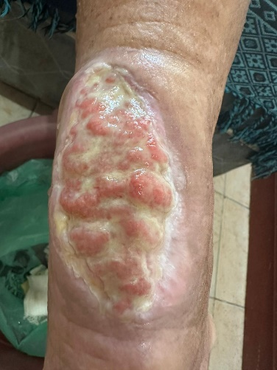

EMAD 2
Paciente: H.J, 75 anos, apresenta celulite em MSD
Bairro: Laranjal
Limpeza: Soro Fisiológico
Cobertura: Hidrogel

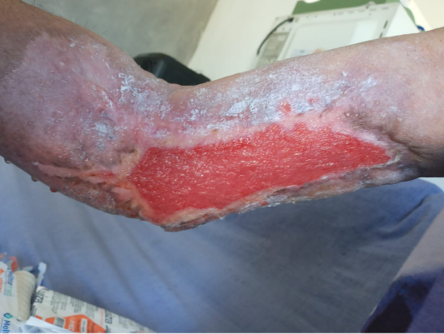

EMAD 3
Paciente: A.M, 77 anos, has, DM, apresenta LPP em região sacra
Bairro: Pacheco
Limpeza: Soro Fisiológico
Cobertura: Hidrogel c/ alginato

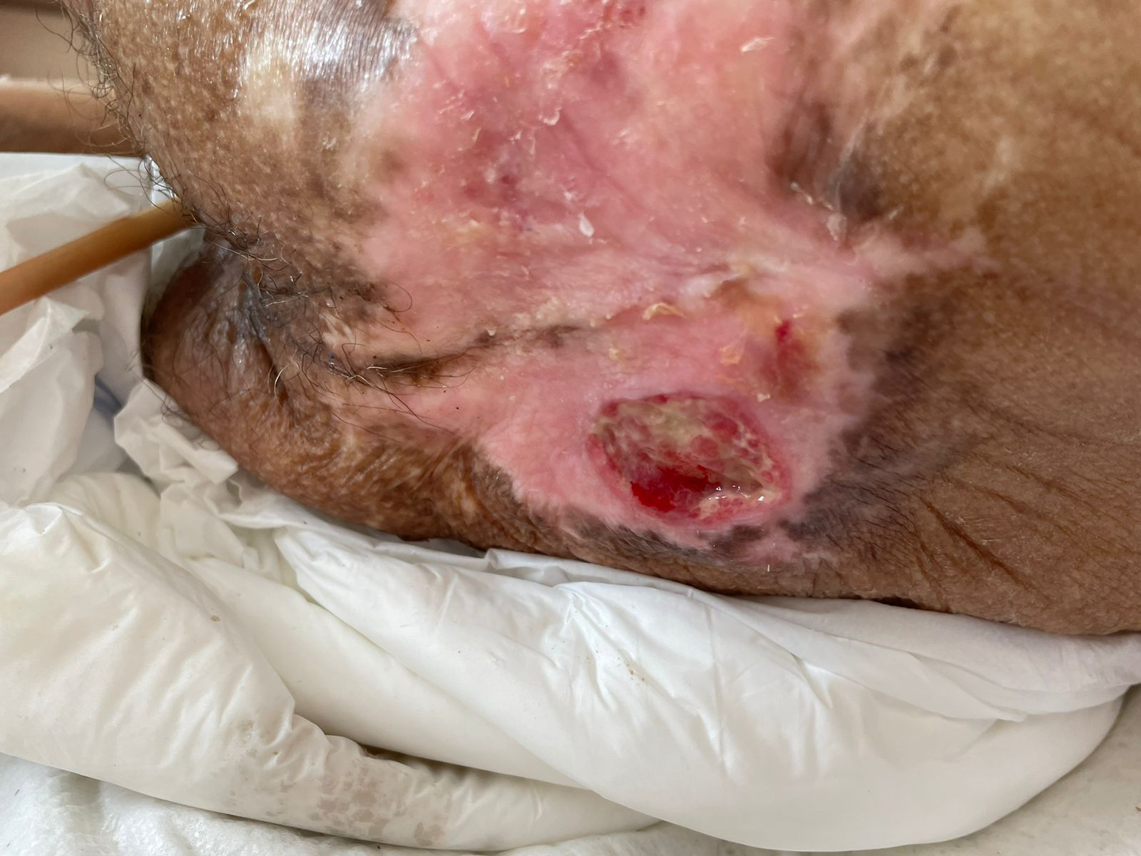

EMAD 4
Paciente: S.G.M, 86 anos, apresenta LPP em sacra, trocanter D
Bairro: Almerinda
Limpeza: Soro Fisiológico
Cobertura: Hidrogel e colagenase

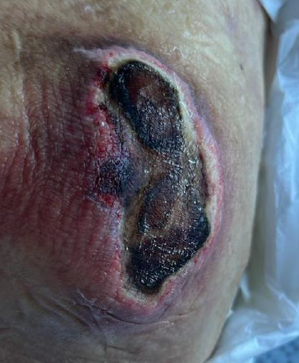

EMAD 5

Paciente: W. B, 70 anos, hipertenso, apresenta lesão arterial em MIE
Bairro: Mutondo
Limpeza: AD +sabonete pielsana
Cobertura: Hidrogel sem alginato .

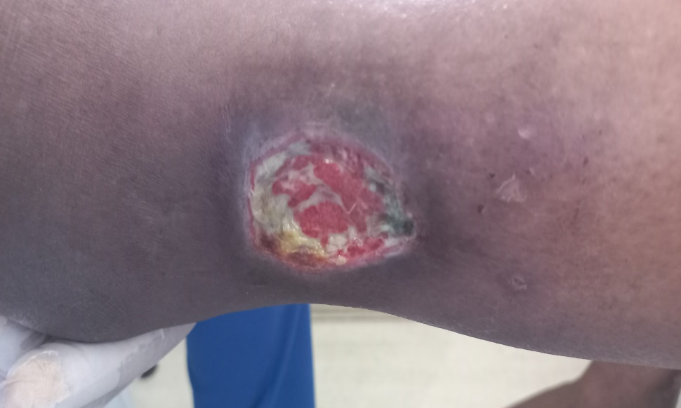

EMAD 6

Paciente: V.C, 49anos, apresenta LV em MMII
Bairro: Itaúna
Limpeza: Soro Fisiológico
Cobertura: Hidrogel c/ alginato

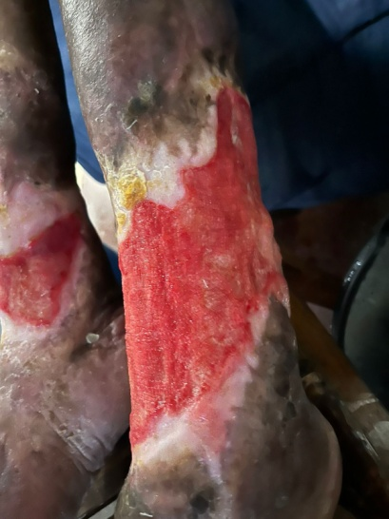

EMAD 7

Paciente: O. M. C, 93 anos, hipertenso, diabérico, apresenta lesão cirurgica em MID
Bairro: Zé Garoto
Limpeza: Água destilada

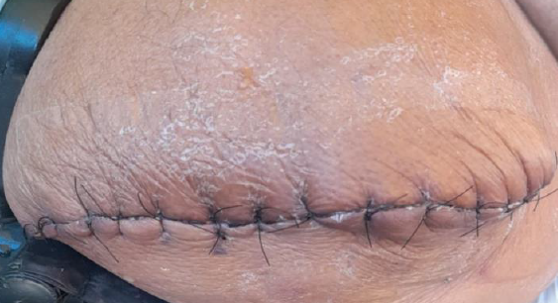

EMAD 8

Paciente: I.C, 85 anos, apresenta lesão venosa crônica em MIE
Bairro: Paraíso
Limpeza: Soro Fisiológico
Cobertura: Hidrogel

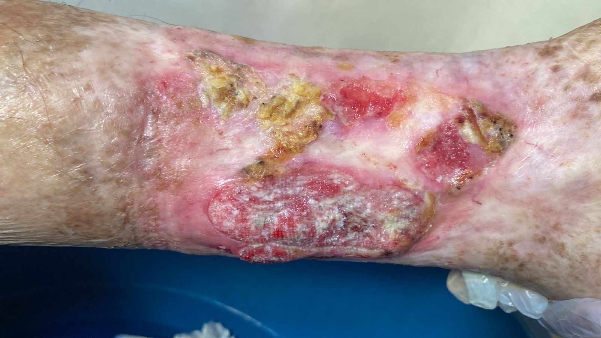

EMAD 9

Paciente: E.V, idosa apresenta LPP em trocanter E
Bairro: Covanca
Limpeza: SF 0,9%
Cobertura: Hidrogel + Alginato

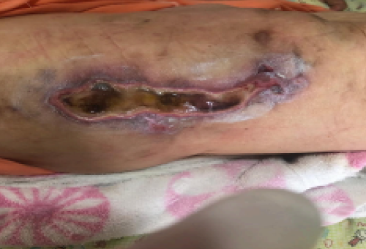

EMAD 10

Paciente: R.D, 36 anos, apresenta limitação funcional, apresenta LPP em sacra, trocanter e glúteo
Bairro: Novo México
Limpeza: Soro Fisiológico
Cobertura: Placa de Alginato de Cálcio

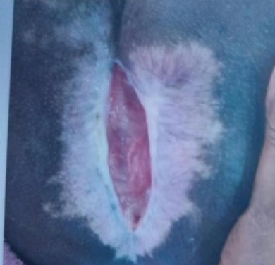

Conclusão

Esse mês de JUNHO abordamos no treinamento a importância de se manter atualizado sobre os procedimentos do dia a dia, como a gastrostomia, além de reforçamos a importância da compreensão das rotinas e práticas estabelecidas no dia a dia.
Iniciamos o acompanhamento de algumas lesões de nossos usuários SAD, assim como mantemos o cuidado com as lesões já conhecidas no programa de usuários antigos.
A taxa de desospitalização foi lançada somente com pacientes referenciados pelos hospitais e/ou unidades de pronto atendimento foram computados. Unidades de atenção Básica ou demanda espontânea não são mais incorporadas nessa taxa.
Registramos que consta em mídia (pen drive) o documento Relatório de Prestação de Contas e o Relatório Geral Escaneado.

RELATÓRIO DE GESTÃO
SERVIÇO DE ATENÇÃO DOMICILIAR - SAD
MUNICÍPIO DE SÃO GONÇALO/RJ
MÊS DE JUNHO DE 2024

RELATÓRIO DE GESTÃO ASSISTENCIAL E FINANCEIRO ELABORADO POR:

Monique Corrêa Teixeira
Coordenadora Geral do SAD/SG
COREN-RJ: 285304

Fernanda Silva dos Santos
GADM/GRH do SAD/SG
RRCC: 454899660001-72

Ana Carolina Paciello
Enfª Apoio Técnico do SAD/SG
COREN-RJ: 665911

____________________________________

Fernanda Silva dos Santos
GADM/GRH do SAD/SG
RRCC: 454899660001-72

____________________________________

Monique Corrêa Teixeira
Coordenadora Geral do SAD/SG
COREN-RJ: 285304

____________________________________

Ana Carolina Paciello
Enfª Apoio Técnico do SAD/SG
COREN-RJ: 665911

